[grb_rh](http://www.google.hr/imgres?imgurl=http://os-mareljkovic-cerna.skole.hr/upload/os-mareljkovic-cerna/images/multistatic/10/Image/grb_rh.jpg&imgrefurl=http://os-mareljkovic-cerna.skole.hr/skola&h=275&w=220&sz=31&tbnid=utrvsMflGpOJHM:&tbnh=114&tbnw=91&prev=/images?q=grb+rh&zoom=1&q=grb+rh&hl=hr&usg=__aVdMJjnqyd5cYJpbDMZX1_a8TwE=&sa=X&ei=niU4TYDgKIyYOovDlPUK&ved=0CBYQ9QEwAw)

R E P U B L I K A H R V A T S K A

**KRAPINSKO-ZAGORSKA ŽUPANIJA**

**OPĆINA SVETI KRIŽ ZAČRETJE**

**OPĆINSKO VIJEĆE**

KLASA: 023-01/17-01/04

URBROJ: 2197/04-01-17-4

Sveti Križ Začretje, 01.12.2017.

## P O Z I V

**NA 4. SJEDNICU OPĆINSKOG VIJEĆA**

**SVETI KRIŽ ZAČRETJE**

Sazivam 4. sjednicu Općinskog vijeća Sveti Križ Začretje, koja će se održati:

**u petak, 08.12.2017. godine u 18.00 sati**

**Sjednica će se održati u zgradi Općine Sveti Križ Začretje**

**Trg hrvatske kraljice Jelene 1**

**D N E V N I R E D**

1. Verifikacija zapisnika sa 3. sjednice Općinskog vijeća održane 11.09.2017. godine
2. Vijećnička pitanja
3. Donošenje:
4. Odluke o 2. izmjeni Proračuna Općine Sveti Križ Začretje za 2017. godinu
5. Odluke o 2. izmjeni Programa gradnje objekata i uređaja komunalne infrastrukture za 2017. godinu,
6. Odluke o 2. izmjeni Programa održavanja komunalne infrastrukture na području Općine Sveti Križ Začretje za 2017. godinu,
7. Odluke o 2. izmjeni Programa javnih potreba u kulturi za 2017. godinu
8. 1. izmjene Programa javnih potreba u sportu Općine Sveti Križ Začretje u 2017. godini
9. 1. izmjene Programa utroška sredstava šumskog doprinosa za 2017. godinu
10. Odluke o 2. izmjeni Socijalnog programa za 2017. godinu
11. Odluke o davanju suglasnosti na 2. izmjene Financijskog plana Općinske knjižnice i čitaonice
12. Donošenje:
13. Odluke o proračunu Općine Sveti Križ Začretje za 2018. godinu
14. Odluke o izvršavanju proračuna Općine Sveti Križ Začretje za 2018. godinu
15. Programa javnih potreba u kulturi Općine Sveti Križ Začretje za 2018. godinu
16. Programa javnih potreba u športu Općine Sveti Križ Začretje za 2018. godinu
17. Odluke o raspodjeli sredstava za redovito godišnje financiranje političkih stranaka u 2018. godini
18. Socijalnog programa za 2018. godinu
19. Programa utroška sredstava šumskog doprinosa za 2018. godinu
20. Programa korištenja sredstava ostvarenih od naknade za zadržavanje nezakonito izgrađenih zgrada u prostoru na području Općine Sveti Križ Začretje za 2018. godinu
21. Odluke o raspodjeli financijski sredstva za financiranje dobrovoljnih vatrogasnih društva
22. Odluke o davanju suglasnosti na Financijski plan Općinske knjižnice i čitaonice Sveti Križ Začretje za 2018. godinu
23. Donošenje Odluke o pokretanju projekta izgradnje sustava oborinske odvodnje i pješačke staze u naselju Donja Pačetina
24. Donošenje:

a) Analize stanja sustava civilne zaštite za 2017. godinu

b) Plana razvoja sustava civilne zaštite na području Općine Sveti Križ Začretje za 2018. godinu

1. Donošenje Odluke o izmjenama Odluke o porezima Općine Sveti Križ Začretje
2. Pitanja i prijedlozi.

**Napomena:**

Molimo Vas da se zbog važnosti odazovete ovoj sjednici, a u slučaju eventualne spriječenosti javite na broj telefona 049/227-764.

Za točnost otpravka PREDSJEDNIK

v.d. PROČELNIKA OPĆINSKOG VIJEĆA

*Jasminka Lasić Ivica Roginić v.r.*

Dostaviti:

1. Ivica Roginić, Švaljkovec 63, Sv. Križ Začretje
2. Darko Mišak, Ulica M. J. Zagorke 9, Sv. Križ Začretje
3. Senka Vorih, Ulica LJ. Gaja 9, Sv. Križ Začretje
4. Juraj Matkun, Klupci Začretski 66, Sv. Križ Začretje
5. Dubravka Mišak Skočaj, Ulica I. K. Sakcinskog 30, Sv. Križ Začretje
6. Nadica Tenšek, Ulica O. Fizir 1, Sv. Križ Začretje
7. Marko Jelenić, Donja Pačetina 136, Sv. Križ Začretje
8. Vinko Švigir, Galovec Začretski 43 A, Sv. Križ Začretje
9. Ivana Piljek Miletić, Ulica M. J. Zagorke 10, Sv. Križ Začretje
10. Miljenko Šoštarić, Ulica I. Lovrenčića 10, Sv. Križ Začretje
11. Ivan Kuhar,  Vrankovec 84, Sv. Križ Začretje
12. Franjo Šćuric, Sekirišće 47, Sv. Križ Začretje
13. Stjepan Šenjug, Dukovec 21, Sv. Križ Začretje
14. Davor Barić, Klupci Začretski 83 A, Sv. Križ Začretje
15. Nenad Veček, Švaljkovec 7 A, Sv. Križ Začretje
16. Marko Kos,ovdje
17. Stjepan Ciglenečki, ovdje
18. Jasminka Lasić, ovdje
19. Lidija Lisjak, ovdje,
20. Nikola Grozaj, Ciglenica Zagorska 24
21. Radio Zabok, M. Gupca 74,
22. Radio Krapina, Šetalište hrv. nar. preporoda 13
23. Radio Stubica, Toplička cesta 5
24. Radio “Kaj”, Frana Galovića bb, Krapina,
25. Dopisništvo Večernjeg lista, Krapina,
26. Zagorski list,
27. Pismohrana,ovdje.

**Z A P I S N I K**

sa 3. sjednice Općinskog vijeća Sveti Križ Začretje održane dana 11.09.2017. godine u vijećnici Općine Sveti Križ Začretje, s početkom u 20,00 sati.

**NAZOČNI ČLANOVI OPĆINSKOG VIJEĆA:**

Ivica Roginić, Darko Mišak, Juraj Matkun, Dubravka Mišak Skočaj, Nadica Tenšek, Marko Jelenić, Vinko Švigir, Ivana Piljek Miletić, Davor Barić, Ivan Kuhar, Senka Vorih, Franjo Šćuric i Nenad Veček.

**SJEDNICI NISU NAZOČNI**:

Miljenko Šoštarić (op) i Stjepan Šenjug (op).

**SJEDNICI SU JOŠ NAZOČNI:**

1. Marko Kos, dipl.oec., Općinski načelnik,
2. Stjepan Ciglenečki, zamjenik načelnika
3. Jasminka Lasić, oec, v.d. pročelnika Jedinstvenog upravnog odjela,
4. Mirjana Šimag, računovodstveni referent knjigovođa
5. Lidija Lisjak, zapisničar

Predsjednik Općinskog vijeća otvara sjednicu, pozdravlja sve prisutne, utvrđuje da je sjednici prisutna većina vijećnika te da se mogu donositi pravovaljane odluke.

Bez rasprave jednoglasno se usvaja slijedeći:

**D n e v n i r e d**

1. Verifikacija zapisnika sa 2. sjednice Općinskog vijeća održane 28.06.2017. godine
2. Vijećnička pitanja
3. Donošenje Odluke o polugodišnjem izvještaju o izvršenju proračuna za 2017.

godinu

1. Razmatranje Izvješća Općinskog načelnika za razdoblje 01.01.-30.06.2017.
2. Donošenje:
   1. Odluke o I. izmjeni proračuna Općine Sveti Križ Začretje za 2017. godinu
   2. 1. izmjene Programa gradnje objekata i uređaja komunalne infrastrukture za 2017. godinu
   3. 1. izmjene Programa održavanja komunalne infrastrukture na području Općine Sveti Križ Začretje za razdoblje od 01.01.-31.12.2017.
   4. 1. izmjene Programa javnih potreba u kulturi Općine Sveti Križ Začretje za 2017. godinu
   5. 1. izmjene Socijalnog programa Općine Sveti Križ Začretje za 2017. godinu
   6. Odluke o davanju suglasnosti na I. izmjene Financijskog plana Općinske knjižnice i čitaonice Sveti Križ Začretje za 2017. godinu
3. Donošenje Odluke o naknadama članovima Općinskog vijeća Sveti Križ Začretje
4. Razmatranje Izvješća o obavljenoj financijskoj reviziji Općine Sveti Križ Začretje za 2016. godinu
5. Donošenje Odluka o utvrđivanju svojstva nerazvrstanih cesta javnog dobra u općoj uporabi
   1. nerazvrstane ceste, NC MI-8, cesta D1-Piljki te nerazvrstane cesta, NC MI-10, D1-Brezaki + nastavak do Kotarice,
   2. nerazvrstane ceste, NC BR-5, cesta D1-Škreblini
6. Donošenje Odluke o dodjeli javnih priznanja za 2017. godinu
7. Pitanja i prijedlozi.

**Točka 1.**

**Verifikacija zapisnika sa 2. sjednice Općinskog vijeća održane 28.06.2017. godine**

Budući da rasprave nije bilo predsjednik daje prijedlog na glasovanje te se sa

**„ZA“-13 (trinaest)**

**„PROTIV“-0 (nema)**

**„SUZDRŽANI“-0 (nema) donosi**

**ZAKLJUČAK**

**Verificira se zapisnik sa 2. sjednice Općinskog vijeća održane 28.06.2017. godine**

u tekstu koji se prilaže ovom zapisniku i čini njegov sastavni dio

**Točka 2.**

**Vijećnička pitanja**

Vijećnica Senka Vorih postavlja pitanje u kojoj je fazi izgradnja privatnog dječjeg vrtića na području općine.

Općinski načelnik odgovara da realizacija ide svojim tokom, investitor je otkupio zemljište na kojem planira gradnju. Od strane općine, na zamolbu investitora, organiziran je sastanak s vlasnicima susjednih parcela prilikom kojeg su isti detaljnije upoznati s projektom izgradnje dječjeg vrtića. Pojedini susjedi izrazili su svoje nezadovoljstvo predstavljenim projektom jer se boje plavljenja svojih parcela, a istaknuta je i njihova bojazan od prenatrpanosti prometnice. Dalje navodi da je investitor u postupku rješavanja imovinsko pravnih odnosa za jedno zemljište koje još planira otkupiti. Ističe da je u postupku izrade projektne dokumentacije došlo do problema vezanih uz širinu pristupnog puta za vatrogasna vozila.

Vijećnica Senka Vorih postavlja pitanje kada se očekuju rezultati natječaja na koji je aplicirana izgradnja dječjeg vrtića.

Općinski načelnik odgovora da nažalost informacije o predmetnom još uvijek nema.

Vijećnica Senka Vorih postavlja pitanje da li ima kakva informacija o fazi inicijative za uređenje stepeništa kod ulaza u Osnovnu školu i stepenica koje vode do dječjeg igrališta koje se nalaze u sklopu iste.

Općinski načelnik odgovara da od škole nije zaprimilo informaciju o dinamici izvođenja radova, te da jedino raspolaže informacijom o uređenju krova na PŠ Mirkovec.

Senka Vorih apelira da se zatraži informacija o predmetnom.

**Točka 3.**

**Donošenje Odluke o polugodišnjem izvještaju o izvršenju proračuna za 2017. godinu**

Mirjana Šimag daje uvodno obrazloženje po ovoj točci.

Budući da rasprave nije bilo predsjednik daje prijedlog na glasovanje te se sa

**„ZA“-13 (trinaest)**

**„PROTIV“-0 (nema)**

**„SUZDRŽANI“-0 (nema) donosi**

**Odluka o polugodišnjem izvještaju o izvršenju proračuna za 2017. godinu**

u tekstu koji se prilaže ovom zapisniku i čini njegov sastavni dio

**Točka 4.**

**Razmatranje Izvješća Općinskog načelnika za razdoblje 01.01.-30.06.2017.**

Općinski načelnik daje uvodno obrazloženje po ovoj točci.

Vijećnica Senka Vorih postavlja pitanje da li su sve sprave koje su naručene za opremanje dječjih igrališta raspoređene po naseljima na području općine tj. kada će iste biti postavljene.

Općinski načelnik odgovara da je ove godine planirano da se za opremanje dječjih igrališta utroši 200.000,00 kuna budući da je 100.000,00 kuna dobiveno od Ministarstva regionalnog razvoja i fondova EU. Dalje odgovara da je veći dio sprava koje su naručene početkom godine postavljen dok je za pojedina naselja u tijeku rješavanje imovinsko-pravnih odnosa kako bi se osiguralo mjesto za njihovo postavljanje. Nadalje ističe da se isporuka ostatka naručenih spravi očekuje do kraja mjeseca te da jedna sprava koja je preuzeta za naselje Temovec nije postavljena.

Vijećnica Senka Vorih apelira da se postavi pitanje predsjedniku mjesnog odbora zašto sprava nije postavljena.

Budući da daljnje rasprave nije bilo predsjednik daje prijedlog na glasovanje te se sa

**„ZA“-13 (trinaest)**

**„PROTIV“-0 (nema)**

**„SUZDRŽANI“-0 (nema) donosi**

**Odluka o usvajanju izvješća Općinskog načelnika za razdoblje 01.01.-30.06.2017. godine**

u tekstu koji se prilaže ovom zapisniku i čini njegov sastavni dio

**Točka 5.**

**Donošenje:**

* 1. **Odluke o I. izmjeni proračuna Općine Sveti Križ Začretje za 2017. godinu**
  2. **1. izmjene Programa gradnje objekata i uređaja komunalne infrastrukture za 2017. godinu**
  3. **1. izmjene Programa održavanja komunalne infrastrukture na području Općine Sveti Križ Začretje za razdoblje od 01.01.-31.12.2017.**
  4. **1. izmjene Programa javnih potreba u kulturi Općine Sveti Križ Začretje za 2017. godinu**
  5. **1. izmjene Socijalnog programa Općine Sveti Križ Začretje za 2017. godinu**
  6. **Odluke o davanju suglasnosti na I. izmjene Financijskog plana Općinske knjižnice i čitaonice Sveti Križ Začretje za 2017. godinu**

Vijećnica Senka Vorih ističe da je razočarana smjerom u kojem ide proračun, ističe da sredstva koja su planirana za potrebe opremanja kabineta za djecu s potrebama i uređenja Ustrojstvene jedinice dječjeg vrtića još uvijek nisu utrošena, a od istih dolaze informacije da im fali materijala za rad.

Općinski načelnik odgovara da smo svjesni činjenice da općina nije zakonom vezana na financiranje školstva, no usprkos tome suradnja s Osnovnom školom postoji, pokušavaju se financirati svi njezini zahtjevi za nabavom materijala. Dalje napominje da službenici općine nisu u mogućnosti raspolagati sa sredstvima koja su proračunom planirana za potrebe opremanja kabineta za djecu s posebnim potrebama te Ustrojstvene jedinice dječjeg vrtića, ali da će o predmetnom raspraviti s ravnateljem škole.

Vijećnika Juraj Matkun navodi da se o predmetnoj problematici govori drugačije; govori se da općina ne da novce.

Budući da daljnje rasprave nije bilo predsjednik daje na glasovanje točku

1. **a)** **Odluka o I. izmjeni proračun Općine Sveti Križ Začretje za 2017. godinu te se sa**

**„ZA“-13 (trinaest)**

**„PROTIV“-0 (nema)**

**„SUZDRŽANI“-0 (nema) donosi**

**Odluka o I. izmjeni proračun Općine Sveti Križ Začretje za 2017. godinu**

u tekstu koji se prilaže ovom zapisniku i čini njegov sastavni dio

**5.b) 1. izmjene Programa gradnje objekata i uređaja komunalne infrastrukture za 2017. godinu te se sa**

**„ZA“-13 (trinaest)**

**„PROTIV“-0 (nema)**

**„SUZDRŽANI“-0 (nema) donosi**

**Odluka o 1. izmjeni Programa gradnje objekta i uređaja komunalne infrastrukture za 2017. godinu**

u tekstu koji se prilaže ovom zapisniku i čini njegov sastavni dio

**5.c**) **1. izmjene Programa održavanja komunalne infrastrukture na području Općine Sveti Križ Začretje za razdoblje od 01.01.-31.12.2017. te se sa**

**„ZA“-13 (trinaest)**

**„PROTIV“-0 (nema)**

**„SUZDRŽANI“-0 (nema) donosi**

**Odluka o 1. izmjeni Programa održavanja komunalne infrastrukture na području Općine Sveti Križ Začretje za razdoblje od 01.01.-31.12.2017.**

u tekstu koji se prilaže ovom zapisniku i čini njegov sastavni dio

**5.d)** **1. izmjene Programa javnih potreba u kulturi Općine Sveti Križ Začretje za 2017. godinu te se sa**

**„ZA“-13 (trinaest)**

**„PROTIV“-0 (nema)**

**„SUZDRŽANI“-0 (nema) donosi**

**Odluka o 1. izmjeni Programa javnih potreba u kulturi Općine Sveti Križ Začretje za 2017. godinu**

u tekstu koji se prilaže ovom zapisniku i čini njegov sastavni dio

**5.e)** **1. izmjene Socijalnog programa Općine Sveti Križ Začretje za 2017. godinu te se sa**

**„ZA“-13 (trinaest)**

**„PROTIV“-0 (nema)**

**„SUZDRŽANI“-0 (nema) donosi**

**Odluka o 1. izmjeni Socijalnog programa Općine Sveti Križ Začretje za 2017 .godinu**

u tekstu koji se prilaže ovom zapisniku i čini njegov sastavni dio

**5.f)** **Odluke o davanju suglasnosti na I. izmjene Financijskog plana Općinske knjižnice i čitaonice Sveti Križ Začretje za 2017. godinu te se sa**

**„ZA“-12 (dvanaest)**

**„PROTIV“-0 (nema)**

**„SUZDRŽANI“-1 (jedan) donosi**

**Odluka o davanju suglasnosti na I. izmjenu Financijskog plana Općinske knjižnice i čitaonice Sveti Križ Začretje za 2017 godinu**

u tekstu koji se prilaže ovom zapisniku i čini njegov sastavni dio

**Točka 6.**

**Donošenje Odluke o naknadama članovima Općinskog vijeća Sveti Križ Začretje**

Općinski načelnik daje uvodno obrazloženje po ovoj točci.

Vijećnica Senka Vorih ističe da je mišljenja da nema potrebe da se vijećnicima isplaćuju naknade, te da se ta sredstva mogu puno bolje iskoristiti kao primjerice za razvoj školstva.

Vijećnik Juraj Matkun predlaže da bi bilo dobro na kraju godine definirati kamo su sredstva iz neisplaćenih naknada utrošena.

Općinski načelnik navodi da su se u prijašnjim mandatima članovi općinskog vijeća odricali naknada i sami su definirali kamo da se sredstva raspodijele, ali ovakvim prijedlogom odluke nije moguće točno definirati kamo će se sredstva utrošiti jer su ista unaprijed stavljena u ukupnu stavku proračuna i raspoređena.

Vijećnik Juraj Matkun postavlja pitanje da onda on ne može tražiti da se sredstva koja bi pripadala njemu preraspodijele u korist DVD-a Sveti Križ Začretje.

Općinski načelnik odgovara da nažalost ne.

Predsjednik vijeća predlaže da se sredstva od naknada preusmjere kod definiranja proračuna za 2018. godinu.

Jasminka Lasić navodi da ukoliko odlukom ostane definirana naknada da se vijećnici u tom slučaju mogu odreći isplate naknade uz definiranje u svrhu čega ista može biti utrošena.

Vijećnik Nenad Veček navodi da je on također za opciju da se vijećnici odreknu isplate naknada, ali da je istodobno protiv da se ta sredstva utope u proračunskoj masi jer svaki vijećnik ima pravo znati kamo ta sredstva idu. Predlaže da se odluka definira na način da se zna kamo su predmetna sredstva utrošena.

Vijećnik Marko Jelenić navodi da vijećnici donose proračun općine te da ujedno time definiraju i kamo će se predmetna sredstva utrošiti.

Vijećnik Nenad Veček ističe da navedeno traži iz razloga jer su ta sredstva namijenjena vijećnicima i svaki od njih ima znati na što će biti utrošena.

Općinski načelnik navodi da prijedlog predmetne odluke slijedi kontinuitet iz prijašnjih mandata vijećnika, a sve iz razloga jer je znalo doći do problema kod definiranja pojedinih stavki proračuna jer su vijećnici u zadnji čas znali navesti kamo žele da se sredstva utroše, što zbog niza zakonskih obveza, ponajviše što se tiče dodjele sredstava udrugama s područja općine, više nije moguće. Nadalje ističe da je zbog ovakve prakse vijećnika tijekom prijašnjih mandata došlo do osiguranja sredstava za sufinanciranje školskih udžbenika svim učenicima osnovnih škola.

Predsjednik vijeća predlaže da, budući da proračunom za 2017. godinu na poziciji naknade članovima Općinskog vijeća nisu planirana novčana sredstva da prijedlog odluke ostane isti do kraja godine te da se proračunom za 2018. godinu planiraju novčana sredstva za naknadu.

Općinski načelnik ističe da je suglasan s prijedlogom predsjednika.

Jasminka Lasić sijedom iznijetog prijedloga predsjednika navodi da se članak 7. prijedloga odluke definira na način da se naknade neće isplaćivati do 31.12.2017. godine, a da se onda kod proračuna za 2018. godinu naknada planira.

Budući da daljnje rasprave nije bilo predsjednik daje prijedlog na glasovanje te se sa

**„ZA“-13 (trinaest)**

**„PROTIV“-0 (nema)**

**„SUZDRŽANI“-0 (nema) donosi**

**Odluka o naknadama članovima Općinskog vijeća Sveti Križ Začretje**

u tekstu koji se prilaže ovom zapisniku i čini njegov sastavni dio

**Točka 7.**

**Razmatranje Izvješća o obavljenoj financijskoj reviziji Općine Sveti Križ Začretje za 2016. godinu**

Jasminka Lasić daje uvodno obrazloženje po ovoj točci.

Vijećnica Senka Vorih izražava zadovoljstvo nalazom revizije budući da je općina dobila bezuvjetno mišljenje.

Budući da daljnje rasprave nije bilo predsjednik daje prijedlog na glasovanje te se sa

**„ZA“-13 (trinaest)**

**„PROTIV“-0 (nema)**

**„SUZDRŽANI“-0 (nema) donosi**

**Odluka o usvajanju Izvješća o obavljenoj financijskoj reviziji Općine Sveti Križ Začretje za 2016. godinu**

u tekstu koji se prilaže ovom zapisniku i čini njegov sastavni dio

**Točka 8.**

**Donošenje Odluka o utvrđivanju svojstva nerazvrstanih cesta javnog dobra u općoj uporabi**

Lidija Lisjak daje uvodno obrazloženje po ovoj točci.

Budući da rasprave nije bilo predsjednik daje na glasovanje prijedlog točke 8.

1. nerazvrstana cesta, NC MI-8, cesta D1-Piljki te nerazvrstana cesta, NC MI-10, D1-Brezaki + nastavak do Kotarice, te se sa

**„ZA“-13 (trinaest)**

**„PROTIV“-0 (nema)**

**„SUZDRŽANI“-0 (nema) donosi**

**Odluka o utvrđivanju svojstva nerazvrstane ceste javnog dobra u općoj uporabi nerazvrstane ceste, NC MI-8, cesta D1-Piljki te nerazvrstane ceste, NC MI-10, D1-Brezaki + nastavak do Kotarice**

u testu koji se prilaže ovom zapisniku i čini njegov sastavni dio

1. nerazvrstana cesta, NC BR-5, cesta D1-Škreblini te se sa

**„ZA“-13 (trinaest)**

**„PROTIV“-0 (nema)**

**„SUZDRŽANI“-0 (nema) donosi**

**Odluka o utvrđivanju svojstva nerazvrstane ceste javnog dobra u općoj uporabi nerazvrstane ceste, NC BR-5, cesta D1-Škreblini**

u tekstu koji se prilaže ovom zapisniku i čini njegov sastavni dio

*Napomena: dnevnim redom zaprimljenim u materijalima za sjednicu omaškom predmetna točka nije bila predviđena za odvojeno glasovanje. Tijekom trajanja sjednice zatraženo je odvojeno glasovanje na način kako je to gore navedeno o čemu su se jednoglasno složili svi prisutni vijećnici.*

**Točka 9.**

**Donošenje Odluke o dodjeli javnih priznanja za 2017. godinu**

Općinski načelnik daje uvodno obrazloženje po ovoj točci.

Vijećnik Vinko Švigir predlaže da se u budućem periodu napravi revizija Odluke o dodjeli javnih priznanja na način da se postrože uvjeti za dodjelu priznanja.

Vijećnik Juraj Matkun navodi da je on za prijedlog za dodjelu javnih priznanja inicijatora grupe građana naselja Klupci Začretski donio potpise mještana.

Vijećnik Davor Barić navodi da na sjednici Odbora za dodjelu javnih priznanja nije bio sporan prijedlog grupe građana Klupci Začretski.

Budući da daljnje rasprave nije bilo predsjednik daje prijedlog na glasovanje te se sa

**„ZA“-13 (trinaest)**

**„PROTIV“-0 (nema)**

**„SUZDRŽANI“-0 (nema) donosi**

**Odluka o dodjeli javnih priznanja za 2017. godinu**

u tekstu koji se prilaže ovom zapisniku i čini njegov sastavni dio

**Točka 10.**

**Pitanja i prijedlozi**

Općinski načelnik daje informaciju o obilježavanju Dana Općine i Dana Župe, poziva sve vijećnike da se pridruže svečanoj sjednici kao i prezentaciji brenda Općine.

Vijećnik Davor Barić postavlja pitanje da li se može učiniti nešto po pitanju zapuštenih zemljišta na kojima raste ambrozija i to ponajviše u naselju Štrucljevo, ali i ostalim naseljima.

Općinski načelnik dogovara da što se tiče naselja Štrucljevo i to u dijelu uz spojnu cestu Zabok-Krapina da se apelira na Hrvatske ceste da čišćenje jednog dijela zapuštenih zemljišta, koje su otkupili za izgradnju ceste, izvrše u svojem angažmanu dok će se za ostatak zapuštenih zemljišta od strane službenika općine poslati zahtjevi za njihovo uređenje, ako će to imovinsko-pravni odnosi na istima dopustiti. Dalje navodi da će se na dnevnom redu jedne od narednih sjednica naći i nova odluka o agrotehničkim mjerama općine.

Vijećnica Nadica Tenšek postavlja pitanje što se može poduzeti u vezi čišćenja zapuštenog zemljišta neposredno uz njezinu kuću.

Vijećnik Davor Barić ističe da općina ima odluku o čišćenju zapuštenih parcela po kojoj treba postupati, te da je sve više slučajeva zapuštenih zemljišta.

Predsjednik vijeća navodi da treba vremena da se izvrši provjera čestica uz spojnu cestu budući da su pojedine čestice otkupljene u cijelosti, a pojedine samo u jednom dijelu dok ostatak građani obrađuju, no da je nažalost veći dio istih zapušten.

Vijećnik Nenad Veček postavlja pitanje da li je moguće za jednu od narednih sjednica dobiti izvješća o radu mjesnih odbora.

Općinski načelnik odgovara da što se tiče mjesnih odbora da postoji jedan dio njih koji su korektno izvršavali svoje obaveze, može se izvršiti pregled zaprimljenih izvješća. Dalje ističe da je mandat članovima vijeća mjesnih odbora istekao te da se u 2018. godini trebaju planirati novčana sredstva za održavanje novih izbora.

Vijećnik Davor Barić navodi da je više puta kontaktirao općinskog načelnika vezano uz iskop odvodnog jarka u njegovom mjesnom odborom no od načelnika nije dobio odgovor.

Općinski načelnik odgovara da su se za navedeni mjesni odbor tijekom prijašnjih godina utrošila znatna financijska sredstva, a sve za dobrobit građana, te je tako utrošeno više od milijun kuna da bi se izgradila vodovodna mreža potrebna za opskrbu pitkom vodom domaćinstva s tog područja, otkupljeno je zemljište oko kapele, nasipani su kamenim materijalom svi aktivni putevi u tom dijelu naselja, ugrađena je određena rabljena asfaltna masa i izvršeno presvlačenje postojećih asfalta kao i novo asfaltiranje, izgrađeni su novi cijevni propusti, redovito se kao i u svim drugim mjesnim odborima vrše otkosi zelenih površina. Nadalje ističe da se u skladno ograničenim proračunskim sredstvima pokušava udovoljiti svima zahtjevima.

Vijećnik Ivan Kuhar ističe da u naselju Švaljkovec u dijelu od obitelji Sirovec do Lacki ne poštuju prometni znakovi ograničenja brzine što predstavlja opasnost za sve sudionike u prometu te postavlja pitanje da li se po predmetnom pitanju može nešto poduzeti.

Općinski načelnik odgovara da će se, kao što je bila praksa prijašnjih godina, pozvati predstavnik MUP-a da ga se upozori na krizne situacije na području Općine.

Vijećnik Ivan Kuhar navodi da je odvodni jarak od raspela do Šemnice visi na suprotnu stranu, te kada se isti napuni vodom stvara se leglo komaraca, predsjednik MO je rekao da će se jarak zacijeviti no nažalost nije.

Općinski načelnik odgovara da se prilikom rekonstrukcije državne ceste koja prolazi kroz naselje Švaljkovec, što je provedeno pod pojačanim održavanjem, uspjelo izboriti za niz akcija za dobrobit građana koji žive uz istu, također tom je prilikom od stane Hrvatskih cesta obećano da će se jarak zacijeviti no nažalost to nije izvršeno. Dalje navodi da će se ispitati da li se predmetna problematika može riješiti u angažmanu općine.

Vijećnik Juraj Matkun navodi da prema informacija s kojima raspolaže nogometni klub Brezova u mirovanju, dok s druge strane nogometni klub Jedinstvo nikad nije bio lošiji te postavlja pitanje da li postoji kakvo logično obrazloženje navedenog.

Općinski načelnik odgovara da što se tiče rada s djecom radi se dobro, puno toga im je omogućeno, ali zašto znatno lošije igraju nema odgovora.

Vijećnik Davor Barić postavlja pitanje da li se što radi po pitanju izgradnje kanalizacije na području općine.

Općinski načelnik odgovara da svaka jedinica mora voditi brigu o svojim otpadnim vodama. Zagorski vodovod je pokrenuo projekt aglomeracije, izgradnju velikog sustava prikupljanja i odvodnje otpadnih voda koji će se financirati od strane EU, a u 2018. godini očekuje početak njegove izgradnje. Dalje navodi da se za pojedina naselja na području općine razmatraju neke druge alternativne opcije.

Predsjednik vijeća zaključuje sjednicu u 20,25 sati.

Zapisničar Predsjednik Općinskog vijeća

*Lidija Lisjak Ivica Roginić*



REPUBLIKA HRVATSKA

**KRAPINSKO-ZAGORSKA ŽUPANIJA**

OPĆINA SVETI KRIŽ ZAČRETJE

OPĆINSKI NAČELNIK

KLASA: 400-01/17-01/

URBROJ: 2197/04-03-17-

Sveti Križ Začretje, 29.11.2017.

**PREDSJEDNIKU**

**OPĆINSKOG VIJEĆA**

**PREDMET: Odluka o 2. Izmjeni Proračuna**

**Općine Sveti Križ Začretje za 2017. godinu i popratni akti**

**PRAVNI TEMELJ:** Članak 43. Zakona o proračunu

(Narodne novine broj 87/08, 136/12, 15/15)

**NADLEŽNOST ZA DONOŠENJE:** Općinsko vijeće

**PREDLAGATELJ:** Općinski načelnik

**OBRAZLOŽENJE:**

Člankom 43. Zakona o proračunu propisano je da s ciljem uravnoteženja prihoda i primitaka, odnosno rashoda i izdataka proračuna nastalih u tijeku godine predstavničko tijelo donosi izmjene i dopune proračuna.

Budući da je od donošenja Proračuna Općine za 2017. godinu došlo do promjena koje nisu bile poznate u vrijeme donošenja istog, a koje se održavaju na prihodnu i rashodnu stranu proračuna, pokazalo se nužnim rebalansom izvršiti ponovno uravnoteženje proračuna. Stoga se na osnovi dosadašnje dinamike ostvarenja prihoda i rashoda te procjene njihova ostvarenja do kraja 2017. godine, predlaže drugi rebalans.

U sklopu izmjene proračuna potrebno je donijeti i:

1. Odluku o 2. izmjeni Programa gradnje objekata i uređaja komunalne infrastrukture za 2017. godinu,
2. Odluku o 2. izmjeni Programa održavanja komunalne infrastrukture na području Općine Sveti Križ Začretje za 2017. godinu,
3. Odluku o 2. izmjeni Programa javnih potreba u kulturi za 2017. godinu
4. 1. izmjenu Programa javnih potreba u sportu Općine Sveti Križ Začretje u 2017. godini
5. 1. izmjenu Programa utroška sredstava šumskog doprinosa za 2017. godinu
6. Odluku o 2. izmjeni Socijalnog programa za 2017. godinu
7. Odluku o davanju suglasnosti na 2. izmjene Financijskog plana Općinske knjižnice i čitaonice

Detaljno smanjenje pojedinih razreda prihoda, odnosno rashoda vidljivo je iz naslovne

strane predloženog rebalansa.

**P R I H O D I**

**611 Porez i prirez na dohodak**

Predlaže se povećanje za 49.000,00 kn, zbog procjene da će se prihod od poreza na dohodak od dividendi i udjela u dobiti ostvariti u većem iznosu nego što je to prvotno bilo planirano (već je sada naplaćeno više nego što je bilo planirano).

**613 Porezi na imovinu**

Predlaže se povećanje za 4.000,00 kn na osnovu povećanja prihoda od prenamjene zemljišta.

**614 Porezi na robu i usluge**

Predlaže se smanjenje za 60.000,00 kn budući se nisu uspjela naplatiti sva potraživanja na ime poreza na tvrtku.

**633 Pomoći iz proračuna**

Predlaže se ukupno smanjenje za 390.000,00 kn.

Na kontu 63311 Tekuće pomoći iz državnog proračuna predviđa se povećanje za 150.000,00 kn na ime prihoda od države koji se nakon provođenja porezne reforme od početka ove godine iz državnog proračuna svaki mjesec isplaćuje lokalnim proračunima kao nadoknada manjka prihoda od poreza na dohodak koji se ostvaruje u odnosu na realizaciju iz 2016. godine.

Planirane tekuće pomoći iz županijskog proračuna, kapitalne pomoći iz drugih proračuna te iz državnog proračuna se smanjuju budući nam nisu odobrena sredstva za projekte koje smo prijavljivali na dostupne natječaje.

Kapitalne pomoći iz županijskih proračuna se povećavaju za 42.000,00 kn na osnovu dosadašnje realizacije prihoda po ovoj osnovi.

**634 Pomoći od izvanproračunskih korisnika**

Predlaže se smanjenje za 100.000,00 kn na osnovu izostanka potpore s ove osnove.

**638 Pomoći iz državnog proračuna temeljem prijenosa sredstava EU**

Predlaže se smanjenje za 6.500.000,00 budući nam nisu odobrena sredstva od EU kao što je to bilo planirano (nisu poznati rezultati natječaja)

**641 Prihod od financijske imovine**

Predlaže se smanjenje za 600,00 kn na osnovu realizacije prihoda po ovoj osnovi.

**652 Prihodi po posebnim propisima**

Predlaže se ukupno povećanje za 18.600,00 kn

Predlaže se povećanje doprinosa za šume za 1.600,00 kn te ostalih nespomenutih prihoda za 17.000,00 kn na osnovu dosadašnje realizacije prihoda po ovoj osnovi

**653 Komunalni doprinosi i naknade**

Predlaže se povećanje za 48.000,00 kn na osnovu povećanja zaduženja obveze plaćanja komunalne naknade.

**721 Prihodi od prodaje materijalne imovine**

Predlaže se smanjenje za 226.000,00 kn budući nije prodan objekt u Štrucljevu kojeg smo naslijedili od obitelji Črnjević.

**RASHODI**

**Razdjel 001 OPĆINSKO VIJEĆE**

**001 Troškovi objave akata u službenom glasniku KZŽ**

Predlaže se smanjenje sukladno procjeni troškova objave akata do kraja godine.

**004 Reprezentacija**

Predlaže se smanjenje za 6.000,00 kn budući troškovi nisu realizirani u planiranom iznosu.

**005 Obilježavanje Dana Općine**

Predlaže se smanjenje za 1.000,00 kn budući su prilikom obilježavanja Dana Općine postignute uštede u odnosu na ranije planirano.

**005/1 Rashodi protokola**

Predlaže se povećanje zbog većih broja aranžmana koji su položeni na grobove poginulih hrvatskih branitelja povodom Dana Svih Svetih

**006 Sredstva za rad Savjeta mladih**

Predlaže se smanjenje za 1.500,00 kn budući nisu utrošena sredstva po ovoj osnovi.

**006/1 Troškovi provođenja izbora**

Predlaže se smanjenje za 60.000,00 kn budući nisu održani izbori za vijeća mjesnih odbora.

**Razdjel 002 JEDINSTVENI UPRAVNI ODJEL**

**009 Plaće za zaposlene za redovni rad**

Predlaže se smanjenje za 163.000,00 kn budući da nisu realizirana ranije planirana zapošljavanja.

**011 Ostali rashodi za zaposlene**

Predlaže se smanjenje za 3.200,00 kn zbog smanjenja broja zaposlenih koji ostvaruju pravo na iste.

**012 Doprinos za zdravstveno osiguranje**

**013 Doprinosi za zapošljavanje**

Predlaže se smanjenje zbog usklađenja sa obračunatim iznosima te njihovom procjenom do kraja godine.

**014 Službena putovanja**

Predlaže se smanjenje zbog ušteda postignutih s ove osnove. Načelnik prilikom korištenja osobnog automobila u službene svrhe za tzv. loco vožnju nije koristio pravo na naknadu troškova.

**016 Stručno usavršavanje službenika**

Predlaže se smanjenje za 1.500,00 kn zbog smanjenja troškova po ovoj osnovi.

**017 Naknada za korištenje privatnog auta u službene svrhe**

Predlaže se povećanje za 400,00 kn zbog troškova nastalih prije kupnje službenog vozila

**018 Uredski materijal**

Predlaže se smanjenje za 12.000,00 kn budući da troškovi nisu realizirani u ranije planiranom iznosu.

**019 Stručna literatura**

Predlaže se smanjenje za 2.000,00 kn budući da troškovi nisu realizirani u ranije planiranom iznosu.

**021 Električna energija**

Predlaže se smanjenje za 2.000,00 kn na osnovu procjene troškova do kraja godine.

**022 Plin**

Predlaže se smanjenje za 4.000,00 kn na osnovu procjene troškova do kraja godine.

**024 Materijal i dijelovi za tekuće i investicijsko održavanje opreme i sl. auta**

Predlaže se povećanje za 2.000,00 kn na osnovu povećanja troškova po ovoj osnovi.

**025 Sitni inventar i autogume**

Predlaže se povećanje za 2.000,00 kn zbog nabave zimskih guma za službeni auto.

**026 Usluge telefona**

Predlaže se smanjenje za 5.000,00 kn zbog postignutih ušteda po ovoj osnovi.

**027 Internet**

Predlaže se smanjenje za 700,00 kn zbog postignutih ušteda po ovoj osnovi.

**028 Poštarina**

Predlaže se smanjenje za 6.000,00 kn zbog postignutih ušteda po ovoj osnovi.

**029 Usluge tekućeg i investicijskog održavanja opreme i službenog auta**

Predlaže se povećanje za 4.000,00 kn na osnovu povećanja troškova po ovoj osnovi (veći kvar kosilice).

**031 Komunalne usluge – odvoz smeća**

Predlaže se smanjenje za 1.000,00 kn zbog smanjenja troškova po ovoj osnovi.

**033 Usluge promidžbe i informiranja**

Predlaže se smanjenje za 1.000,00 kn budući je došlo do smanjenja ovih troškova (nisu vršene objave u Narodnim novinama u obimu u kojem je to bilo planirano).

**034 Odvjetničke usluge, javnih bilježnik i ostale usluge**

Predlaže se smanjenje za 31.900,00 kn budući su prijave na EU natječaje izvršene u suradnji sa Zagorskom razvojnom agencijom, a ne vanjskim konzultantima što je dovelo do smanjenja troškova po ovoj osnovi.

**037 Premije osiguranja**

Predlaže se povećanje za 1.000,00 kn zbog povećanja troškova po ovoj osnovi (osiguranje sl. automobila i polica od javne odgovornosti prema trećim osobama).

**043 Uredski namještaj**

Predlaže se smanjenje za 5.000,00 kn budući da nije nabavljen uredski namještaj

**044 Nabava službenog automobila**

Predlaže se smanjenje za 26.000,00 kn budući da je cijena nabavljenog službenog automobila niža nego što je bilo planirano. Nabavljen je vozilo marke Volkswagen Caddy Furgon 1,6 TDI (teretno vozilo, godina proizvodnje: 2012., broj vrata: 4, mjesta za sjedenje: 2, vrsta goriva: diesel, snaga motora 55 kW 75 Ks, radni obujam: 1598 ccm, stanje brojila: 108.300 km). Vrijednost vozila iznosi 62.500,00.

**Razdjel 003 PREDŠKOLSKI ODGOJ I ŠKOLSTVO**

**046 Ostali rashodi za zaposlene – vrtić i mala škola**

Predlaže se povećanje zbog povećanih troškova po ovoj osnovi (potpore za bolovanje duže od tri mjeseca i potpore za novorođenčad).

**047 Doprinosi za zdravstveno osiguranje vrtić i mala škola**

Predlaže se povećanje za 1.000,00 kn zbog povećanja troškova u skladu sa obračunom Ustrojstvene jedinice Dječjeg vrtića.

**048 Doprinosi za zapošljavanje – vrtić i mala škola**

Predlaže se povećanje za 1.000,00 kn zbog povećanja troškova u skladu sa obračunom Ustrojstvene jedinice Dječjeg vrtića.

**049 Naknada za prijevoz na posao i s posla Mala škola i logoped**

Predlaže se smanjenje za 2.000,00 kn na osnovu procjene troškova do kraja godine.

**051 Dodatna ulaganja i tekuće investicijsko održavanje DV**

**054 Nabava opreme – vrtić**

Predlaže se preraspodjela unutar ovih pozicija.

**055 Sufinanciranje troškova prijevoza učenika**

Predlaže se smanjenje u skladu sa procjenom troškova do kraja godine (manji broj učenika čiji je prijevoz potrebno sufinancirati).

**056 Nabava opreme za Osnovnu školu**

Predlaže se smanjenje zbog manjih troškova nabave opreme. Nabavljena je jedna bijela ploča za potrebe jedne učionice.

**056/1 Sufinanciranje pomoćnika u nastavi**

Iz općinskog proračuna sufinancirao se pomoćnik samo za školsku godinu 2016./2017., dok za školsku godinu 2017./2018. nije bilo potrebe za istim.

**057 Opremanje kabineta za djecu s potrebama**

Predlaže se smanjenje i preusmjeravanje sredstava na poziciju 059.

**058 Sufinanciranje nabave udžbenika za OŠ**

Svi zaprimljeni zahtjevi su obrađeni i izvršene su isplate te se stoga predlaže usklađenje sa stvarno isplaćenim iznosom.

**059 Sufinanciranje boravka djece u ostalim DV**

Predlaže se povećanje zbog povećanja broja zahtjeva za ovaj vid sufinanciranja.

**060 Potpore za novorođenčad**

Predlaže se povećanje zbog povećanja broja novorođene djece u ovoj godini.

**060/1 Sufinanciranje privatnih dječjih vrtića i obrta za čuvanje djece**

Predlaže se povećanje zbog povećanja broja zahtjeva za ovaj vid sufinanciranja.

**061 Izrada dokumentacije i troškovi izgradnje DV**

Predlaže se smanjenje budući još uvijek nisu poznati rezultati natječaja EU za koji je izvršeno apliciranje.

**062 Stipendije učenicima i studentima**

Predlaže se osiguravanje dodatnih sredstava kako bi se stipendije mogle odobriti svima koji su predali zahtjev i zadovoljili kriterije natječaja.

**063 Sufinanciranje prijevoza učenika srednjih škola**

Predlaže se smanjenje u skladu sa procjenom troškova do kraja godine (manji broj učenika).

**004 KULTURA I SPORT**

**064 Plaće za zaposlene – Knjižnica**

Predlaže se smanjenje za 2.000,00 kn u skladu sa izračunom sredstava potrebnih za isplatu plaća do kraja godine.

**065 Ostali rashodi za zaposlene – Knjižnica**

Predlaže se smanjenje za 600,00 kn budući nisu realizirani troškovi u ranije planiranom iznosu.

**066 Doprinos za zdravstveno osiguranje – Knjižnica**

**067 Doprinos za zapošljavanje – Knjižnica**

Predlažu se korekcije u skladu sa obračunom plaća do kraja godine

**071 Električna energija**

Predlaže se povećanje za 300,00 kn budući da ranije planirani iznos neće biti dostatan za pokriće obveza po ovoj osnovi.

**072 Plin**

Predlaže se smanjenje za 3.000,00 kn zbog ušteda koje su postignute na ovoj osnovi

**074 Uređenje prostora**

Predlaže se smanjenje zbog manjih troškova nabave polica nego što je to bilo ranije planirano.

**076 Održavanje računalnih programa**

Predlaže se smanjenje za 500,00 kn zbog manjih troškova po ovoj osnovi nego što je to bilo ranije planirano.

**077 Premija osiguranja**

Predlaže se smanjenje za 500,00 kn zbog manjih troškova police osiguranja.

**078 Izdavanje monografije**

Predlaže se smanjenje za 45.000,00 kn budući nije tiskana monografija čije je izdavanje bilo planirano za 2017. godinu.

**078/1 Ostali nespomenuti rashodi poslovanja**

Predlaže se smanjenje za 500,00 kn na osnovu procjene troškova do kraja godine

**078/2 Usluge platnog prometa – Knjižnica**

Predlaže se povećanje za 500,00 kn zbog povećanog broja transakcija po platnom prometu.

**082 Usluge telefona – Žitnica**

Predlaže se povećanje za 1.000,00 kn. Do povećanja troškova je došlo zbog ugradnje novog alarma na Žitnici koji je izravno vezan za telefonsku liniju.

**083 Održavanje Galerije Rudija Stipkovića**

Predlaže se smanjenje budući nije bilo potrebe za interventnim održavanjem prostora galerije.

**084 Održavanje zgrade Žitnice**

Predlaže se smanjenje za 5.000,00 kn budući da nije izvršena obnova uništenog dijela fasade zgrade.

**084/1 Projekt igrajmo se- Žitnica uređenje prostora**

Predlaže se smanjenje budući još uvijek nisu poznati rezultati natječaja na koji je izvršena prijava.

**090 Dodatna ulaganja na Kapeli Svete Ane**

Predlaže se smanjenje budući da nisu realizirani troškovi po ovoj osnovi.

**092 Sufinanciranje programa i projekata udruga u kulturi**

Predlaže se smanjenje za 3.000,00 kn budući se udruga Creativitas koja je ranije financirana iz proračuna ove godine odrekla prava na sufinanciranje zbog osobnih razloga.

**094 Sufinanciranje programa i projekata u sportu**

**094/1 Ulaganja u sportske objekte**

Predlaže se preraspodjela sredstava unutar ove pozicije. Zbog problema vezanih uz funkcioniranje NK Vatrogasac Brezova istome klubu nisu isplaćena sredstva za financiranje njegove redovne djelatnosti Ta sredstva će se usmjeriti u nabavu materijala za obnovu zgrade kluba.

**095 Izdaci za projekt Općina – prijatelj djece**

Predlaže se povećanje za 1.000,00 kn zbog povećanja troškova vezanih uz održavanje najakcije.

**005 KOMUNALNA INFRASTRUKTURA**

**098 Energija za javnu rasvjetu**

Predlaže se smanjenje za 20.000,00. U postupku nabave postignute su niže cijene što je dovelo do uštede u ovim troškovima.

**097 Materijal za održavanje javne rasvjete**

**098 Usluge održavanja javne rasvjete**

Predlaže se preraspodjela unutar ovih pozicija u skladu sa realiziranim troškovima.

**100 Prometni znakovi i oznake ulica**

Predlaže se smanjenje budući da troškovi nisu realizirani u ranije planiranom iznosu.

**103 Sanacija klizišta**

Predlaže se povećanje za 80.000,00 kn budući su troškovi sanacije klizišta u Komoru Začretskom veći nego što je to bilo ranije planirano. Naime, nakon pristupanja izvođenju radova utvrdilo se da je radove nužno izvesti u mnogo većem obimu nego što je to ranije bilo planirano. Do kraja godine cesta će se asfaltirati čime će se radovi privesti kraju.

**104 Uređenje autobusnih stajališta**

Predlaže se povećanje za 3.000,00 kn budući da su troškovi nabave autobusne kučice u Temovcu veći nego što je to bilo ranije planirano.

**104/1 Uređenje Trga i javnih površina**

Predlaže se smanjenje za 40.500,00 budući se neće nabaviti oglasni stup za Trg.

**105 Čišćenje i održavanje javnih površina**

Predlaže se smanjenje budući su neki ranije planirani troškovi izvedeni u vlastitoj režiji čime su postignute uštede.

**106 Hortikulturno uređenje javnih površina**

Predlaže se smanjenje za 20.000,00 kn budući da troškovi nisu realizirani u ranije planiranom iznosu.

**107 Košnja**

Predlaže se povećanje za 48.000,00 kn. Tijekom godine pokazala se potreba za košnjom javnih površina i prostora uz nerazvrstane ceste u znatno većem obimu nego što je to bilo prvotno planirano

**110 Utrošena voda – groblje**

Predlaže se povećanje za 500,00 kn zbog povećanja troškova po ovoj osnovi.

**111 Održavanje groblja**

Predlaže se smanjenje u skladu sa izračunom troškova do kraja godine.

**113 Održavanje općinskih zgrada**

Predlaže se smanjenje za 12.000,00 kn budući nije bilo potrebe za interventnim održavanjem.

**114 Deratizacija i dezinsekcija**

Predlaže se smanjenje budući ove godine nisu vršena uništenja gnijezda stršljena na teret proračuna što je bila praksa prethodnih godina.

**116 Kamate za primjene zajmove**

**117 Otplata glavnica primljenih zajmova**

Predlaže se usklađenje u skladu sa obračunima banke.

**118 Izgradnja javne rasvjete**

Predlaže se povećanje zbog nabave dodatnih lampi za javnu rasvjetu u Donjoj Pačetini.

**120 Potpore za izgradnju vodoopskrbnog sustava**

Predlaže se smanjenje budući su neke investicije izvršene u režiji Zagorskog vodovoda.

**121/1 Rekonstrukcija ceste Žitnica – Gorica**

Predlaže se smanjenje budući da investicija nije realizirana (nisu osigurana financijska sredstva iz drugih izvora).

**121/1 Uređenje rekreacijskih staza**

Predlaže se smanjenje. Budući da spojna cesta Zabok – Sveti Križ Začretje još uvijek nije dobila uporabnu dozvolu, Hrvatske ceste nisu nam bile u mogućnosti izdati suglasnost za izvođenje radova, što je bilo preduvjet za realizaciju investicije.

**122/2 Nabava opreme za groblje**

Predlaže se smanjenje zbog ušteda postignutih u nabavi razglasa za groblje.

**125 Izgradnja i uređenje dječjih igrališta**

Predlaže se povećanje zbog nabave klupi ispred Osnovne škole.

**126 Odvoz otpada s javnih površina**

Predlaže se povećanje zbog povećanja troškova zbrinjavanja otpada s pojedinih lokacija (groblje i ostale javne površine).

**127 Sanacija divljih odlagališta**

Predlaže se smanjenje budući da troškovi nisu realizirani u ranije planiranom iznosu.

**128 Reciklažna dvorišta i zeleni otoci**

Planirane investicije, zbog ušteda prebacuju se za 2018. godinu.

**130 Izrada strateških dokumenata**

Još uvijek nisu poznati rezultati natječaja na koji smo prijavili izradu Strategije razvoja turizma stoga nije niti realiziran projekt izrade iste.

**132 Ostale geodetsko-katastarske usluge**

Predlaže se smanjenje budući su troškovi realizirani u manjem iznosu nego što je to bilo planirano.

**006 PODUZETNIŠTVO, TURIZAM I POLJOPRIVREDA**

**133 Sufinanciranje programa i projekata udruga u poljoprivredi**

Predlaže se smanjenje budući se na natječaj za dodjelu ovih sredstava prijavilo samo Udruženje vinogradara i vinara Sveti Križ Začretje kojoj je odobreno 15.000,00 kn.

**135 Ostale potrebe u poljoprivredi**

Predlaže se smanjenje budući je održavanje poljoprivrednih puteva vršeno u skladu redovnog održavanja nerazvrstanih cesta.

**136 Poticanje razvoja turizma i troškovi promidžbe**

Predlaže se povećanje za 27.000,00 kn zbog povećanja troškova objave u lokalnim medijima (Zagorski list, Zagorje international) te troškova najma reklamnog panoa. Uz sve navedeno u sklopu projekta brendiranja Općine izrađeni su prigodni suveniri koji su besplatno podijeljeni građanima.

**137 Organizacija turističkih manifestacija**

Predlaže se smanjenje zbog smanjenih troškova po ovoj osnovi. Ovu poziciju terete izdaci nabave sokova, mesa i ostalog potrošnog materijala npr. za proslavu Martinja i adventske svečanosti, (Prosječni trošak organizacije jedne manifestacije tipa Martinje iznosi 5.800,00 kn.)

**140 Poticanje razvoja poduzetništva**

Predlaže se povećanje zbog povećanog iznosa kamata po poduzetničkim kreditima koje subvencionira Općina.

**RAZDJEL 007 SOCIJALNA SKRB**

**1411 Prijevoz umrlih osoba**

Iz općinskog proračuna financira se prijevoz umrlih osoba na obdukciju po nalogu ovlaštene osobe. Ove godine smo imali već 5 takvih slučajeva stoga je potrebno osigurati financijska sredstva za eventualne slučajeve do kraja godine.

**144 Humanitarne pomoći**

Predlaže se smanjenje budući su neke pomoći financirane na teret socijalnog programa.

**146 Sufinanciranje programa i projekata branitelja i ostalih nevladinih udruga**

**147 Poticaj djelovanja udruženja umirovljenika i udruga civilnih invalida**

Predlaže se smanjenje budući nisu odobravana dodatna sredstva udrugama koje djeluju u okviru ovih područja.

**RAZDJEL 008 ZAŠTITA OD POŽARA I CIVILNA ZAŠTITA**

**148 Sufinanciranje JVP**

Predlaže se smanjenje u skladu sa obračunom Porezne uprave do kraja godine.

**149/1 Sufinanciranje nabave interventnih vozila**

Predlaže se smanjenje budući da se DVD Sveti Križ Začretje nije odlučilo za nabavu ovakve vrste vozila.

**150 Izrada planova iz područja zaštite i spašavanja i izdaci za civilnu zaštitu**

Predlaže se povećanje budući su u rujnu, u trenutku najave mogućnosti poplava nabavljene kabanice, čizme, pijesak i alat nužan za obranu od poplava.

**151 Sredstva za civilnu zaštitu i HGSS**

Ove godine nije održana treking utrka te stoga nije bilo potrebe za plaćanjem dežurstva HGSS-a.

Sukladno iznijetom, predlažem Općinskom vijeću da donese gore navedene akte u predloženom tekstu.

OPĆINSKI NAČELNIK

*Marko Kos, dipl.oec.*

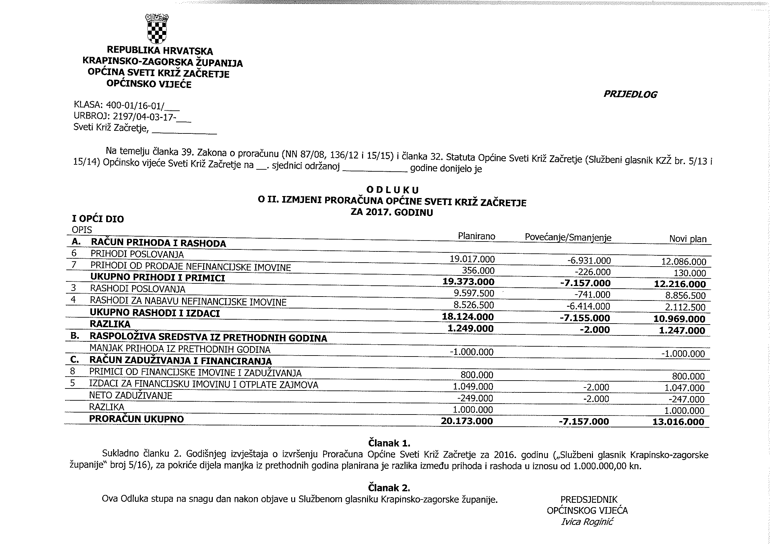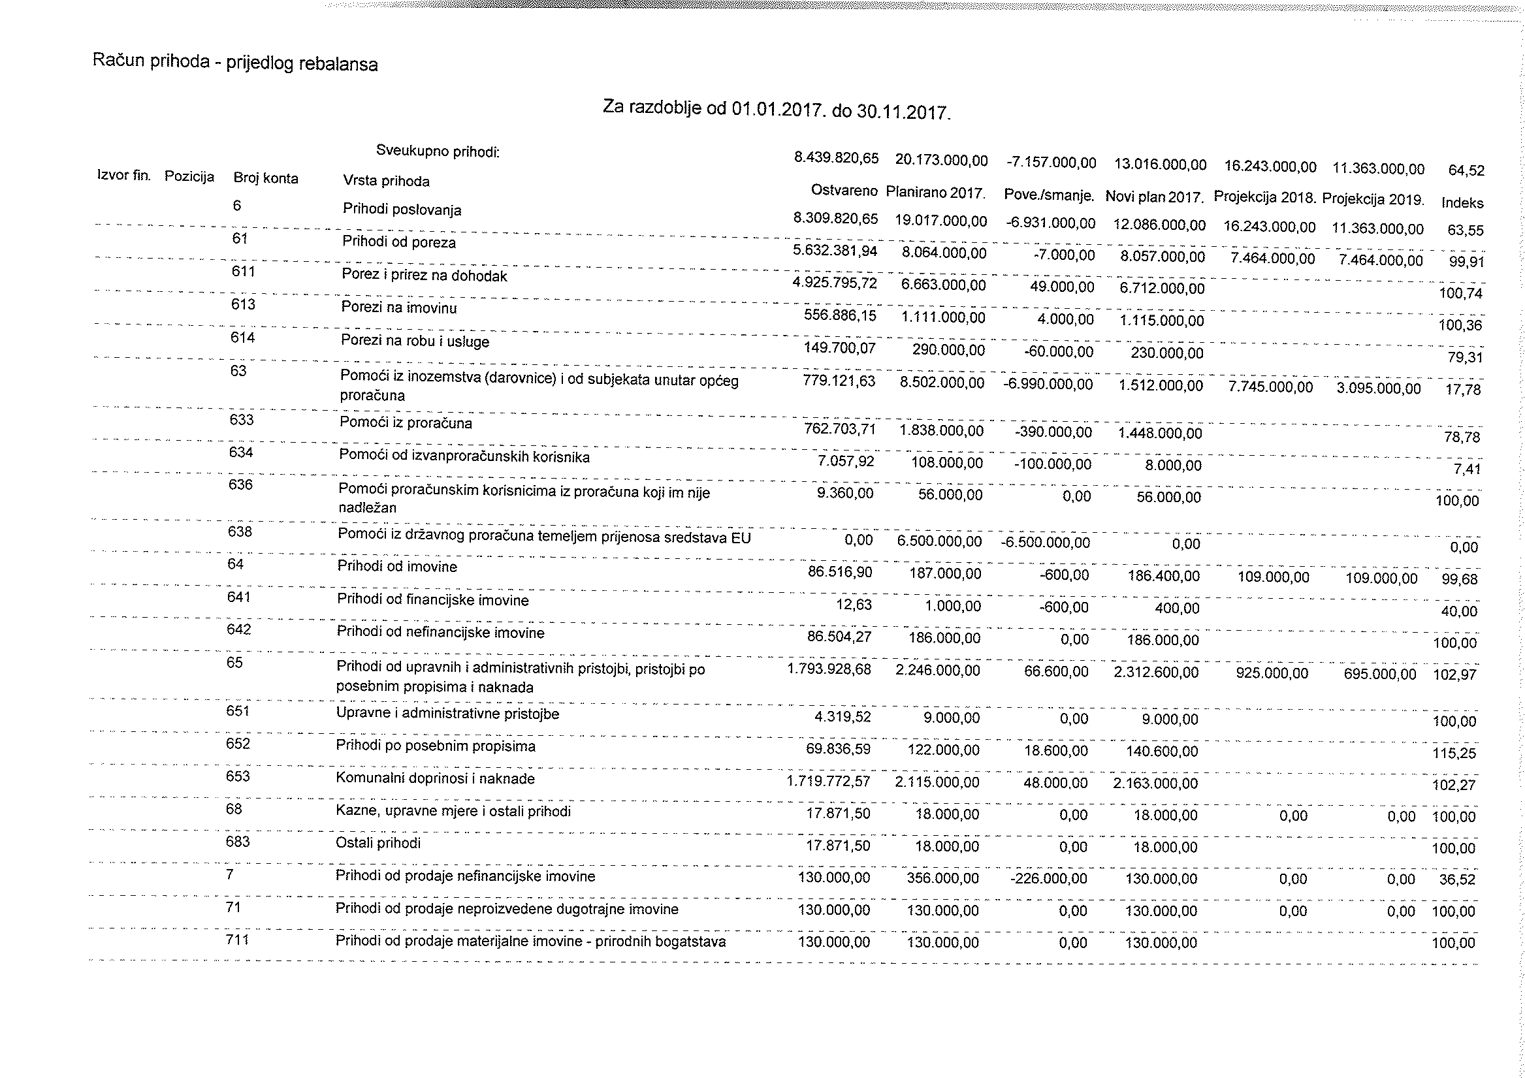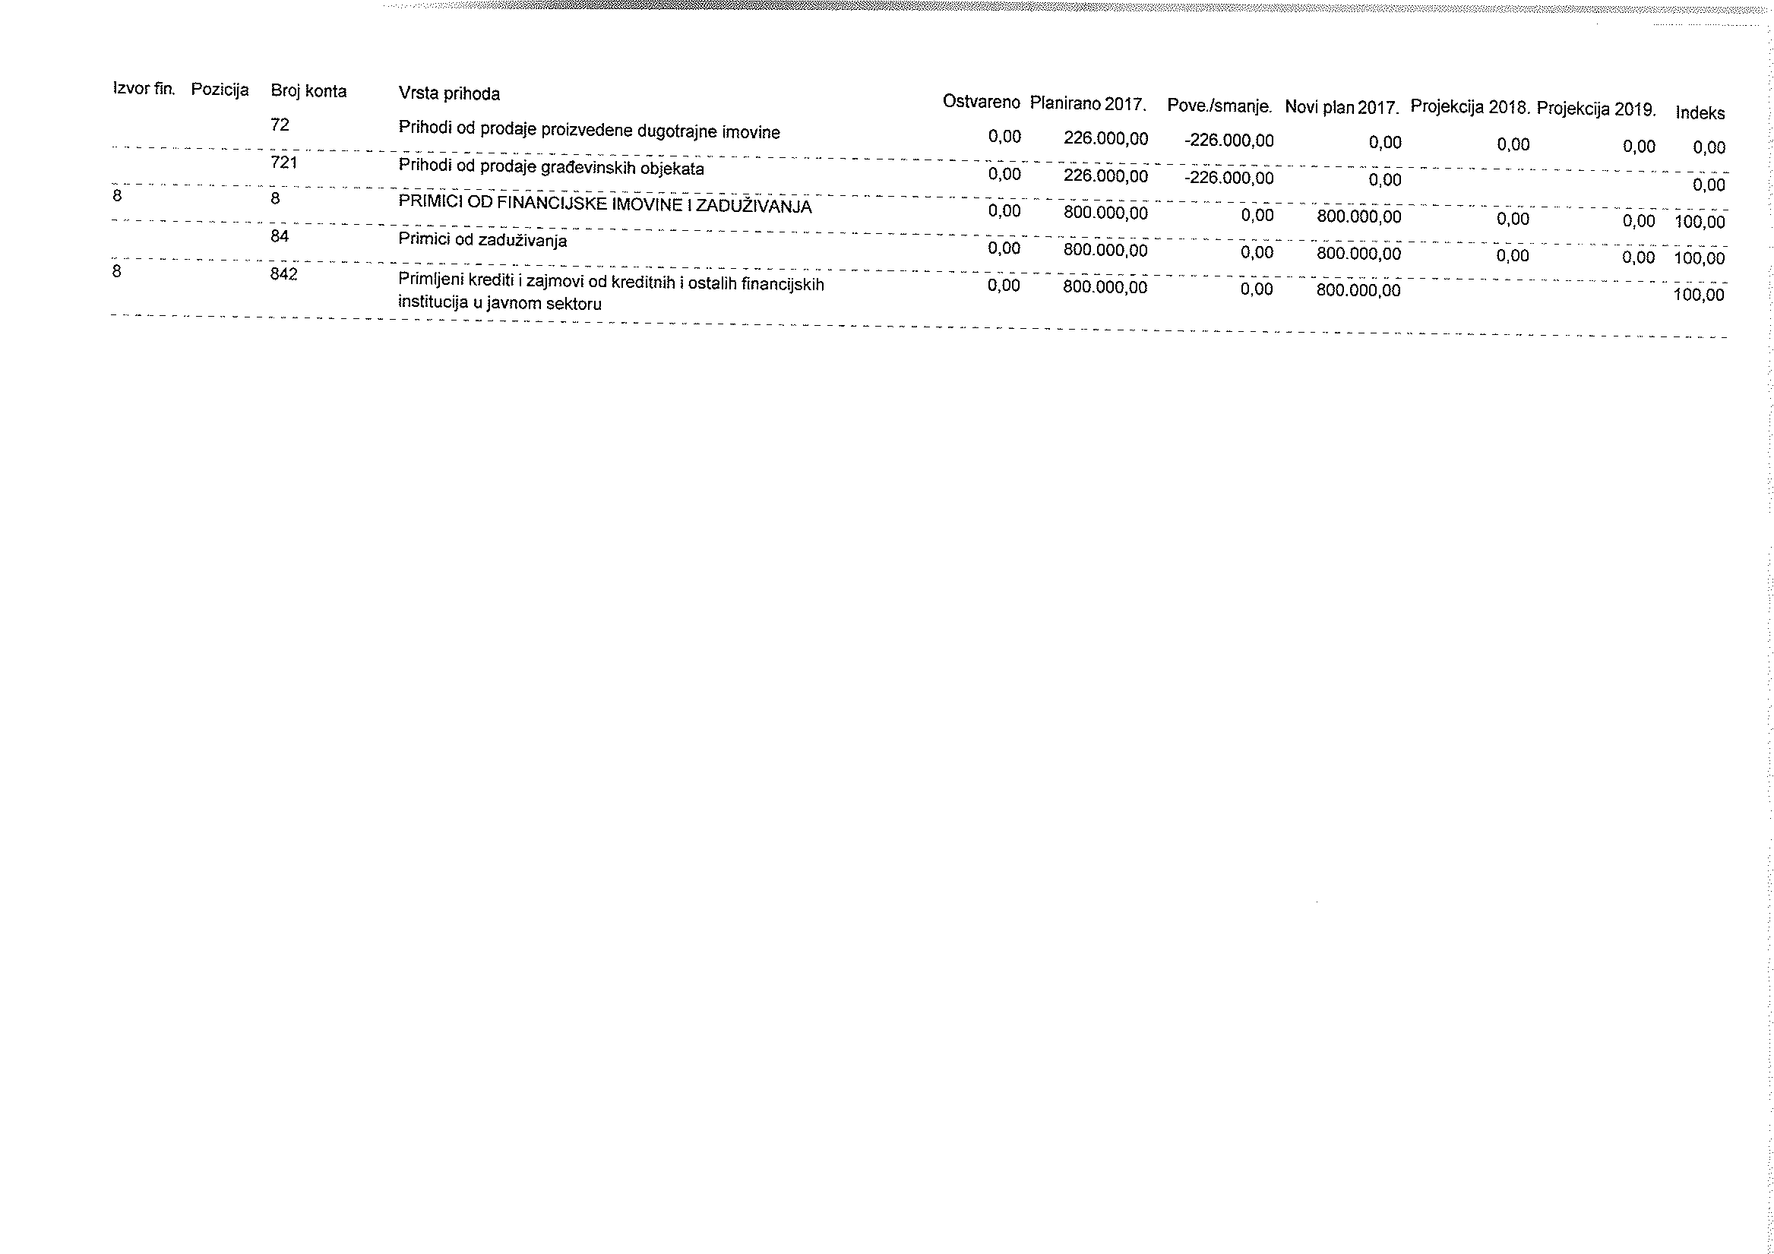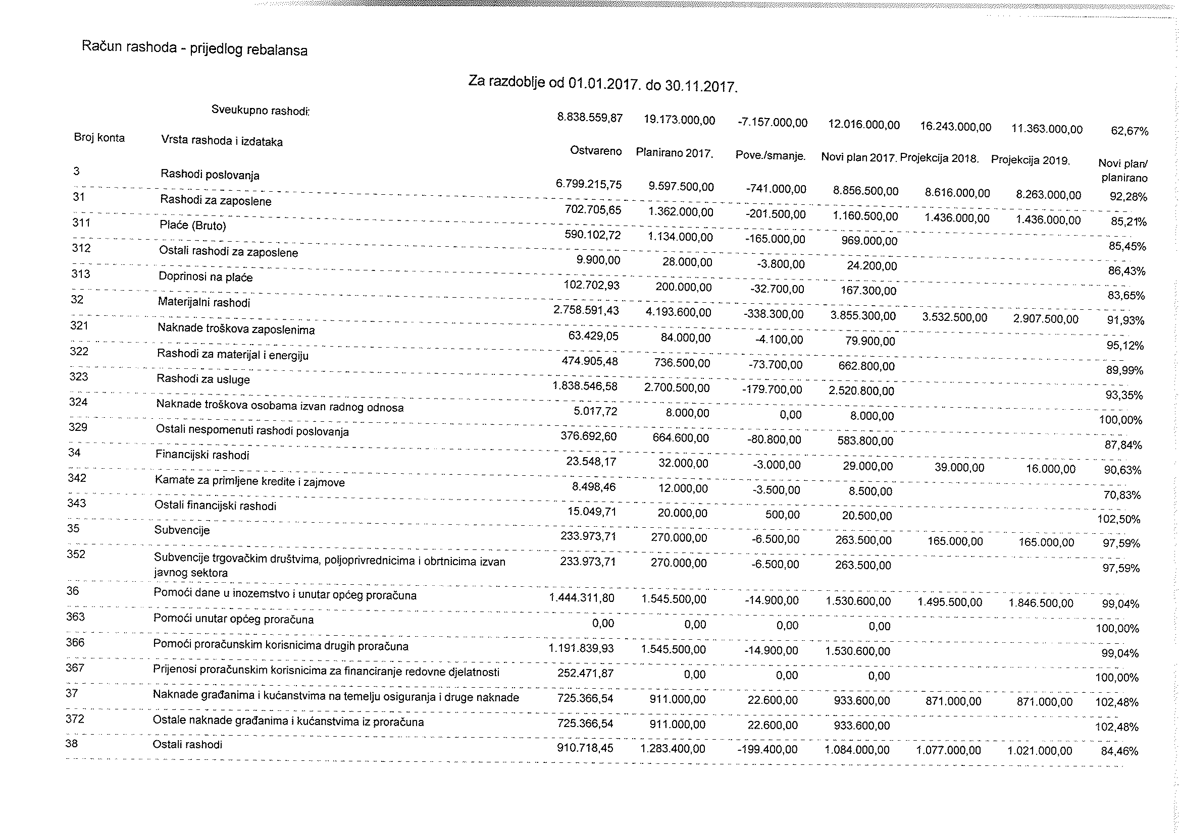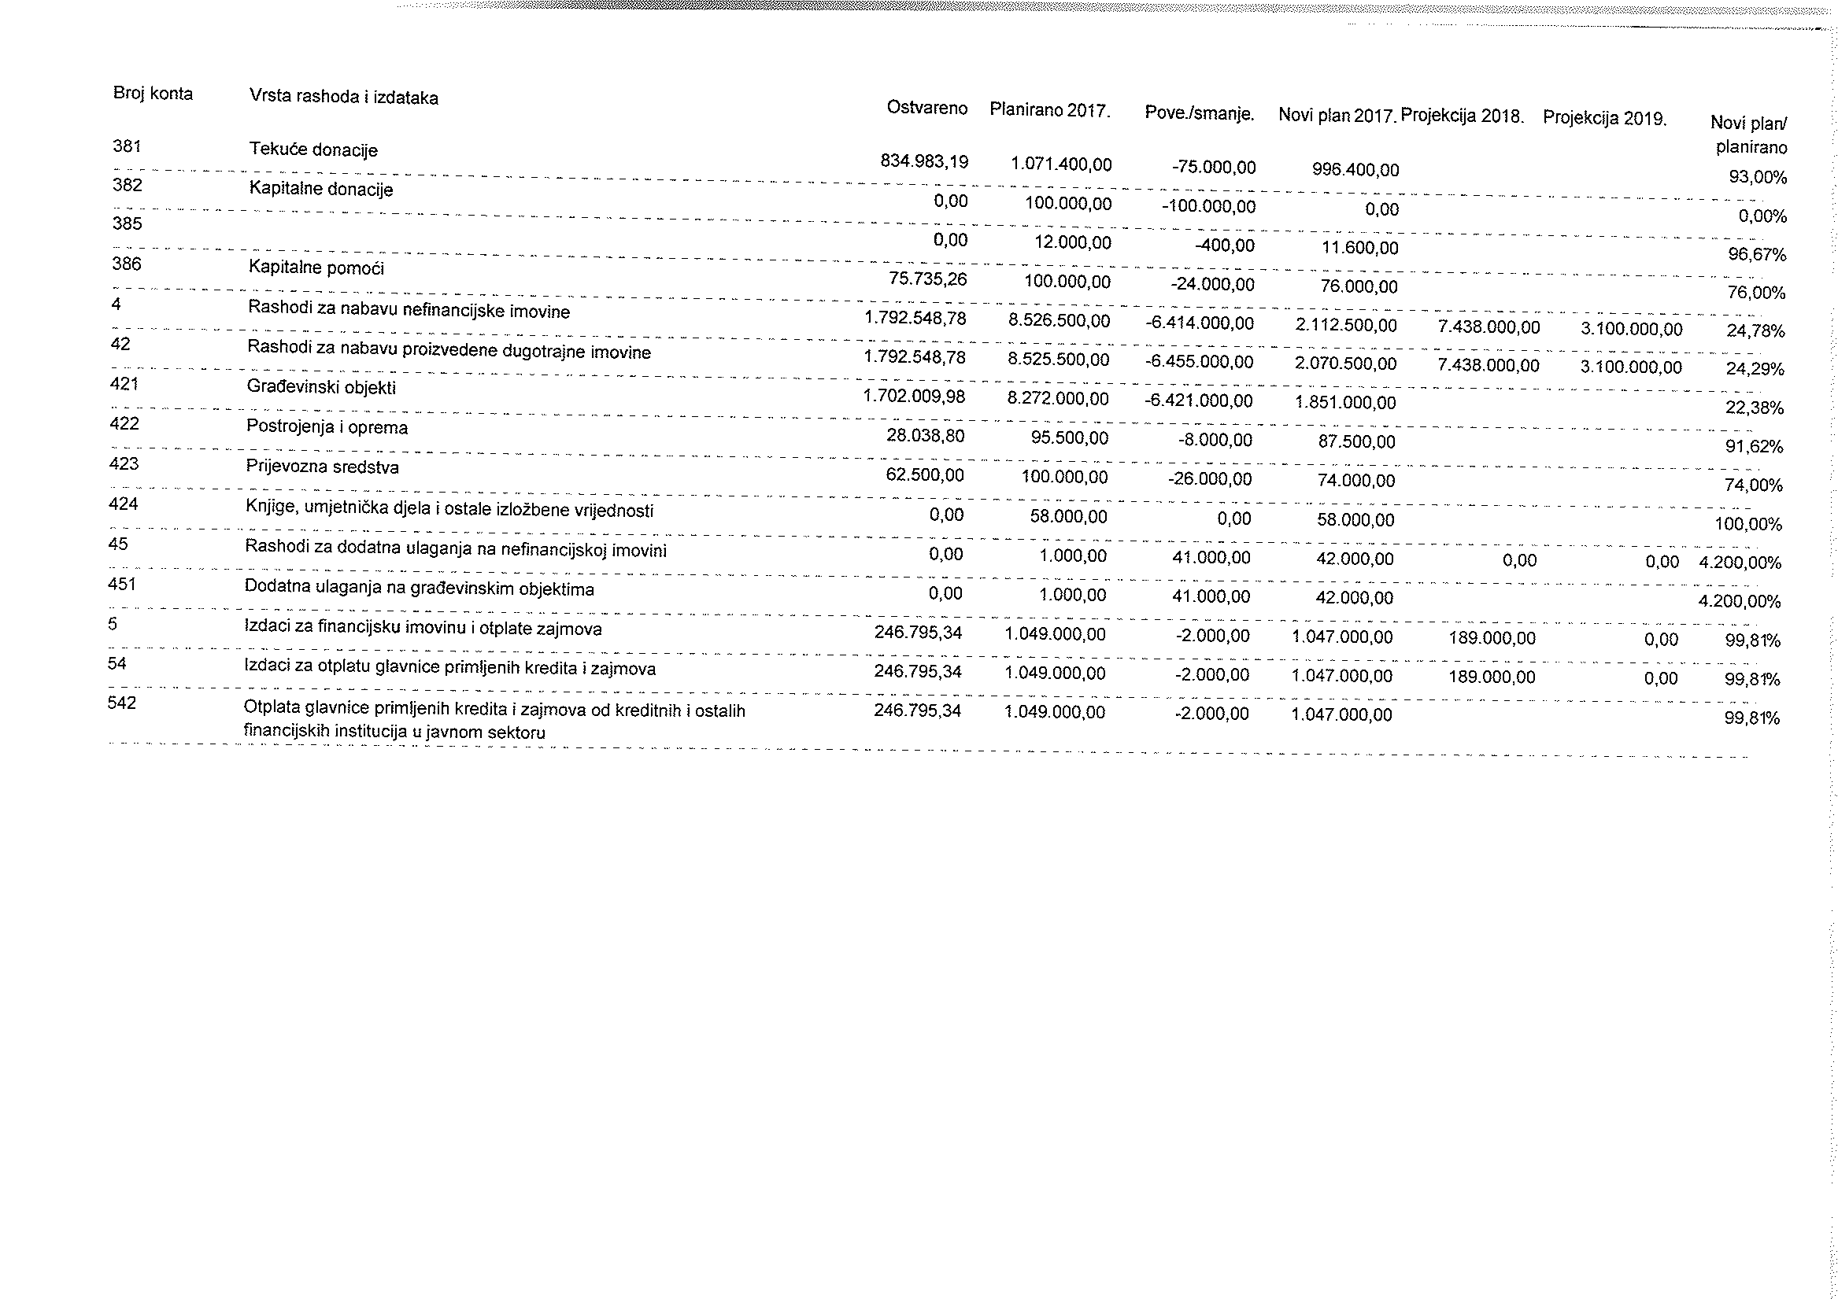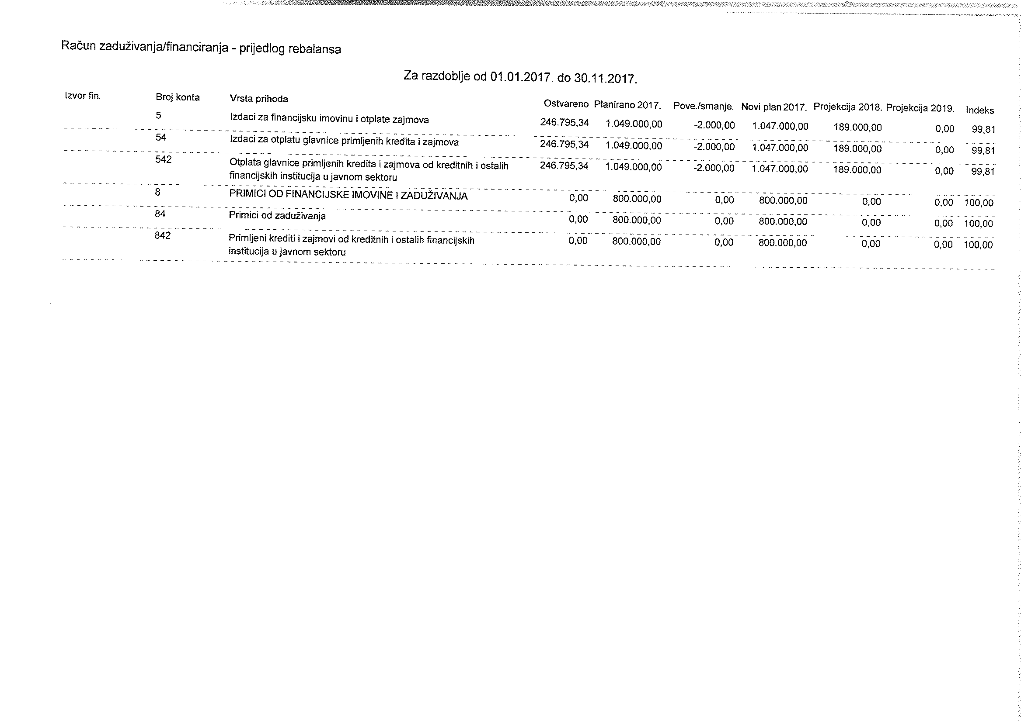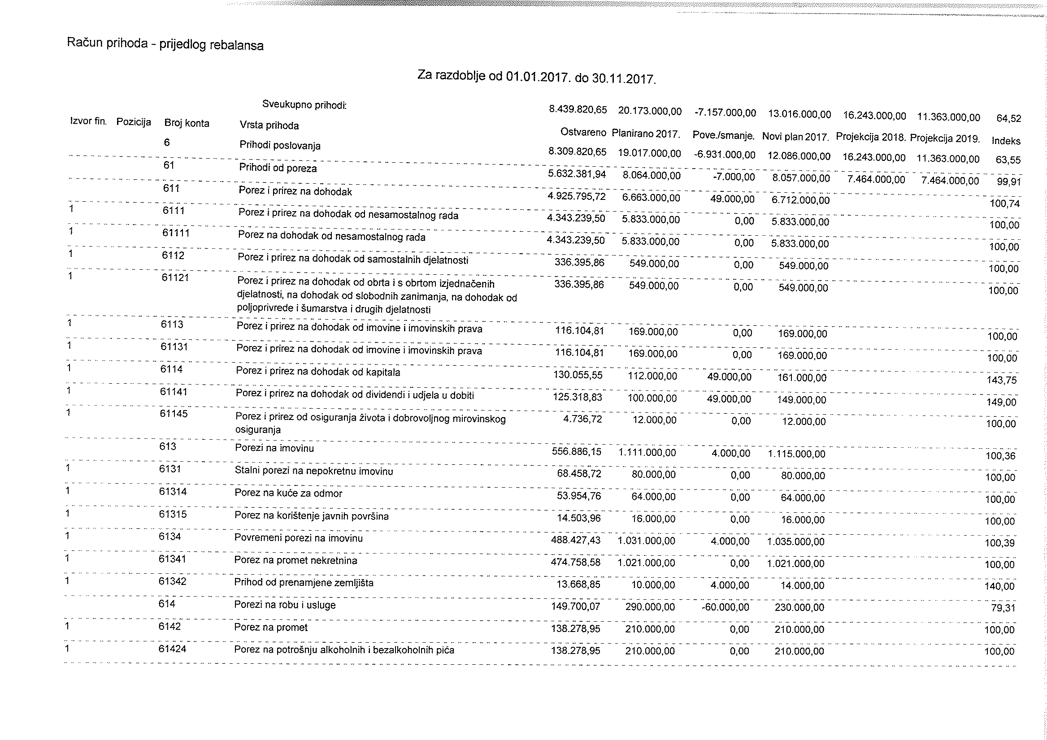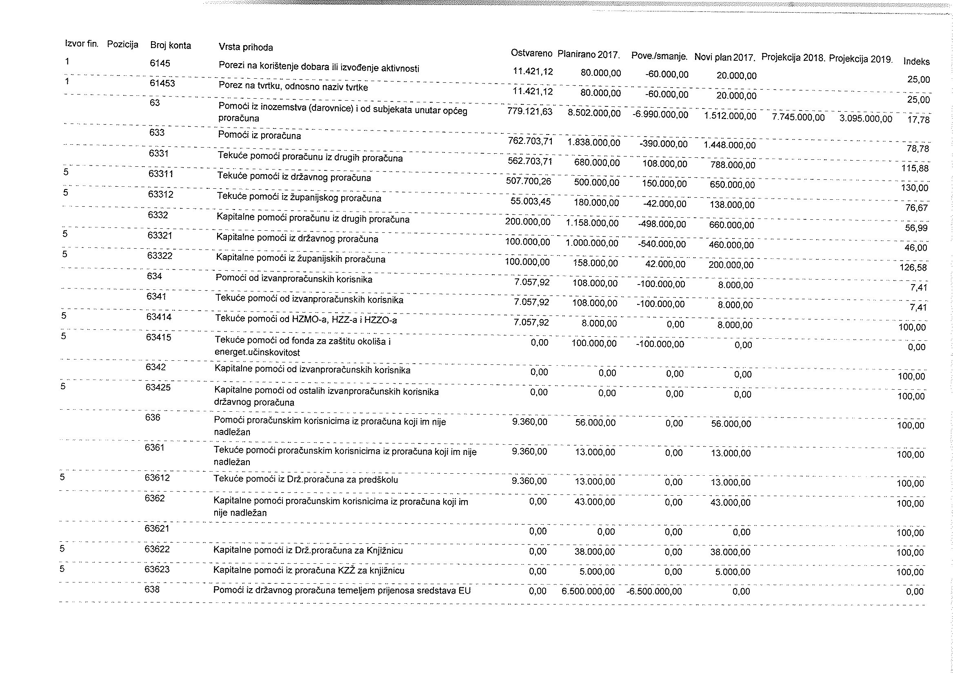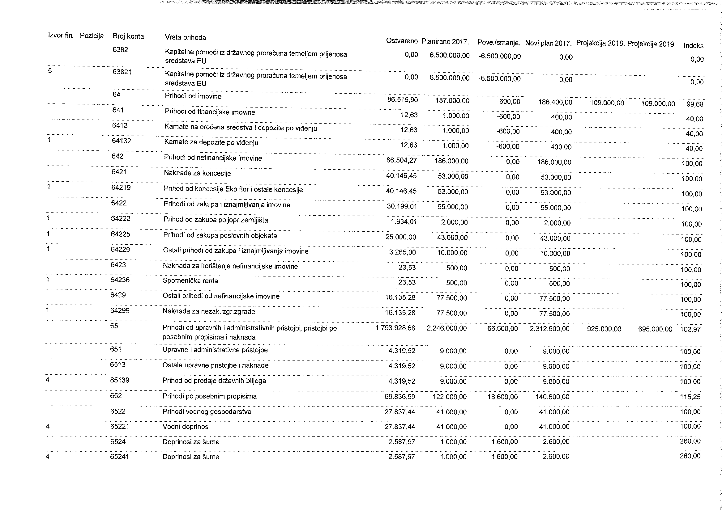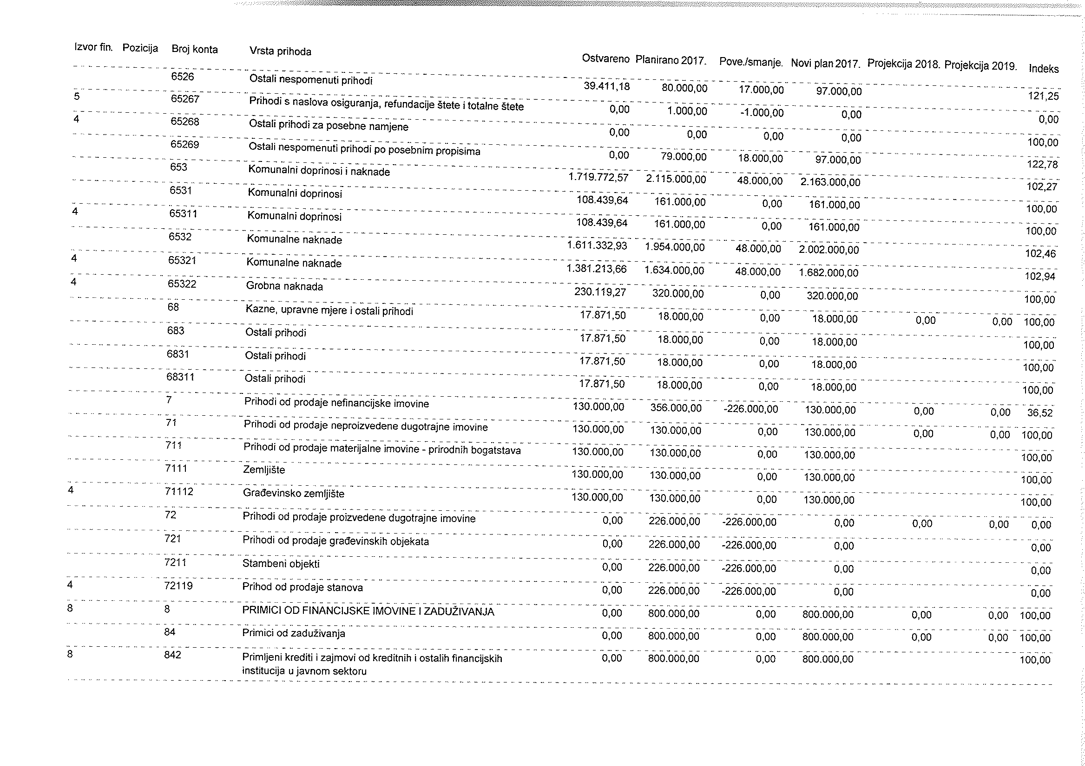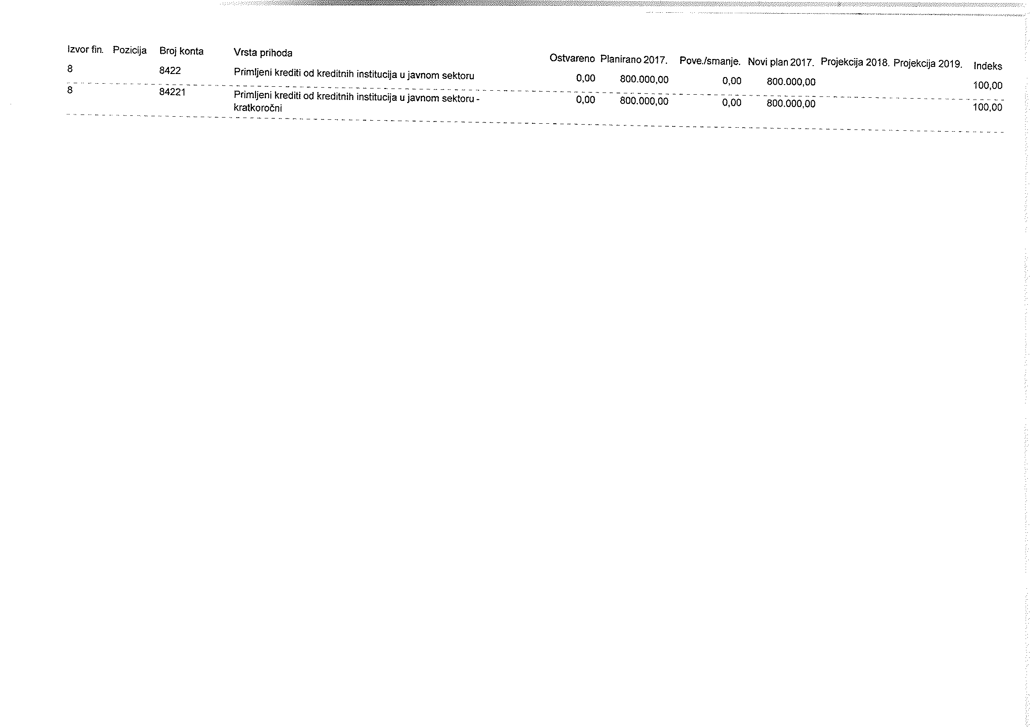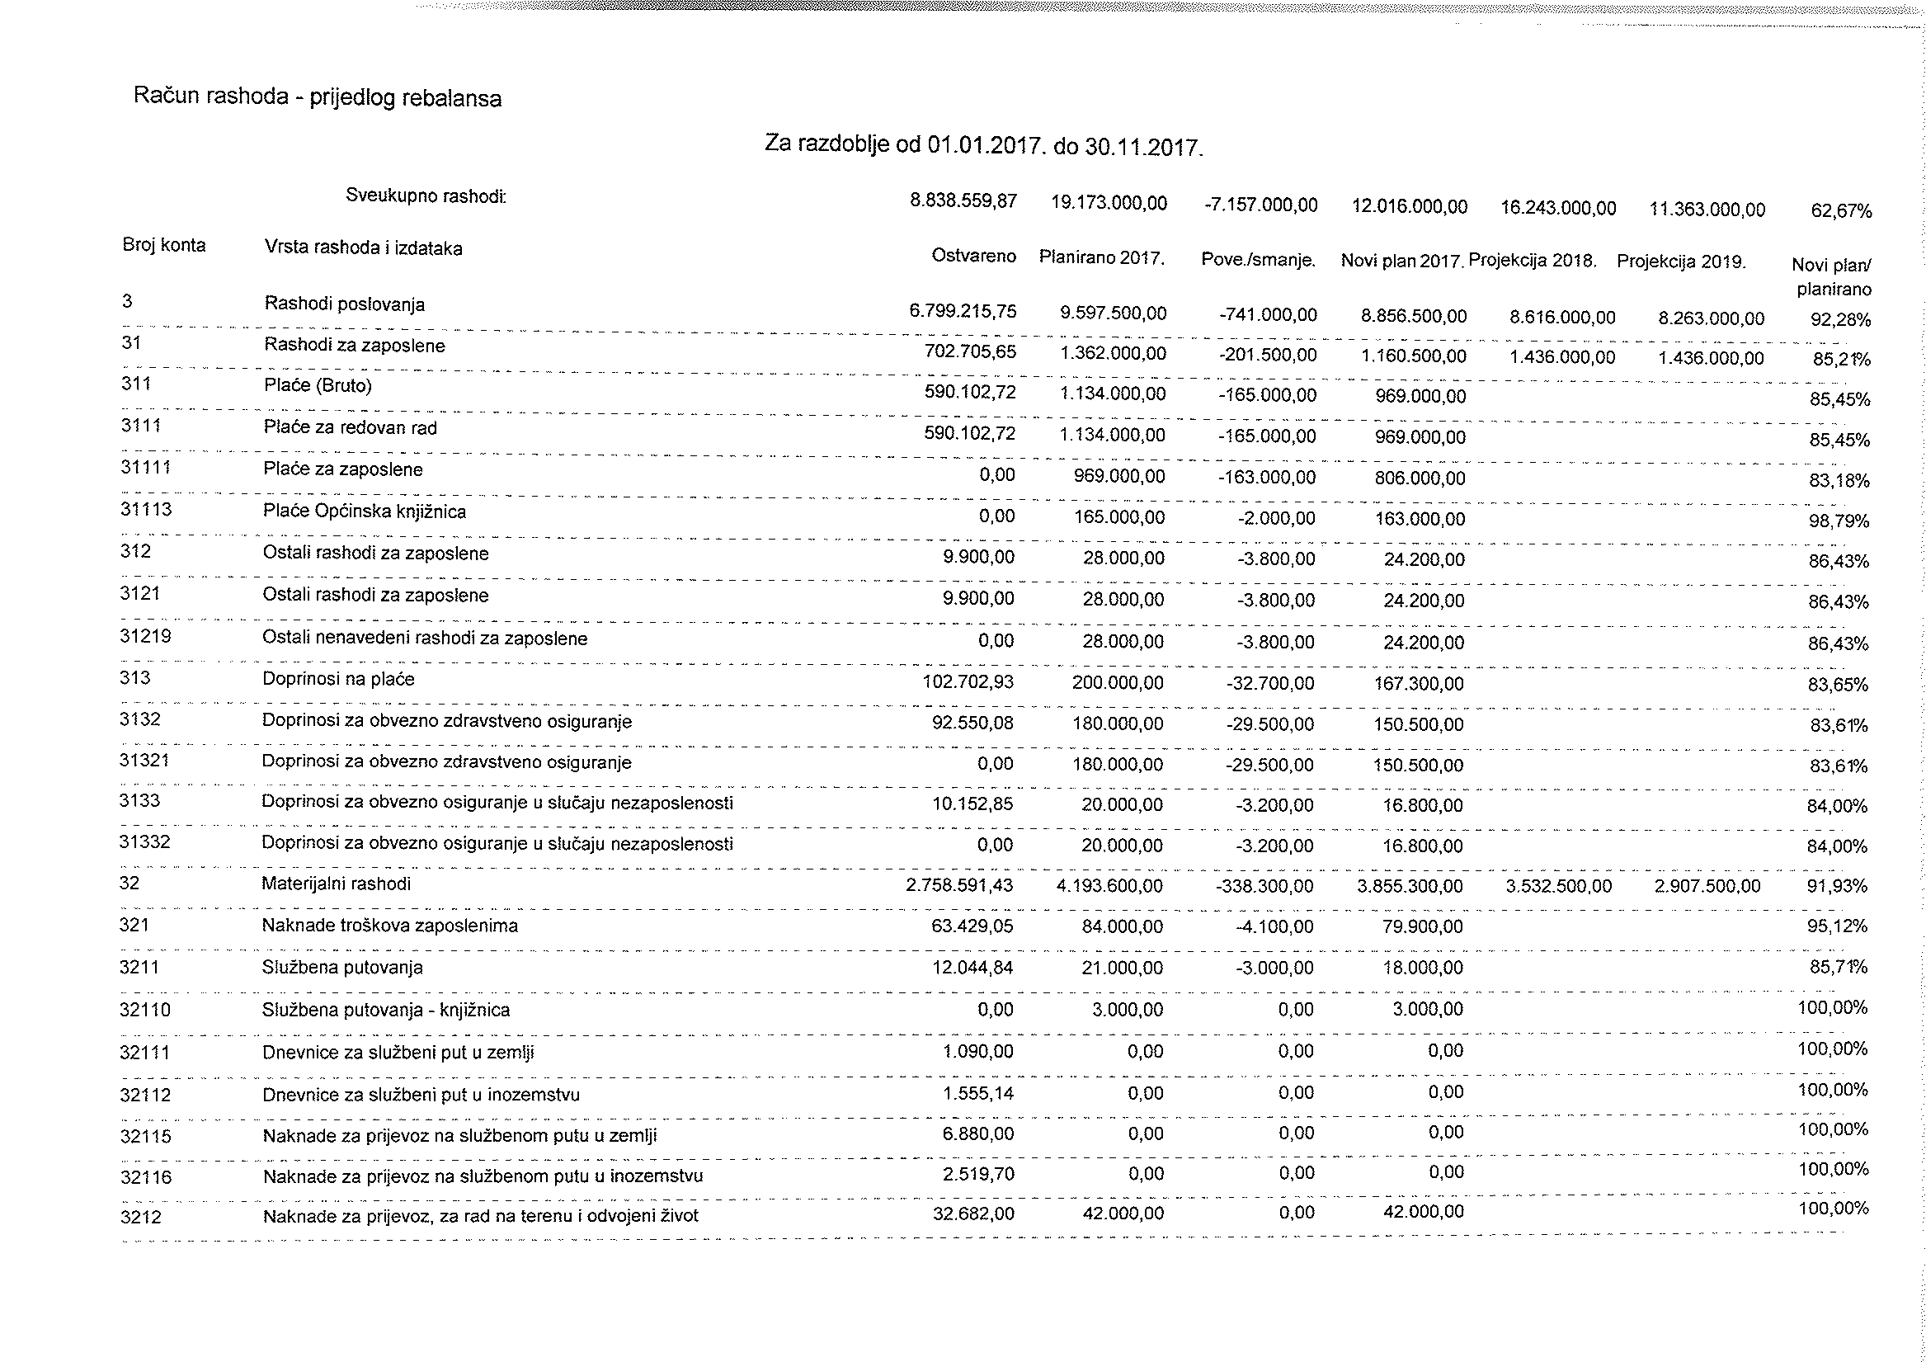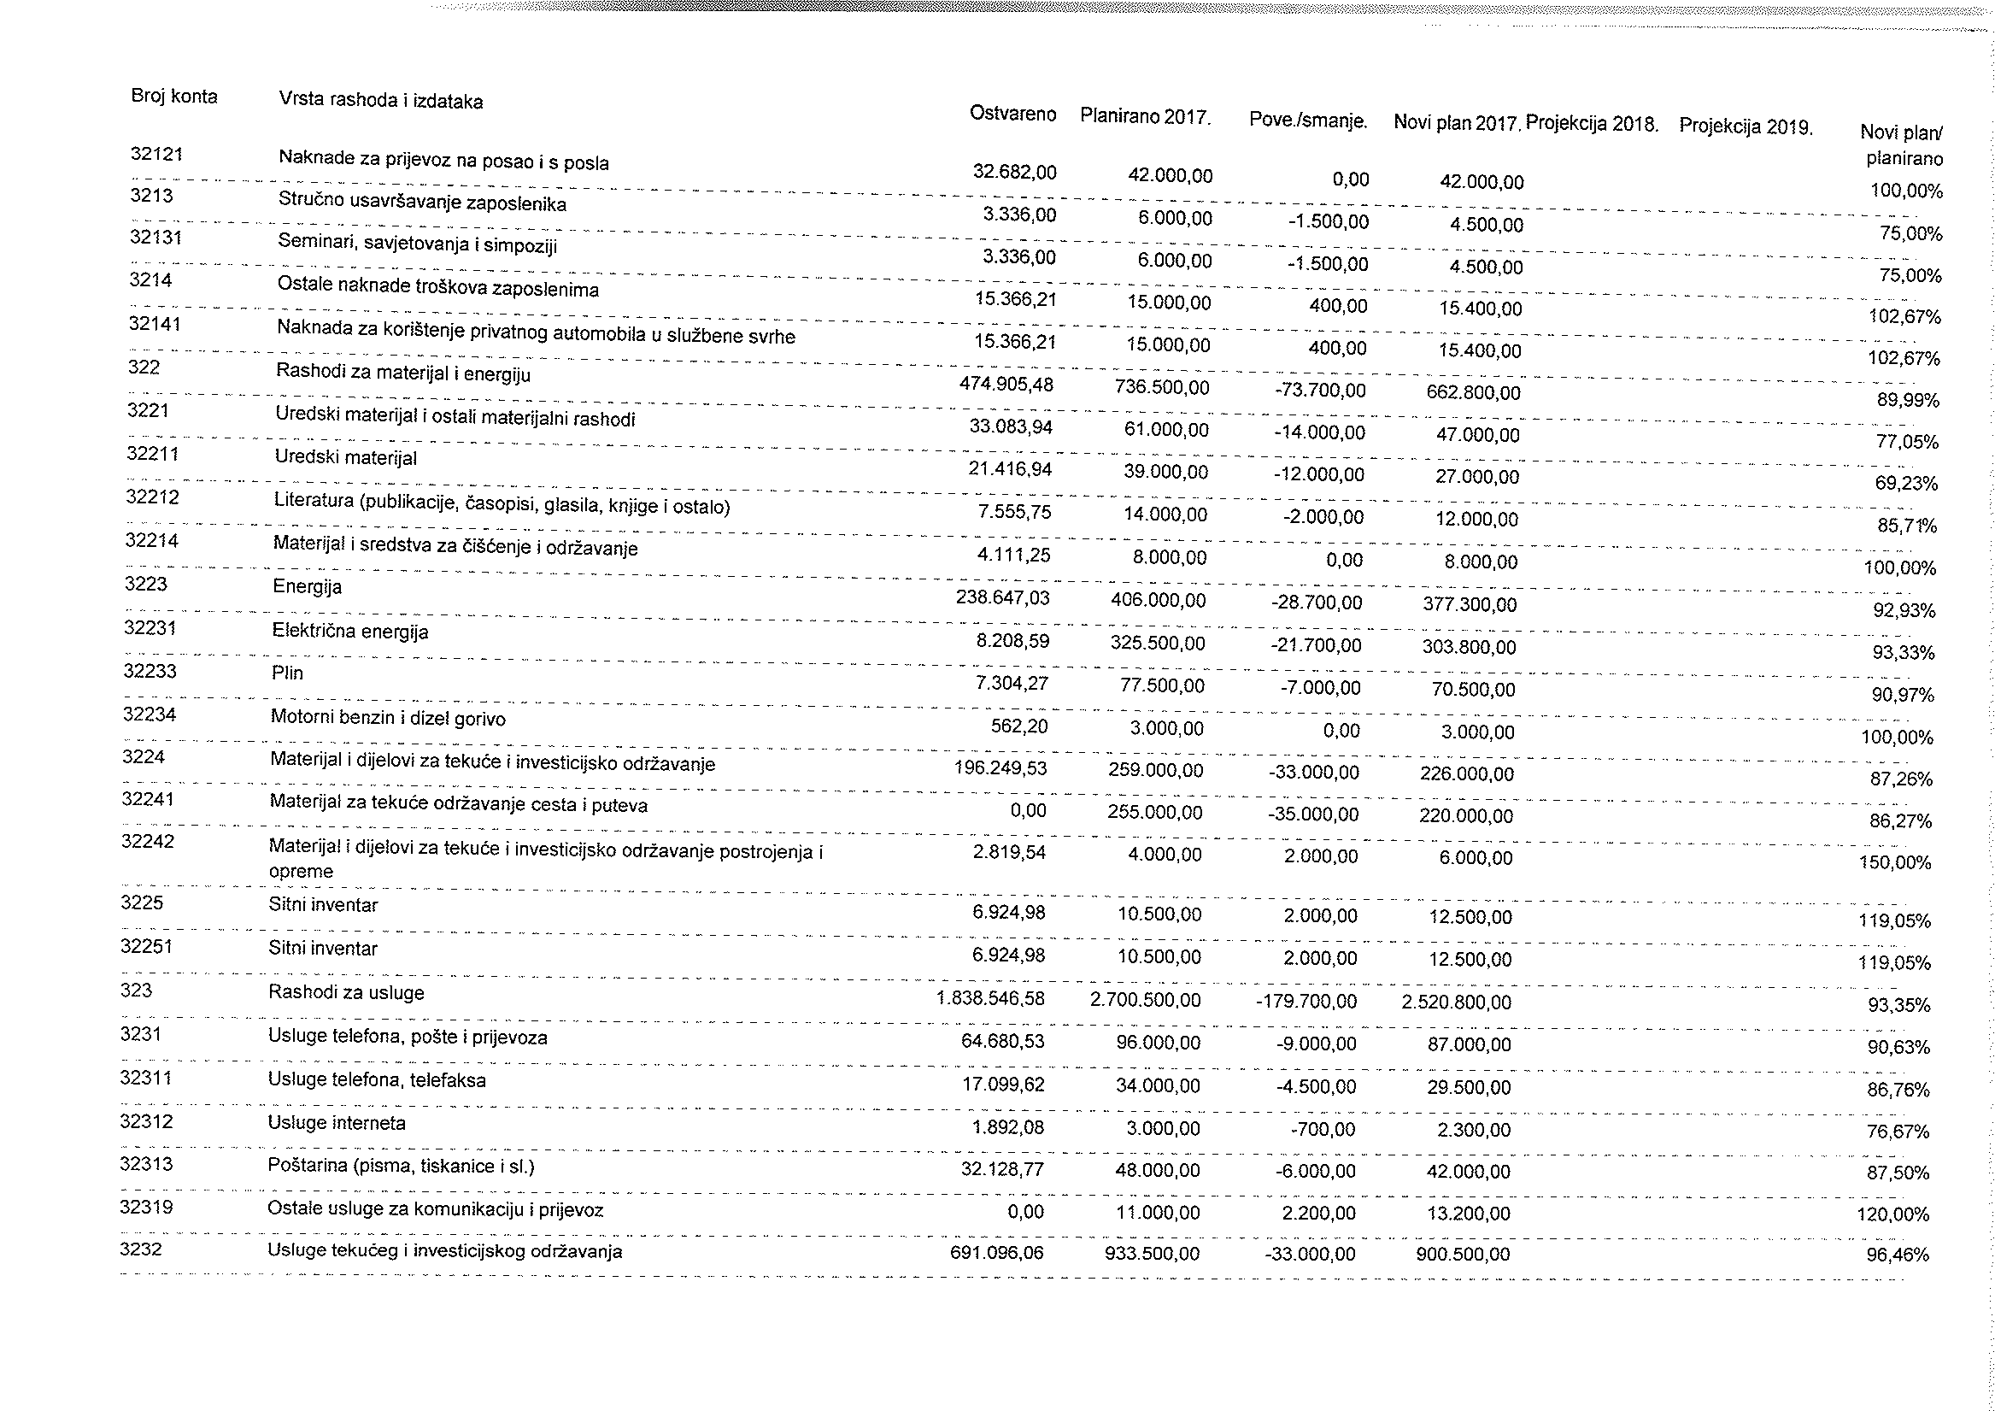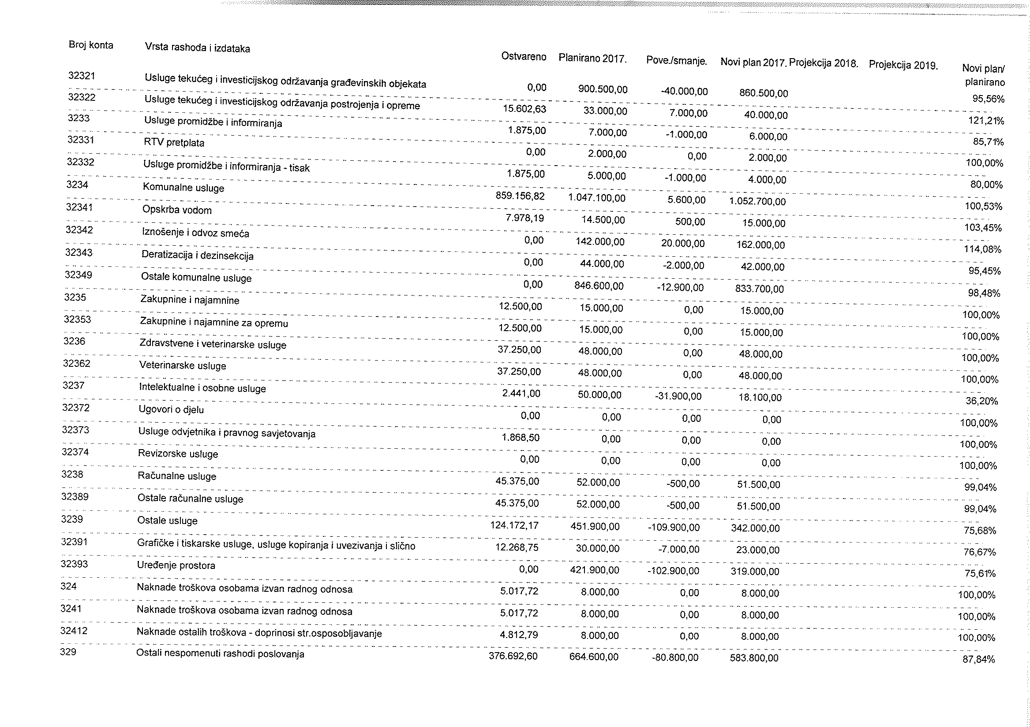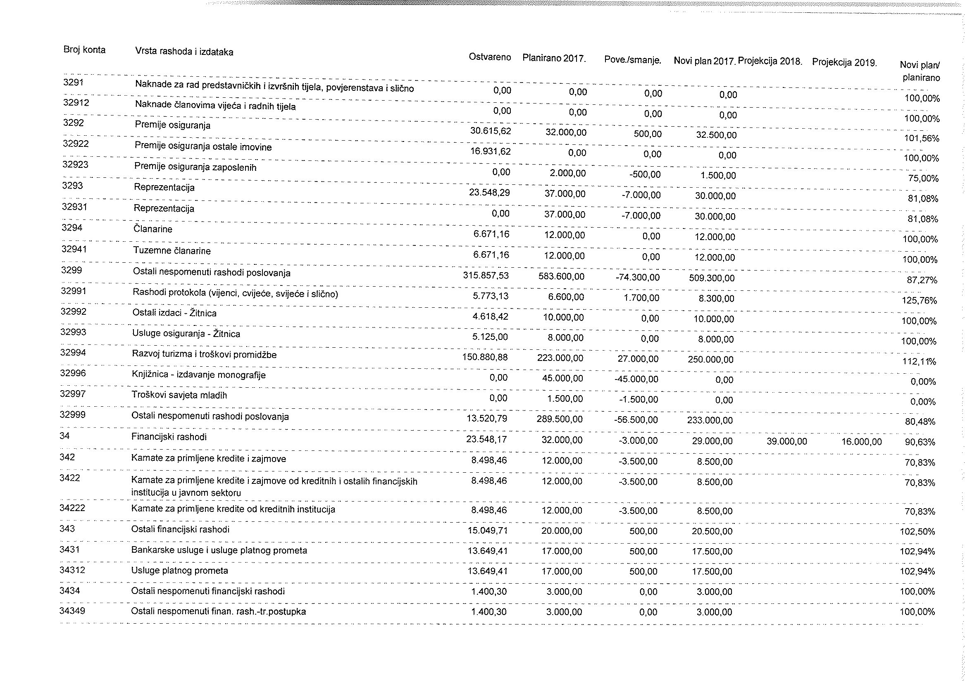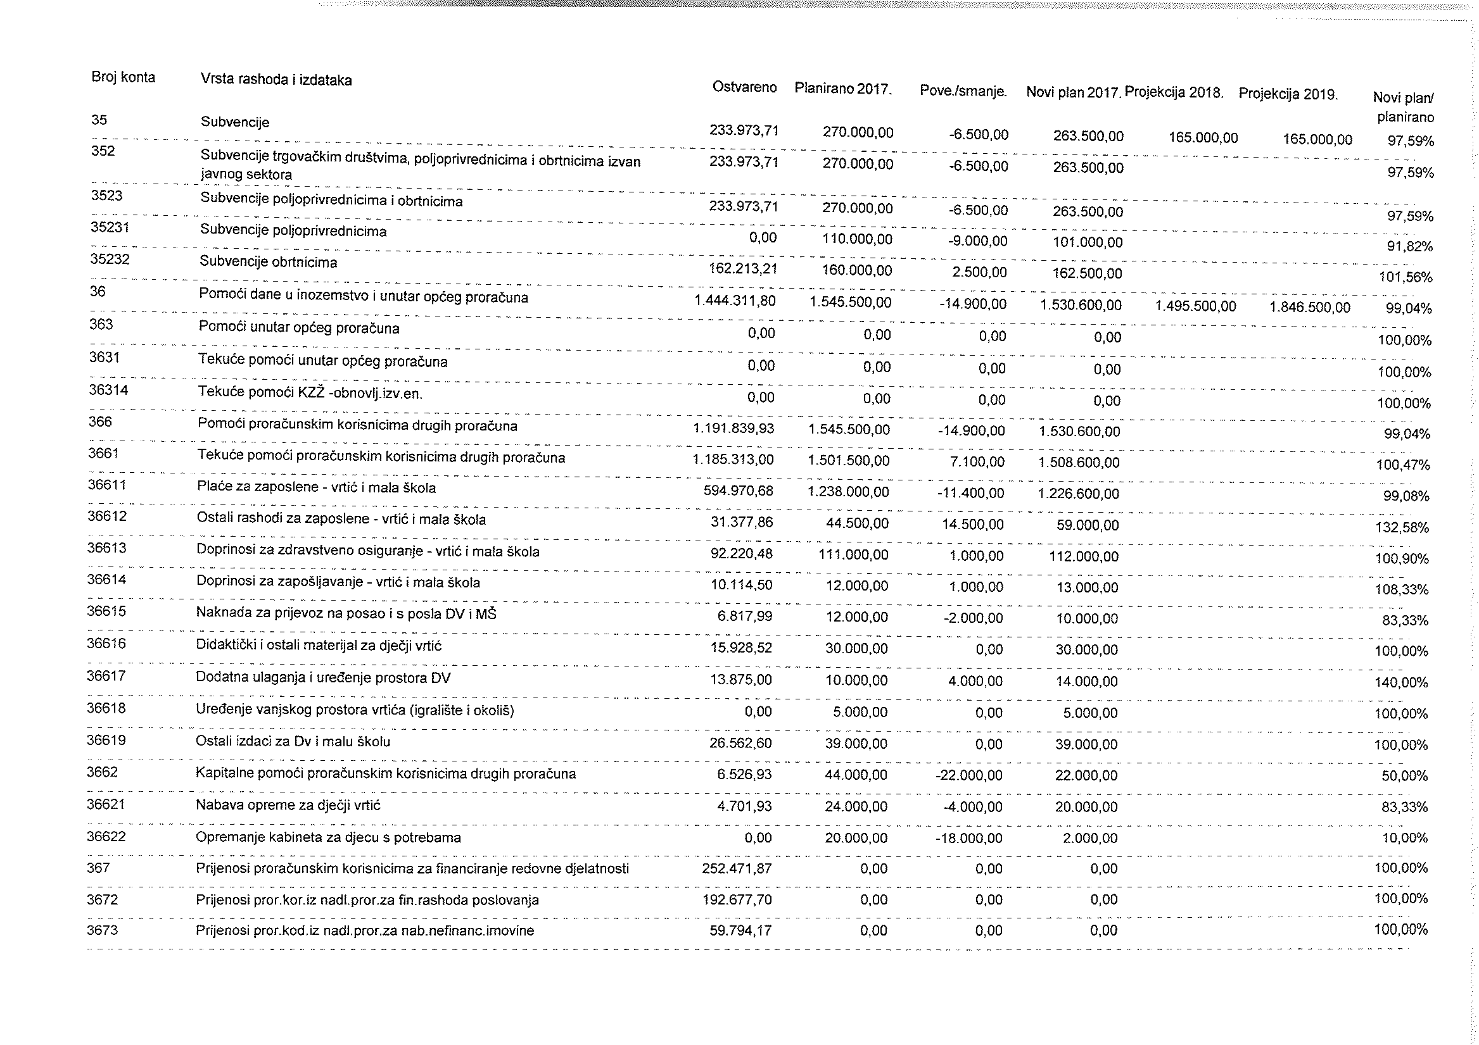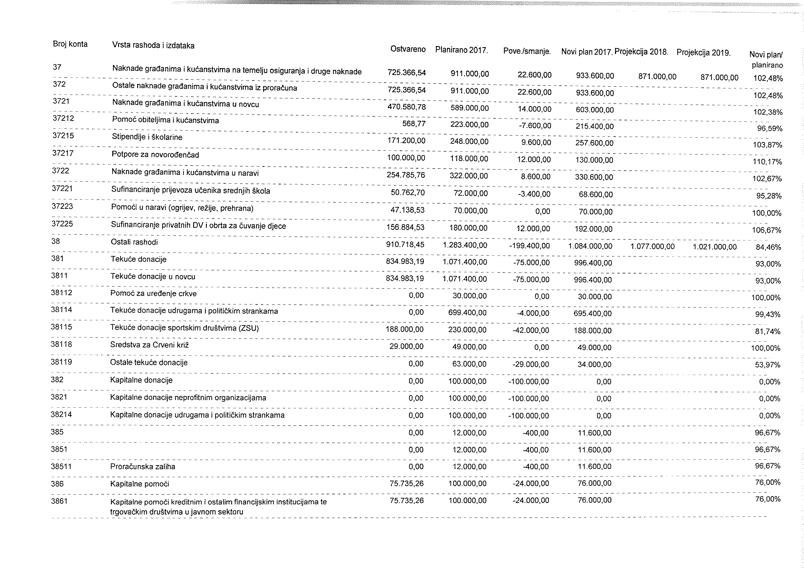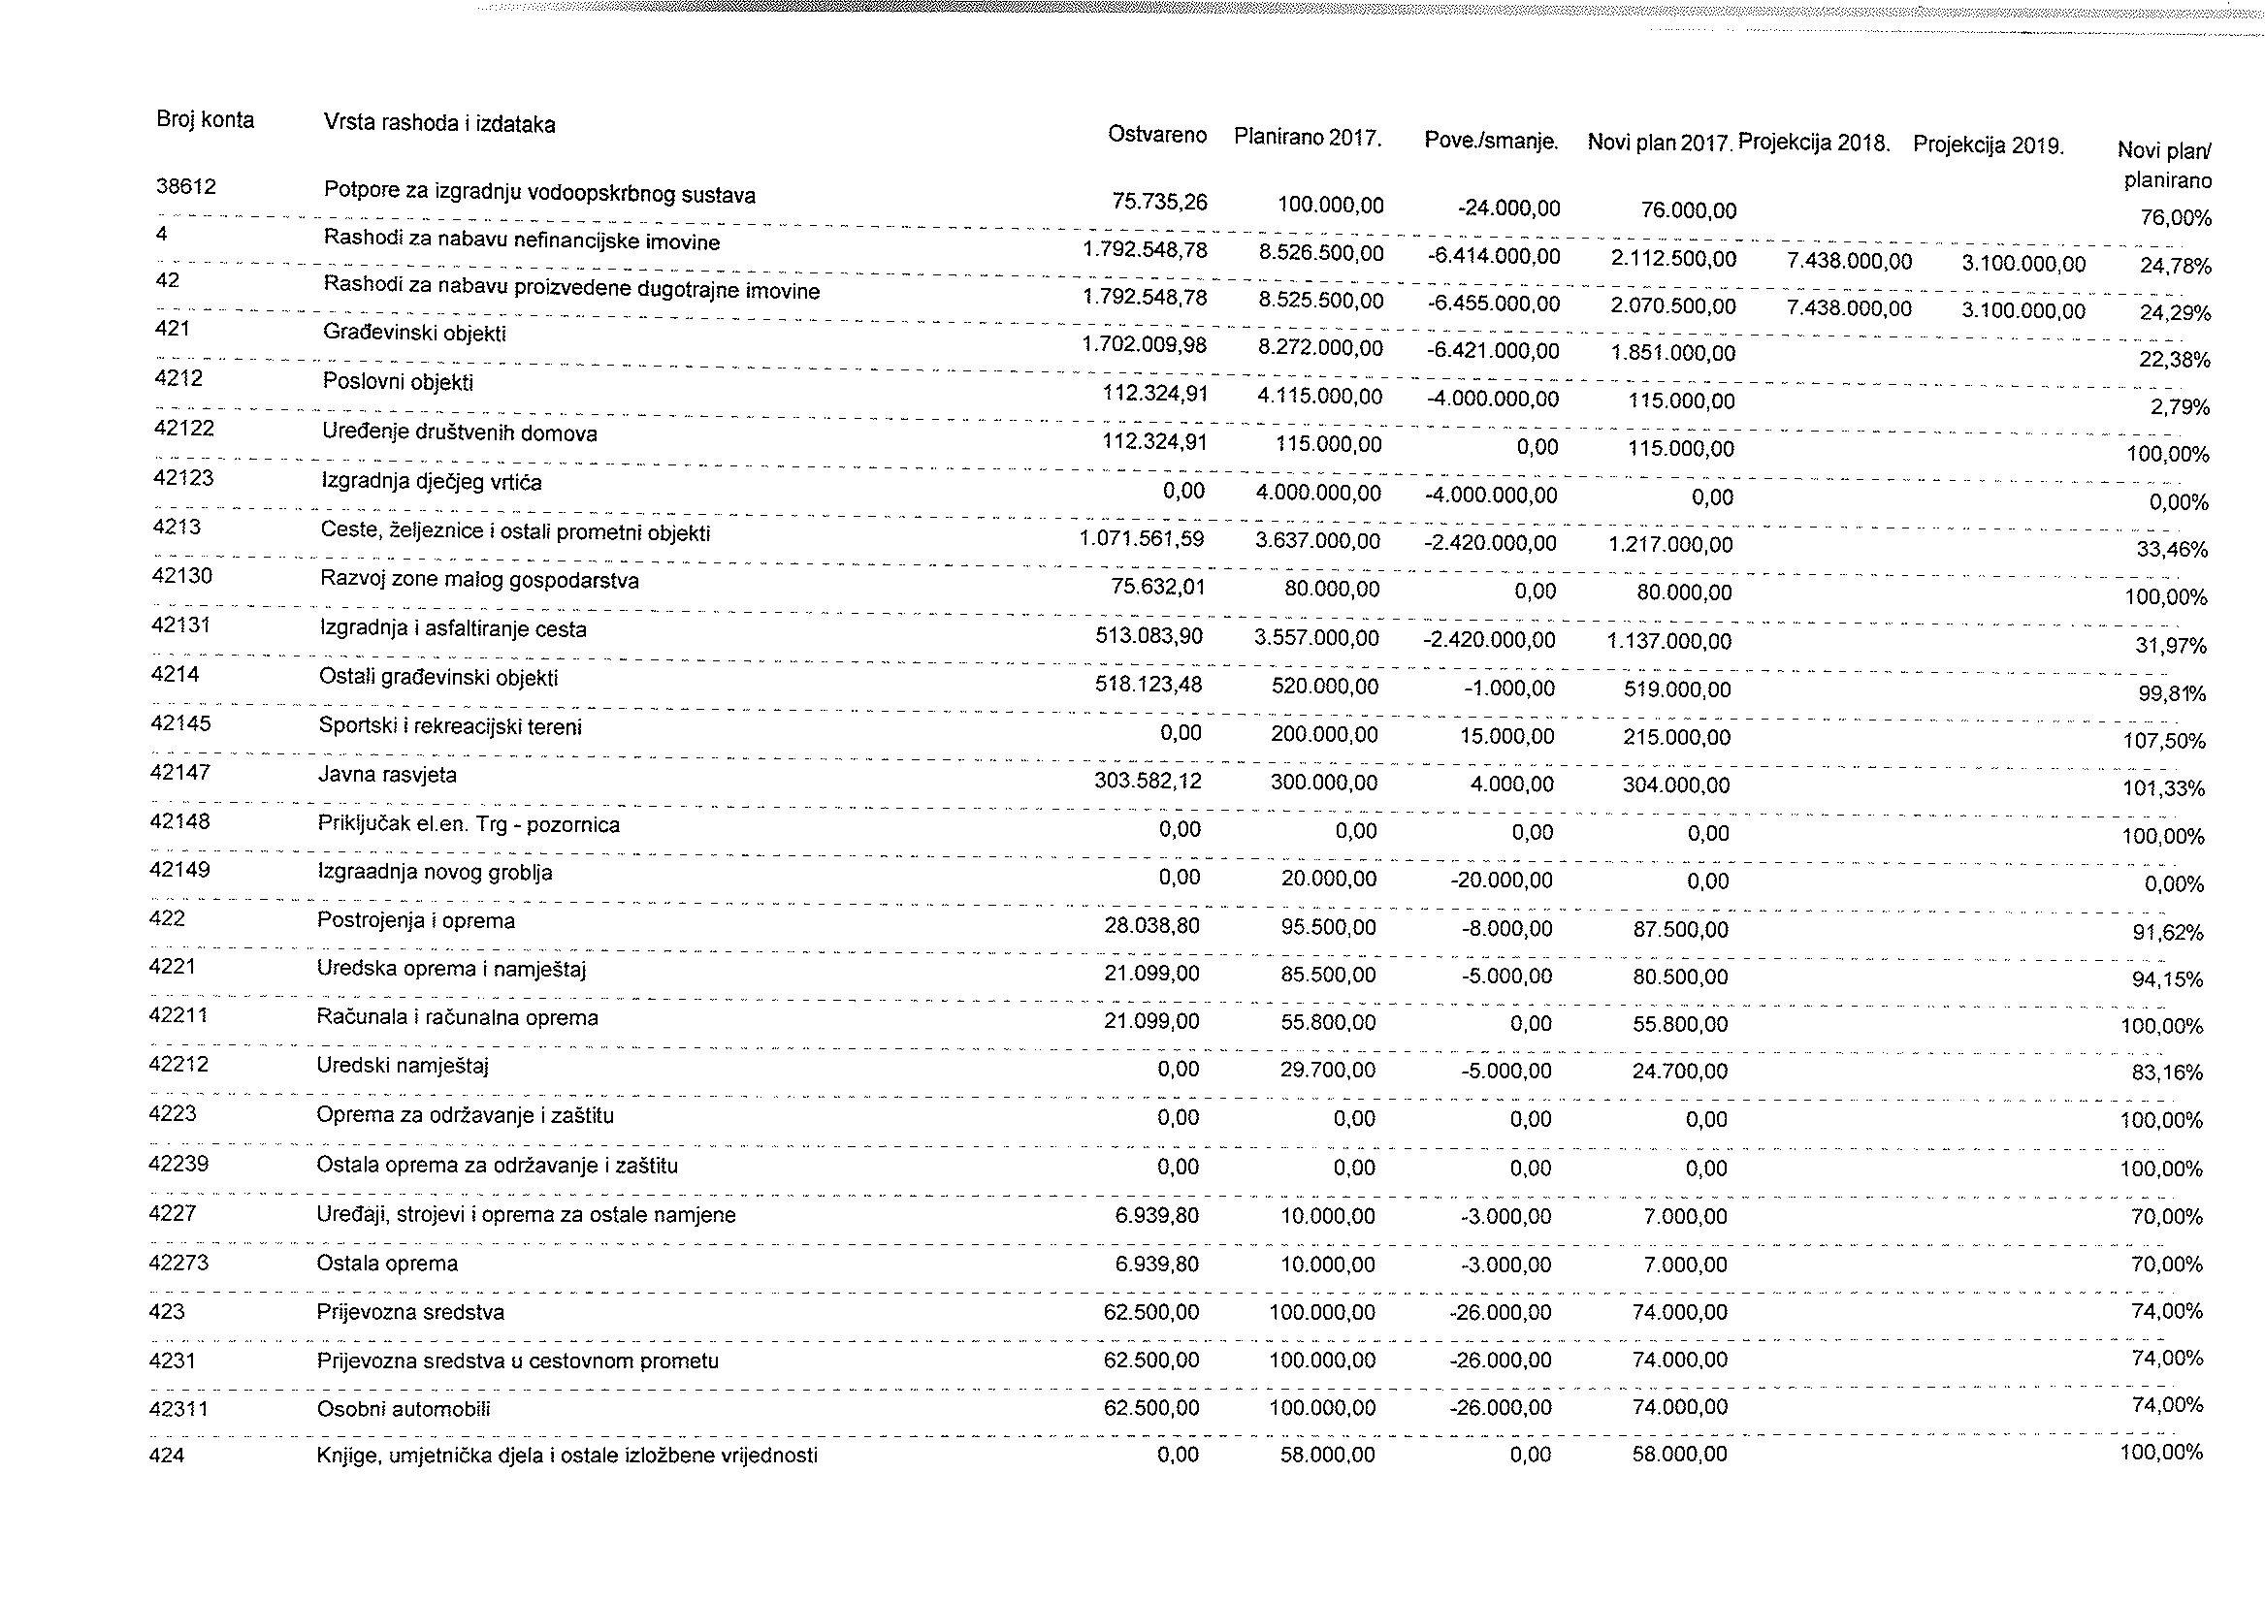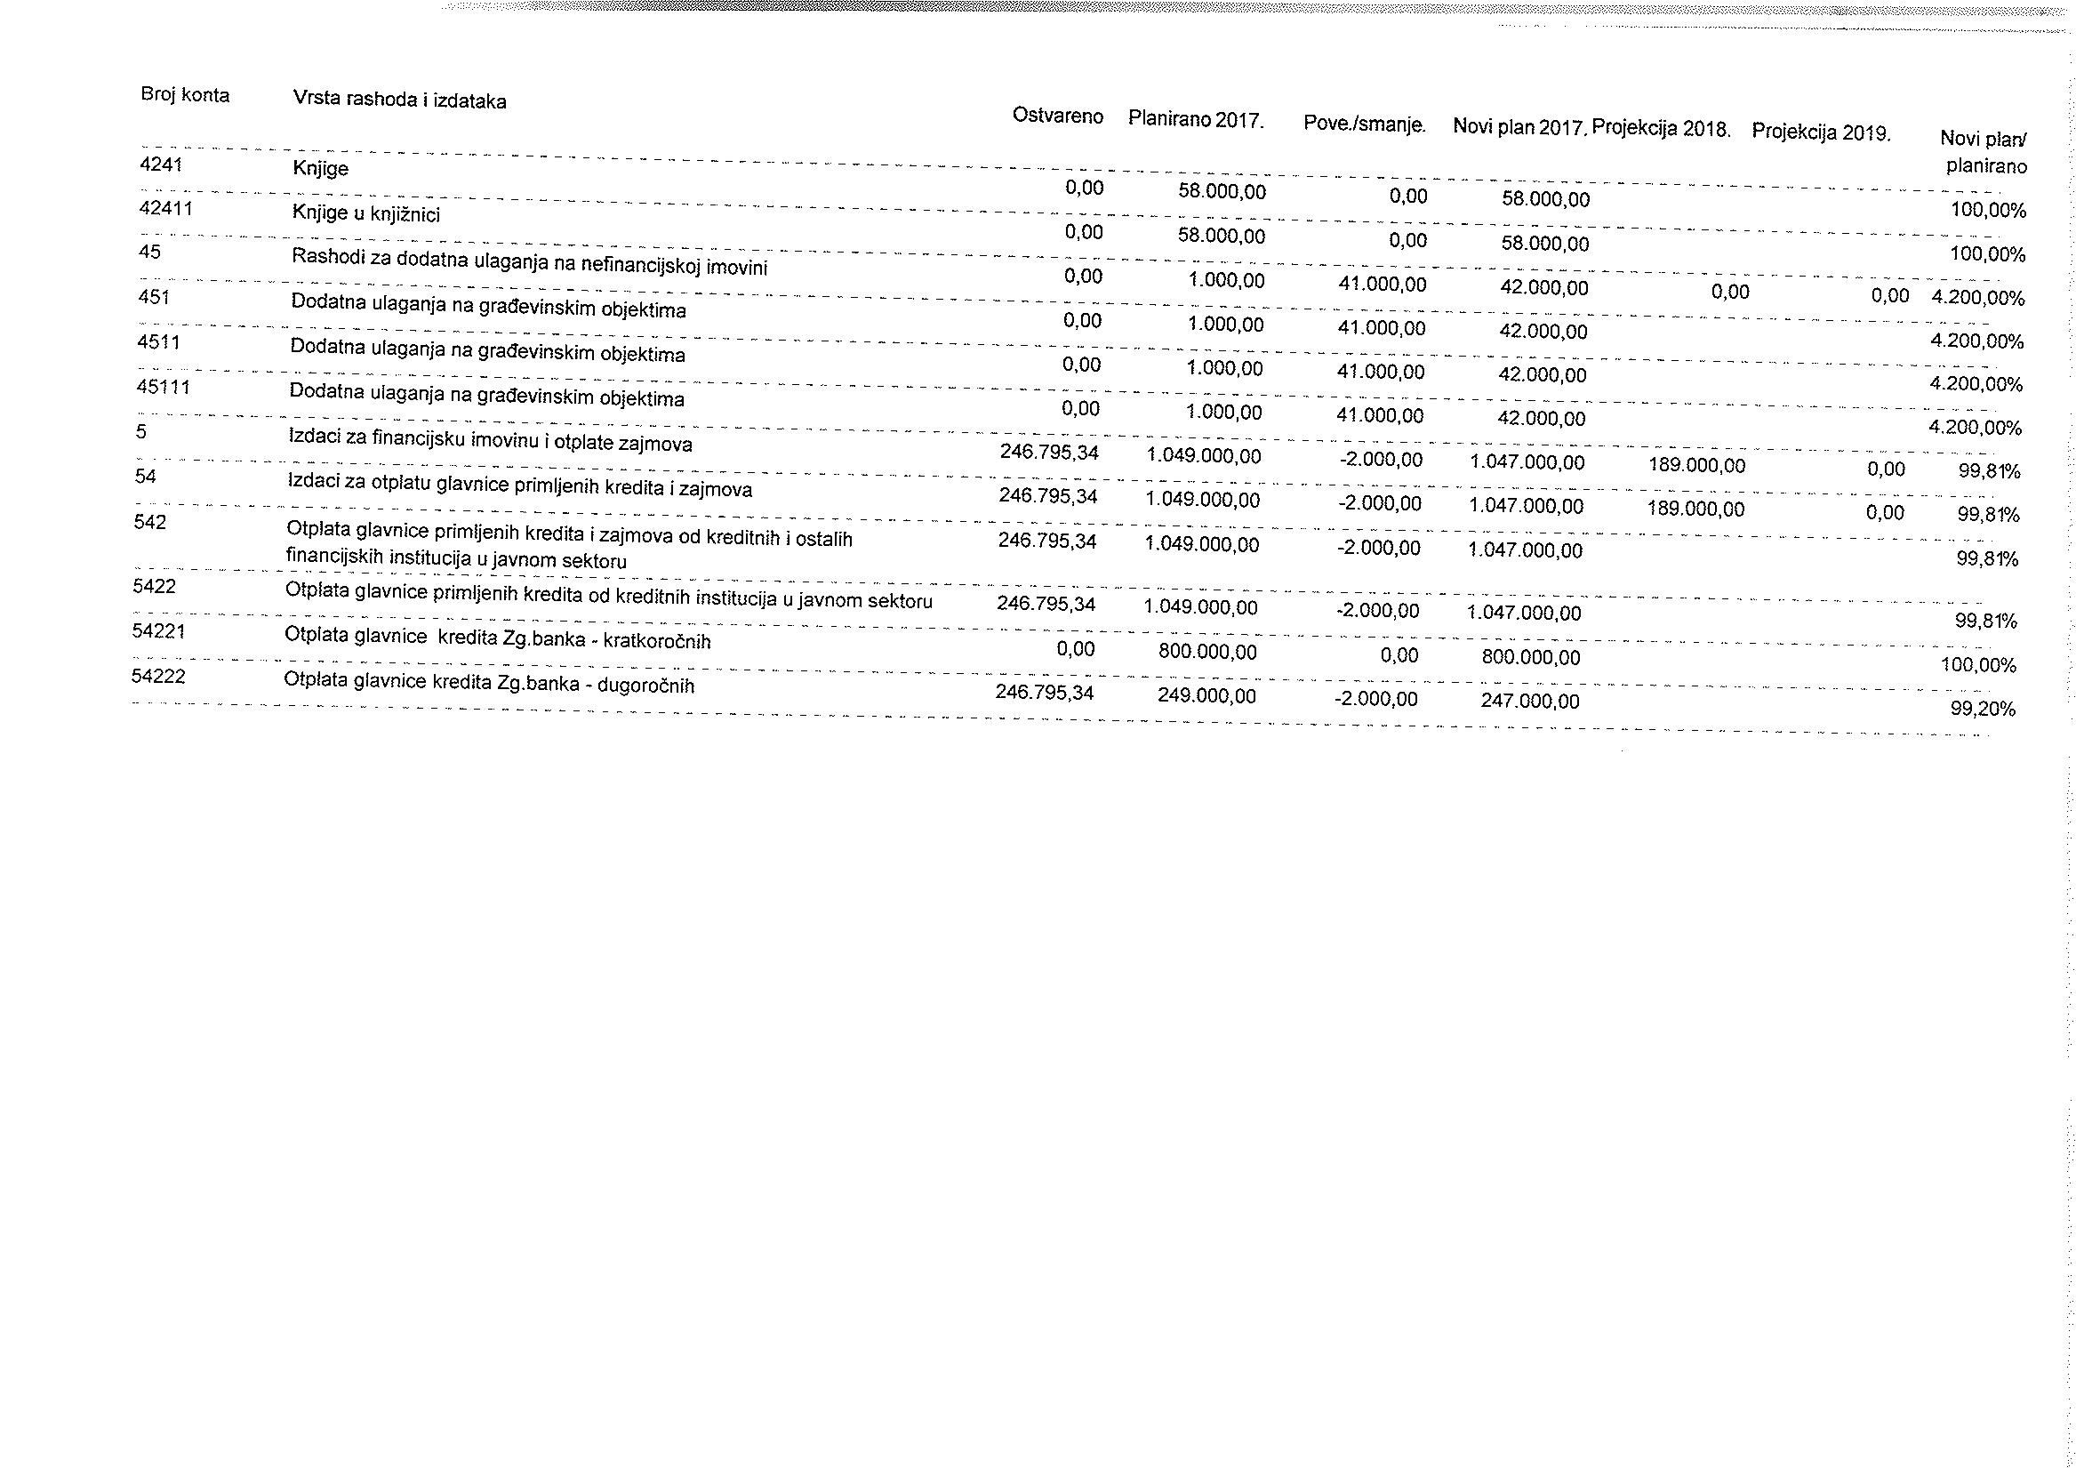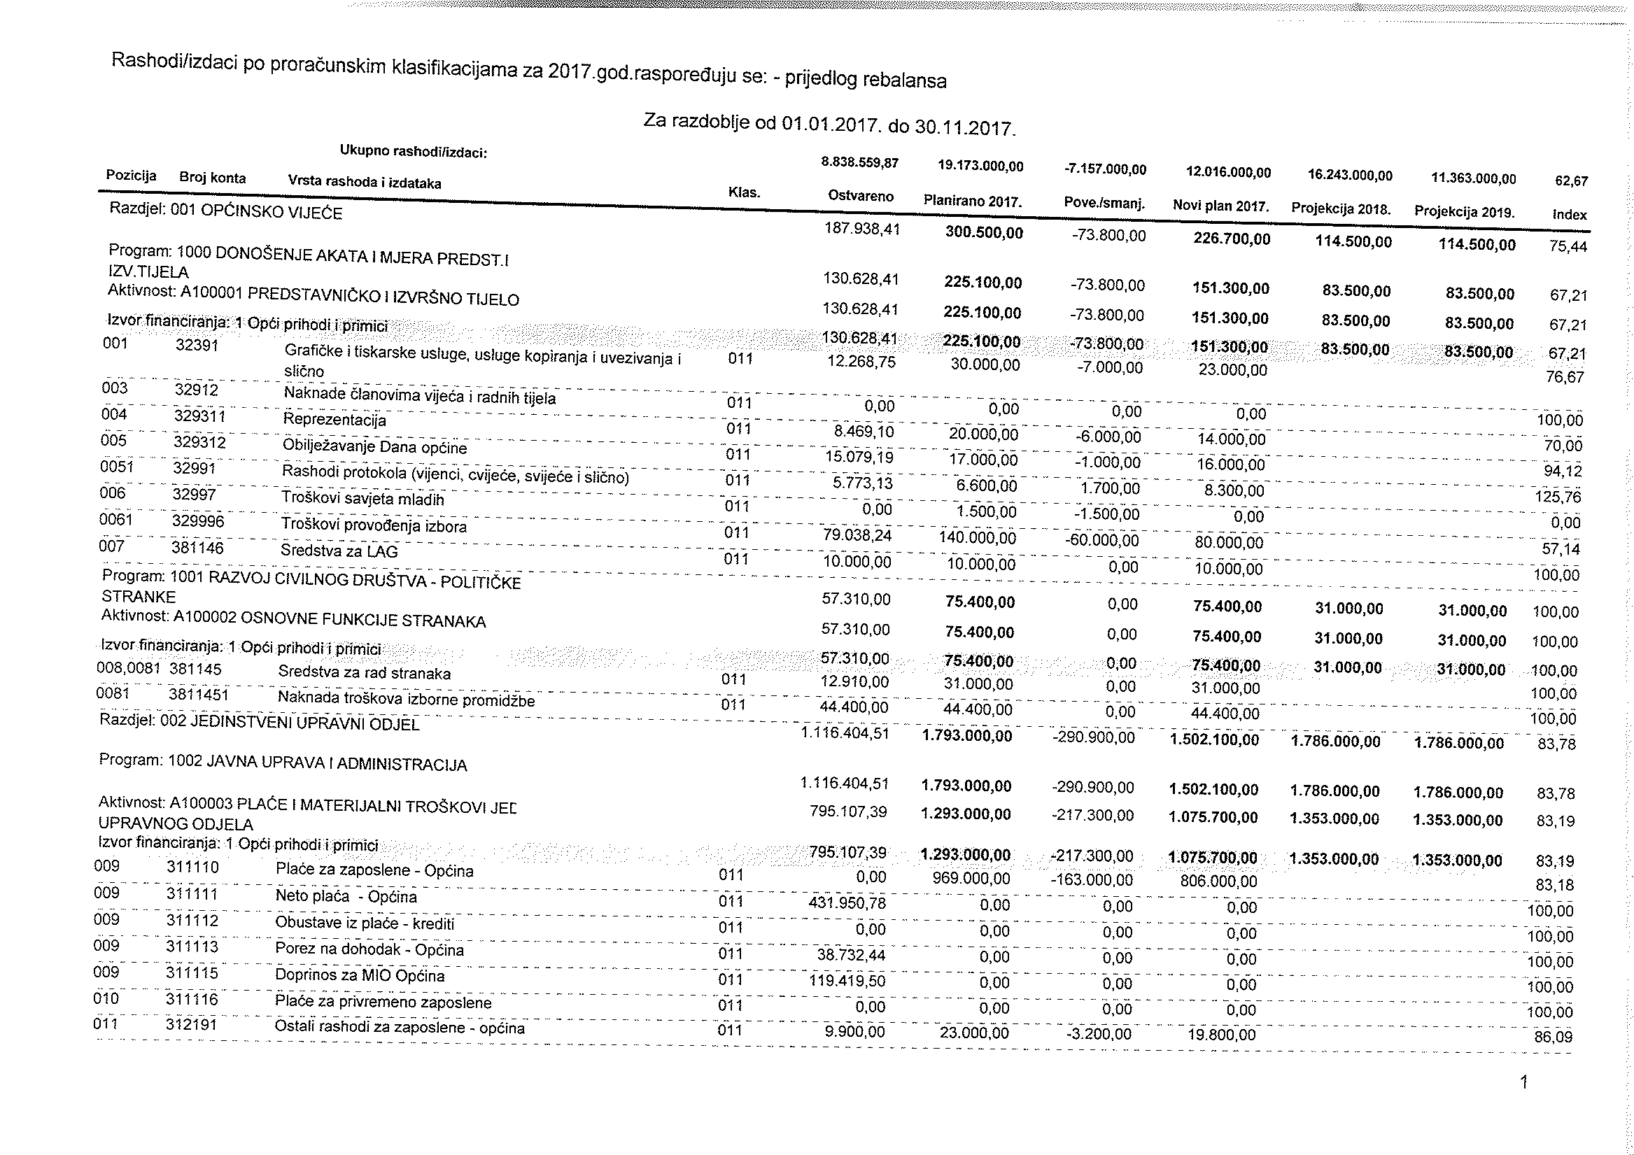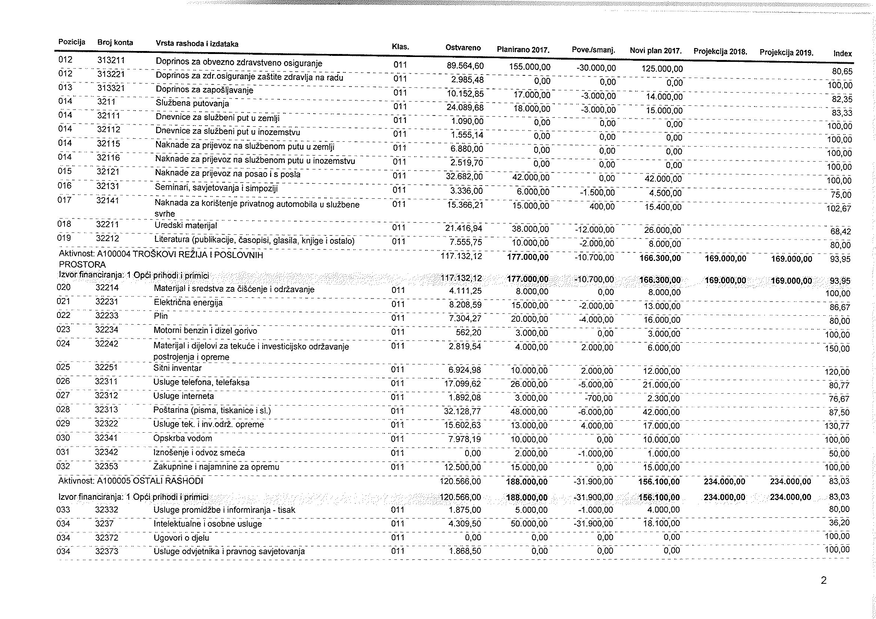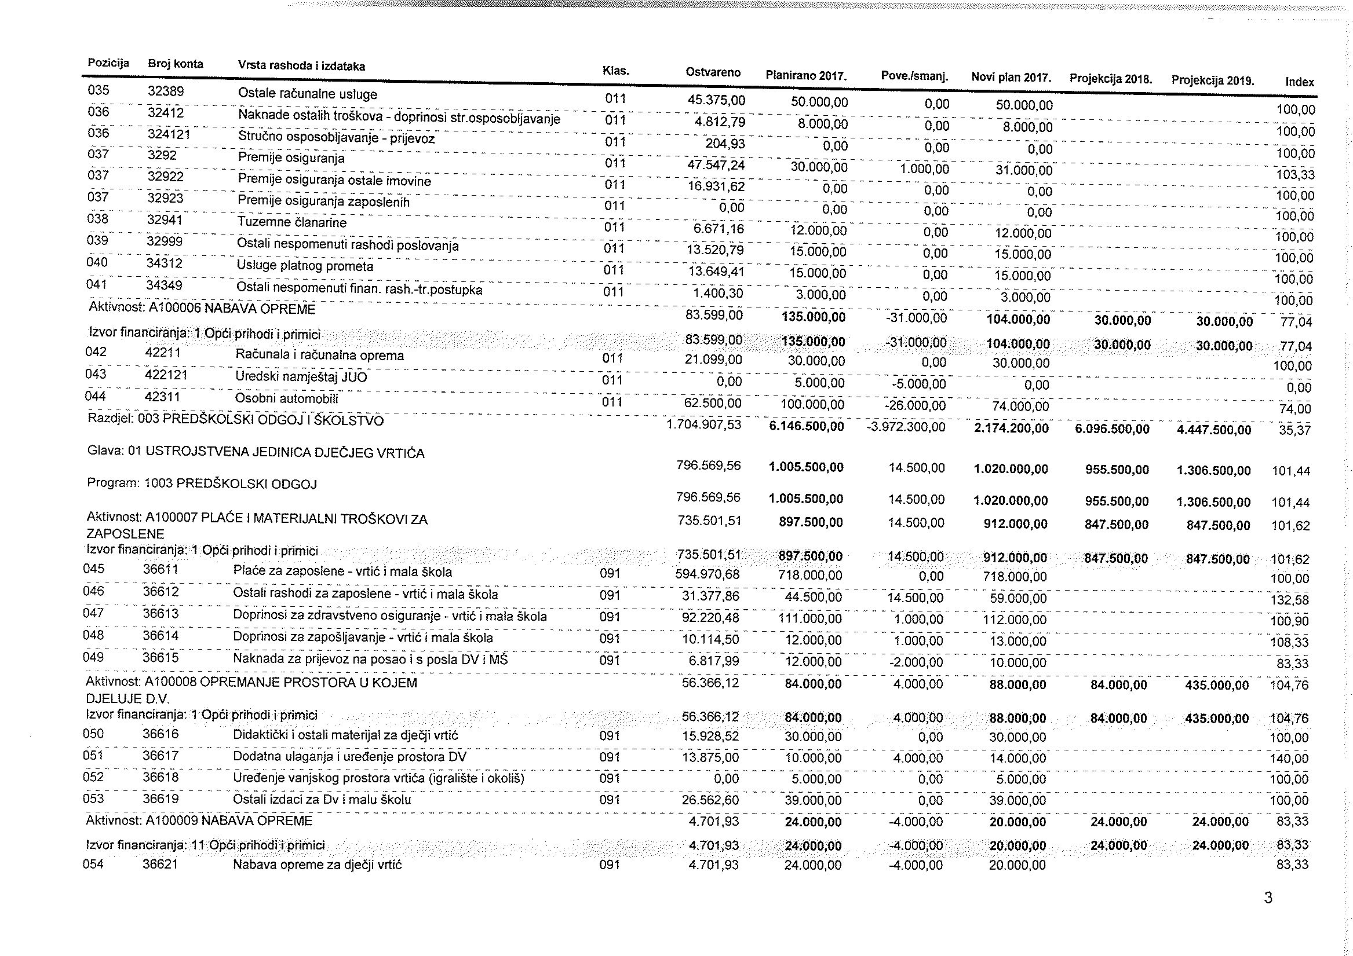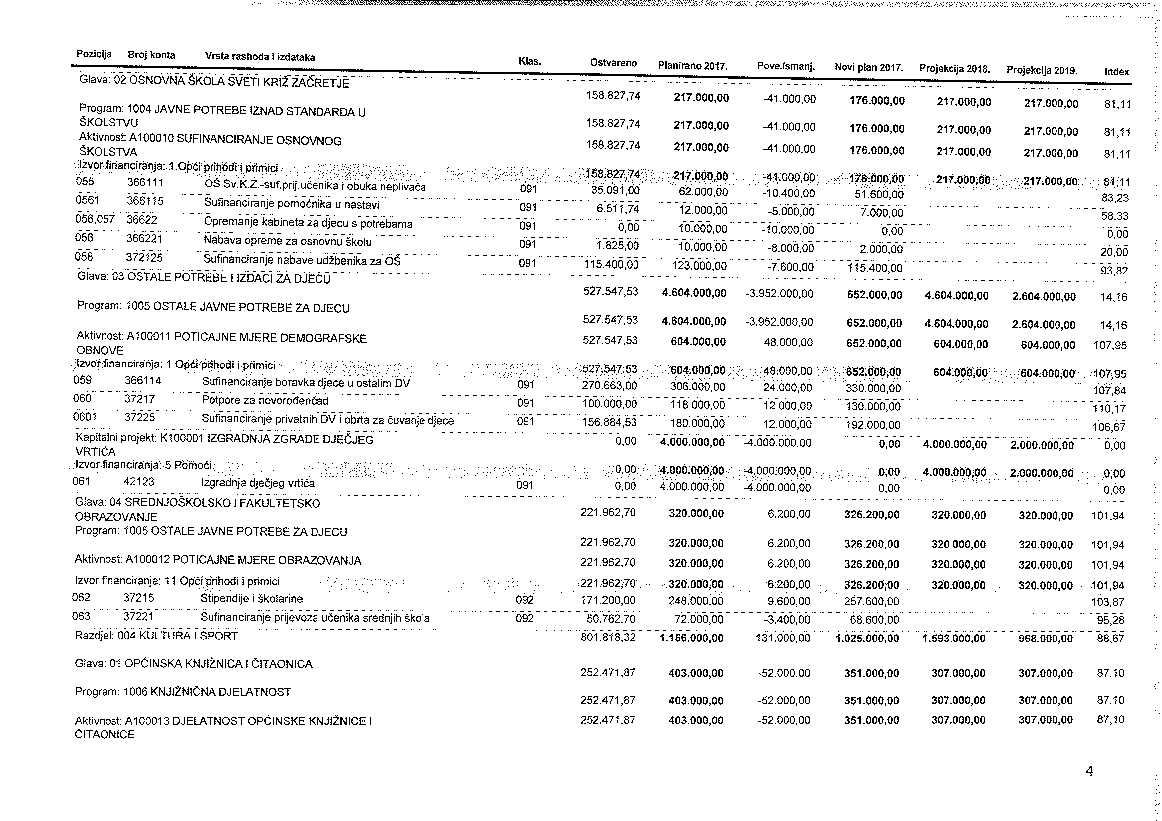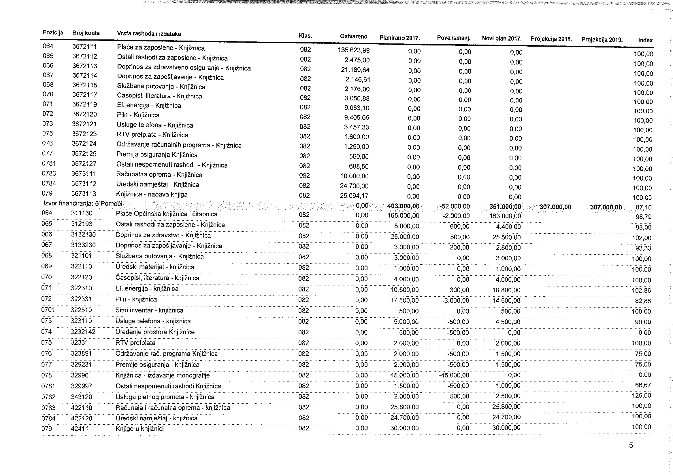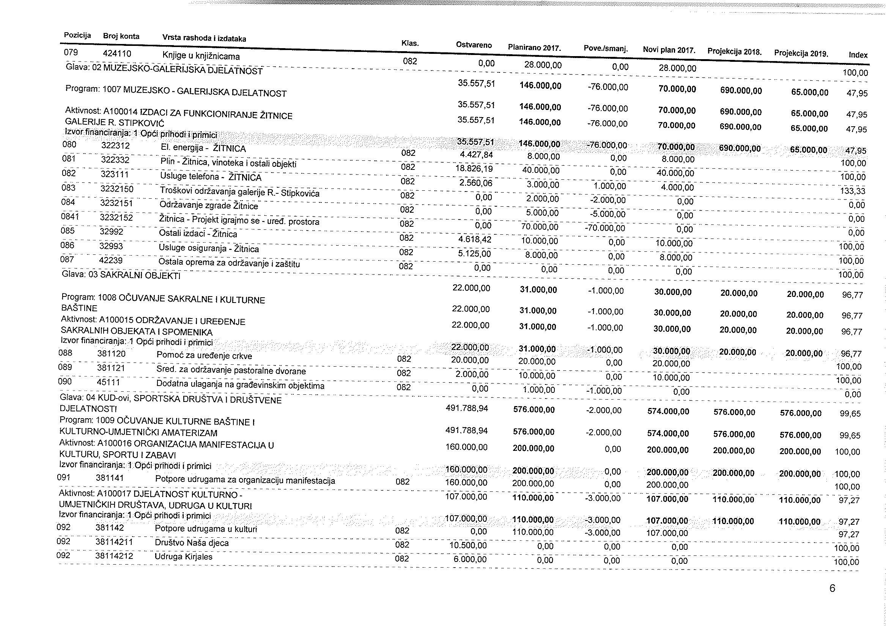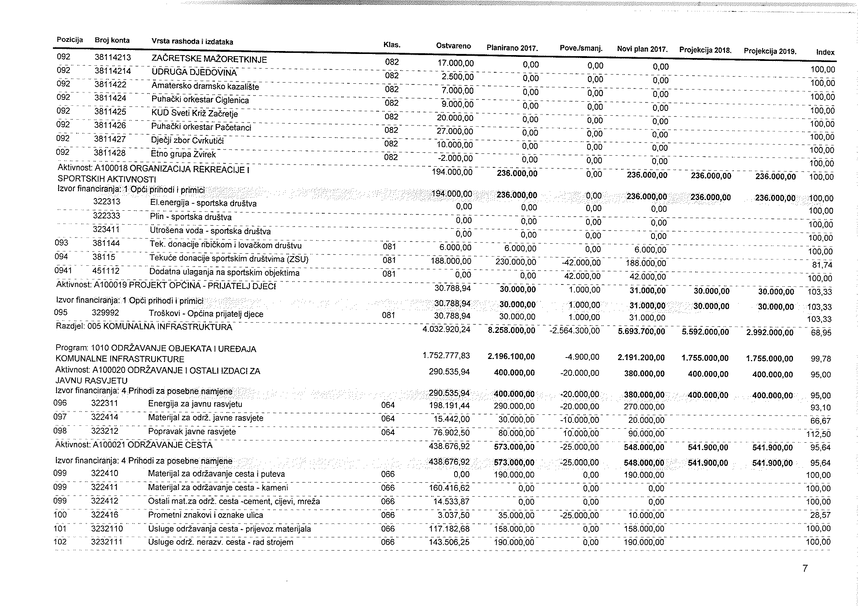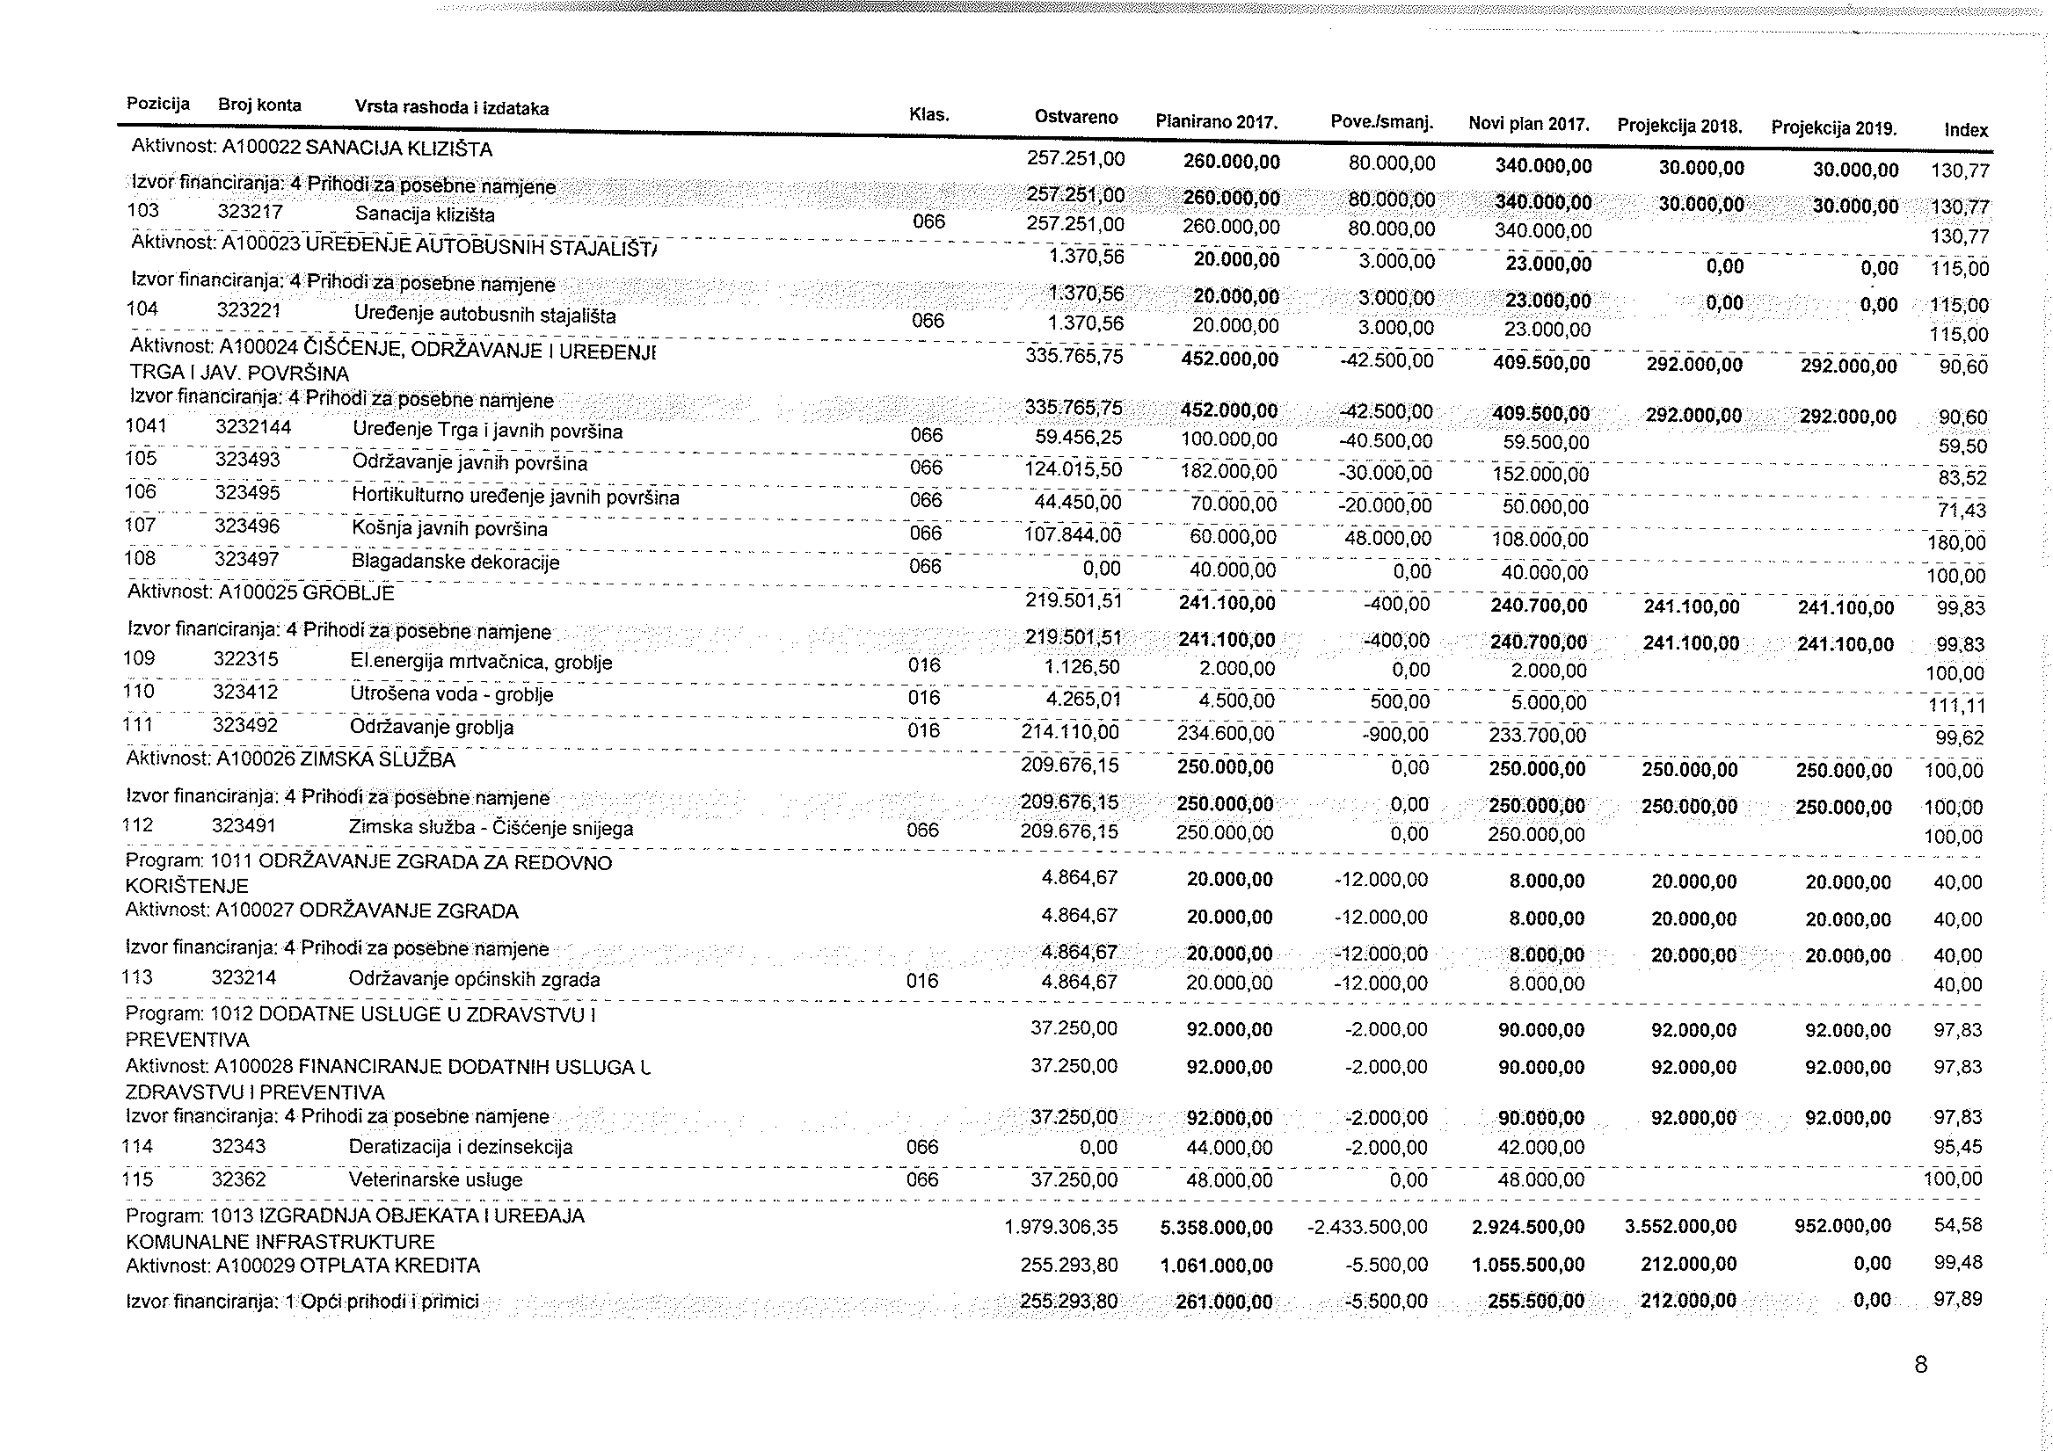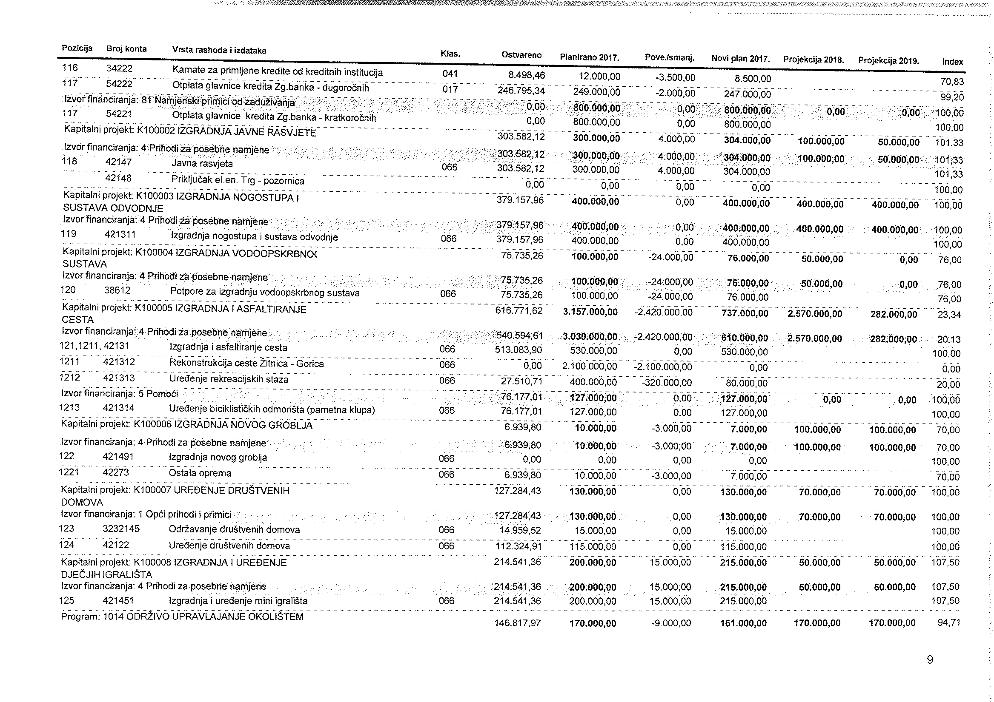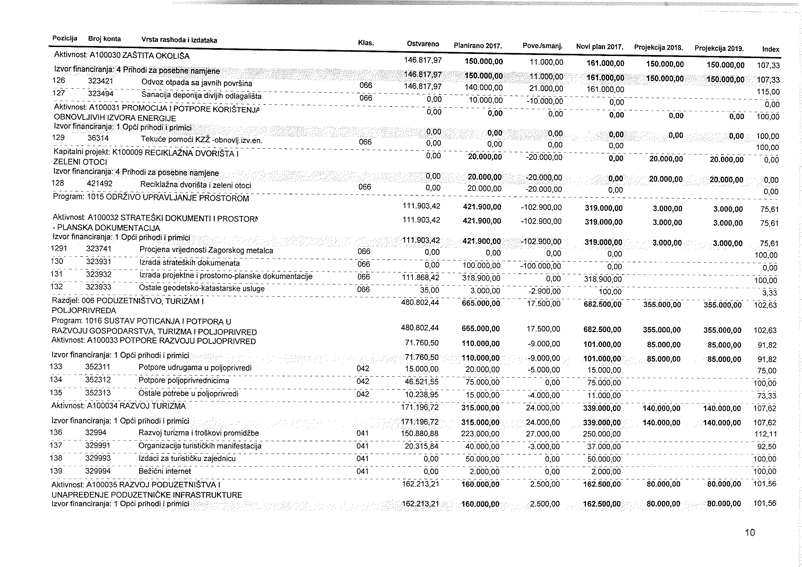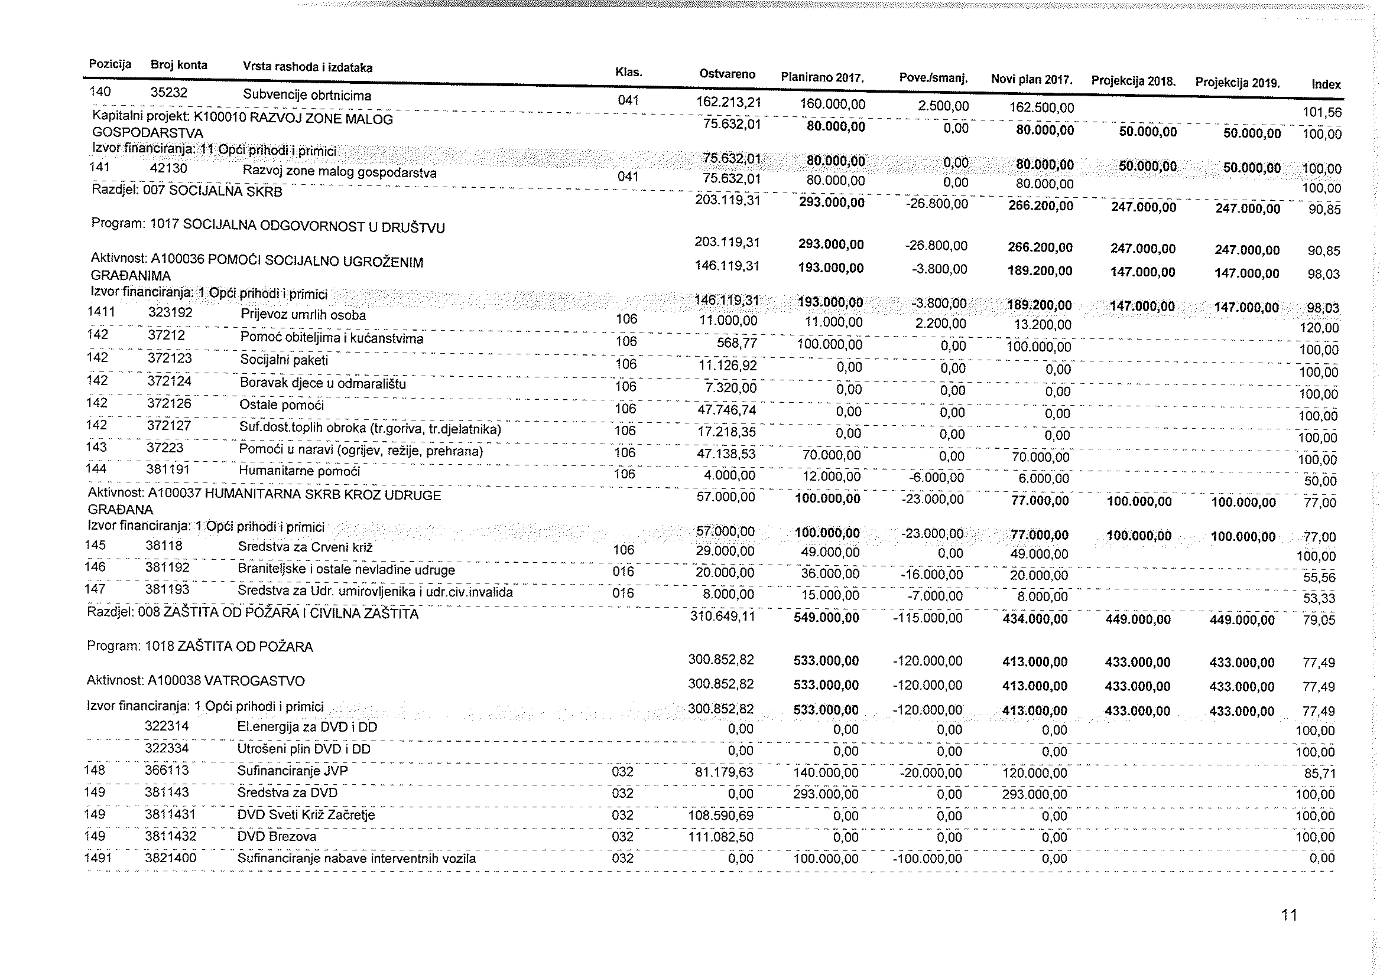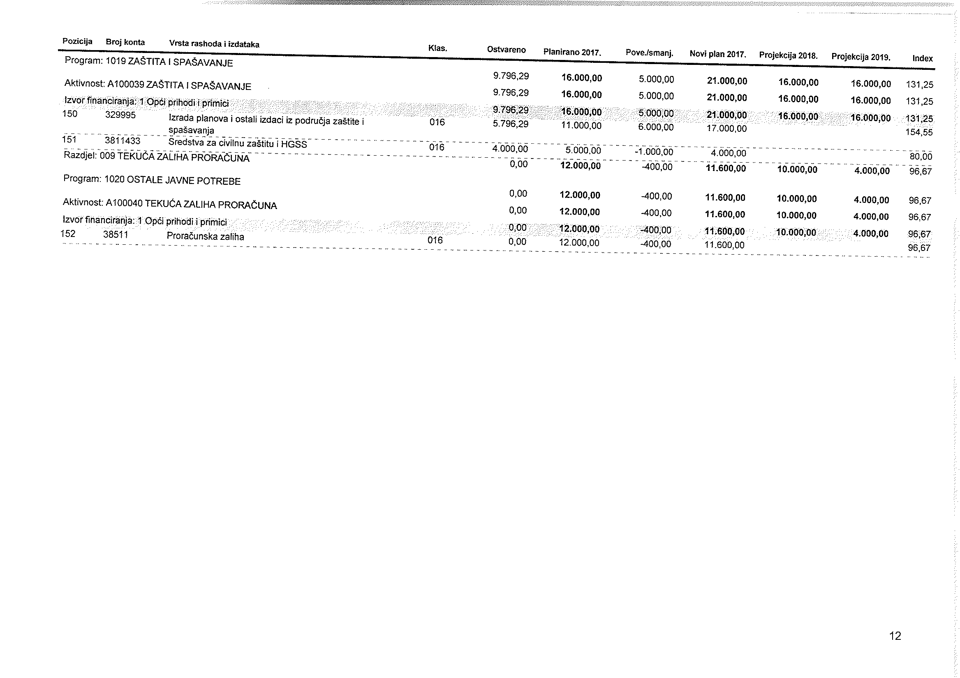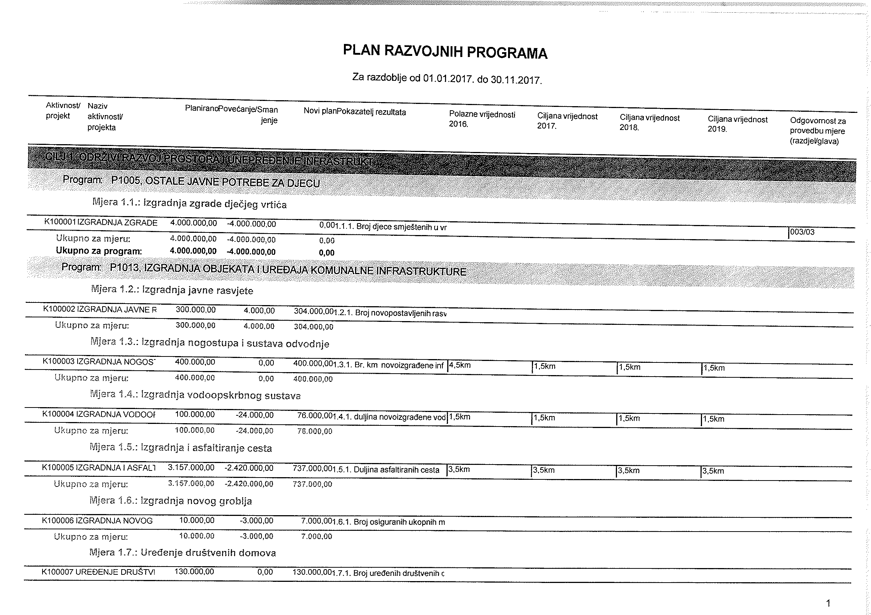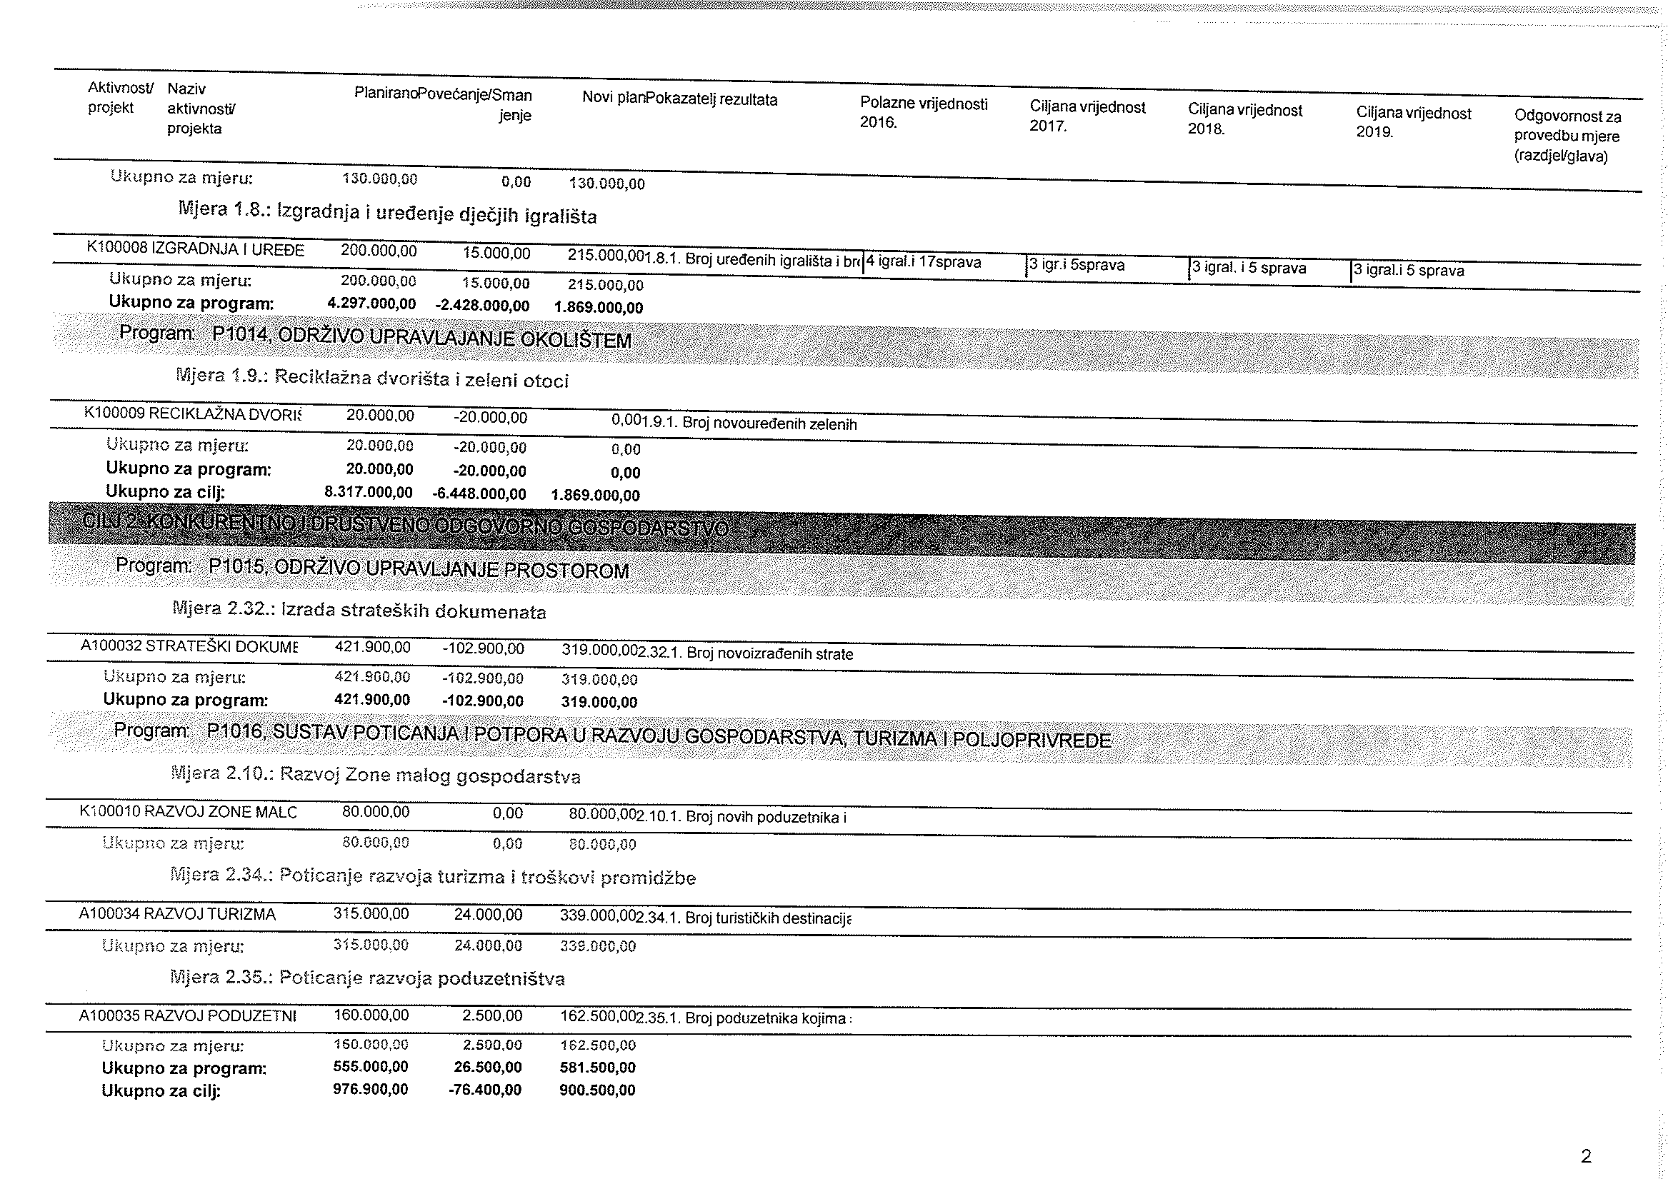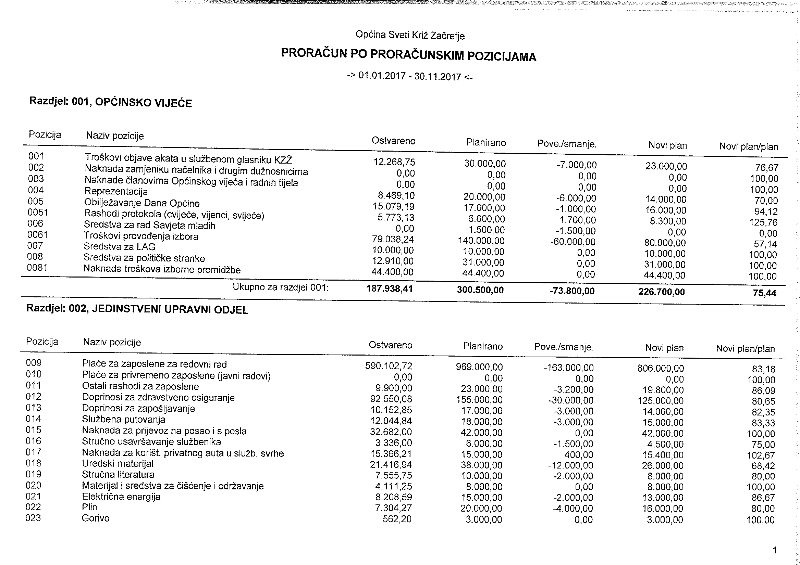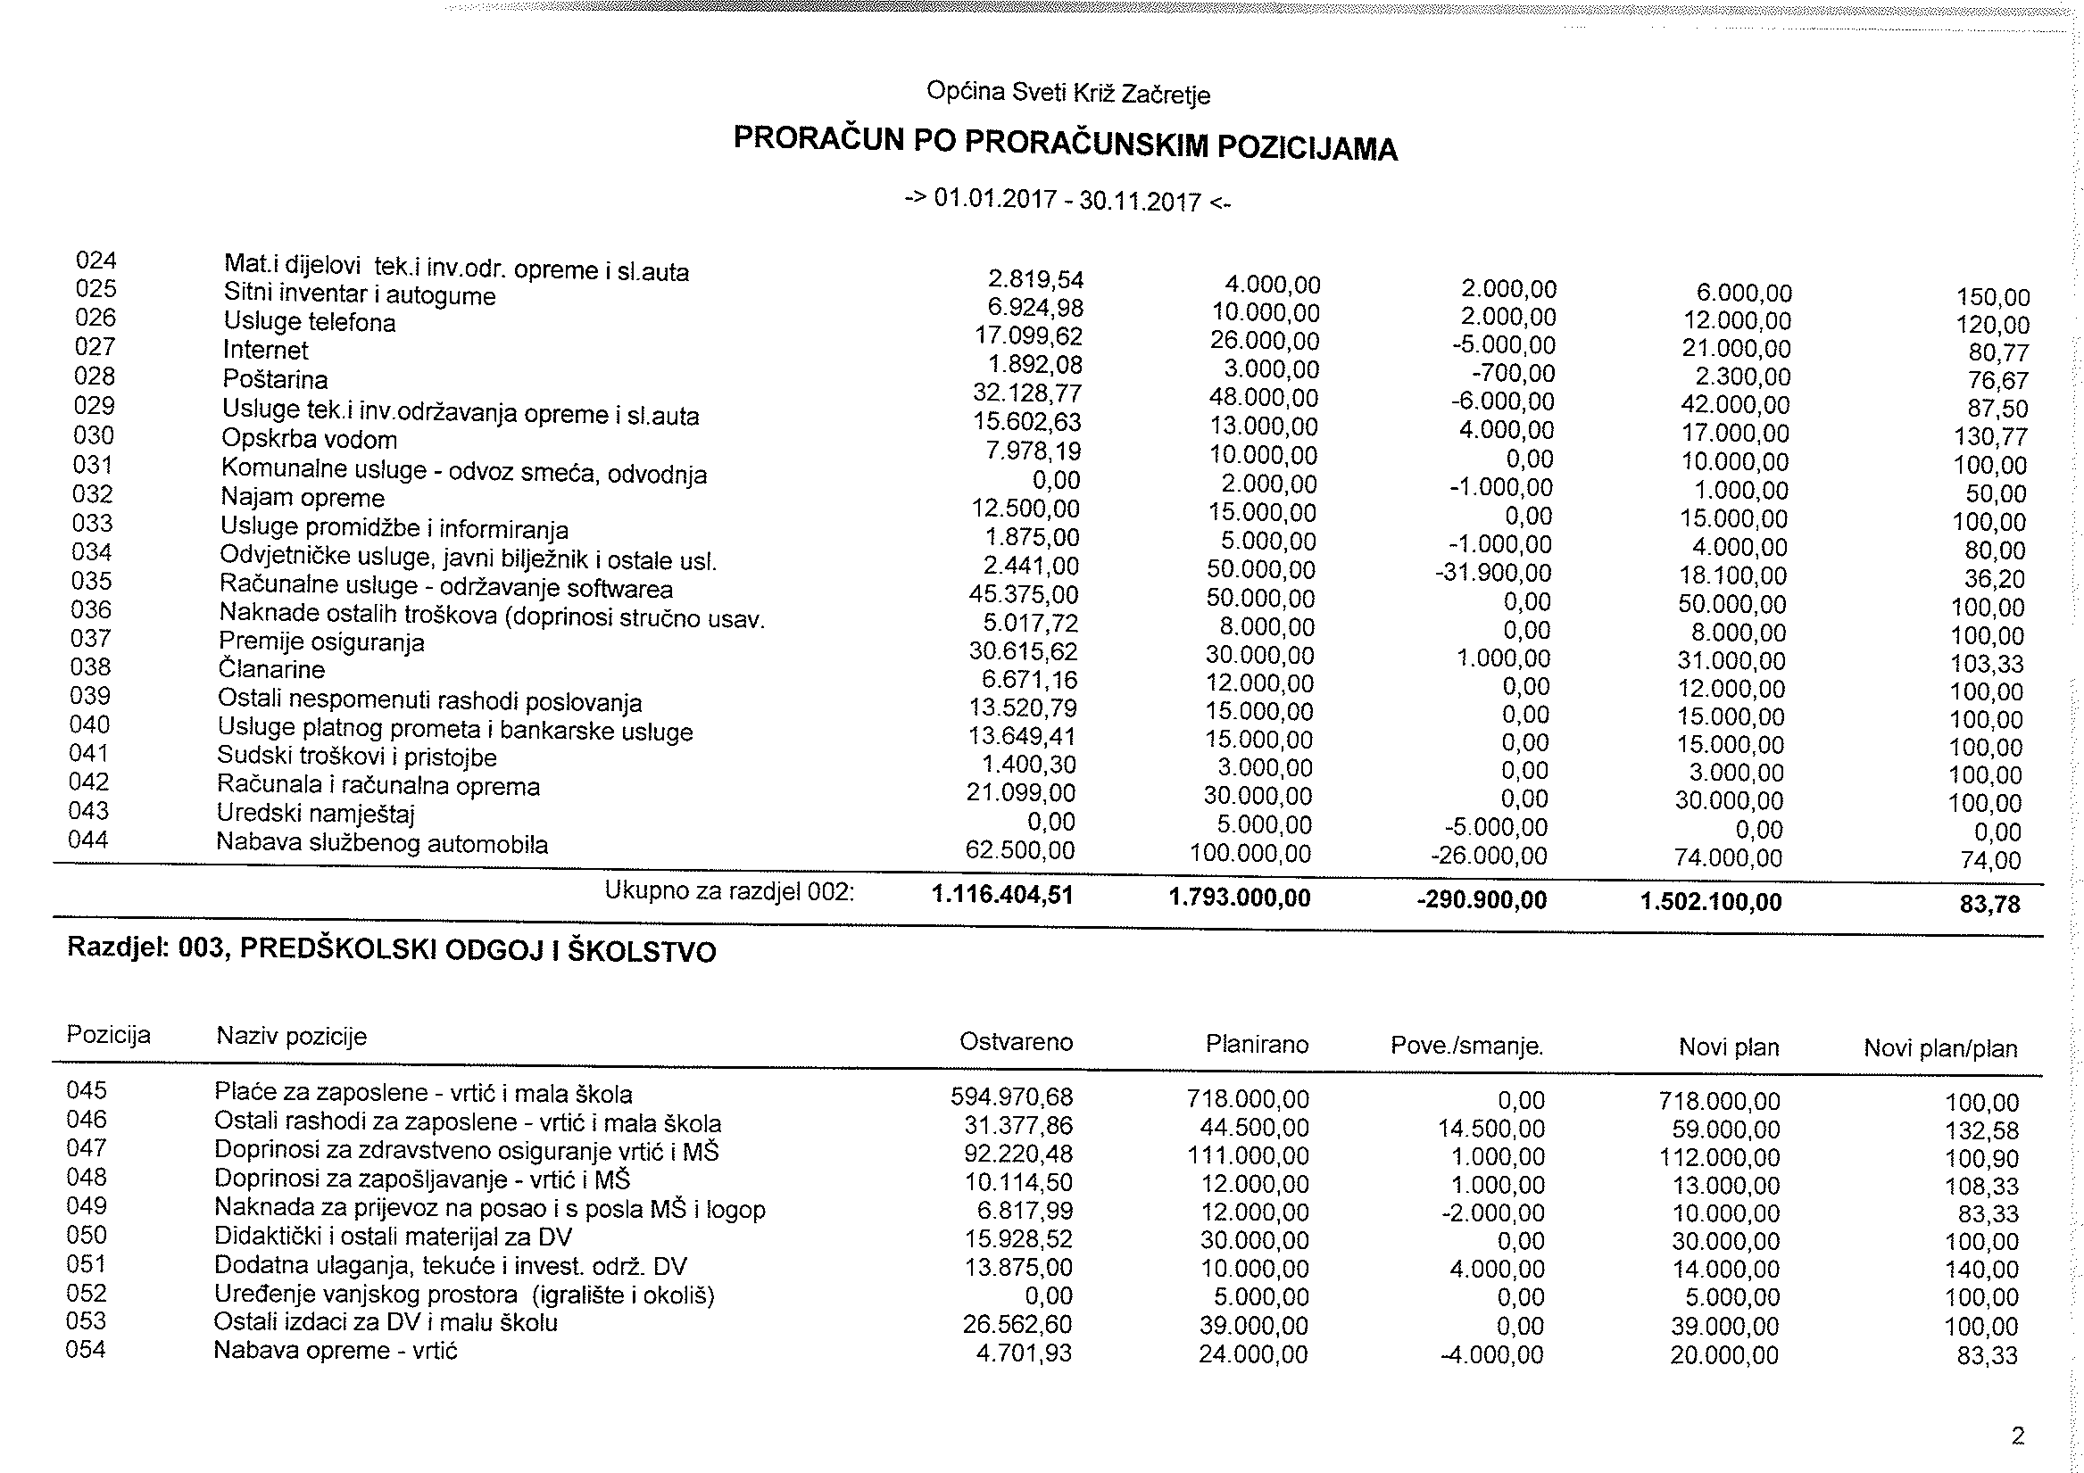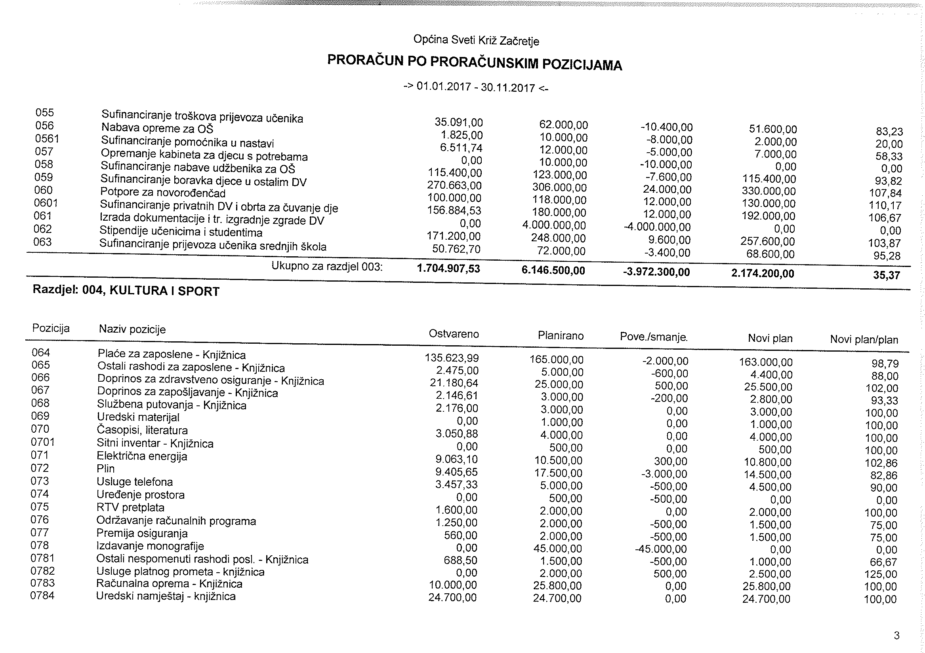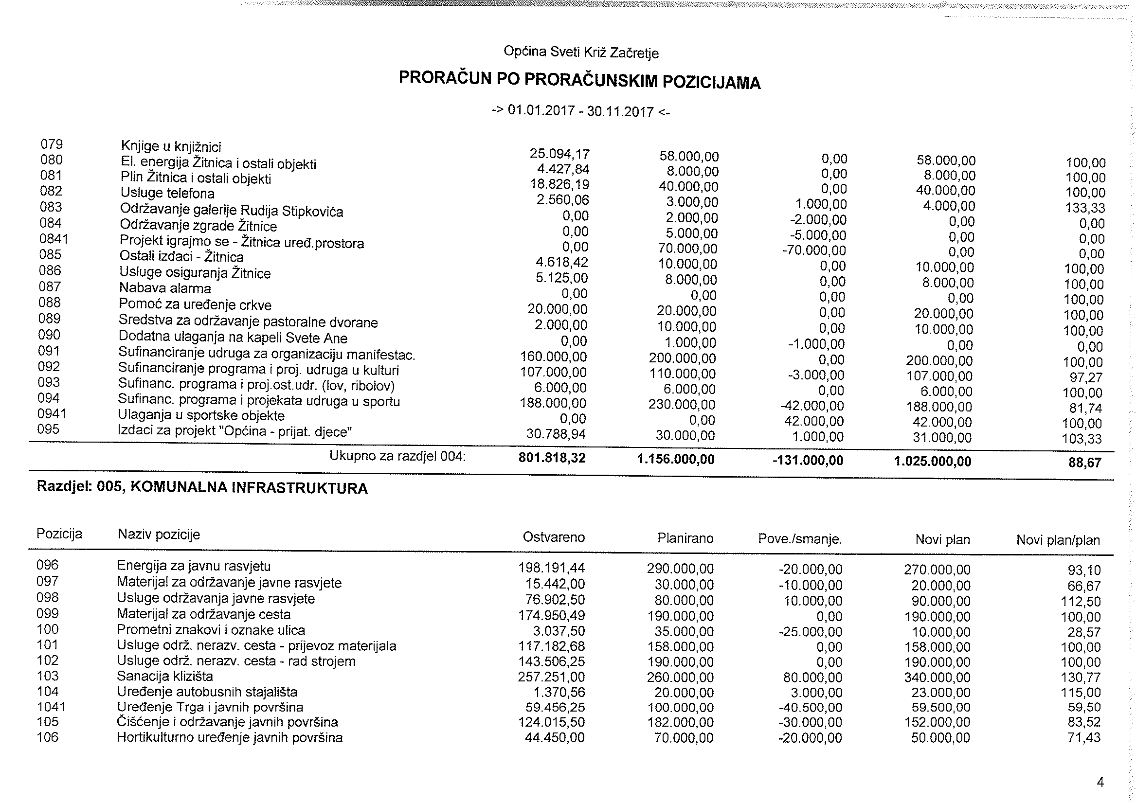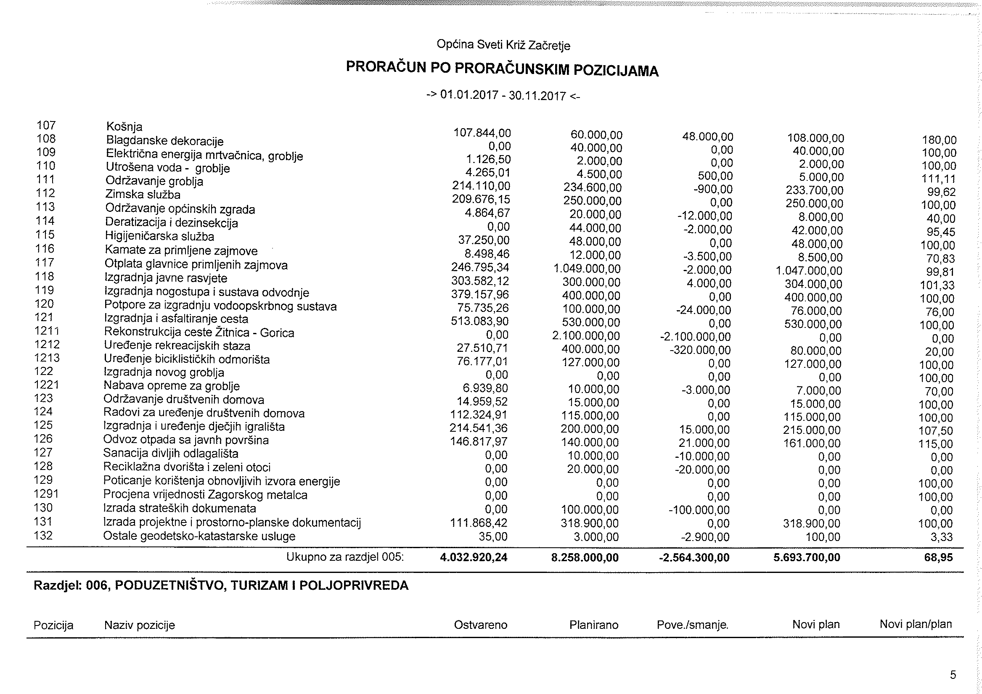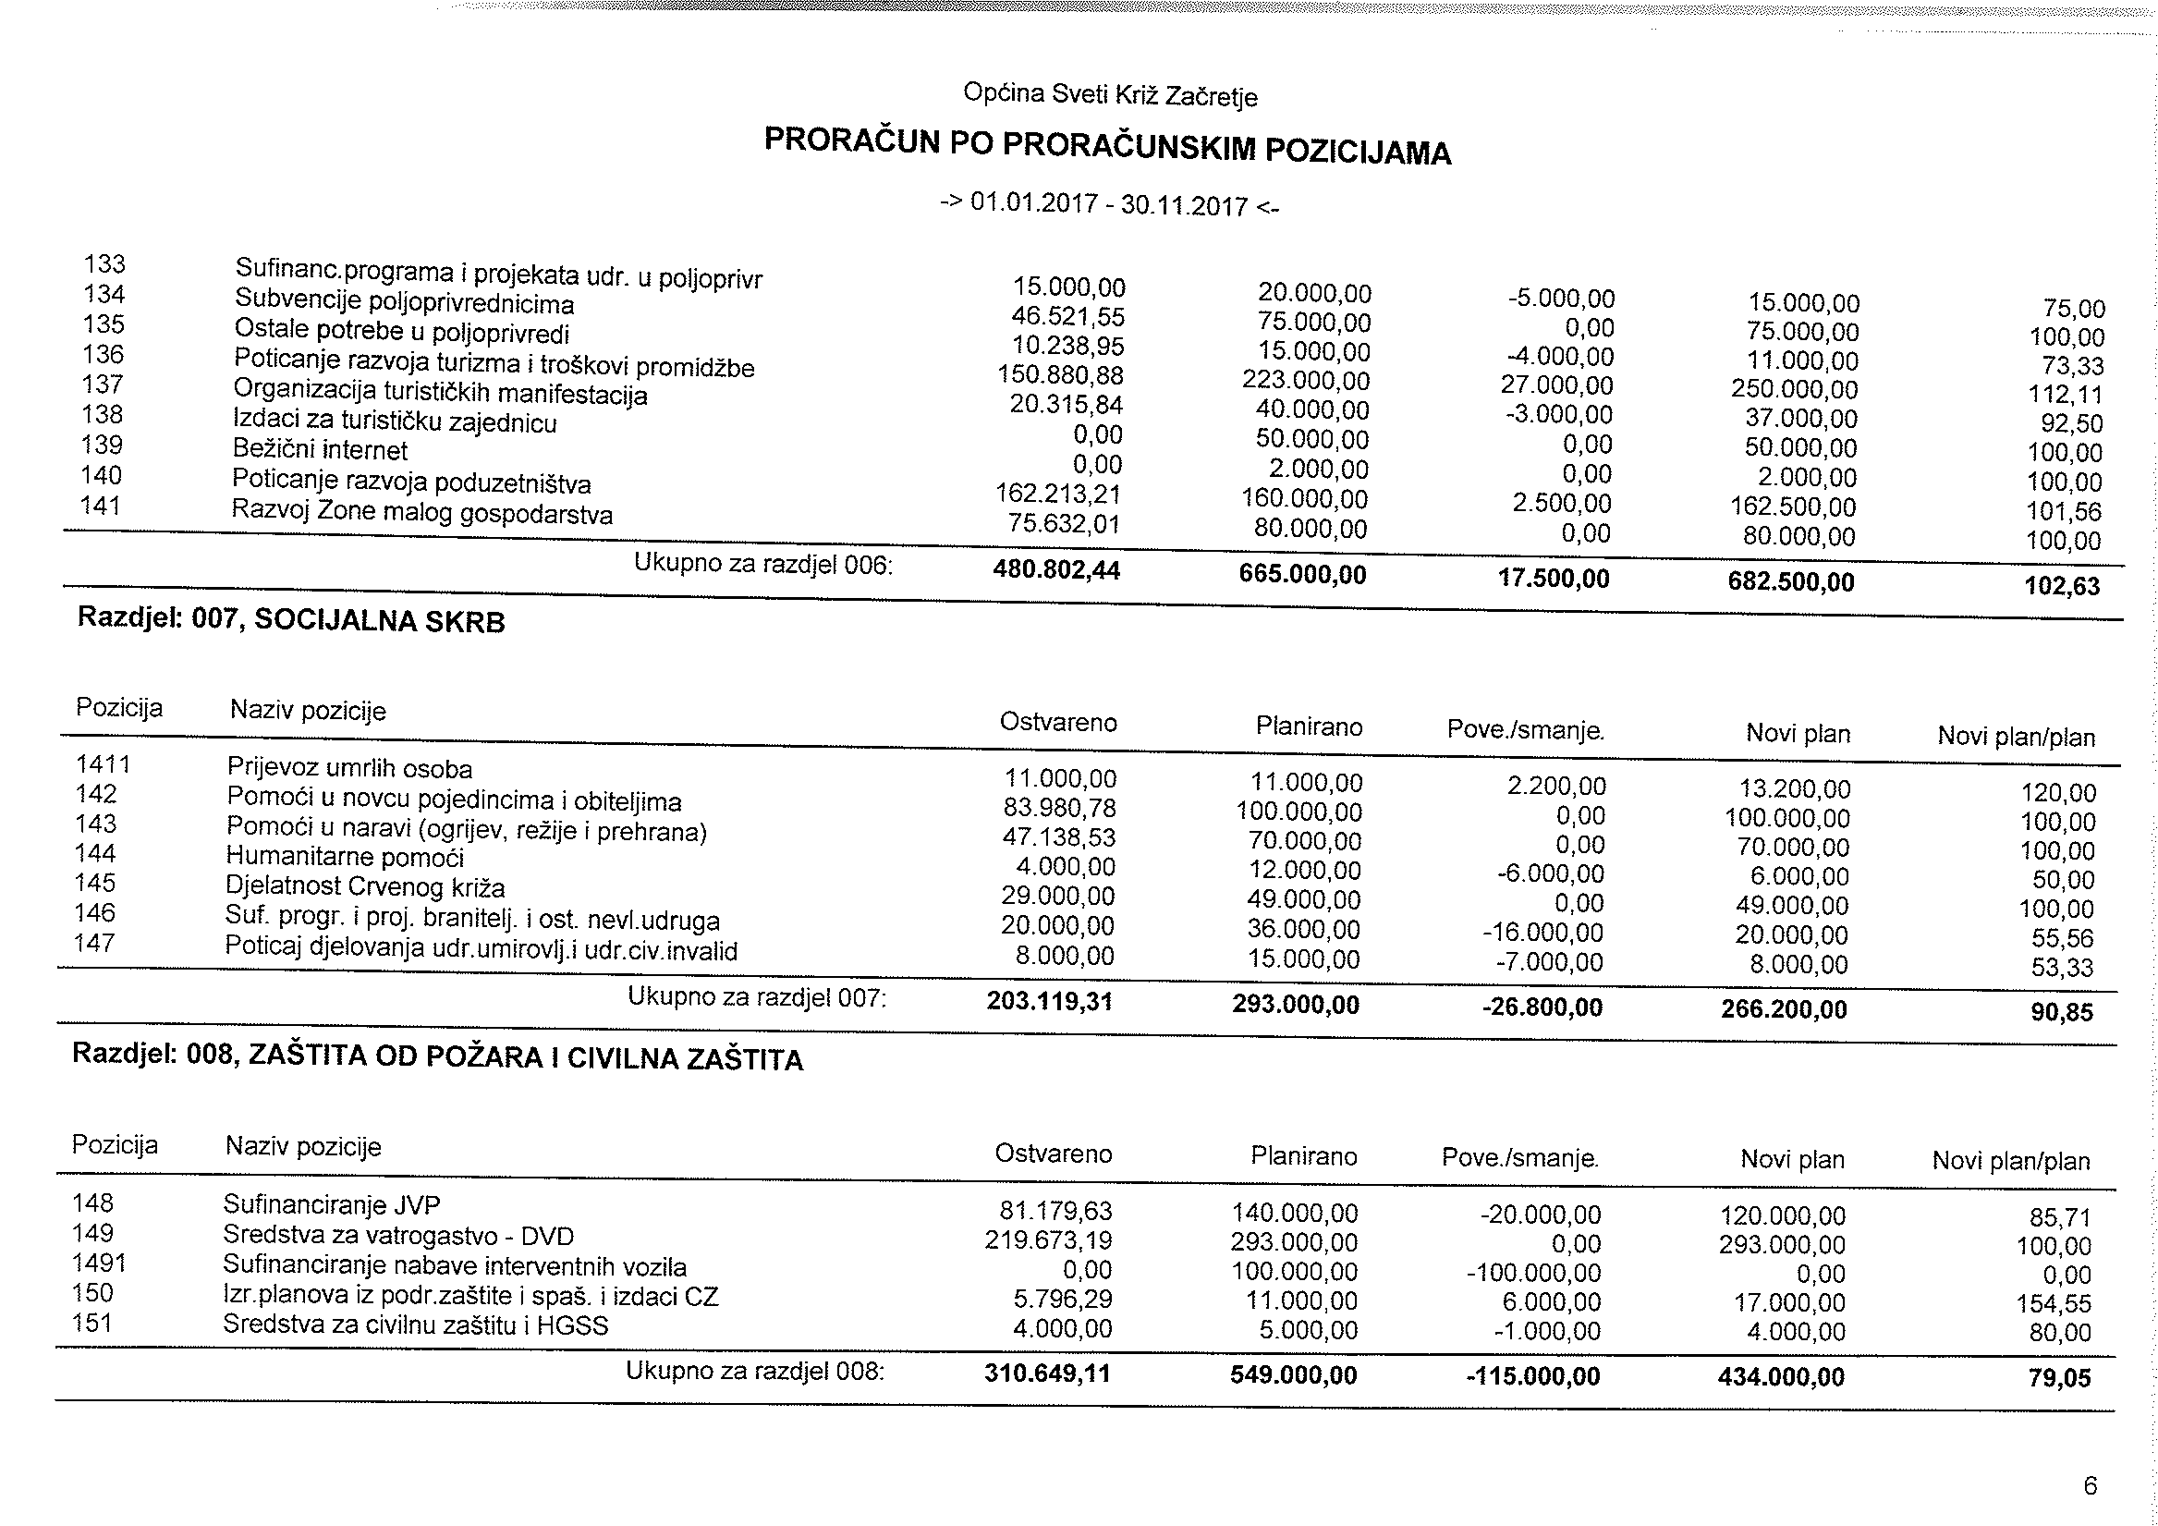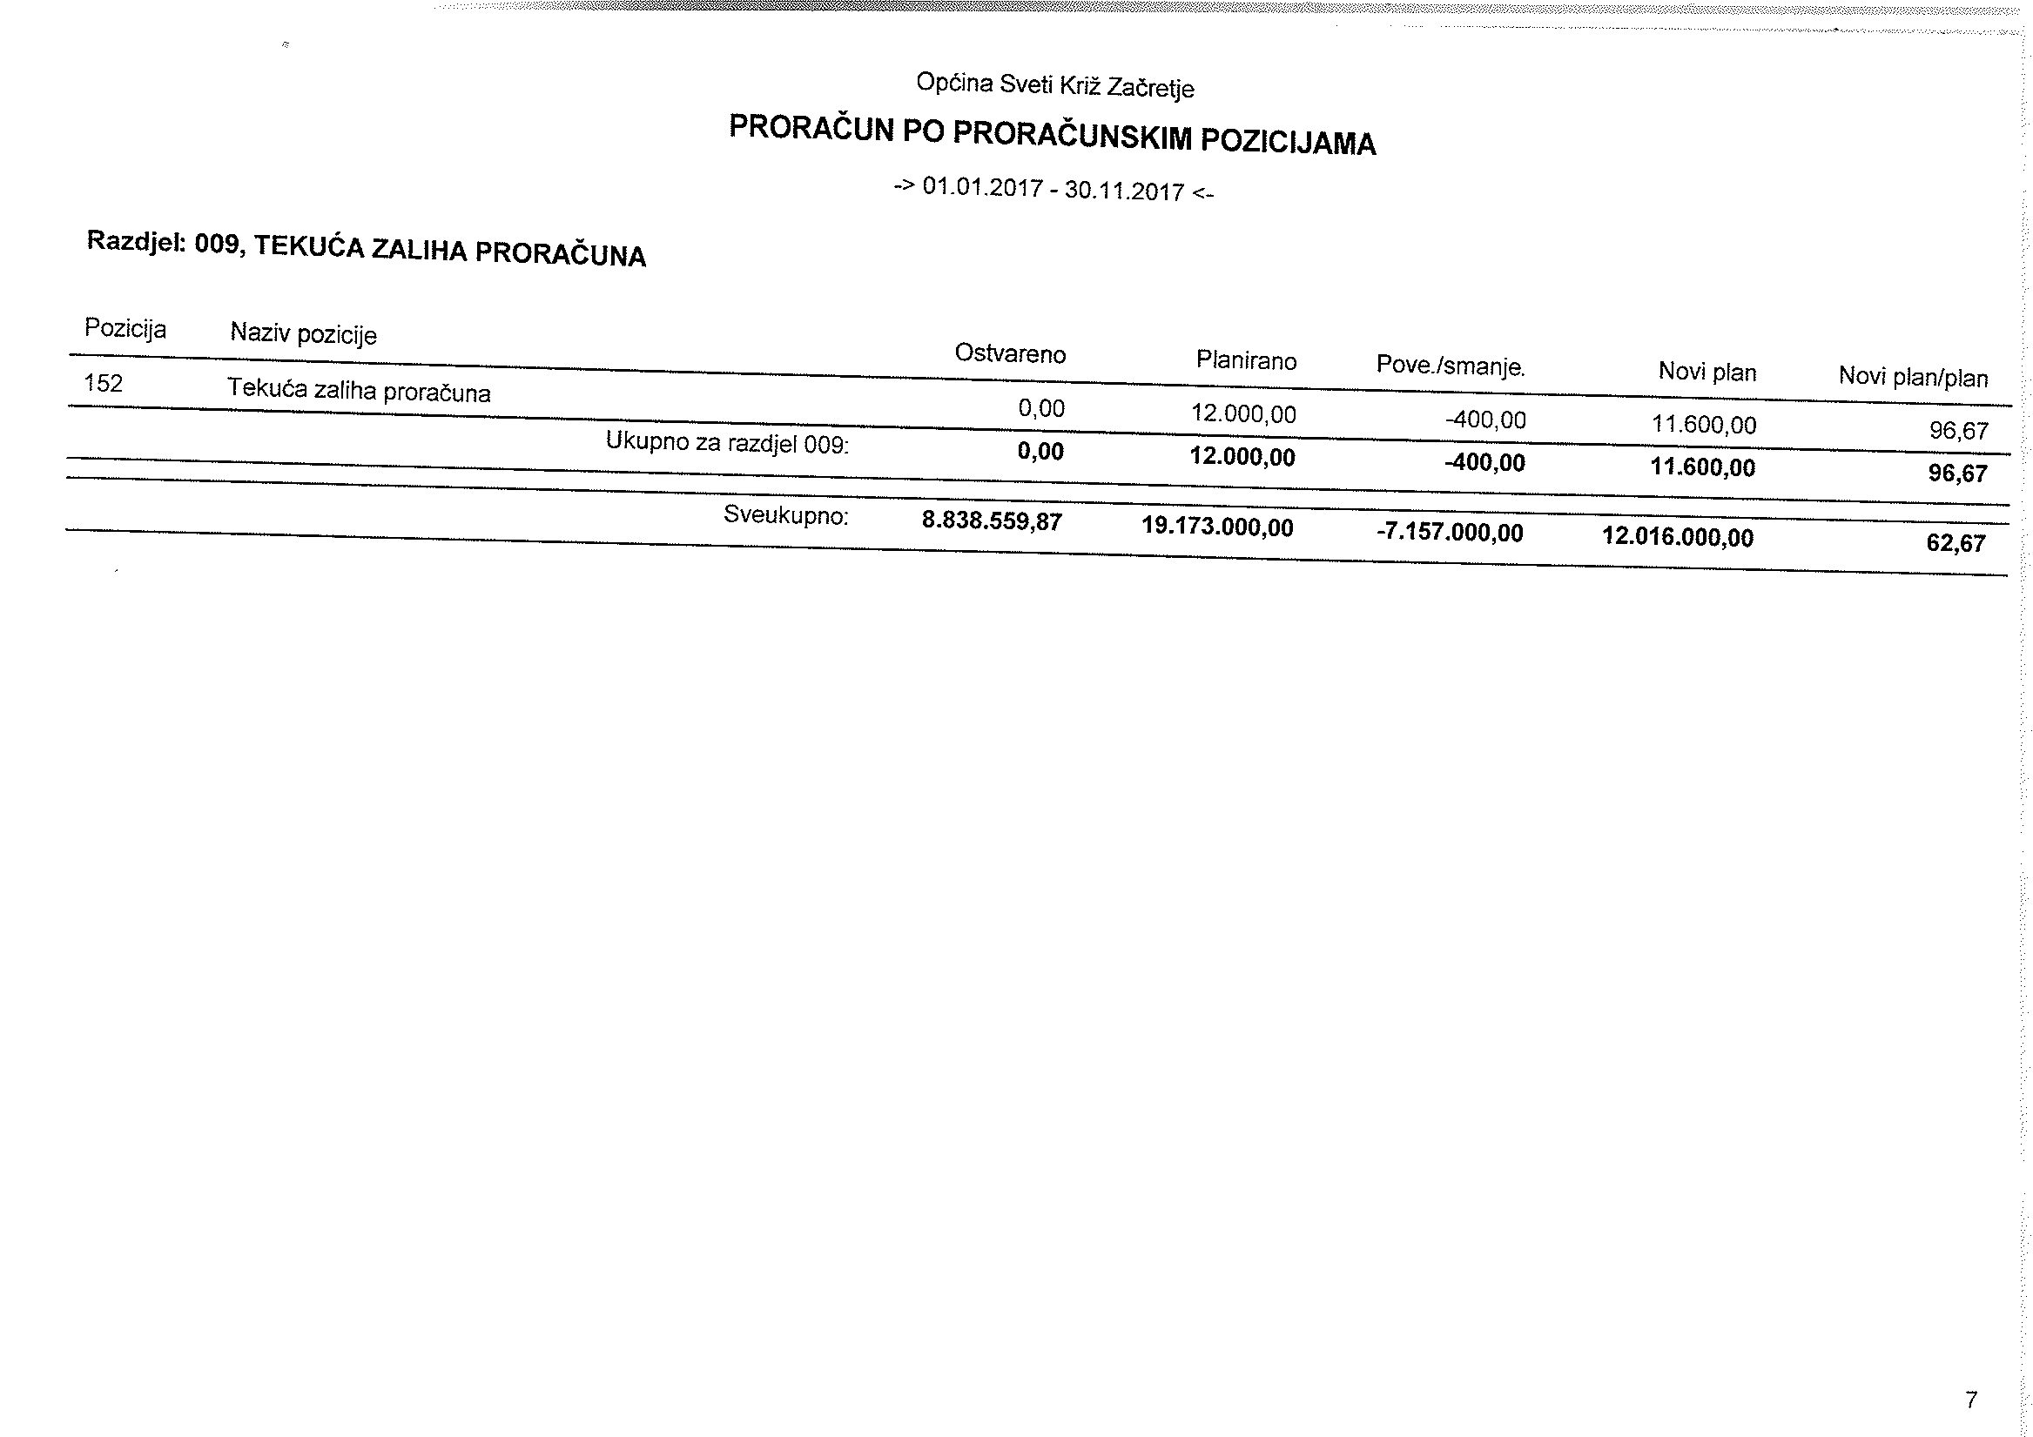



**R E P U B L I K A H R V A T S K A**

**KRAPINSKO-ZAGORSKA ŽUPANIJA**

**OPĆINA SVETI KRIŽ ZAČRETJE**

**OPĆINSKO VIJEĆE**

KLASA: 363-01/17-01/10

URBROJ: 2197/04-01-17-

Sveti Križ Začretje, 2017.

Na temelju članka 30. stavka 4. Zakona o komunalnom gospodarstvu (NN broj 26/03, 82/04, 178/04, 38/09, 79/09, 153/09, 49/11, 84/11, 90/11, 144/12, 94/13 – Zakon o održivom gospodarenju otpadom, 153/13 – Zakon o gradnji i 147/14- Zakon o pogrebničkoj djelatnosti) i članka 32. Statuta Općine Sveti Križ Začretje (“Službeni glasnik Krapinsko-zagorske županije br. 5/13, 15/14) Općinsko vijeće Sveti Križ Začretje na \_\_\_. sjednici od \_\_\_\_\_\_. godine donijelo je:

1. **IZMJENU PROGRAMA**

**GRADNJE OBJEKATA I UREĐAJA**

**KOMUNALNE INFRASTRUKTURE ZA 2017. GODINU**

**Članak 1.**

Ovim Programom utvrđuju se objekti i uređaji komunalne infrastrukture koji će se graditi u 2017. godini, sukladno odredbama Zakona o komunalnom gospodarstvu.

Sastavni dio ovog programa je i Program gradnje građevina za gospodarenje komunalnim otpadom.

**Članak 2.**

Financiranje objekata i uređaja iz ovog Programa financira se iz:

* komunalnog doprinosa
* naknada za koncesije
* vodnog doprinosa
* šumskog doprinosa
* komunalne naknade
* drugih izvora utvrđenih posebnim zakonima (županijski proračun, državni proračun, prodaja nekretnina, sufinanciranje građana).

**Članak 3.**

U izgradnju objekata i uređaja komunalne infrastrukture u 2017. godini ukupno će se utrošiti 1.629.000,00 kn, raspoređeno na pojedine aktivnosti kako slijedi:

PLANIRANO POV./SMANJ. NOVI PLAN

1. Razvoj zone malog gospodarstva 80.000,00 kn - 80.000,00

2. Nogostupi i odvodnja 400.000,00 kn - 400.000,00

3. Izgradnja i asfaltiranje cesta 530.000,00 kn - 530.000,00

4. Izgradnja javne rasvjete 300.000,00 kn +4.000,00 304.000,00

5. Izgradnja i uređenje igrališta za djecu 200.000,00 kn +15.000,00 215.000,00

6. Rekonstrukcija ceste Žitnica – Gorica 2.100.000,00 kn -2.100.000,00 0,00

7. Uređenje rekereacijskih staza 400.000,00 kn -320.000,00 80.000,00

8.Uređenje Trga i javnih površina 100.000,00 kn -40.500,00 59.500,00

**Ukupno: 4.110.000,00 kn -2.441.500,00 1.668.500,00**

U financiranje izgradnje komunalne infrastrukture mogu se uključiti i građani na način da sa Općinom sklope ugovor o financijskoj potpori za izgradnju komunalne infrastrukture.

**Članak 4.**

**opis poslova s procjenom troškova za gradnju pojedinih objekata i uređaja komunalne infrastrukture**

|  |  |  |  |  |
| --- | --- | --- | --- | --- |
| **RED.BR.** | **NAZIV LOKACIJE I VELIČINA OBJEKTA** | | | **UKUPNA VRIJEDNOST** |
| **ZONA MALOG GOSPODARSTVA** | | | | |
| 1. | Sanacija i održavanje internih prometnica ZMG | | | 80.000,00 |
| **Ukupno** | | | | **80.000,00** |
| **NOGOSTUPI I SUSTAV ODVODNJE** | | | | |
| 1. | Nogostup uz ŽC 2160 Štrucljevo 290+317m | ŽC 2160 | | 185.000,00 |
| 2. | Sekirišće zacjevljenje dijela jarka uz ŽC kod uspona Merkaš | ŽC 2166 | | 18.000,00 |
| 3. | Donja Pačetina-Petrina, zacjevljenje uz ŽC 2158 kod Leško zavoj sa rubnjacima, slivnikom, šaht, zatrpavanje (usklađenje sa ŽUC) 85 m | ŽC 2158 | | 85.000,00 |
| 4. | Uređenje odvodnje u Ulici dr. Franje Tuđmana | NC SKZ 11 | | 46.000,00 |
| 5. | Dobava cijevi za zacjevljenje zavoja uz županijsku cestu u Mirkovcu prema naselju Križanče (102 m) | ŽC | | 20.000,00 |
| 6. | Dobave i ugradnje cestovnih kanalica,cijevi,slivnika i sl. uz rubove prometnica prema potrebama | Nerazvrstane ceste OSKZ | | 46.000,00 |
| **Ukupno** | | | | **400.000,00** |
| **MODERNIZACIJA I ASFALTIRANJE CESTA** | | | | |
| 1. | Spojna cesta Štrucljevo – Brezova (nastavak) L=428, š=2,72 | | NC-BR-2 | 120.000,00 |
| 2. | CIGLENICA ZAGORSKA 1 -tankoslojno presvlačenje postojećeg asfalta , L= 316 + 12 +4 +3 = 335 m sa križanjem, š=3,0-3,5 m | | NC-CZ-2 | 77.000,00 |
| 3. | CIGLENICA ZAGORSKA 2 (Piljkovi Jarki) –tankoslojno presvlačenje asfalta, L= 540 m x 2,70 m | | NC-CZ-13 | 124.000,00 |
| 4. | Izvedba asfalteskih radova (sufinanciranje) dionica od ŽC 2158 do Čuljak l=390 m, š=2,70m | | NC-ZA-6 | 43.000,00 |
| 5. | Pačetina-Petrina, presvlačenje postojećeg lošeg asfalta od Čižmeki do ŽC l=245m, Š=3,30m | | NC-DP-7 | 51.000,00 |
| 6. | Temovec,asfaltiranje uspon od Tarade prema Prosenik L=180m, š=2,70m | | NC-TE-3 | 49.000,00 |
| 7. | Temovec,odvojak III od ŽC, l=183 m | | NC-TE-6 | 53.000,00 |
| 8. | Stručni nadzor | |  | 13.000,00 |
| **Ukupno** | | | | **530.000,00** |
| **IZGRADNJA JAVNE RASVJETE** | | | | |
| 1. | Proširenje postojeće mreže javne rasvjete Donja Pačetina | | | 160.000,00 |
| 2. | Izgradnja javne rasvjete u naselju Kotarice | | | 40.000,00 |
| 3. | Nabava solarnih lampi (Mirkovec i Komor Začretski | | | 12.000,00 |
| 4. | Rekonstrukcija javne rasvjete Ciglenica Zagorska | | | 47.000,00 |
| 5. | Izgradnja javne rasvjete Sveti Križ Začretje – Ulica I. Lovrenčića | | | 30.000,00 |
| 6. | Ostala proširenja mreže javne rasvjete (Mirkovec i dr.) | | | 15.000,00 |
| **Ukupno** | | | | **304.000,00** |
| **IZGRADNJA MINI IGRALIŠTA ZA DJECU** | | | | |
| 1. | Izgradnja i uređenje dječjih igrališta | | | 215.000,00 |
| **REKONSTRUKCIJA CESTE ŽITNICA-GORICA –EU PROJEKT** | | | | |
|  |  | | **2017.** | **2018.** |
| 1. | Rekonstrukcija ceste Žitnica - Gorica | | 0,00 | 2.100.000,00 |
| **UREĐENJE REKREACIJSKIH STAZA** | | | | |
| 1. | Uređenje rekreacijske staze Zabok – Sveti Križ Začretje – 1. faza i staze kod Milifara | | | 80.000,00 |
| **UREĐENJE TRGA I JAVNIH POVRŠINA** | | | | |
| 1. | Uređenje Trga i javnih površina (postava jarbola, oglasnog stupa i dr.) | | | 59.500.00 |

**Članak 5.**

**PROGRAM GRADNJE GRAĐEVINA**

**ZA GOSPODARENJE KOMUNALNIM OTPADOM**

Investicije koje su planirane u 2017. godini, a odnose se na uređenje prostora oko zelenih otoka na način da se isti izgledom uklope u krajobraz mjesta (betoniranje postolja i sl.). realizirati će se u 2018. godini.

U 2017. godini, nastaviti će se ranije započete aktivnosti vezane uz zbrinjavanje otpada poput osiguravanja uvjeta za funkcioniranje reciklažnog dvorišta i zbrinjavanje posebnih vrsta otpada od građana putem istog.

**Članak 6.**

Dinamiku realizacije aktivnosti predviđenih ovim Programom odrediti će općinski načelnik, sukladno priljevu financijskih sredstava u proračun Općine.

**Članak 7.**

Ovaj Program stupa na snagu danom stupanja na snagu Odluke o 2. izmjeni proračuna Općine Sveti Križ Začretje za 2017. godinu, a objavit će se na oglasnoj ploči Općine.

PREDSJEDNIK

OPĆINSKOG VIJEĆA

*Ivica Roginić*



**R E P U B L I K A H R V A T S K A**

**KRAPINSKO-ZAGORSKA ŽUPANIJA**

**OPĆINA SVETI KRIŽ ZAČRETJE**

**OPĆINSKO VIJEĆE**

KLASA: 363-01/17-01/10

URBROJ: 2197/04-01-17-

Sveti Križ Začretje,

Na temelju članka 28. Zakona o komunalnom gospodarstvu (NN br. 26/03- pročišćeni tekst, 82/04, 110/04, 178/04, 38/09, 79/09, 153/09, 49/11, 84/11, 90/11, 144/12, 94/13, 147/14) i članka 32. Statuta Općine Sveti Križ Začretje (“Službeni glasnik Krapinsko-zagorske županije br. 5/13, 15/14) Općinsko vijeće Sveti Križ Začretje na \_\_\_\_. sjednici od \_\_\_\_\_\_2017. godine donijelo je:

**2. IZMJENU PROGRAMA ODRŽAVANJA**

**KOMUNALNE INFRASTRUKTURE NA PODRUČJU**

**OPĆINE SVETI KRIŽ ZAČRETJE**

**ZA RAZDOBLJE OD 01.01. - 31.12.2017. GODINE**

U Programu održavanja komunalne infrastrukture na području Općine Sveti Križ Začretje za razdoblje od 01.01.-31.12.2017. godine kojeg je donijelo Općinsko vijeće na 27. sjednici od 20.02.2017. godine, uz 1. Izmjene koje je donijelo Općinsko vijeće na 3. sjednici održanoj 11.09.2017. godine

**Točka 2. Sredstva za ostvarivanje programa** mijenja se i glasi:

Sredstva za ostvarivanje Programa održavanja objekata i uređaja komunalne

infrastrukture u 2017. godini planirana su u iznosu od **2.334.700,00 kn**, a osigurati će se iz sljedećih izvora:

* Komunalna naknada, grobna naknada, proračun Općine, pomoći Krapinsko-zagorske županije i od ostalih izvora

Predviđena sredstva za financiranje Programa održavanja objekata i uređaja komunalne infrastrukture u 2017. godini rasporediti će se za financiranje obavljanja komunalne djelatnosti održavanja komunalne infrastrukture:

|  |  |
| --- | --- |
| Održavanje nerazvrstanih cesta | 821.000,00 |
| Održavanje groblja | 401.700,00 |
| Održavanje javnih površina | 392.000,00 |
| Javna rasvjeta | 380.000,00 |
| Sanacija klizišta | 340.000,00 |

Tabelarni dio točke

**3.1.1. Materijal za tekuće održavanje nerazvrstanih cesta i puteva**

**Usluge održavanja nerazvrstanih cesta i puteva (prijevoz materijala)**

mijenja se i glasi:

|  |  |  |  |  |  |  |  |  |  |  |  |  |
| --- | --- | --- | --- | --- | --- | --- | --- | --- | --- | --- | --- | --- |
| **RED. BROJ** | **OZNAKA DIONICA**  **Prema popisu nerazvrstanih cesta na području OSKZ** | | | **OPIS DIONICE** | **DUŽINA (m)** | | **GODIŠNJE NASIPANJE (t)** | **CIJENA kn/t** | **UKUPNA CIJENA S PDV-om** | | | |
|  |  | | |  |  | |  |  |  | | | |
| 1 | NC-KO-6 | | | Komor Začretski-od Grabušić do spoj sa asfalt cestom | 920,00 | | 110,00 | 75,00 | 8.250,00 | | | |
| 2. | NC KL-4 + dio NC KL-5 | | | Klupci Matkuni-Zglavinski-Mrazi | 1.100,00 | | 140,00 | 75,00 | 10.500,00 | | | |
| 3. | NC PU-9 | | | Klupci-Pustodol | 1.200,00 | | 80,00 | 75,00 | 6.000,00 | | | |
| 4. | NC SE-2+NC SE -3 | | | Sekirišće Belanovići-Piljkovi Jarki | 1.660,00 | | 200,00 | 75,00 | 15.000,00 | | | |
| 5. | NC DP 17 | | | Pačetina Bajsi-Završje po vrhu | 940,00 | | 140,00 | 75,00 | 10.500,00 | | | |
| 6. | NC TE-3 | | | Temovec od Tarade do dio prema Prosenik+sjever | 990,00 | | 210,00 | 75,00 | 15.750,00 | | | |
| 7. | NC CZ-10 | | | Piljkovi Jarki-Fernežiri + nastavak | 750,00 | | 190,00 | 75,00 | 14.250,00 | | | |
| 8. | NC GA-7 dio | | | Galovec D1-Lovački dom | 500,00 | | 135,00 | 75,00 | 10.125,00 | | | |
| 9. | NC D-13 | | | Dukovec Vujnovići-D1 | 670,00 | | 50,00 | 75,00 | 3.750,00 | | | |
| 10. | NC PU-9 | | | Zabočki Bregi-Pustodol dio | 920 | | 180,00 | 75,00 | 13.500,00 | | | |
| 11. | NC ŠT-9 | | | Zleć-Piljki-Semenski | 490,00 | | 55,00 | 75,00 | 4.125,00 | | | |
| 12. | NC KO -10 | | | Komor-odvojak Grabušići jug | 300,00 | | 90,00 | 75,00 | 6.750,00 | | | |
|  | | UKUPNO SA PDV | | | | | | | 118.500,00 | | | |
| . |  | | Interventni radovi dobave i nasipavanja kamenim materijalima prema zahtjevima mjesnih odbora i građana te prema potrebama na terenu. | | | | | | 229.500,00 | | | |
|  |  | | SVEUKUPNO: | | |  | |  | |  | **348.000,00** |

**Tabelarni dio točke 3.1.2. Usluge održavanja nerazvrstanih cesta i puteva (rad strojem)**

mijenja se i glasi:

|  |  |  |  |  |  |  |  |  |
| --- | --- | --- | --- | --- | --- | --- | --- | --- |
| **RED. BROJ** | **OZNAKA CESTE**  **Prema popisu nerazvrstanih cesta na području OSKZ** | | **OPIS DIONICE** | **m1** | **kn/m1** | **RADNIH SATI STROJA** | **CIJENA kn/h sa PDV** | **IZNOS (sa PDV-om)** |
| 1. | NC KO-6 | | Komor Začretski-od Grabušić do spoj sa asfalt cestom -(priprema i poravnanja)+sanacija Grabušići jug |  |  | 14,00 | 212,50 | 2,975,00 |
| 2. | NC-TE 3 | | Sanacija puta od Tarade do vrh + sjever |  |  | 24,00 | 212,50 | 5.100,00 |
| 3. | Dio za probiti | | Spoj Pačetina (Merkaš)-Tumpa-izlazak na asfalt |  |  | 12,00 | 212,50 | 2.550,00 |
| 4. | Iskopi i ugradnje cijevi propusta i odvodnje po mjesnim odborima | | Na dionicam prema potrebi |  |  | 30,00 | 212,50 | 6.375,00 |
| 5. | Izvedbe drenažnih jaraka sa i bez polaganja dren. cijevi | | Na dionicama prema potrebi |  |  | 17,00 | 212,50 | 3.612,50 |
| 6. | NC ŠT-2 | | Štrucljevo Jančeci sanacija puta |  |  | 10,00 | 212,50 | 2.125,00 |
| 7. | NC-ZL-2 | | Pustodol-Zleć-(priprema i poravnanja) |  |  | 5,00 | 212,50 | 1.062,50 |
| 8. | NC SE-2+NC SE -3 | | Sekirišće Belanovići-Piljkovi Jarki |  |  | 10,00 | 212,50 | 2.125,00 |
| 9. | NC-CZ 10 | | Sekirišće-Piljkovi Jarki-Fernežiri |  |  | 10,00 | 212,50 | 2.125,00 |
|  |  | |  |  |  |  |  |  |
| 10. | Predviđeno radova na sanaciji odrona i klizišta uz prometnice na različitim lokacijama | | Prema pojavi istih i potrebama |  |  | 60,00 | 212,50 | 12.750,00 |
| 11. | Predviđeno produbljenja i iskopi odvodnih jaraka prema zahtjevima stranaka | | Prema zahtjevima i stvarnim potrebama | 2.500,00 | 13,75 |  |  | 34.375,00 |
|  | **UKUPNO:** | | | | | | | 75.175,00 |
| 16. |  | Ostali radovi kombiniranim strojem prema zahtjevima mjesnih odbora i građana | | | | | | 114.825,00 |
|  | **SVEUKUPNO:** | | | | | | | 190.000,00 |

**Točka 3.1.4. Dobava i ugradnja prometnih znakova i oznaka ulica**

mijenja se i glasi:

U 2017. godini planira se nabava sljedeće prometne signalizacije:

|  |  |  |  |  |
| --- | --- | --- | --- | --- |
| **Red.br.** | **Prometna signalizacija** | **Jed mjere** | **Kol** | **Ukupno** |
| 1. | Prometni znak: B24, 060 | kom | 1 | 281,25 |
| 2. | Stup pocinčani 2'' – 2,60 m | kom | 6 | 975,00 |
| 3. | Postava s betonskim temeljem | kom | 6 | 1.875,00 |
| 4. | Obujmica za pričvršćivanje znakova | kom | 15 | 262,50 |
| 5. | Prometni znak: C79, 100x50 cm | kom | 1 | 418,75 |
| 6. | Prometni znak: B01, 90x90x90 klasa 2 | kom | 1 | 406,25 |
| 7. | Prometni znak: B45, 060 | kom | 18 | 1.125,00 |
| 8. | Interventna nabava |  |  | 4.656,25 |
| **SVEUKUPNO** | | | | **10.000,00** |

**Točka 3.1.5. Uređenje autobusnih stajališta** mijenja se i glasi:

U 2017. godini nastaviti će se aktivnosti na uređenju autobusnih stajališta za prijevoz

školske djece na način da će se urediti jedno takvo autobusno stajalište u Temovcu.

**Točka 3.1.6. Rekapitulacija predviđenih troškova održavanja nerazvrstanih cesta** mijenja se i glasi:

Za predviđene troškove održavanja nerazvrstanih cesta u 2017. godini planirana su sredstva u iznosu od 821.000,00 kuna i to prema vrsti održavanja:

1. Materijal za tekuće održavanje nerazvrstanih cesta i puteva 190.000,00
2. Usluge održavanja nerazvrstanih cesta i puteva (prijevoz materijala) 158.000,00
3. Usluge održavanja nerazvrstanih cesta i puteva (rad strojem) 190.000,00
4. Čišćenje snijega 250.000,00
5. Dobava i ugradnja prometnih znakova i oznaka ulica 10.000,00
6. Uređenje autobusnih stajališta 23.000,00

**Ukupno: 821.000,00**

# Točka 3.2. ODRŽAVANJE GROBLJA mijenja se i glasi:

Pod održavanjem groblja razumijeva se održavanje prostora i zgrada za obavljanje ispraćaja i sahrane pokojnika te ukop pokojnika.

Ovim Programom predviđeno je izvođenje radova na hortikulturnom uređenju i održavanju mjesnog groblja u Svetom Križu Začretju kako slijedi:

* + košnja travnatih površina strojno sa sakupljanjem i uklanjanjem otkosa (8 puta godišnje)
  + košnja flaksom svih površina oko grobova sa uklanjanjem otpada (4 puta godišnje)
  + čišćenje travnatih površina i šljunčanih staza grabljanjem lišća i drugog otpada te odvoz istog
  + obrezivanje, prorjeđivanje i oblikovanje ukrasnog grmlja
  + oblikovanje thuja, šišanje i uklanjanje otpada
  + ručno čišćenje snijega
  + otresanje snijega sa zimskog raslinja
  + redovito održavanje živice uz ogradu groblja
  + košnja vanjskog prostora groblja u širinu od 2 m od ograde
  + svakodnevno čišćenje groblja od raznog smeća
  + košnja zaravnatog platoa između pristupne ceste u mrtvačnici i državne ceste D1 (okoliš šumice „Milifar“) (4 puta godišnje)
  + sakupljanje otpadnih lampaša sa cjelokupnog prostora groblja te sortirano odlaganje u namjenske plastične posude (stavka uključuje prijevoz i pražnjenje namjenskih posuda na zbirno mjesto privremenog deponiranja (npr. kontejner, ograđeni deponij i isl., u slučaju da Općina organizira selektivno skupljanje otpada s groblja)
  + redovito čišćenje mrtvačnice i svih prostorija

Poslovi održavanja groblja, u skladu sa odredbama Zakona o komunalnom gospodarstvu, a na temelju Odluke Općinskog vijeća Sveti Križ Začretje o ustupanju poslova ukopa i održavanja mjesnog groblja u Svetom Križu ZačretjuKLASA: 363-06/16-01/06, URBROJ:2197/04-01-16-10 koju je donijelo

13.12.2016. godine povjereni su obrtu Klesarstvo, pogrebne usluge, cvječarnica i trgovina “Tkalčević”, vl. Stjepan Tkalčević, Ciglenica Zagorska 1 a, Sveti Križ Začretje.

Za predviđene troškove održavanja groblja u 2017. godini planirana su sredstva u ukupnom iznosu od 401.700,00 kn i to prema vrsti održavanja:

1. Održavanje groblja od strane “Klesarstva Tkalčević” 233.700,00

2. Utrošak vode na groblju 5.000,00

3. Utrošak električne energije na groblju (mrtvačnica) 2.000,00

4. Odvoz smeća s groblja i ostalih javnih površina 161.000,00

\_\_\_\_\_\_\_\_\_\_\_\_\_\_\_\_\_\_\_\_\_\_\_\_\_\_\_\_\_\_\_\_\_\_\_\_\_\_\_\_\_\_\_\_\_\_\_\_\_\_\_\_\_\_\_\_\_\_\_\_\_\_\_\_\_\_\_\_\_\_\_\_\_\_\_\_\_

UKUPNO: 401.700,00

**Točka 3.3.1. Čišćenje javnih površina** mijenja se i glasi:

Čišćenje i održavanje Trga hrvatske kraljice Jelene i prilaznih ulica obuhvaća sljedeće poslove:

* + dnevno pražnjenje košarica za smeće sa odvozom u kontejner
  + dnevno čišćenje Trga sa prilaznim ulicama u cijeloj njihovoj dužini i punom profilu (sa nogostupima).
  + dnevno zalijevanje cvijeća i zelenih površina u periodu proljeće- jesen a prema nalogu predstavnika naručitelja i prema stvarnoj potrebi.(pomoćna sredstva za zalijevanje i vodu osigurava naručitelj)
  + košnja javnih zelenih površina motornom kosilicom (kao npr. "flakserica").Frekvencija košnje prema potrebi za vrijeme bujanja vegetacije te prema nalogu i mikrolokacijama koje određuje naručitelj. Motornu kosilicu, gorivo,ulja, maziva, potrošni materijal i ostala pomoćna sredstva osigurava naručitelj.
  + periodično čišćenje nanosa uz rub prilaznih cesta Trgu,pločnika i uz rubnjake sa utovarom i odvozom na mjesto koje određuje naručitelj.

- interventni poslovi na čišćenju Trga (kao npr. uklanjanje posljedica nevremena, prirodnih katastrofa, čišćenje i ispomoć za vrijeme raznih manifestacija koje organizira naručitelj i sl.)

- košnja zelenih površina Trga rotacionom kosilicom prema stvarnoj potrebi i

nalogu naručitelja

Procjenjuje se da će se u 2017. godini na navedene poslove utrošiti 2130 radnih sati.

Planirana vrijednost radova iznosi 152.000,00 kn.

**Točka 3.3.2. Košnja uz javne prometnice** mijenja se i glasi:

Košnja uz javne prometnice obuhvaća sljedeće poslove:

* + strojna košnja zelenih površina uz prometnice i ostale javne površine prema nalogu investitora. U cijeni stavke je sadržano čišćenje i odvoz te zbrinjavanje otpadnog materijala nakon košnje te sjeća i usitnjavanje te zbrinjavanje granja i debljeg zeljastog raslinja u zoni obuhvata košnje
  + strojna košnja i usitnjavanje biljne vegetacije koja izaziva alergijske reakcije (kao npr. ambrozija). U cijeni stavke je sadržano čišćenje sakupljanje i odvoz te zbrinjavanje otpadnog materijala nakon košnje.

Planirana vrijednost radova iznosi 108.000,00 kn.

**Točka 3.3.3. Hortikulturno uređenje javnih površina** mijenja se i glasi:

Kao što je to bila praksa i dosadašnjih godina, i u 2017. godini vršiti će se horikulturno

uređenje Trgu hrvatske kraljice Jelene i prilaznih ulica. .Osim navedenog planira se nabava te sadnja mladica ukrasnih stabala uz javne prometnice. Godišnje se na ovakvo uređenje planira utrošiti 50.000,00 kuna.

**Točka 3.3.5. Sanacija divljih odlagališta** mijenja se i glasi:

Općina je u razdoblju od 2005. do 2011. godine, u suradnji sa Fondom za zaštitu

okoliša i energetsku učinkovitost provela sanaciju zatvorenog odlagališta komunalnog otpada Pustodol Začretski. Radovi su završili zaključno sa danom 14.09.2011. godine. U 2017. godini izvršiti će se samo nužni radovi na održavanju saniranog deponija kao npr. košnja odvodnog jarka.

**Točka 3.3.6. Deratizacija** mijenja se i glasi:

U skladu sa Zakonom o zaštiti pučanstva od zaraznih bolesti (Narodne novine 79/07,

113/08 i 43/09) te Programom zaštite pučanstva od zaraznih bolesti (Narodne novine 128/11), kao i proteklih godina, tako i u 2017. godini na području Općine Sveti Križ Začretje provesti će se preventivna sustavna deratizacija (s ciljem smanjenja broja štakora i miševa radi smanjenja pojavnosti zaraznih bolesti kojih su oni izvor i prenositelj, kao smanjenja gospodarskih šteta zbog zagađivanja, jedenja, oštećenja ili glodanja). Prema Planu provedbe preventivne sustavne deratizacije izrađenog od strane Zavoda za javno zdravstvo KZŽ preventivna deratizacija provesti će se od centra mjesta prema periferiji Općine, a procjenjuje se da će se istom obraditi cca 1900 domaćinstava, 101 revizijskih okana mješovite odvodnje te javne površine (zatvoreno odlagalište komunalnog otpada Pustodol Začretski, groblje i sl.

Izbor, vrsta i način izlaganja meke treba biti u skladu sa člankom 19., 20. I 21. Pravilnika o načinu provedbe D.D. (NN 35/07).

Planirana vrijednost: 42.000,00 kn.

**Točka 3.3.7. Rekapitulacija predviđenih troškova održavanja javnih površina**

Vrijednost predloženih radova i opseg radova na održavanju javnih površina planira se, u skladu s raspoloživim sredstvima u iznosu od 366.000,00 kuna.

Nastavno se iskazuje planirani opis i opseg poslova održavanja javnih površina s procjenom pojedinih troškova prema vrsti radova.

1. Čišćenje javnih površina 152.000,00

2. Košnja uz javne površina 108.000,00

3. Hortikulturalno uređenje javnih površina 50.000,00

4. Postavljanje dekorativne rasvjete 40.000,00

5. Sanacija divljih odlagališta -

6. Deratizacija 42.000,00

**Ukupno: 392.000,00**

**Zadnji stavak točke 3.4. JAVNA RASVJETA mijenja se i glasi:**

Nastavno se iskazuje planirani opis i opseg poslova održavanja javne rasvjete s procjenom pojedinih troškova prema vrsti radova.

1. utrošak električne. energije 270.000,00

2. usluge održavanja 90.000,00

3. materijal za održavanje 20.000,00

**Ukupno: 380.000,00**

**Točka 3.3.7. Rekapitulacija predviđenih troškova održavanja javnih površina**

mijenja se i glasi:

U 2017. godini izvršiti će se sanacija klizišta u naselju Komor Začretski. Vrijednost radova

iznosi 340.000,00 kn.

**Završne odredbe**

Općina Sveti Križ Začretje izvršavati će svoju obvezu obavljanja komunalnih djelatnosti

temeljem ostvarenih prihoda za financiranje održavanja komunalne infrastrukture, a sve u cilju osiguravanja kvalitetnog obavljanja poslova održavanja komunalne infrastrukture te osiguravanja obavljanja komunalnih djelatnosti na načelima održivog razvoja i osiguravanja javnosti rada.

Dinamiku realizacije aktivnosti predviđenih ovim Programom odrediti će općinski načelnik, sukladno priljevu financijskih sredstava u proračun Općine.

Sredstva za izvršavanje ovog Programa osigurana su u Proračunu Općine Sveti Križ Začretje.

Ovaj Program stupa na snagu danom stupanja na snagu Odluke o 2. izmjeni Proračuna Općine Sveti Križ Začretje za 2017. godinu.

PREDSJEDNIK

OPĆINSKOG VIJEĆA

*Ivica Roginić*



**REPUBLIKA HRVATSKA**

## KRAPINSKO-ZAGORSKA ŽUPANIJA

OPĆINA SVETI KRIŽ ZAČRETJE

OPĆINSKO VIJEĆE

##### KLASA: 610-01/16-01/02

##### URBROJ: 2197/04-01-17-6

##### Sveti Križ Začretje, 2017.

##### Na temelju članka 1. i 9.a Zakona o financiranju javnih potreba u kulturi (NN br. 47/90, 27/93, 38/09) i članka 32. Statuta Općine Sveti Križ Začretje (“Službeni glasnik Krapinsko-zagorske županije” broj 5/2013, 15/2014) Općinsko vijeće Sveti Križ Začretje na \_\_\_. sjednici održanoj \_\_\_\_\_\_\_.2017. godine donijelo je:

1. **Izmjenu Programa javnih potreba u kulturi**

**Općine Sveti Križ Začretje za 2017. godinu**

**I.**

U Programu javnih potreba u kulturi Općine Sveti Križ Začretje za 2017. godinu KLASA: 610-01/16-01/02, URBROJ: 2197/04-01-16-2 kojeg je Općinsko vijeće Sveti Križ Začretje donijelo na 26, sjednici održanoj 13.12.2016. godine, te 1. izmjene istog KLASA: 610-01/16-01/02, URBROJ: 2197/04-01-17-5 kojeg je Općinsko vijeće Sveti Križ Začretje donijelo na 3. sjednici održanoj 11.09.2017. godine članak 2. mijenja se i glasi:

**Članak 2.**

Iz Proračna Općine Sveti Križ Začretje za 2017. godinu planira se sufinanciranje sljedećih programa od značaja za Općinu Sveti Križ Začretje:

**PLAN**

1. **PROGRAM OČUVANJE KULTURNE BAŠTINE I KULTURNO UMJETNIČKOG AMATERIZMA**

**Aktivnost: Djelatnost kulturno-umjetničkih društava i ostalih udruga u kulturi 107.000,00**

**Aktivnost: Organizacija manifestacija u kulturi, sportu i zabavi 200.000,00**

Raspodjela ovih sredstava izvršiti će se nakon provedenog javnog natječaja za dodjelu sredstava, a sve u skladu sa propisima koji utvrđuju kriterije, mjerila , postupke financiranja i ugovaranja projekata koje provode udruge.

1. **PROGRAMI KNJIŽNIČNE I MUZEJSKE-GALERIJSKE DJELATNOSTI**

1. Djelatnost Opć. knjižnice i čitaonice Sv. K. Začretje 351.000,00

2. Djelatnost „Žitnice“ i Galerije Rudija Stipkovića 70.000,00

**U K U P N O 421.000,00**

1. **PROGRAM OČUVANJA SAKRALNE KULTURE BAŠTINE**

1. Održavanje i uređenje sakralnih objekata i spomenika  **30.000,00**

**SVEUKUPNO: 758.000,00**

**Članak 3.**

Ova Odluka stupa na snagu danom stupanja na snagu Odluke o 2. izmjeni Proračuna Općine Sveti Križ Začretje za 2017. godinu.

PREDSJEDNIK

OPĆINSKOG VIJEĆA

*Ivica Roginić*

**

*R E P U B L I K A H R V A T S K A*

*KRAPINSKO-ZAGORSKA ŽUPANIJA*

*OPĆINA SVETI KRIŽ ZAČRETJE*

*OPĆINSKO VIJEĆE*

##### KLASA: 620-01/16-01/03

Urbroj:2197/04-01-17-

Sveti Križ Začretje,

Na temelju članka 74. i 76. Zakona o športu (NN br. 71/06, 150/08, 124/10, 124/11, 86/12 i 94/13, 85/15) i članka 32. Statuta Općine Sveti Križ Začretje (“Službeni glasnik Krapinsko-zagorske županije” broj 5/2013, 15/2014), Općinsko vijeće Sveti Križ Začretje na \_\_\_\_\_ sjednici održanoj\_\_\_\_\_\_\_\_\_\_. godine donijelo je:

1. **IZMJENU PROGRAMA**

**javnih potreba u športu Općine Sveti Križ Začretje**

**u 2017. godini**

**Članak 1.**

##### U Programu javnih potreba u sportu Općine Sveti Križ Začretje za 2017. godinu KLASA: 620-01/16-01/03, Urbroj:2197/04-01-16-2 kojeg je donijelo Općinsko vijeće Sveti Križ Začretje na 26. sjednici održanoj 13.12.2016. godine članak 2. mijenja se i glasi:

Iz Proračuna Općine Sveti Križ Začretje za 2017. godinu planira se sufinanciranje sljedećih programa:

**ORGANIZACIJA REKREACIJE I SPORTSKIH AKTIVNOSTI**

A) Sufinanciranje programa i projekata ribičkih udruga te udruga u lovstvu 6.000,00

B) Sufinanciranje programa i projekata udruga u sportu 188.000,00

C) Ulaganja u sportske objekte 42.000,00

**Ukupno 236.000,00**

**Članak 2.**

Ova Odluka stupa na snagu danom stupanja na snagu Odluke o 2. izmjeni Proračuna Općine Sveti Križ Začretje za 2017. godinu.

PREDSJEDNIK

OPĆINSKOG VIJEĆA

*Ivica Roginić*



REPUBLIKA HRVATSKA

**KRAPINSKO-ZAGORSKA ŽUPANIJA**

**OPĆINA SVETI KRIŽ ZAČRETJE**

**OPĆINSKO VIJEĆE**

# Klasa: 400-01/16-01/31

#### URBROJ:2197/04-01-17-

Sveti Križ Začretje,.

Na temelju članka 48. Zakona o Proračunu (NN 87/08, 136/12, 15/15) Općinsko vijeće Sveti Križ Začretje na \_\_\_\_ sjednici od \_\_\_\_\_\_\_\_. godine donijelo je:

1. **IZMJENU**

**PROGRAMA UTROŠKA SREDSTAVA ŠUMSKOG DOPRINOSA**

**ZA 2017. GODINU**

**Članak 1.**

U Programu utroška sredstava šumskog doprinosa za 2017. godinu KLASA 400-01/16-01/31, URBROJ:2197/04-01-16-2) kojeg je donijelo Općinsko vijeće Sveti Križ Začretje na 26. sjednici od 13.12.2016. članak 2. mijenja se i glasi:

U 2017. godini planira se prihod od šumskog doprinosa u iznosu od 2.600,00 kuna.

**Članak 2.**

Ovaj Program stupa na snagu danom stupanja na snagu Odluke o 2. izmjeni Proračuna Općine Sveti Križ Začretje za 2017. godinu.

PREDSJEDNIK

OPĆINSKOG VIJEĆA

*Ivica Roginić*

****

**R E P U B L I K A H R V A T S K A**

**KRAPINSKO-ZAGORSKA ŽUPANIJA**

**OPĆINA SVETI KRIŽ ZAČRETJE**

**OPĆINSKO VIJEĆE**

KLASA: 550-01/16-01/18

URBROJ: 2197/04-01-17-4

Sveti Križ Začretje, \_\_\_\_\_\_\_.

Na temelju članka 117. Zakona o socijalnoj skrbi (NN 157/13, 152/14, 99/15, 52/16, 16/17) i članka 3. Odluke o socijalnoj skrbi (Službeni glasnik Krapinsko-zagorske županije 19/2015) Općinsko vijeće Sveti Križ Začretje na \_\_\_\_. sjednici održanoj \_\_\_\_\_\_\_. godine donijelo je:

1. **IZMJENU SOCIJALNOG PROGRAMA**

**OPĆINE SVETI KRIŽ ZAČRETJE ZA 2017. GODINU**

**I.**

U Socijalnom programu Općine Sveti Križ Začretje KLASA: 550-01/16-01/18, URBROJ: 2197/04-01-16-2 kojeg je donijelo Općinsko vijeće Sveti Križ Začretje na 26. sjednici održanoj 13.12.2016. godine, te 1. izmjeni Socijalnog programa KLASA: 550-01/16-01/18, URROJ; 2197/04-01-17-4 kojeg je donijelo Općinsko vijeće Sveti Križ Začretje na 3. sjednici održanoj 11.09.2017. godine točka II. mijenja se i glasi:

Financijska sredstva za financiranje programa: Socijalna odgovornost u društvu utvrđena su u Proračunu Općine Sveti Križ Začretje za 2017. godinu u ukupnom iznosu od **255.200,00 kn,** a raspoređuju se kako slijedi:

**AKTIVNOST: PLAN**

**POMOĆI SOCIJALNO UGROŽENIM GRAĐANIMA**

Prijevoz umrlih osoba 2.200,00

Pomoć u novcu obiteljima i kućanstvima 100.000,00

Pomoć u naravi (ogrijev, režije, prehrana) 70.000,00

Humanitarne pomoći 6.000,00

**Ukupno 178.200,00**

U skladu sa odredbama Odluke o socijalnoj skrbi, Općinski načelnik odobravati će sredstva iz točke II. pojedinačnim korisnicima.

Točka III. mijenja se i glasi:

**AKTIVNOST:**

**HUMANITARNA SKRB KROZ UDRUGE GRAĐANA**

Sredstva za Crveni križ 49.000,00

Sufinanciranje programa i projekata braniteljskih i ostalih nevladinih udruga 20.000,00

Sufinanciranje programa i projekata udruga umirovljenika i civilnih invalida 8.000,00

**Ukupno: 77.000,00**

Sredstva za sufinanciranje programa i projekata braniteljskih i ostalnih nevladinih udruga te udruga umirovljenika i civilnih invalida dodjeljivati će se temeljem provedenog javnog natječaja, a sve u skladu sa propisima koji utvrđuju kriterije, mjerila, postupke financiranja i ugovaranja projekata koje provode udruge.

**II.**

Ova 1. izmjena Programa stupa na snagu danom stupanja na snagu Odluke o 2. izmjeni Proračuna Općine Sveti Križ Začretje za 2017. godinu.

PREDSJEDNIK

OPĆINSKOG VIJEĆA

*Ivica Roginić*

|  |  |  |  |  |  |
| --- | --- | --- | --- | --- | --- |
| **Općinska knjižnica i čitaonica Sveti Križ Začretje** | | | | | |
| |  | | --- | | Trg hrvatske kraljice Jelene 2, Sv. K. Začretje  KLASA: 400-01/16-01/4  URBROJ: 2197/04-05/1-17-  Sveti Križ Začretje, \_\_\_\_\_\_\_.2017. | | Temeljem članka 15. Statuta Općinske knjižnice i čitaonice Općine Sveti Križ Začretje („Službeni glasnik Krapinsko-zagorske županije“ broj 13/13), a u skladu s člankom 43. Zakona o proračunu („Narodne novine“ broj 87/08, 136/12 i 15/15) i Uputama za izradu proračuna Općine Sveti Križ Začretje i financijskih planova proračunskih korisnika za razdoblje 2017. – 2019. godine, ravnatelj Općinske knjižnice i čitaonice Općine Sveti Križ Začretje donio je   1. **IZMJENU FINANCIJSKOG PLANA PRORAČUNSKOG KORISNIKA**   **OPĆINSKE KNJIŽNICE I ČITAONICE OPĆINE SVETI KRIŽ ZAČRETJE**  **ZA 2017. GODINU**  **PLAN PRIHODA I RASHODA** | |  | | | | | | |
|  | | | | | |
| **OPIS** | | | **PLAN 2017.** | **Povećanje/smanjenje** | **NOVI PLAN** |
|
| **Aktivnost: A100013, DJELATNOST OPĆINSKE KNJIŽNICE I ČITAONICE** | | | | | |
| **A) PRIHODI** | | | | | |
| 63622 |  | Kapitalne pomoći iz Ministarstva kulture | 38000 | 0 | 38000 |
| 63623 |  | Kapitalne pomoći iz kzž | 5000 | 0 | 5000 |
| 6526 |  | Vlastiti prihodi (članarina) | 2000 | 0 | 2000 |
| 6711 |  | Prihodi iz proračuna Općine SKZ | 358000 | -52500 | 305500 |
|  |  | **PRIHODI UKUPNO:** | **403000** | **-52500** | **350500** |
|  |  | VIŠAK | 500 |  | 500 |
|  |  | **UKUPNO:** |  |  | **351000** |
| **B) RASHODI** | | | | | |
|
| **31** |  | **Rashodi za zaposlene** | **198000** | **-2300** | **195700** |
| **311** |  | **Plaće** | **165000** | **-2000** | **163000** |
| 3111 |  | Plaće za redovan rad | 165000 | -2000 | 163000 |
| **312** |  | **Ostali rashodi za zaposlene** | **5000** | **-600** | **4400** |
| 3121 |  | Ostali rashodi za zaposlene | 5000 | -600 | 4400 |
| **313** |  | **Doprinosi na plaće** | **28000** | **+300** | **28300** |
| 3132 |  | Doprinos za zdravstveno osiguranje | 25000 | +500 | 25500 |
| 3133 |  | Doprinos za zapošljavanje | 3000 | -200 | 2800 |
|  | | | | | |
| **32** |  | **Materijalni rashodi** | **94500** | **-50200** | **44300** |
| **321** |  | **Naknade troškova zaposlenima** | **3000** | **0** | **3000** |
| 3211 |  | Službena putovanja | 3000 | 0 | 3000 |
| **322** |  | **Rashodi za materijal i energiju** | **33500** | **-2700** | **30800** |
| 3221 |  | Uredski materijal | 1000 | 0 | 1000 |
| 3221 |  | Časopisi, literatura | 4000 | 0 | 4000 |
| 3223 |  | Električna energija | 10500 | +300 | 10800 |
| 3223 |  | Plin | 17500 | -3000 | 14500 |
| 3225 |  | Sitni inventar | 500 | 0 | 500 |
| **323** |  | **Rashodi za usluge** | **9500** | **-1500** | **8000** |
| 3231 |  | Usluge telefona | 5000 | -500 | 4500 |
| 32321 |  | Uređenje prostora knjižnice | 500 | -500 | 0 |
| 32331 |  | RTV pretplata | 2000 | 0 | 2000 |
| 323891 |  | Održavanje rač. programa Knjižnica | 2000 | -500 | 1500 |
| **329** |  | **Ostali nespomenuti rashodi poslovanja** | **48500** | **-46000** | **2500** |
| 3292 |  | Premije osiguranja | 2000 | -500 | 1500 |
| 32996 |  | Izdavanje monografije | 45000 | -45000 | 0 |
| 3299 |  | Ostali nespomenuti rashodi | 1500 | -500 | 1000 |
|  | | | | | |
| **34** |  | **Financijski rashodi** | **2000** | **+500** | **2500** |
| **343** |  | **Ostali financijski rashodi** | **2000** | **+500** | **2500** |
| 3431 |  | Bankarske usluge i usluge platnog prometa | 2000 | +500 | 2500 |
|  | | | | | |
| **42** |  | **Rashodi za nabavu proizvedene dug. imovine** | **108500** | **0** | **108500** |
| 42211 |  | Računala i računalna oprema | 25800 | 0 | 25800 |
| 42212 |  | Uredski namještaj | 24700 | 0 | 24700 |
| 4241 |  | Knjige u knjižnicama | 58000 | 0 | 58000 |
|  |  | **RASHODI UKUPNO** | **403000** | **-52000** | **351000** |

Ova izmjena Financijskog plana proračunskog korisnika Općinske knjižnice i čitaonice Općine Sveti Križ Začretje stupa na snagu danom donošenja.

RAVNATELJ

Franjo Kučko

****

REPUBLIKA HRVATSKA

**KRAPINSKO-ZAGORSKA ŽUPANIJA**

**OPĆINA SVETI KRIŽ ZAČRETJE**

**OPĆINSKI NAČELNIK**

KLASA: 400-01/17-01/32

#### URBROJ: 2197/04-01-17-

Sveti Križ Začretje, 28.11.2017.

**PREDSJEDNIKU**

**OPĆINSKOG VIJEĆA**

**PREDMET: Proračun Općine Sveti Križ Začretje za 2018. godinu**

**i popratni akti**

PRAVNI TEMELJ: Članak 37. Zakona o proračunu (Narodne novine broj 87/08, 136/12, 15/15)

NADLEŽNOST ZA DONOŠENJE: Općinsko vijeće

PREDLAGATELJ: Općinski načelnik

OBRAZLOŽENJE:

Člankom 37. Zakona o proračunu (Narodne novine broj 87/09, 136/12, 15/15) propisano je da općinski načelnik utvrđuje prijedlog proračuna i projekcija te ih podnosi predstavničkom tijelu na donošenje.

U sklopu Proračuna potrebno je donijeti i:

1. Odluku o izvršavanju proračuna Općine Sveti Križ Začretje za 2018. godinu
2. Program javnih potreba u kulturi Općine Sveti Križ Začretje za 2018. godinu
3. Program javnih potreba u športu Općine Sveti Križ Začretje za 2018. godinu
4. Odluku o raspodjeli sredstava za redovito godišnje financiranje političkih stranaka u 2018. godini
5. Socijalni program za 2018. godinu
6. Program utroška sredstava šumskog doprinosa za 2018. godinu
7. Program korištenja sredstava ostvarenih od naknade za zadržavanje nezakonito izgrađenih zgrada u prostoru na području Općine Sveti Križ Začretje za 2018. godinu
8. Odluku o raspodjeli financijski sredstva za financiranje dobrovoljnih vatrogasnih društva
9. Odluku o davanju suglasnosti na Financijski plan Općinske knjižnice i čitaonice za 2018. godinu.

Sukladno iznijetom, predlažem Općinskom vijeću da donese Odluku o Proračunu Općine Sveti Križ Začretje za 2018. godinu uz gore navedene akte u predloženom tekstu.

U nastavku se daje obrazloženje prijedloga Proračuna Općine Sveti Križ Začretje za 2018. godinu.

**Obrazloženje prijedloga**

**Proračuna Općine Sveti Križ Začretje**

**za 2018. godinu**

**UVOD**

Proračun je jedan od najvažnijih dokumenata koji se donosi na razini jedinice lokalne i područne (regionalne) samouprave (JLP(R)S). Proračun je akt kojim se procjenjuju prihodi i primici te utvrđuju rashodi i izdaci JLP(R)S za proračunsku godinu.

Proračun se odnosi na proračunsku godinu i vrijedi za jednu godinu. Proračunska godina je razdoblje od 12 mjeseci, a počinje od 01. siječnja, a završava 31. prosinca.

Proračun se sastoji od općeg i posebnog dijela te plana razvojnih programa

Opći dio proračuna čini Račun prihoda i rashoda i Račun financiranja.

Posebni dio proračuna sastoji se od plana rashoda i izdataka proračunskih korisnika iskazanih po vrstama, raspoređenih u programe koji se sastoje od aktivnosti i projekata.

Račun prihoda i rashoda proračuna sastoji se od prihoda i rashoda prema ekonomskoj klasifikaciji:

1. Prihodi:
2. prihodi od poreza
3. pomoći
4. prihodi od imovine
5. prihodi od pristojbi i naknada
6. ostali prihodi
7. prihodi od prodaje nefinancijske imovine
8. Rashodi:
9. rashodi za zaposlene
10. materijalni rashodi
11. financijski rashodi
12. subvencije
13. pomoći
14. naknade građanima i kućanstvima na temelju osiguranja i druge naknade
15. ostali rashodi
16. rashodi za nabavu nefinancijske imovine.

U Računu financiranja iskazuju se primici od financijske imovine i zaduživanja te izdaci za financijsku imovinu i za otplatu kredita i zajmova.

Proračun donosi predstavničko tijelo JLP(R)S odnosno Općinsko vijeće. Proračun se prema Zakonu mora donijeti najkasnije do konca tekuće godine za iduću godinu prema prijedlogu kojega utvrđuje načelnik.

**PRORAČUN OPĆINE SVETI KRIŽ ZAČRETJE ZA 2018. GODINU**

Proračun Općine Sveti Križ Začretje izrađen je u skladu sa Smjernicama Ministarstva financija te na osnovu realizacije prihoda i rashoda prethodnih godinama, u skladu sa prijedlozima Financijskih planova Općinske knjižnice i čitaonice te Ustrojstvene jedinice dječjeg vrtića.

Prihodi Proračuna planirani su u ukupnom iznosu od 22.805.000,00 kn, dok su rashodi planirani u iznosu od 21.805.000,00 kn. Razlika između planiranih prihoda i rashoda iznosi 1.000.000,00 kn što se odnosi na pokriće manjka iz prethodnih godina.

Ukupni proračun sadrži 45.000,00 kn namjenskih prihoda i rashoda proračunskog korisnika Općinske knjižnice i čitaonice Sveti Križ Začretje.

Što se tiče planiranih prihoda iz sredstava EU te Ministarstava, Općina Sveti Križ Začretje na raspisane natječaje aplicirala je sljedeće projekte:

1. Rekonstrukcija ceste Žitnica – Gorica (prijava izvršena u studenom 2016. godine)
2. Izgradnja dječjeg vrtića
3. Projekt „Igrajmo se i dalje“ ( Interpretacija baštine kroz igrificirani sadržaj) za koji je prijava izvršena na natječaj: Interreg Slovenija – Hrvatska, 2. poziv, programski specifični cilj „Aktivna zaštita baštine održivim turizmom“. Projektni partneri: Razvojna agencija Kozjansko, Šentjur (vodeći partner), Općina Sveti Križ Začretje, Općina Šentjur i Zagorska razvojna agencija d.o.o.

SAŽETAK PROJEKTA:

Projektni partneri detektirali su zajedničke izazove na području Općina Šentjur i Sveti Križ Začretje. Postoje veliki potencijali prirodne, a posebno kulturne baštine, koja nije adekvatno turistički valorizirana ni temeljena na načelima održivog razvoja. Njezina vrijednost za razvoj održivog turizma i razvoja lokalne zajednice je podcijenjena, i projektno područje nije svjesno njezinih potencijala. Postojeći konvencionalni pristupi interpretacije baštine nisu privlačni, zbog čega je trenutna ponuda nedovoljno atraktivna turistima. Partneri imaju potrebu investirati u baštinu kao novi oblik turističkog proizvoda i razviti partnerstvo ključnih dionika na području turizma. Projektom se razvijaju i stavljaju u funkciju novi, atraktivni i inovativni javno dostupni gaming turistički sadržaji temeljeni, interpretirani i smješteni na području kulturne baštine pograničnog područja, koji će rezultirati povećanjem broja turista - mjerljivo i dokazivo uvođenjem novih modela evidencije, te razvoj održivog turizma i razvoj lokalnih zajednica. Projektom će se na području provedbe projekta omogućiti i nova znanja i vještine, koje će ojačati dionike na području turizma za aktivno očuvanje baštine i razvoj održivog turizma. Sa novorazvijenim i privlačnim turističkim proizvodima oživjet će bogata kulturna baština prekograničnog područja i privući nove posjetitelje. To ćemo doseći sa interpretacijom baštine, temeljene na provjerenima metodama igara, iskustvenog učenja i interakcije, nazvanog gaming. Za projektno područje to će biti nov i inovativan pristup, koji će značajno utjecati na njegov odnos prema prirodnim i kulturnim izvorima te razvoju turizma temeljenog na baštini. Projekt je svojevrsni nastavak prethodnog zajedničkog prekograničnog projekta „Igraj se“. Nastavlja se s aktivnim poticanjem očuvanja baštine te se istovremeno nadograđuju i razvijaju novi proizvodi održivog turizma, koji uključuju igru kao primarni koncept.

Konkretno za Općinu Sveti Križ Začretje u sklopu projekta planira se urediti i u funkciju staviti neiskorišteni prostor podruma u Žitnici gdje bi se primjenom inovativnih turističkih sadržaja (gaming) pokušalo privući veći broj turista. Udio Općine u projektu je sam prostor koji se uređuje, a konačni rezultati su: uređen i u funkciju stavljen novi turistički prostor sa odgovarajućim turističkim proizvodom te jedan zaposleni djelatnik koji će upravljati istim, a čija plaća će se financirati iz sredstava ostvarenih na samom projektu (EU).

1. Izrada Strategije razvoja turizma
2. SUCCEED u sklopu Danube Transnational Programme (partneri na projektu: Association of Municipalities and Towns of Slovenia, Institute Factory of Sustainable Tourism, Association of Communes of Romania, Institute of Energy Systems and Electrical Drives, Energy Economics Group (EEG), Municipality of Niksic, Association of Municipalities and Cities of the Federation of Bosnia and Herzegovina, Association of municipalities and towns of Republic of Srpska, Congress of local Authorities from Moldova (CALM) koji se odnosi na zajedničku promociju, razvoj i unaprjeđenje turizma zemalja jugoistočne Europe.

U nastavku se daje detaljno obrazloženje za planirane prihode i rashode.

**PRIHODI OD POREZA**

1. **Porez i prirez na dohodak**

Obveznici poreza na dohodak su fizičke osobe koje ostvaruju dohodak iz bilo kojeg od ovih izvora:

61111 dohodak od nesamostalnog rada (po osnovi plaće i mirovine)

61121 dohodak od samostalne djelatnosti i djelatnosti za koje se dohodak utvrđuje i oporezuje kao dohodak od samostalne djelatnosti, a utvrđuje se na temelju poslovnih knjiga (dohodak od obrta i s obrtom izjednačenim djelatnostima, dohodak od slobodnih zanimanja i dohodak od poljoprivrede i šumarstva)

61131 dohodak od imovine i imovinskih prava - dohodak od imovine na temelju najma ili zakupa nekretnina, dohodak od imovinskih prava, dohodak od otuđenja (prodaja, zamjena i drugi prijenos) nekretnine i imovinskog prava u roku tri godine od dana nabave, pod propisanim uvjetima i dohodak od otuđenja (prodaja, zamjena i drugi prijenos) više od tri nekretnine ili više od tri imovinska prava iste vrste u razdoblju od pet godina

61141 dohodak od kapitala (primici od dividendi i udjela u dobiti na temelju udjela u kapitalu, primici od udjela u dobiti ostvareni dodjelom ili opcijskom kupnjom vlastitih dionica, primici od izuzimanja imovine i korištenja usluga na teret dobiti tekućeg razdoblja i primici po osnovi kamata, a osobito primici od kamata na kunsku i deviznu štednju - po viđenju, oročenu ili rentnu štednju, uključujući i prinos, nagradu, premiju i svaku drugu naknadu ostvarenu iznad visine uloženih sredstava; zatim primici od kamata po vrijednosnim papirima, primici od kamata po osnovi danih zajmova i primici ostvareni na temelju podjele prihoda investicijskog fonda u obliku kamata, ako se ne oporezuju kao udjeli u dobiti na temelju podjele dobiti ili prihoda investicijskog fonda)

61145 dohodak od osiguranja (primici u visini uplaćenih i porezno priznatih premija životnog osiguranja s obilježjem štednje i dobrovoljnoga mirovinskog osiguranja)

Porez na dohodak uplaćuje se u državni proračun, a prihod od istog dijeli se u zakonom određenim

postocima između općine, županije, decentraliziranih funkcija, pomoći izravnanja i sl.

Ukupni prihodi od poreza na dohodak (611) planirani su u iznosu od 7.949.000,00 kn. U prijedlogu proračuna predviđeno je povećanje prihoda od poreza na dohodak u odnosu na 2017. godinu, u skladu sa poreznom reformom koju provodi Vlada Republike Hrvatske, a prema kojoj će se provoditi drugačija raspodjela poreza na dohodak, a što bi prema trenutnim simulacijama trebalo rezultirati povećanjem prihoda od poreza na dohodak za našu Općinu.

1. **Porezi na imovinu**

**61314 Porez na kuće za odmor**

Plaća se 12,00 kn/m² korisne površine kuće za odmor. U općinskoj evidenciji trenutno imamo ukupno 111 obveznika plaćanja ovog poreza. Prihod s ove osnove planiran je u skladu sa realizacijom iz proteklih godina.

**61315 Porez na korištenje javnih površina**

Prema odluci Općinskog vijeća plaća se 11,00 kn/m² mjesečno, a u vrijeme festivala 4,00 kn/m² dnevno. Ovaj porez trenutno plaćaju 4 ugostitelja koji koriste javne površine za terase na Trgu hrvatske kraljice Jelene. Budući je došlo do povećanja broja korisnika javnih površina za terase u odnosu na prethodnu godinu sredstva su planirana u većem iznosu nego 2017.

**61341 Porez na promet nekretnina**

Obveznici plaćanja ovog poreza su stjecatelji vlasništva nekretnine u Republici Hrvatskoj kad se na takvo stjecanje ne plaća porez na dodanu vrijednost (PDV).Porezna osnovica je tržišna vrijednost nekretnine u trenutku nastanka porezne obveze. Tržišna vrijednost nekretnine je cijena nekretnine koja se postiže ili se može postići na tržištu u trenutku nastanka porezne obveze. Predmet oporezivanja je promet nekretnina. Prometom nekretnina ne smatra se stjecanje novosagrađenih građevina, koje se oporezuje prema odredbama Zakona o porezu na dodanu vrijednost.

Porezna stopa iznosi 5 %, a prihod od ovog poreza potpunosti je prihod jedinica lokalne samouprave.

Prihod s ove osnove planiran je na osnovu realizacije iz prethodnih godina te u skladu sa informacijama dobivenim pod porezne uprave vezano uz stanje nepodmirenih obaveza po ovom porezu.

**61342 Prihod od prenamjene zemljišta**

Promjena namjene poljoprivrednog zemljišta u nepoljoprivredne svrhe provodi se u skladu s dokumentima prostornog uređenja i drugim propisima.

Jednokratna naknada za promjenu namjene poljoprivrednog zemljišta zbog umanjenja vrijednosti i površine poljoprivrednog zemljišta kao dobra od interesa za Republiku Hrvatsku plaća se prema površini građevinske čestice utvrđene na temelju izvršnog akta kojim se odobrava građenje, odnosno po primitku potvrde glavnog projekta, odnosno prema površini zemljišta ispod zgrade ozakonjene rješenjem o izvedenom stanju.

Rješenje o naknadi donosi nadležni ured državne uprave u županiji ili upravno tijelo Grada Zagreba nadležno za poljoprivredu na temelju podataka nadležne porezne uprave o tržišnoj vrijednosti zemljišta unutar građevinskog područja.

Sredstva ostvarena od naknade za promjenu namjene prihod su državnog proračuna 70% i 30% proračuna jedinice lokalne samouprave na čijem se području poljoprivredno zemljište nalazi.

Sredstva koja su prihod proračuna jedinice lokalne samouprave namijenjena su isključivo za okrupnjavanje, privođenje funkciji, povećanje vrijednosti poljoprivrednog zemljišta i sređivanje zemljišnoknjižnog i katastarskog stanja poljoprivrednog zemljišta.

Iznos je planiran na osnovu realizacije iz prethodnih godina.

**614 Porezi na robu i usluge**

**61424 Porez na potrošnju alkoholnih i bezalkoholnih pića**

Obveznik poreza na potrošnju jest pravna i fizička osoba koja pruža ugostiteljske usluge. Osnovicu poreza na potrošnju čini prodajna cijena pića koje se proda u ugostiteljskim objektima. Stopa po kojoj se ovaj porez plaća iznosi 3 %. Na području naše Općine trenutno je evidentirano 26 obveznika ovog poreza. Planirani iznos temelji se na realizaciji iz prethodnih godina, ali i na najavi podmirenja dugovanja iz prethodnih godina na osnovu sklopljenih sporazuma o obročnoj otplati dugovanja.

**61453 Porez na tvrtku, odnosno naziv tvrtke**

Porez na tvrtku do 2017. godine plaćale su pravne i fizičke osobe koje su obveznici poreza na dobit ili poreza na dohodak i registrirani su za obavljanje te djelatnosti. Međutim, ovaj porez je od 01.01.2017. ukinut. Stoga je planiran samo prihod od naplate potraživanja iz prethodnih godina.

**633 Pomoći iz proračuna**

**63311 Tekuće pomoći iz državnog proračuna**

U siječnju se očekuje isplata pomoći izravnanja iz državnog proračuna za prosinac 2017.

**63312 Tekuće pomoći iz županijskog proračuna**

Sufinanciranje nabave kamenog materijala, sredstva za „male komunalne akcije“, uređenje zelenih otoka i sl.

**63321 Kapitalne pomoći iz državnog proračuna**

Na ovoj stavci planiran je iznos od 1.000.000,00 kn. Naime, kao i svake godine Općina kandidira svoje projekte na natječaje za dodjelu bespovratnih sredstava koja raspisuju pojedina Ministarstva. U skladu sa bazom projekata kojima raspolažemo, a koji se planiraju prijaviti za dodjelu bespovratnih sredstava prihod je planiran u navedenom iznosu. Uz sve navedeno, u slučaju odobravanja sredstava EU u postotku manjem od 100 %, Ministarstvo regionalnog razvoja dodjeljuje sredstva za pokriće razlike troškova te je stoga ostavljena takva mogućnost. Naravno, važno je napomenuti da u slučaju da izostane prihod po ovoj osnovi, odnosno za prijavljene projekte nam se ne odobre sredstva odustat će se o realizacije predmetnih projekata čime će se automatski postići balans na rashodovnoj strani proračuna.

**63322 Kapitalne pomoći iz županijskih proračuna**

Pomoći od županije za kapitalne investicije poput izgradnje vodovoda, izgradnje i asfaltiranje cesta i sl. Plan je napravljen u skladu sa trenutno dobivenim informacijama o potporama ovakve vrste koje će dodjeljivati KZŽ.

**634 Pomoći od izvanproračunskih korisnika**

**63414 Tekuće pomoći od HZMO-a, HZZ-a i HZZO-a**

Prihod od Hrvatskog zavoda za zapošljavanje za osobe na stručnom usavršavanju bez zasnivanja radnog odnosa i na javnim radovima.

**63415 Kapitalne pomoći od ostalih izvanproračunskih korisnika državnog proračuna**

Na ovoj stavci planiran je prihod od Fonda za zaštitu okoliša i energetsku učinkovitost za projekte energetske učinkovitosti.

**63426 Kapitalne pomoći Županijske uprave za ceste**

Na ovoj stavci planirana je pomoć Županijske uprave za ceste KZŽ za sufinanciranje izgradnje nogostupa i proširenje kolnika u D. Pačetini.

**636 Pomoći proračunskim korisnicima iz proračuna koji im nije nadležan**

**63612 Tekuće pomoći iz Državnog proračuna za predškolu**

Na ovoj stavci planirana su sredstva koja se iz državnog proračuna ostvaruju za program predškole.

**63622 Kapitalne pomoći iz državnog proračuna za Knjižnicu**

Na ovoj stavci planiran je prihod Ministarstva kulture kojeg ostvaruje proračunski korisnik Općinska knjižnica i čitaonica za nabavu knjiga i računalne opreme.

**63623 Kapitalne pomoći iz proračuna KZŽ za knjižnicu**

Na ovoj stavci planiran je prihod KZŽ kojeg ostvaruje proračunski korisnik Općinska knjižnica i čitaonica.

**638 Pomoći iz državnog proračuna temeljem prijenosa sredstava EU**

**63821 Kapitalne pomoći iz državnog proračuna temeljem prijenosa iz EU**

Planiran prihod iz fondova EU za projekte opisane u uvodu ovog obrazloženja.

**641 Prihod od financijske imovine**

**64132 Kamate za depozite po viđenju**

Kamate za sredstva na žiro-računu općine.

**642 Prihodi od nefinancijske imovine**

**64219 Prihodi od koncesije**

Prihod od koncesije koju uplaćuje koncesionar EKO-FLOR PLUS d.o.o. (3,2 % od neto naplaćenih prihoda ostvarenih od obavljanja djelatnosti koja je predmet ove koncesije na području Općine Sveti Križ Začretje, a plaćanje iste je dva puta godišnje, najkasnije u roku 30 dana po isteku pojedinog polugodišta u postotku od prihoda za obavljanje djelatnosti u predmetnom polugodištu (obračunskom razdoblju).

Prihod od koncesije za obavljanje dimnjačarskih poslova – Dimnjačarstvo Valjak d.o.o. Koncesionar za dobivenu koncesiju plaća naknadu u iznosu od 7.000,00 kn godišnje.Koncesionar je obvezan naknadu za koncesiju uplaćivati na žiro-račun Općine Sveti Križ Začretje dva puta godišnje, najkasnije u roku 30 dana po isteku pojedinog polugodišta. U slučaju zakašnjenja plaćanja naknade za koncesiju, koncesionar plaća zakonskuzateznu kamatu.

Planirani iznos u skladu je sa realizacijom iz prethodnih godina.

**64222 Prihod od zakupa poljoprivrednog zemljišta**

Na području Općine sklopljen je jedan ugovor o zakupu poljoprivrednog zemljišta u vlasništvu RH. Na ovoj poziciji planiran je prihod s te osnove. Obveza plaćanja iznosi 2.018,75 kn godišnje što se dijeli u zakonskim postocima između Općine i države.

Nadalje, sklopljen je još jedan ugovor o privremenom korištenju zemljišta u vlasništvu RH sa još jednim korisnikom.

**64225 Prihodi od zakupa poslovnih objekata**

Općina je dala u zakup jedan poslovni objekt (pekaru u zgradi Općine) za što ostvaruje mjesečni prihod u iznosu od 3.573,15 kn mjesečno.

**64229 Ostali prihod od zakupa i iznajmljivanja imovine**

Prihod od zakupa javnih površina za postavljanje štandova.

**64236 Spomenička renta**

Spomenička renta je oblik prihoda od izravnog ili neizravnog gospodarskog iskorištavanja graditeljske baštine koji se prikuplja sa svrhom investiranja u obnovu kulturne baštine radi trajnog očuvanja i zaštite njezinih spomeničkih obilježja.

Spomenička renta može biti direktna i indirektna.

Budući da Općina nije dovela odluku o visini spomeničke rente ostvarujemo prihod od indirektne spomeničke rente koji razrezuje Porezna uprava po stopi od 0,05 %. Osnovica za obračun je ukupni prihod ostvaren obavljanjem zakonom propisanih djelatnosti.

Prihod je planiran na osnovi realizacije iz prethodnih godina.

**64299 Naknada za nezakonito izgrađene zgrade**

Prihod od naknade za zadržavanje nezakonito izgrađenih zgrada u prostoru. Općini pripada 30 % od uplaćene naknade. Prema informacijama kojima raspolažemo postupak legalizacije privodi se kraju, no jedan predmet u kojem je naknada obračunata u iznosu od 150.919,00 nalazi se na Upravnom sudu te se od istog prihod očekuje u 2018. godini.

**65 Prihodi od upravnih i administrativnih pristojbi te pristojbi po posebnim propisima**

**65139 Prihod od prodaje državnih biljega**

Ovo je zajednički prihod državnog proračuna, proračuna županije te proračuna općina na čijem području je obavljena maloprodaja državnih biljega i to u jednakim dijelovima. Povećanje ovog biljega rezultat je pojačane naplate biljega za odobrenja i uvjerenja koje izdaje Jedinstveni upravni odjel.

**65221 Vodni doprinos**

Ovaj prihod uplaćuju nam Hrvatske vode u iznosu od 8 % od naplaćenog vodnog doprinosa za objekte na našem području. Planirano na osnovi realizacije iz prethodnih godina (najviše prihoda ostvaruje se u postupcima legalizacije).

**65241 Doprinosi za šume**

Obveznici ove naknade su sve pravne osobe koje prodaju proizvode iskorištavanja šuma. Koriste se dvije osnovice za obračun – prodajna cijena proizvoda na panju te za brdsko-planinska područja i područja posebne državne skrbi. Stopa obračuna naknade iznosi 3,5 % na prodajnu cijenu proizvoda na panju te 5 % za pravne osobe koje prodaju proizvode iskorištavanja šuma na brdsko-planinskim i područjima posebne državne skrbi. Ova naknada obračunava se i uplaćuje pri dobivanju prava na iskorištavanje. Planirano u minimalnom iznosu u odnosu na izvršenje prethodnih godina.

**65267 Prihodi s naslova osiguranja, refundacije štete i totalne štete**

Planiran prihod od osiguravajućeg društva za naknadu štete na osiguranoj imovini (razbijeni prozori i sl.)

**652690 Ostali nespomenuti prihodi – članarina knjižnica**

Ovdje je iskazan prihod od članarine koji ostvaruje proračunski korisnik Općinska knjižnica i čitaonica Sveti Križ Začretje.

**652691 Prihod od građana za sufinanciranje komunalne infrastrukture**

Ovdje su planirani prihodi od građana za potpore u izgradnji komunalne infrastrukture (prvenstveno asfaltiranje).

**652692 Ostali nespomenuti prihodi**

Ovdje su planirani prihodi koji nisu specificirani po ranije spomenutim kontima.

**653 Komunalni doprinosi i naknade**

**65311 Komunalni doprinosi**

Prihod po ovoj osnovi ostvaruje se najčešće u postupcima legalizacije, no ove godine zabilježen je porast predmeta za obračun doprinosa u postupcima novogradnje u odnosu na prethodne godine. Budući je u postupku legalizacije odlukom Vijeća odobreno oslobođenje u iznosu od 70 % od redovne cijene po ovoj osnovi ostvaruje se manji prihod u odnosu na obračun kod novogradnje.

**65321 Komunalne naknade**

Prihod planiran na osnovu realizacije iz prethodnih godina te trenutnog broja obveznika. U evidenciji trenutno imamo 1705 obveznika, od čega se 1572 odnosi na fizičke osobe (građane), a 133 na poslovne subjekte.

**65322 Grobna naknada**

Naknada se plaća u iznosu od 50,00 kn po grobnom mjestu. U evidenciji imamo 2566 obveznika plaćanja ove naknade. Nažalost, suočeni smo s problemom naplate potraživanja iz prethodnih godina te problemom neprijavljenih grobnih mjesta za koje još uvijek nisu utvrđeni obveznici plaćanja.

**66323 Kapitalne donacije od trgovačkih društava**

Na ovoj poziciji planiran je prihod za sufinanciranje izgradnje nogostupa u Donjoj Pačetini te zajedničkog projekta uređenja prostora ispred Žitnice i štala u Aleji Lavoslava Vukelića.

**7 Prihod od prodaje nefinancijske imovine**

**71112 Građevinsko zemljište**

Planira se prihod od prodaje građevinskog zemljišta koje Općina ima u vlasništvu.

**72119 Prihod od prodaje stanova i poslovnih objekata**

Planiran prihod od prodaje nepokretne imovine u vlasništvu Općine.

**8 Primici od financijske imovine i zaduživanja**

**84221 Primljeni krediti od kreditnih institucija u javnom sektoru – kratkoročne pozajmice**

Na ovoj stavci iskazan je dopušteni limit minusa po žiro-računu kojeg koristi Općina. U dosadašnjoj praksi limit nikada nije bio iskorišten do punog iznosa, a tijekom 2017. godine gotovo se niti nije koristio.

**R A S H O D I**

**RAZDJEL: OPĆINSKO VIJEĆE**

PROGRAM: Donošenje akata i mjera iz djelokruga predstavničkog i izvršnog tijela

A1. Predstavničko i izvršno tijelo

1. **Troškovi objave akata u službenom glasniku KZŽ**

Svi opći akti prema našem Statutu te Zakonu o lokalnoj i područnoj (regionalnoj) samoupravi moraju se objaviti u službenom glasilu. Kako općina nema svoje službeno glasilo, opći akti objavljuju se u „Službenom glasniku Krapinsko-zagorske županije“. Godišnja pretplata na glasnik iznosi 4.000,00 kn, a trošak objave iznosi 131,25 kn po stranici. Planirani iznos temelji se na broju objava iz prethodnih godina, a sukladno planiranom broju akata koji se namjeravaju objaviti u 2018. godini. Naime, u 2018. godini očekuje se donošenje većeg broja općih akata koji sadrže velik broj stranica (npr. Strategija razvoja, Plan gospodarenja otpadom i sl.)

1. **Naknada zamjeniku načelnika i drugim dužnosnicima**

Prema odluci Općinskog vijeća zamjenik načelnika ima pravo na naknadu u iznosu od 2.500,00 kn mjesečno, no isti se odrekao prava na naknadu.

1. **Naknade članovima Općinskog vijeća i radnih tijela**

U skladu sa zaključcima sa prethodne sjednice Općinskog vijeća na ovoj stavci planirane su naknade vijećnicima za prisustvovanje na sjednicama Općinskog vijeća.

1. **Reprezentacija**

Na ovoj poziciji iskazani su planirani troškovi reprezentacije za 2018. godinu, uključujući troškove koji nastaju prilikom posjeta prijateljskim jedinicama lokalne samouprave te ostalih poslovnih partnera s kojima Općina surađuje. Večina troškova odnosi se uglavnom na društvene aktivnosti poput proštenja, organizacije turnira te raznih kulturnih događanja.

1. **Obilježavanje Dana Općine**

Kao i proteklih godina, i ove se planira zajedničko obilježavanje Dana Općine zajedno sa Župom uzvišenja Svetog Križa na način da se na teret ove pozicije iz proračuna financira nabava mesa i ostalih potrepština nužnih za pripremu kotlovine i drugih jela koje volonterski spremaju građani i obrtnici te sokova, potrošnog materijala i glazbe. Na ovaj način, u odnosu na prošle kada se nakon sjednice održavao ručak u restoranu za puno manji broj ljudi postižu se uštede, a Dan Općine se puno svečanije obilježi uz puno veći broj uzvanika i građana.

**5./1 Rashodi protokola**

Na ovu stavku, radi transparentnijeg prikaza utroška proračunskih sredstava knjiže se troškovi vezani uz obilježavanje Dana mrtvih kada se polažu vijenci na grobove branitelja, vijenci i troškovi posljednjih pozdrava koji se daju u ime Općine, troškovi prigodnih poklona poput cvijeća i sl.

1. **Sredstva za rad Savjeta mladih**

U 2015. godini osnovan je Savjet mladih Općine. Na ovoj poziciji planirani su troškovi vezano uz rad Savjeta, poput izrade promotivnih materijala, troškovi suradnje sa drugim savjetima mladih (troškovi posjeta i sl.)

6**./1 Troškovi provođenja izbora**

Na ovoj poziciji planirana su sredstva za provođenje izbora za članove vijeća mjesnih odbora.

1. **Sredstva za LAG**

Na ovoj poziciji planirana su sredstva za rad LAG-a Zagorje kojem je Općina član.

**PROGRAM: Razvoj civilnog društva –političke stranke**

A2. Osnovne funkcije stranaka

1. **Sredstva za političke stranke**

Prema Odluci Općinskog vijeća svaka politička stranka ima pravo na isplatu iz općinskog proračuna u iznosu od 2.000,00 kn za člana Vijeća muškog roda, a 2.200,00 kn za člana Vijeća ženskog roda.

**RAZDJEL: JEDINSTVENI UPRAVNI ODJEL**

PROGRAM: Javna uprava i administracija

A3. Plaće i materijalni troškovi Jedinstvenog upravnog odjela

1. **Plaće za zaposlene za redovni rad**

U Jedinstvenom upravnom odjelu trenutno je zaposleno 5 službenika, jedan namještenik (čistačica) i općinski načelnik. Sredstva za njihove plaće iskazana su na ovoj poziciji. Još uvijek nije zaposlen pročelnik već dužnost pročelnika obavlja jedna službenica, a kako ovo planirano zapošljavanje nije realizirano tijekom 2017. godine u 2018. godini planira se ova realizacija te je sukladno tome potrebno planirati sredstva za plaću pročelnika. Nadalje, nakon otkaza jednog službenika koji je obavljao poslove vezane uz komunalne djelatnosti ostalo je upražnjeno jedno radno mjesto koje će se popuniti tijekom 2018. godine.

1. **Plaće za privremeno zaposlene (javni radovi)**

Na ovoj poziciji planirana su sredstva za troškove plaće privremeno zaposlenih koji se zapošljavaju u okviru operativnih programa Hrvatskog zavoda za zapošljavanje koji osigurava sredstva za plaće u punom iznosu. Općina je proteklih godina sudjelovala u provedbi ove vrste projekta na način da je zapošljavala radnike koji su obavljali poslove na revitalizaciji javnih površina.

1. **Ostali rashodi za zaposlene – Općina**

Na ovoj poziciji planirani su ostali rashodi za zaposlene službenike u Jedinstvenom upravnom odjelu.

1. **Doprinosi za zdravstveno osiguranje**

Ova pozicija izravno je vezana za poziciju Plaće i ovisi o broju zaposlenih.

1. **Doprinosi za zapošljavanje**

Ova pozicija izravno je vezana za poziciju Plaće i ovisi o broju zaposlenih.

1. **Službena putovanja**

Ovu poziciju terete troškovi službenih putovanja općinskih službenika i načelnika. To se odnosi na putovanja van prostora Općine (Zagreb i ostalo) kada općinski načelnik ili službenici odlaze na seminare ili sastanke u nadležna Ministarstva i slične ustanove.

1. **Naknada za prijevoz na posao i s posla**

Na ovoj poziciji iskazani su troškovi naknade za prijevoz na posao i s posla koja se isplaćuje zaposlenima u Općini.

1. **Stručno usavršavanje službenika**

Prema Zakonu o lokalnim službenicima i namještenicima svi službenici imaju obvezu stručnog usavršavanja. Obzirom na vrlo čestu promjenu zakonske regulative i uvođenje novih obveza u poslovanju službenici odlaze na stručne seminare. Cijena jednog takvog seminara varira od 800 do 1.200,00 kn. Budući zaposleni u svojem radu pokrivaju mnogobrojna područja (od socijalne skrbi, zdravstva, komunalnih djelatnosti, imovinsko-pravnih poslova, financija itd.), a nisu kao u susjednim jedinicama specijalizirani za jedno usko područje nužno je uložiti financijska sredstva u njihovo daljnje usavršavanje.

1. **Naknada za korištenje privatnog automobila u službene svrhe**

Na ovoj poziciji planirana je naknada za „locco“ vožnju koja se službenicima isplaćuje u slučaju korištenja privatnog automobila u službene svrhe, a ista iznosi 2,00 kn po kilometru. Budući da je nabavljeno službeno vozilo sredstva za ovu namjenu su planirana u znatno manjem iznosu nego što je to bilo prethodnih godina.

1. **Uredski materijal**

Ovu poziciju terete troškovi uredskog materijala od čega se najveći dio odnosi na troškove papira i tonera za printere. Napominjemo da se usluga kopiranja pruža bez naknade svim građanima te udrugama.

1. **Stručna literatura**

Ovdje su planirani troškovi stručne literature, uključujući pretplatu na stručne časopise kao što su RIF, Novi Informator i sl. Stručna literatura nužna je za redovno poslovanje Jedinstvenog upravnog odjela.

A4. Troškovi režija i održavanja poslovnih prostora

1. **Materijal i sredstva za čišćenje i održavanje**

Na ovu poziciju knjiže se troškovi materijala i sredstva za čišćenje i održavanje svih općinskih zgrada (toaletni papir, papirnati ručnici, sredstva za čišćenje i sl.)

1. **Električna energija**

Ovdje su iskazani troškovi opskrbe električnom energijom. Napominjemo da sukladno odredbama Zakona o javnoj nabavi Općina provodi postupak nabave za opskrbu električnom energijom na način da se izabire najniža ponuda.

1. **Plin**

Ovdje su iskazani troškovi grijanja zgrade Općine. Kako prostorije Općine koriste razne udruge, političke stranke i građani te se u zadnje vrijeme u zgradi održavaju i neki seminari i edukacije izravni korisnik ove stavke je puno veći broj ljudi u odnosu na broj zaposlenih u općinskim stručnim službama. Tijekom 2017. godine, na osnovu pregovora Općina je sa isporučiteljem plina uspjela ugovoriti nižu cijenu pa se sukladno tome planiraju manja sredstva na ovoj poziciji u odnosu na prethodne godine.

1. **Gorivo**

Kako je ove godine nabavljeno službeno vozilo, ovu stavku teretiti će troškovi goriva za istog.

1. **Materijal i dijelovi za tekuće i investicijsko održavanje opreme i sl. auta**

Troškovi materijala za popravak opreme koju koristi Jedinstveni upravni odjel (npr. kosilica i sl.) te eventualni troškovi popravka službenog automobila.

1. **Sitni inventar i auto gume**

Ovu poziciju terete troškovi nabave inventara male vrijednosti poput zastava i sl. te guma za službeni automobil.

1. **Usluge telefona**

Ovu poziciju terete troškovi fiksnog telefona (Općina ima dva fiksna broja) te troškovi službenih mobitela općinskog načelnika i komunalnog referenta. Ostali službenici nemaju službene mobitele.

1. **Internet**

Ovu poziciju terete troškovi interneta nužnog za rad općinske uprave .

1. **Poštarina**

Ovu poziciju terete troškovi slanja službenih pismena. Kako se najveći dio pošte, u skladu sa Zakonom o općem upravnom poslovanju mora slati na dokaziv način (kao preporučena pošiljka sa povratnicom što predstavlja prosječni trošak od cca 13,00 kn po pismenu najveći dio troškova predstavlja upravo ovakva korespondencija. Napominjemo da se na općinski račun šalje i pošta za većinu udruga te za događanja u Žitnici, Dvorcu i sl.

1. **Usluge tekućeg i investicijskog održavanja opreme i službenog automobila**

Troškovi usluge popravka opreme koju koristi Jedinstveni upravni odjel (najviše kosilica) te službenog automobila.

1. **Opskrba vodom**

Ovu poziciju terete troškovi tekuće vode za potrebe općinske zgrade, ali i voda za zalijevanje bilja na Trgu.

1. **Komunalne usluge – odvoz smeća**

Ovdje su iskazani troškova odvoza smeća iz općinske zgrade.

1. **Najam opreme**

Kako bi izbjegli velike troškove nabavke novog fotokopirnog uređaja Općina postojeći fotokopirni aparat koristi u najmu u što su uračunati i troškovi održavanja te tonera.

A5. Ostali rashodi

1. **Usluge promidžbe i informiranja**

Ovu poziciju terete troškovi objave u Narodnim novinama (postupci javne nabave i službeni oglasi).

1. **Odvjetničke usluge, javni bilježnik i ostale usluge**

Ovdje su iskazani troškovi odvjetnika koji nas zastupaju u sudskim sporovima te u poslovima naplate dospjelih, a nenaplaćenih prihoda. Prosječni trošak po jednom ročištu prema važećoj Odvjetničkoj tarifi iznosi 1.250,00 kn. Ovu poziciju terete i troškovi konzultantskih usluga vezanih uz prijavu i provedbu EU projekata, a koji će se u slučaju odobravanja tih sredstava pokriti iz eventualno odobrene potpore budući da čine prihvatljivi trošak.

1. **Računalne usluge – održavanje softwarea**

Općina koristi računalne programe za računovodstvene poslove izrađene od tvrtke Mario – Commerce d.o.o. vl. Mario Jureša. Sa navedenim dobavljačem imamo sklopljena 2 ugovora za održavanje računalnih programa – jedan od 2.500,00 mjesečno koji se odnosi na održavanje računovodstvenih programa (proračun, razrezi komunalne naknade, groblja, poreza, dobavljači, knjiga ulaznih računa, knjiga izlaznih računa), dok se iznos od 687,50 kn odnosi na održavanje programa „ured bez papira“ (u sklopu kojeg se vodi urudžbeni zapisnik). 625,00 kn mjesečno plaćaju se troškovi održavanja računalnog programa za poslovanje knjižnice (a čije računovodstvo se vodi unutar Jedinstvenog upravnog odjela Općine).

1. **Naknade ostalih troškova (doprinos stručno usavršavanje i prijevoz)**

U Općini je trenutno na stručnom osposobljavanju bez zasnivanja radnog odnosa jedna osoba. Naknadu za njezinu plaću i troškove prijevoza na posao i s posla osigurava u potpunosti Hrvatski zavod za zapošljavanje, izuzev slučajeva kada se na osposobljavanje primi osoba koja već ima određeno radno iskustvo. U tom slučaju poslodavac snosi dio troškova za doprinose. Po novim regulativama Općina snosi troškove prijevoza na posao i s posla. U 2018. godini i nadalje se planira realizacija ove vrste projekta.

1. **Premije osiguranja**

Općina ima sklopljene police osiguranja zaposlenika, imovine te odgovornosti prema trećim osobama u slučaju npr. prometnih nesreća na općinskim cestama. Vođeni iskustvom ostalih jedinica lokalne samouprave plaćanje polica osiguranja u konačnici je jeftinije u odnosu na enormne iznose koje su u takvim slučajevima primorane isplatiti jedinice lokalne samouprave.

1. **Članarine**

Općina je član Udruge Općina u sklopu koje imamo i predstavnika (općinskog načelnika) u Upravnom odboru ove udruge. Članstvom u udruzi stječu se određene pogodnosti poput pravnih savjeta, povoljnijih kotizacija za sudjelovanje na seminarima i sl.

1. **Ostali nespomenuti rashodi poslovanja**

Ovdje se knjiže različiti troškovi koji nisu detaljno specificirani ostalim rashodovnim pozicijama proračuna.

1. **Usluge platnog prometa**

Općina plaća naknadu Financijskoj agenciji za dostavu podataka o obveznicima koji su podmirili naknadu za zadržavanje nezakonito izgrađenih zgrada u prostoru obzirom se ista uplaćuje u državni proračun. Također uz naplatu troškova Fina nam dostavlja raspored uplaćenih sredstava za tu namjenu.

Uz spomenuto, ovdje se knjiže troškovi bankarskih provizija.

1. **Sudski troškovi i pristojbe**

U slučaju sudskih sporova te ostalih radnji pri službenim tijelima i ustanovama obvezni smo plaćati sudske troškove i pristojbe što se iskazuje na ovoj poziciji.

A6. Nabava opreme

1. **Računala i računalna oprema**

Na ovoj poziciji predviđena su sredstva za nabavu računala i računalne opreme. Svake godine dolazi do kvara barem jednog računala ili printera u kojim slučajevima je zbog dotrajalosti popravak često skuplji od nabavke novog. Stoga je nužno osigurati sredstva za ovu namjenu.

1. **Uredski namještaj**

Na ovoj poziciji planirana su financijska sredstva za eventualnu nabavu uredskog namještaja koji će se nabaviti u slučaju potrebe (npr. dotrajalost ili uništenje postojećeg).

1. **Nabava službenog automobila**

Budući je službeni automobil nabavljen 2017. godine na ovoj poziciji se ne planiraju troškovi.

**RAZDJEL: PREDŠKOLSKI ODGOJ I ŠKOLSTVO**

**GLAVA 01: USTROJSTVENA JEDINICA DJEČJEG VRTIĆA**

**PROGRAM: Predškolski odgoj**

A7. Plaće i materijalni troškovi za zaposlene

1. **Plaće zaposlenih –vrtić i mala škola**

U Ustrojstvenoj jedinici dječjeg vrtića koji posluje u sklopu Osnovne škole Sveti Križ Začretje trenutno je zaposleno 5 odgajateljica (od kojih ih 4 radi u vrtiću, a jedna u maloj školi), jedna logopedinja, računovodstveni referent na pola radnog vremena, kuharica – 2 izvršitelja (puno radno vrijeme i 2 sata tjedno) te čistačica na puno radno vrijeme.

1. **Ostali rashodi za zaposlene – vrtić i mala škola**

Prema prijedlogu Financijskog plana izrađenom od strane Ustrojstvene jedinice dječjeg vrtića na ovoj poziciji planirani su izdaci za ostale rashode za zaposlene u ustrojstvenoj jedinici DV.

1. **Doprinos za zdravstveno osiguranje DV**
2. **Doprinos za zapošljavanje DV**

Na ovim dvjema pozicijama u skladu sa važećim zakonskim propisima osigurana su sredstva za doprinose na plaće zaposlenih u Ustrojstvenoj jedinici DV.

1. **Naknada za prijevoz na posao i s posla**

Ovu poziciju terete troškovi prijevoza na posao i s posla za zaposlene u Ustrojstvenoj jednici dječjeg vrtića, uključujući troškove prijevoza do područnih škola odgajateljice koja radi u maloj školi te logopeda, kao i osoba na stručnom usavršavanju.

**A8. Opremanje i uređenje prostora u kojem djeluje DV**

1. **Didaktički i ostali materijal za DV**

Iz općinskog proračuna financira se nabava didaktičkog i ostalog materijala za potrebe Ustrojstvene jedinice DV (uredski materijal 7.000,00, stručna literatura 3.000,00, didaktički materijal i materijal za radionice 20.000,00)

1. **Dodatna ulaganja i uređenje prostora**

Ovdje su iskazani troškovi planiranih ulaganja u uređenje prostora u kojom djeluje Ustrojstvena jedinica DV-a (razni popravci i zamjene unutar prostora).

1. **Uređenje vanjskog prostora (igralište i okoliš)**

Planirani izdaci za eventualnu nabavu sprave za igranje na vanjskom igralištu ispred vrtića.

1. **Ostali izdaci za DV i malu školu**

Službena radna odjeća i obuća 6.000,00 kn, razni posjeti i izleti: Pregradskoberberje 2.000,00 kn, Kazalište Zagreb 4.000,00, Olimpijada Zabok/Krapina 3.000,00, Odlazak u MUP Zabok 1.500,00, darovi za djecu povodom Svetog Nikole 2.000,00, Posjet dvorcu Jastrebarsko 3.000,00, Edukacija u prometu 2.000,00. Posjet voćnjak Mirkovec i seoski turizam 1.500,00, Posjet ZOO Zagreb 3.000,00, Kiki festival 1.000,00 te ostali nespomenuti troškovi.

**A9. Nabava opreme**

1. **Nabava opreme vrtić**

Nabava ulaznih vrata za sobe, spremište za vanjske igračke, mreža za badminton, trostrani stalak za crtanje i druga oprema.

**GLAVA 02: OSNOVNA ŠKOLA SVETI KRIŽ ZAČRETJE**

Program: javne potrebe iznad standarda u školstvu

A10. sufinanciranje osnovnog školstva

1. **Sufinanciranje troškova prijevoza učenika**

Općina Sveti Križ Začretje se i u školskoj godini 2017./2018. uključila u projekt sufinanciranja troškova prijevoza učenika osnovne škole koji prema važećim zakonskim propisima ne ostvaruju pravo na besplatan prijevoz autobusom na način da sufinancira 50 % cijene prijevozne karte, odnosno maksimalno 46,00 kn po učeniku.

Sukladno odredbama ove Odluke i podacima Osnovne škole Sveti Križ Začretje prema kojima pravo na besplatan prijevoz nije ostvarilo 123 učenika, mjesečna obveza Općine za realizaciju ovog projekta iznosi 5.658,00 kn (123 x 46,00 kn).

Općina sredstva za sufinanciranje prijevoza doznačuje na žiro-račun Osnovne škole Sveti Križ Začretje, na osnovu mjesečnog zahtjeva.

Na ovoj poziciji osigurana su sredstva za prijevoz djece na obuku neplivača (treći razred).

1. **Nabava opreme za Osnovnu školu**

Na ovoj poziciji predlaže se osigurati financijska sredstva za nabavu školskih ormarića za potrebe Osnovne škole Sveti Križ Začretje. Na ovaj način Općina se uključuje u projekt smanjenja opterećenja djece zbog preteških školskih torba budući bi se djeci omogućilo da dio stvari ostave u školi.

**56./1. Sufinanciranje pomoćnika u nastavi**

Za školsku godinu 2017./2018. nismo primili zahtjev Osnovne škole Sveti Križ Začretje za sufinanciranje pomoćnika u nastavi tako da se u 2018. godini ne planiraju ovakvi izdaci.

1. **Opremanje kabineta za rad s djecom**

Na ovoj poziciji, u skladu sa protekle dvije godine, planirani su troškovi opremanja kabineta te nabave opreme za rad s djecom (logoped i savjetovalište za roditelje).

1. **Sufinanciranje nabave udžbenika za OŠ**

Kao rezultat revizije korisnika socijalnog programa Općine temeljem koje je smanjen broj korisnika pomoći unatrag dvije godine uspjela su se osigurati financijska sredstva za sufinanciranje nabave udžbenika za osnovne škole. Tako je učenicima osnovne škole s područja naše Općine financirana nabava školskih udžbenika u iznosu od 200,00 kn za niže razrede i 400,00 kn za više razrede. U skladu sa iznijetim, ovakva praksa planira se i za sljedeću školsku godinu.

**GLAVA 03: OSTALE POTREBE I IZDACI ZA DJECU**

**Program: ostale javne potrebe za djecu**

**A11. Poticajne mjere demografske obnove**

1. **Sufinanciranje boravka djece u ostalim dječjim vrtićima i obrtu za čuvanje djece**

Kako još uvijek na području Općine ne postoje jaslice te Ustrojstvena jedinica DV ne može primiti svu djecu primorani smo sufinancirati boravak djece u ostalim dječjim vrtićima i obrtu za čuvanje djece. Sufinanciranje se provodi u skladu sa utvrđenim kriterijima od strane Općinskog vijeća, što prosječno za dječji vrtić iznosi 800,00 kn po djetetu. Trenutno se sufinancira boravak za 53 dijece od kojih ih je 12 zbrinuto u Obrtu za čuvanje djece „Točkica“. Sukladno uputama Ministarstva financija na poziciji niže razgraničeni su troškovi sufinanciranja smještaja u privatnim vrtićima i obrtu za čuvanje djece, dok su na ovoj poziciji iskazana sredstva za sufinanicranje smještaja u ustanovama kojima su osnivači JLS.

1. **Potpore za novorođenčad**

Iz općinskog proračuna roditeljima svakog novorođenog djeteta koje ima prijavljeno prebivalište na području Općine te čija oba roditelja imaju prebivalište na području Općine isplaćuje se potpora u iznosu od 2.000,00 kn po djetetu.. Kako je uvjet za ostvarenje prava na potporu podmirenje svih obaveza prema Općinskom proračunu uz pomoć ove mjere uspijevaju se naplatiti i neka dugo nenaplaćena potraživanja. Sredstva su planirana na osnovu ostvarenja iz 2017. godine.

**60./1. Sufinanciranje privatnih vrtića i obrta za čuvanje djece**

Obrazloženo pod pozicijom 59.

**K1. Izgradnja zgrade dječjeg vrtića**

1. **Izrada dokumentacije i troškovi izgradnje zgrade dječjeg vrtića**

Općina je ranijih godina otkupila zemljište za izgradnju novog dječjeg vrtića, izrađena je potrebna projektna dokumentacija, ishođena je građevinska dozvola. Sve je spremno, osim iznimno visokih financijskih sredstva potrebnih za realizaciju ove investicije. Naime, projektantska vrijednost izgradnje ovog vrtića iznosi 14.000.000,00 kn plus 2.000.000,00 kn za opremanje. To je gotovo jedan i pol godišnji općinski proračun. Uzmemo li u obzir i režijske troškove, troškove održavanja koje će jedan ovakav megalomanski objekt zahtijevati te troškove osoblja koje će prema kriterijima Državnog pedagoškog standarda ovakav vrtić morati imati nameće se sumnja u održivost ovakvog projekta i mogućnost servisiranja financijskih obaveza za takav vrtić iz općinskog proračuna u narednom periodu.

Iz tog razloga zatražena je i dobivena izmjena građevinske dozvole za izgradnju dječjeg vrtića nasuprot ambulante na način da je predviđena fazna gradnja. Projekt je prijavljen na Natječaj EU u sklopu Programa mjere ruralnog razvoja, no još uvijek nisu poznati rezultati istog. Faznom gradnjom spomenutog objekta prvo bi se osigurao prostor za stotinjak djece što bi zadovoljilo naše trenutne potrebe. Kako se rezultati prijave očekuju u 2018. godini za tu godinu planirana je ½ troškova, a u projekcijama za ostale godine ostatak.

**GLAVA 04: SREDNJOŠKOLSKO I FAKULTETSKO OBRAZOVANJE**

**A12. Poticajne mjere obrazovanja**

1. **Stipendije učenicima i studentima**

Iz općinskog proračuna redovito se isplaćuju stipendije učenicima srednjih škola te studentima. Visina učeničke stipendije iznosi 400,00 kn mjesečno, a studentske 800,00 kn mjesečno. Za školsku, odnosno akademsku godinu 2017./2018. raspisan je natječaj za dodjelu 12 učeničkih i 25 studentskih stipendija. Međutim, Komisija je predložila da se stipendije odobre još trojici studenata koji su zadovoljili uvjete natječaja, ali nisu ostvarili dovoljan broj bodova. Na ovaj način studentske stipendije bi se odobrile svim studentima koji su podijeli zahtjev za stipendiju, a zadovoljili su uvjete natječaja.

1. **Sufinanciranje prijevoza učenika srednjih škola**

Sufinanciranje troškova prijevoza utvrđuje se na sljedeći način:

kod javnog linijskog autobusnog prijevoza s određenim iznosom prema određenoj zoni: I zona do 9,99 km, sa 63 kn; II zona od 10 do 19,99 km, sa 87 kn; III zona od 20,00 do 29,99 km, sa 108 kn; IV zona od 30 do 39,99 km, sa 123 kn; V zona od 40,00 do 49,99 km, sa 144 kn; VI zona od 50,00 i više km; sa 168 kn;

Kod željezničkog prijevoza po jedinstvenoj željezničkoj tarifi 12,5 % cijene mjesečne učeničke karte.

Kako dio troškova financira RH, a dio KZŽ, na ovaj način prijevoz učenika željeznicom je besplatan, dok se za prijevoz autobusom doplaćuje jedan manji dio, ovisno o relaciji kojom se korisnici voze.

Sredstva su planirana na osnovu realizacije iz proteklih godina.

**RAZDJEL 04: KULTURA I SPORT**

**GLAVA 01: OPĆINSKA KNJIŽNICA I ČITAONICA**

Program: Knjižnična i muzejsko-galerijska djelatnost

**A13. Djelatnost Općinske knjižnice i čitaonice**

1. **Plaće za zaposlene – Knjižnica**

U Općinskoj knjižnici i čitaonici trenutno je zaposlen ravnatelj i knjižničarka na pola radnog vremena za čije se plaće osiguravaju financijska sredstva na ovoj poziciji. Na ovoj poziciji planirane su bruto plaće zaposlenih.

1. **Ostali rashodi za zaposlene – Knjižnica**

Ovdje su planirani ostali rashodi za zaposlene za zaposlene u Općinskoj knjižnici i čitaonici.

1. **Doprinos za zdravstveno osiguranje – Knjižnica**
2. **Doprinos za zapošljavanje – Knjižnica**

U skladu sa zakonskim odredbama.

1. **Službena putovanja – Knjižnica**

Na ovoj poziciji planirani su troškovi odlaska na seminare, savjetovanja, sajmove i ostale događaje od strane ravnatelja Knjižnice i knjižničarke.

1. **Uredski materijal**

Planirani troškovi uredskog materijala za knjižnicu, uključujući troškove materijala za pozivnice za događanja u Žitnici, Dvorcu i sl.

1. **Časopisi, literatura**

Troškovi pretplate na časopise i novine koji se mogu besplatno čitati u našoj Knjižnici (Večernji list, Gloria, Zrno print, Unikat i sl.)

**70/1 Sitni inventar – Knjižnica**

Troškovi nabave sitnog inventara za potrebe Knjižnice.

1. **El. Energija**

Troškovi opskrbe električnom energijom.

1. **Plin**

Troškovi grijanja za cijelu zgradu „stare škole“ (bez vinoteke i AMG studia), uključujući prostor koji koriste udruge.

1. **Usluge telefona**

Troškovi fiksnog telefona u Knjižnici.

1. **Uređenje prostora**

U 2014. i 2015. godini obnovljen je postojeći prostor Knjižnice. U 2018. godini planirana su samo interventna sredstva za uređenje.

1. **Rtv pretplata**

Troškovi rtv pretplate za dva televizora u Knjižnici (plaća se jedna pristojba).

1. **Održavanje računalnih programa**

Knjižnica koristi računalni program za posuđivanje i evidentiranje knjiga. Uz korištenje ovog programa Knjižnica je digitalizirana, a fundus knjiga dostupan je na internetu. Troškovi održavanja iznose 125,00 kn mjesečno.

1. **Premija osiguranja**

Troškovi premije osiguranja za zaposlene.

1. **Izdavanje monografije**

Općina je pokrenula aktivnosti na izdavanju jedne jedinstvene monografije u kojoj bi bili evidentirani svi ključni podaci vezani uz povijest Općine Sveti Križ Začretje. Dosadašnja izdanja ovakve vrste orijentirala su se više na pojedina uska područja te istima nisu bila ravnomjerno obuhvaćene sve relevantne činjenice vezane uz povijest općine. Iako je prvotno projekt bio planiran u 2017. godini nije realiziran u cijelosti te je stoga u 2018. godini nužno predvidjeti troškove za ovu namjenu (troškovi tiskanja i sl.).

**78./1. Ostali nespomenuti rashodi poslovanja – Knjižnica**

Na ovoj poziciji planirani su troškovi vezani uz redovno poslovanje Knjižnice, a nisu specificirani po drugim pozicijama.

**78./2. Usluge platnog prometa**

Na ovoj poziciji planirani su troškovi vezani uz financijsko poslovanje Knjižnice (bankarske provizije i sl.)

**78./3. Računalna oprema – Knjižnica**

Na Javni poziv Ministarstva kulture Knjižnica je prijavila projekt digitalizacije Knjižnice na način da se za potrebe korisnika planira nabava opreme (platno za projektor, projektor i sl). Ukoliko se odobre ta sredstva financiranje se planira izvršiti dijelom iz sredstava Ministarstva, dijelom iz županijskog, a dijelom iz općinskog proračuna.

**78./4. Uredski namještaj – Knjižnica**

Kako Knjižnica kontinuirano iz godine u godinu nabavlja nove knjige i proširuje knjižni fond suočava se s nedostatkom prostora za pohranu knjiga. Iz tog razloga u 2018. godini planira se nabava dodatnih polica.

1. **Knjige u knjižnici**

Iz općinskog proračuna sufinancira se nabava knjiga za Knjižnicu. Uz Općinu sredstva za ovu namjenu osigurava Ministarstvo kulture. Godišnje se za Knjižnicu nabavi cca 500 novih naslova.

**GLAVA 02: MUZEJSKO-GALERIJSKA DJELATNOST**

**A14. Izdaci za funkcioniranje Žitnice i Galerije RudijaStipkovića**

1. **Električna energija**

Opskrba električnom energijom zgrade Žitnica.

1. **Plin Žitnica i ostali objekti**

Zbog očuvanja vrijednih umjetničkih djela koja se čuvaju ili su izložena u Žitnici nužno je održavati određenu temperaturu zraka u ovom prostoru. Kako se tamo održava i niz događanja u sezoni grijanja (radionice, koncerti i sl.) nužno je prostor zagrijati za ugodan boravak u istome. Mjesečna rata plina u zimskim mjesecima do sada je iznosila prosječno 3.000,00 - 5.000,00 kn. Na ovoj stavci knjiže se i troškovi grijanja društvenog doma Štrucljevo, Temovec i vinoteke.

1. **Usluge telefona**

Za potrebe funkcioniranja dojavnog sustava za alarm u Žitnici plaćaju se troškovi fiksne telefonske linije.

1. **Održavanje galerije RudijaStipkovića**

Nužni troškovi za održavanje prostora dvd-a Sveti Križ Začretje koji se ne pokrivaju iz financijskih sredstava koja se isplaćuju dvd-u.

1. **Održavanje zgrade Žitnice**

Troškovi djelomičnog popravka vanjske fasade.

**84./1. Projekt Igrajmo se**

U uvodnom dijelu detaljno je obrazložen projekt koji je prijavljen na Natječaj EU, a na što se odnosi ova proračunska pozicija.

1. **Ostali izdaci – Žitnica**

Troškovi domjenaka u sklopu događanja u Žitnici uključujući bukete i poklone izvođačima.

1. **Usluge osiguranja Žitnice**

Troškovi dojavnog alarma koji je spojen direktno na zaštitarsku službu.

1. **Nabava alarma**

Kako je u 2016. godini nabavljen novi alarm na ovoj poziciji se ne planiraju sredstva.

**GLAVA 03: SAKRALNI OBJEKTI**

Program: Očuvanje sakralne i kulturne baštine

**A15. Održavanje i uređenje sakralnih objekata i spomenika**

1. **Pomoć za uređenje crkve**

Naša crkva svake godine se barem djelomično obnavlja ili nužno održava. Dio ovih troškova financira se iz općinskog proračuna.

1. **Sredstva za održavanje pastoralne dvorane**

Kako pastoralnu dvoranu za potrebe nastupa često koriste udruge, a ista se koristi i u vrijeme Tjedna kulture, zabave i sporta iz općinskog proračuna financira se dio troškova održavanja pastoralne dvorane.

1. **Dodatna ulaganja na sakralnim objektima.**

Interventna sredstva za sakralne objekte, uključujući sanaciju klizišta uz iste.

**GLAVA 04: KUD-ovi, sportska društva i društvene djelatnosti**

Program: Očuvanje kulturne baštine i kulturno-umjetnički amaterizam

**A16. Organizacija manifestacija u kulturi, sportu i zabavi**

1. **Sufinanciranje udruga za organizaciju manifestacija**

Od 2016. godine, u skladu sa novim zakonskim propisima obvezni smo provoditi javne natječaje za dodjelu financijskih sredstava svim udrugama. U tom smislu na ovoj poziciji planirana su financijska sredstva za sufinanciranje udruga za organizaciju manifestacija.

Kako se 2018. godine obilježava 50. godišnjica Tjedna kulture, zabave i sporta Sveti Križ Začretje, sredstva za ovu namjenu predviđena su u višem iznosu nego što je to bila praksa prijašnjih godina.

**A17. Djelatnost kulturno-umjetničkih društava, udruga u kulturi i društvenim djelatnostima**

1. **Sufinanciranje udruga za programe i projekte u kulturi i društvenim djelatnostima**

Sredstva za sufinanciranje udruga za programe i projekte u kulturi i društvenim djelatnostima

**A18. Organizacija rekreacije i sportskih aktivnosti**

1. **Potpore ostalim udrugama (ribolov, lovstvo)**

Sredstva za ribička i lovačka društva.

1. **Sufinanciranje udruga za programe u sportu**

Sredstva za sportske klubove. Od 2016. godine, u skladu sa zakonskom obvezom sredstva se dodjeljuju putem Sportske zajednice.

**A19. Projekt Općina – prijatelj djece**

1. **Izdaci vezani uz projekt „Općina – prijatelj djece“**

Ovu poziciju terete troškovi vezani uz provedbu projekta „Općina – prijatelj djece“ što se prvenstveno odnosi na troškove raznih radionica i programa za djecu .

**RAZDJEL 05: KOMUNALNA INFRASTRUKTURA**

Program: Održavanje objekata i uređaja komunalne infrastrukture

**A20. Održavanje i ostali izdaci za javnu rasvjetu**

1. **Energija za javnu rasvjetu**

S ciljem uštede po ovom pitanju javna rasvjeta ne radi cijelu noć (izuzev samog centra mjesta). Izborom najpovoljnijeg ponuditelja u postupku javne nabave postignuta je ušteda u dijelu ovih troškova, a prosječna rata iznosi 25.000,00 kn mjesečno. Sredstva su planirana u istom iznosu kao i proteklih godina.

1. **Materijal za održavanje javne rasvjete**

Ovu poziciju terete troškovi materijala nužno potrebnog za održavanje javne rasvjete (dotrajale lampe, prigušnice i ostali potrošni materijal).

1. **Usluge održavanja javne rasvjete**

Ovu poziciju terete troškovi usluge na održavanju javne rasvjete.

**A21. Održavanje cesta**

1. **Materijal za tekuće održavanje cesta**

Ovu poziciju terete troškovi materijala za tekuće održavanje cesta (cijevi, kanalice i ostali građevinski materijal).

1. **Prometni znakovi i oznake ulica**

Posljednjih godina vrlo često smo suočeni sa krađom i uništavanjem prometnih znakova od strane nepoznatih počinitelja što uvelike povećava troškove nabavke prometnih znakova budući se na pojedinim lokacijama znakovi postavljaju i po nekoliko puta. Prosječna cijena jednog prometnog znaka sa postavom iznosi 700,00 kn. Ovu poziciju terete i troškovi iscrtavanja pješačkih prijelaza i sl. Kako je krajem 2017. godine uočen nedostatak pojedinih prometnih znakova čija postava je nužna u 2018. godini planira se njihova nabava i postavljanje.

1. **Održavanje nerazvrstanih cesta**

Troškovi dobave i prijevoza kamenog materijala za održavanje nerazvrstanih cesta. Detaljnija specifikacija utvrđuje se Programom održavanja objekata i uređaja komunalne infrastrukture. Prosječno se godišnje potroši 4.000 tona kamenog materijala za ovu namjenu.

1. **Usluge održavanja nerazvrstanih cesta – rad strojem**

Troškovi rada strojem na održavanju nerazvrstanih cesta. U prosjeku se godišnje potroši 800 sati rada strojem.

**A22. Sanacija klizišta**

1. **Sanacija klizišta**

Na ovoj poziciji planiran su financijska sredstva za sanaciju klizišta koja su u velikom broju detektirana na području naše Općine. U realizaciji prioritet se naravno daje onima koji ugrožavaju stambene objekte i normalno odvijanje prometa. Jedno od takvih je klizište u Završju Začretskom. Detaljnija specifikacija utvrđuje se Programom održavanja objekata i uređaja komunalne infrastrukture.

**A23. Uređenje autobusnih stajališta**

1. **Uređenje autobusnih stajališta**

Autobusna stajališta uređuju se u skladu sa prometnim elaboratima izrađenim od strane Krapinsko-zagorske županije pri čemu smo se dužni pridržavati uvjeta propisanih navedenim dokumentima. Ovu poziciju terete troškovi uređenja autobusnih stajališta prvenstveno za stajanje autobusa koji prevoze školsku djecu. Prosječna cijena nabave autobusne kućice iznosi 20.000,00 kn.

**A24. Čišćenje, održavanje i uređenje javnih površina**

1. **Čišćenje javnih površina**

Ovaj trošak odnosi se na redovito čišćenje i održavanje prvenstveno Trga hrvatske kraljice Jelene i prilaznih ulica, pražnjenje koševa za smeće, metenje i sl. Procjena je da se godišnje utroši 2160 radnih sati.

1. **Hortikulturno uređenje javnih površina**

Sadnja cvijeća, obrezivanje grana i slični vrtlarski poslovi. U skladu sa praksom iz proteklih godina u 2018. godini planira se daljnja sadnja drvoreda i cvijeća čime se doprinosi ljepšem izgledu naše sredine.

1. **Košnja**

Košnja trave uz prometnice. Zbog kontinuiranog povećanja dionica i javnih površina koje se na ovaj način održavaju nužno je povečati obim ove usluge što proporcionalno povećava i sredstva za ovu namjenu.

1. **Blagdanske dekoracije**

Usluge kićenja bora i Trga povodom božićnih blagdana, uključujući troškove nabave materijala i ukrasa. Kako su posljednji put dekoracije nabavljane prije petnajstak godina i u lošem su stanju, u 2017. godini nabavljene su nove lampice za ukrašavanje drveća. Isto se planira i u 2018. godini.

**A25. Groblje**

1. **Električna energija**

Troškovi opskrbe električnom energijom za zgradu mrtvačnice

1. **Voda**

Troškovi tekuće vode u mrtvačnici i na groblju.

1. **Održavanje groblja**

Troškovi održavanja groblja od strane obrta kojemu su povjereni ti poslovi prema novo provedenom postupku iznose 19.550,00 kn mjesečno, odnosno 234.600,00 kn godišnje.

**A26. Zimska služba**

1. **Zimska služba**

Troškovi usluge čišćenja snijega, sipine i soli za posipavanje cesta u zimskim uvjetima.

Program: Održavanje zgrada za redovno korištenje

**A27. Održavanje zgrada**

1. **Održavanje općinskih zgrada**

Održavanje zgrade Općine i zgrade „Stare škole“. U 2018. godini planira se uređenje wc-a za potrebe udruga u Staroj školi te unaprjeđenje sustava grijanja u zgradi Općine.

U 2018. godini projekt unaprjeđenja sustava grijanja u zgradi Općine, kao i obnova vanjske ovojnice zgrade „Stare škole“ s ciljem postizanja učinaka energetske učinkovitosti planira se prijaviti na natječaj za dodjelu bespovratnih sredstava EU.

Program: Dodatne usluge u zdravstvu i preventiva

**A28. Financiranje dodatnih usluga u zdravstvu i preventiva**

1. **Deratizacija i dezinsekcija**

Zakonska je obveza za jedinice lokalne samouprave, s ciljem sprečavanja zaraznih bolesti provođenje deratizacije na svojem području. Općina u pravilu provodi jedan krug deratizacije, a troškovi po jednom domaćinstvu iznose cca18,75 kn. Uz to provodi se deratizacija javnih površina i sustava oborinske odvodnje (18,75 kn po revizionom oknu),a obvezni smo financirati i troškove stručnog nadzora što iznosi 3.750,00 kn.

1. **Higijeničarska služba**

Prema važećim zakonskim propisima obvezni smo financirati sklonište za nezbrinute životinje (Mi financiramo sklonište „Luč Zagorja“) te smo dužni financirati uklanjanje nezbrinutih životinja sa javnih površina. Prosječni trošak zbrinjavanja jednog psa lutalice iznosi 875,00 kn, a mjesečni paušal za osiguranje higijeničarske službe iznosi 2.500,00 kn. Iz godine u godinu potreba za ovom uslugom se sve više povećava obzirom da sve više građana napušta svoje kućne ljubimce.

Program: Izgradnja objekata i uređaja komunalne infrastrukture

**A29. Otplata kredita**

1. **Kamate za primljene zajmove**
2. **Otplata glavnice primljenih zajmova**

Općina je 2006. godine podigla dugoročni kredit za izgradnju nogostupa i jednim manjim dijelom groblja u iznosu od 2.400.000,00 kn, sa rokom otplate od 10 godina, uz poček od 2 godine. Kvartalna rata iznosi cca 75.000,00 kn. Uz to Općina koristi i okvirni kredit po žiro-računu sa dopuštenim „minusom“ u iznosu od 800.000,00 kn.

K2. Izgradnja javne rasvjete

1. **Izgradnja javne rasvjete**

Troškovi izgradnje novih sustava javne rasvjete i proširenja postojećih mjera čija će se specifikacija utvrditi Programom gradnje objekata i uređaja komunalne infrastrukture. Ovdje je važno napomenuti da se Općina uključila u projekt masterplan javne rasvjete u sklopu kojeg je izvršen energetski pregled postojećeg sustava javne rasvjete sa prijedlogom mjera za poboljšanje i nove uštede na način ugradnje novih žarulja ili nekih novih tehničkih rješenja. Investicije će se odrediti sukladno smjernicama iz istog.

K3 Izgradnja nogostupa i sustava odvodnje

1. **Izgradnja nogostupa i sustava odvodnje**

Općini Sveti Križ Začretje odobrena su financijska sredstva u iznosu 1.400.000,00 kn za sanaciju opasnih mjesta u prometu u sklopu čega će se izgraditi 1300 m nogostupa u Donjoj Pačetini. Ukupna vrijednost radova iznosi 2.000.000,00 kuna. Uz ovu investiciju, planira se dovršetak nogostupa na spoju između naselja Pustodol Začretski i Štrucljevo (Puhakovec) kao i zacjevljenje u naselju Mirkovec uz županijsku cestu koja vodi prema Križanču i u Sekirišću uz županijsku cestu, a što će se provesti u suradnji sa Županijskom upravom za ceste Krapinsko-zagorske županije.

K4. Izgradnja vodoopskrbnog sustava

1. **Potpore za izgradnju vodoopskrbnog sustava**

U skladu sa godišnjim programima Zagorskog vodovoda i planovima Općine u proračunu se osiguravaju financijska sredstva koja se doznačuju navedenoj tvrtci za investicije u izgradnju vodoopskrbnog sustava na području Općine. Ova transakcija, u skladu sa novim Pravilnikom o proračunskom računovodstvu iskazuje se na prihodovnoj i rashodovnoj strani proračuna. Važno je napomenuti da je dovršenjem vodoopskrbnog sustava „visoka zona“ Klupci stvorena gotovo 99 %-tna pokrivenost sustavom vodovodne mreže za domaćinstva. Za sada imamo zahtjeve od građana koji traže da im se pomogne u sufinanciranju produžetka manjih ogranaka postojeće vodovodne mreže.

**K5. Izgradnja i asfaltiranje cesta**

1. **Izgradnja i asfaltiranje cesta**

Na ovoj poziciji planiraju se sredstva za izgradnju i asfaltiranje cesta koje će se definirati Programom gradnje objekata i uređaja komunalne infrastrukture.

K6. Izgradnja novog groblja

**121./1. Rekonstrukcija ceste Žitnica – Gorica**

Na ovoj poziciji planiraju se troškovi vezani uz realizaciju projekta istoimenog naziva. Realizacija ovog projekta, kao i obim radova, ovisi o dostupnim izvorima financiranja iz nacionalnih i europskih fondova.

**121./2. Uređenje rekreacijskih staza**

Usporedno uz spojnu cestu Zabok – Krapina uređen je usporedni put koji je korišten prilikom izgradnje predmetne prometnice. Budući da predmetna prometnica još nije puštena u promet istu koriste brojni građani Zaboka i Krapine za rekreaciju (biciklizam, trčanje, rolanje i sl.). Promatrajući predmetne aktivnosti došlo se do ideje uređenja sportsko-rekreacijske staze „ZA-ZA-KR“ putem koje bi se povezale tri jedinice lokalne samouprave **Za**bok-**Za**čretje-**Kr**apina. Obzirom da je staza (spomenuti put) već nasipan kamenim materijalom i prilično dobro uređen da bi se isti stavio u funkciju potrebno je riješiti imovinsko-pravne odnose, na nekoliko dionica ga izmjestiti te ga adekvatno urediti (asfaltirati). Projekt je naišao na odobravanje Krapinsko-zagorske županije te već spomenutih jedinica lokalne samouprave, a planira se kandidirati na natječaje za dodjelu bespovratne potpore.

Ovaj projekt potpomognut je sredstvima Hrvatske turističke zajednice, a prvotno se planirao realizirati u 2017. godini, no budući da spojna cesta Zabok – Krapina još uvijek nema uporabnu dozvolu od Hrvatskih cesta nismo dobili suglasnost za izvođenje opisanih radova.

**121./3. Uređenje biciklističkih odmorišta**

Ovaj projekt realiziran je u 2017. godini te se stoga ne planiraju sredstva za ovu namjenu u 2018. godini.

1. **Izgradnja novog groblja**

Općina je otkupila zemljište, ishodila građevinsku dozvolu i realizirala dio radova (na sustavu odvodnje i uređenju platoa ispred mrtvačnice) za izgradnju novog groblja. U zadnje vrijeme suočeni smo s nedostatkom grobnih mjesta za ukop na postojećem groblju stoga je u 2018. godini nužno osigurati barem jedan dio novih ukopnih mjesta.

**122/1. Nabava opreme za groblje**

Budući je razglas za groblje nabavljen u 2017. godini, u 2018. se ne planiraju rashodi na ovoj poziciji.

**K7. Uređenje društvenih domova**

1. **Materijal za uređenje društvenih domova**

Posljednjih godina ustoličila se dobra praksa da Općina osigurava materijal, a članovi mjesnog odbora i građani volonterski ugrađuju nabavljeni materijal. Ova praksa namjerava se nastaviti i nadalje.

1. **Radovi na uređenja društvenih domova**

Troškovi uređenja društvenih domova koji se ne mogu izvesti u režiji mjesnih odbora ili građana.

**K8. Izgradnja i uređenje dječjih igrališta**

1. **Izgradnja i uređenje dječjih igrališta**

Troškovi nabave spravi za igranje i uređenja dječjih igrališta koja nisu uređena ranijih godina. Prosječni trošak sprave iznosi od 3.187,50 kn za jednostavniju spravu tipa klackalice do 11.000,00 kn za veću multifunkcionalnu spravu. Budući da je 2017. godine uz sufinanciranje Ministarstva regionalnog razvoja i fondova EU nabavljen velik broj spravi od kojih neke još uvijek nisu postavljene, 2018. godini planira se postavljanje tih spravi te nabava nekoliko novih.

**Program: Održivo upravljanje okolišem**

**A30. Zaštita okoliša**

1. **Odvoz otpada s javnih površina**

Troškovi odvoza miješanog komunalnog otpada sa groblja te javnih površina u vrijeme organizacije manifestacija. Troškove pražnjenja zelenih otoka snosi koncesionar.

1. **Sanacija divljih odlagališta**

Troškovi rada strojem i zbrinjavanja uklonjenog otpada sa divljih odlagališta (vodotoci, šume i sl.)

**K8. Reciklažna dvorišta i zeleni otoci**

1. **Reciklažna dvorišta i zeleni otoci**

Na području Općine postavljeni su zeleni otoci. S ciljem uređenja zemljišta na kojem se isti postavljaju i boljeg uklapanja u okoliš iz ove pozicije financiraju se troškovi betoniranja postolja i uređenje ograde. Prosječni trošak po jednom zelenom otoku iznosi cca 10.000,00 kn.

**129./1. Uređenje okoliša Žitnice – zajedničko ulaganje Zagorski metalac i Općine Sveti Križ Začretje**

Tvrtka Zagorski metalac d.o.o. čiji smo suvlasnik iskazala je namjeru za realizaciju zajedničkog projekta uređenja prostora ispred Žitnice i zgrade štala na način da se urede parkirna mjesta koja bi bila dostupna svim građanima Općine te posjetiteljima događanja u Žitnici.

**A32. Strateški dokumenti i prostorno-planska dokumentacija**

1. **Izrada strateških dokumenata**

Kako se Općina Sveti Križ Začretje u strateškim dokumentima opredjelila za razvoj poduzetništva, turizma i poljoprivrede, a kako je Zona malog gospodarstva definirana u skladu sa ranije izrađenim strateškim dokumentima pred nama predstoji izrada Strategije razvoja turizma. Po donošenju ovog dokumenta stvoriti će se uvjeti za dodjelu potpora u turizmu prema zakonom propisanoj proceduri. Ovaj projekt prijavljen je na natječaj EU (mjera 7.2.1.).

1. **Izrada projektne i prostorno-planske dokumentacije**

Ovu poziciju terete troškovi izrade projektne dokumentacije za izgradnju kapitalnih projekata, troškovi izrade geodetskih elaborata za evidentiranje nerazvrstanih cesta (prosječno cca9.375,00 po km ceste), te troškovi izrade prostornog plana što je nužno realizirati tijekom 2018. godine. Naime, u postupku legalizacije uočen je niz nedostataka postojeće prostorno-planske dokumentacije što je nužno ispraviti novim prostornim planom.

U 2016. godini pokrenut je projekt izrade katastra nerazvrstanih cesta pa će 2018. godinu teretiti i dio troškova koji nisu još fakturirani.

1. **Ostale geodetsko-katastarske usluge**

Troškovi katastra i gruntovnice (30,00 kn po izvatku).

**RAZDJEL 006 PODUZETNIŠTVO, TURIZAM I POLJOPRIVREDA**

Program: Sustav poticanja i potpora razvoju gospodarstva, turizma i poljoprivrede

**A33. Potpore razvoju poljoprivrede**

1. **Sufinanciranje programa i projekata udrugau poljoprivredi**

Sredstva za sufinanciranje programa i projekata udruga u poljoprivredi u skladu sa provedenim natječajem za dodjelu sredstava.

1. **Subvencije poljoprivrednicima**

Sredstva za poticanje razvoja poljoprivrede (sufinanciranje osjemenjivanja krava i krmača sa po 100,00 kn po životinji, sufinanciranje nabava sadnica, sufinanciranje ulaganja u poljoprivrednu proizvodnju, a sve sulkladno Programu potpora u poljoprivredi kojeg je Općinsko vijeće donijelo u 2016. godini.

1. **Ostale potrebe u poljoprivredi**

Sredstva za ostale potrebe u poljoprivredi (uređenje pristupnih puteva do poljoprivrednih parcela i sl.)

**A34. Razvoj turizma**

1. **Poticanje razvoja turizma i troškovi promidžbe**

Izdaci za poticanje razvoja turizma poput postavljanja putokaza, informativnih panoa (zakupljen jedan pano za postavu jumbo plakata – mjesečni trošak 2.375,00 kn) te troškovi promidžbe u lokalnim medijima (Zagorski list, Glas Zagorja, Radio Stubica). Uz sve navedeno, ovu poziciju terete ostali troškovi vezani uz promociju Općine.

1. **Organizacija turističkih manifestacija**

Izdaci za nabavu npr. mesa i ostalnog potrošnog materijala npr. za proslavu Martinja i adventske svečanosti. Prosječni trošak organizacije jedne manifestacije tipa Martinje iznosi 5.800,00 kn).

1. **Izdaci za turističku zajednicu**

U skladu sa ranije donijetom Odlukom Općinskog vijeća Općina se uključila u osnivanje zajedničke turističke zajednice Općine Sv. K. Začretje, Krapinske Toplice, Bedekovčina, te gradova Zabok i Pregrada. Za funkcioniranje turističke zajednice obvezni smo iz proračuna izdvojiti financijska sredstva u iznosu od 50.000,00 kn. Detaljna prava i obveze članova urediti će se posebnim ugovorom.

1. **Širokopojasni internet**

Na ovoj poziciji planirana su sredstva za pilot projekt uvođenja novih tehnologija i svjetlovodne mreže.

**A35. Razvoj poduzetništva i unaprjeđenje poduzetničke infrastrukture**

1. **Poticanje razvoja poduzetništva**

U svrhu poticanja poduzetničkih aktivnosti Općina Sveti Križ Začretje uključila se u provedbu Programa poboljšanog kreditiranja poduzetništva i obrta „Kreditom do uspjeha 2014.“, Mjera 1 – Kreditom do konkurentnosti koja će se provoditi u suradnji sa Ministarstvom poduzetništva i obrta, poslovnim bankama i Krapinsko-zagorskom županijom na način da će subvencionirati kamatnu stopu u iznosu od jednog postotnog poena za kredite vezane uz obavljanje proizvodne ili uslužne djelatnosti. Sličan način subvencije kamata vrši se i po ranijim natječajima.

Subvencija kamate po ovom modelu može se ostvariti na osnovu natječaja kojeg raspisuje Krapinsko-zagorska županija sa Ministarstvom poduzetništva i obrta. Trenutno se plaća kamata za kredite sljedećih poslovnih subjekata: Prostoria d.o.o., Klesarstvo Tkalčević, Bravarija Piljek, Kooperacija Golub d.o.o., Metalbeneton, Drvoambalaža Eko, Strahinjčica, Majsecov mlin, K.R. Milling j.d.o.o.,

Reklampak te Zagorje Plast d.o.o.

**Kapitalni projekt: Razvoj Zone malog gospodarstva**

1. **Razvoj ZMG**

Zona malog gospodarstva opremljena je do te mjere da može prihvaćati nove poduzetnike. U proračunu za 2018. godinu planirana su sredstva za dovršenje sustava javne rasvjete. Za ulaganja u zonu tražiti će se bespovratna sredstva nadležnog ministarstva o čijem odobrenju ovisi dinamika ulaganja u Zonu.

**RAZDJEL 007 SOCIJALNA SKRB**

**Program: Socijalna odgovornost u društvu**

**A36. Pomoći socijalno ugroženim građanima**

**141./1. Prijevoz umrlih osoba**

Sukladno Zakonu Općina je obvezna financirati prijevoz umrlih osoba u slučaju da se ne može utvrditi uzrok smrti po nalogu nadležnog tijela na obdukciju. Po jednom pokojniku trošak prijevoza iznosi 2.200,00 kn.

1. **Pomoći u novcu pojedincima i obiteljima**

Troškovi jednokratnih financijskih pomoći socijalno ugroženim građanima.

1. **Pomoći u naravi (ogrijev, režije i prehrana)**

Troškovi prigodnih poklon bonova povodom uskrsnih i božićnih blagdana (cca 50 korisnika sa po 200,00 kn po korisniku), troškovi stanovanja – režija za cca 25 korisnika sa iznosom od 1.000,00 kn po korisniku te troškovi za nabavu drva za ogrijev za što financijska sredstva osigurava Županija.

1. **Humanitarne pomoći**

Financijska sredstva za pomoć oboljeloj djeci, humanitarne pomoći i slične akcije.

**A37. Humanitarna skrb kroz udruge građana**

1. **Djelatnost Crvenog križa**

Općina je dužna iz proračuna Hrvatskom Crvenom križu isplaćivati financijska sredstva u iznosu od 0,7 % od prihoda poslovanja u prethodnoj godini umanjenih za dodatni udio u porezu na dohodak za decentralizirane funkcije, pomoći izravnanja za decentralizirane funkcije, vlastite prihode i namjenske prihode proračuna.

1. **Braniteljske i ostale nevladine udruge**

Sufinanciranje troškova programa i projekata braniteljskih i ostalih nevladinih udruga sukladno rezultatima provedenog javnog natječaja.

1. **Poticaj djelovanja udruga umirovljenika i udruga civilnih invalida**

Sufinanciranje troškova programa i projekata udruga umirovljenika i udruga civilnih invalida.

**RAZDJEL 008 ZAŠTITA OD POŽARA I CIVILNA ZAŠTITA**

**Program: Zaštita od požara**

**A38. Vatrogastvo**

1. **Sufinanciranje JVP**

Općina je jedan od suosnivača Javne vatrogasne postrojbe Zabok čiji smo rad obvezni sufinancirati u iznosu od 4% od prihoda poslovanja u prethodnoj godini umanjenih za dodatni udio u porezu na dohodak za decentralizirane funkcije, pomoći izravnanja za decentralizirane funkcije, vlastite prihode i namjenske prihode proračuna (cca 8.000,00 kn mjesečno).

1. **Sredstva za vatrogastvo– DVD**

Sukladno Zakonu o vatrogastvu obvezni smo financirati vatrogasnu djelatnost u iznosu od 4 % od prihoda poslovanja u prethodnoj godini umanjenih za dodatni udio u porezu na dohodak za decentralizirane funkcije, pomoći izravnanja za decentralizirane funkcije, vlastite prihode i namjenske prihode proračuna.

**149./1.Sufinanciranje nabave interventnog vozila**

Analiza strukture terena Općine Sveti Križ Začretje i naseljenosti pojedinih područja pokazuje da bi, uz vatrogasnu cisternu, bilo potrebno nabaviti manje navalno vozilo tipa cisterna do 3.500 litara sa 6 sjedišta. Obzirom na pokrivenost područja Općine Sveti Križ Začretje hidrantskom mrežom te činjenicu da se u većini slučajeva požari događaju na poljoprivrednim površinama i nepristupačnim terenima za velika vozila, upotrebom takve vrste vozila uvelike bi se olakšalo obavljanje vatrogasne djelatnosti na području naše Općine. Kao što je bila praksa i u dosadašnjim slučajevima, ukoliko se DVD odluči za nabavu ovakve vrste vozila, ova sredstva bi se dala za opisanu namjenu.

Program: Zaštita i spašavanje

**A39. Zaštita i spašavanje**

1. **Izrada planova iz područja zaštite i spašavanja**

Po donošenju propisa iz nadležnosti Vlade RH biti ćemo u obvezi izraditi Procjenu od rizika i velikih nesreća pa je nužno osigurati sredstva za ovu namjenu.

1. **Sredstva za civilnu zaštitu i HGSS**

Planirana sredstva za organizaciju smotre civilne zaštite što smo obvezni učiniti te sredstva za financiranje Hrvatske gorske službe spašavanja.

RAZDJEL 009 TEKUĆA ZALIHA PRORAČUNA

1. **Tekuća zaliha proračuna**

OPĆINSKI NAČELNIK

*Marko Kos, dipl.oec.*

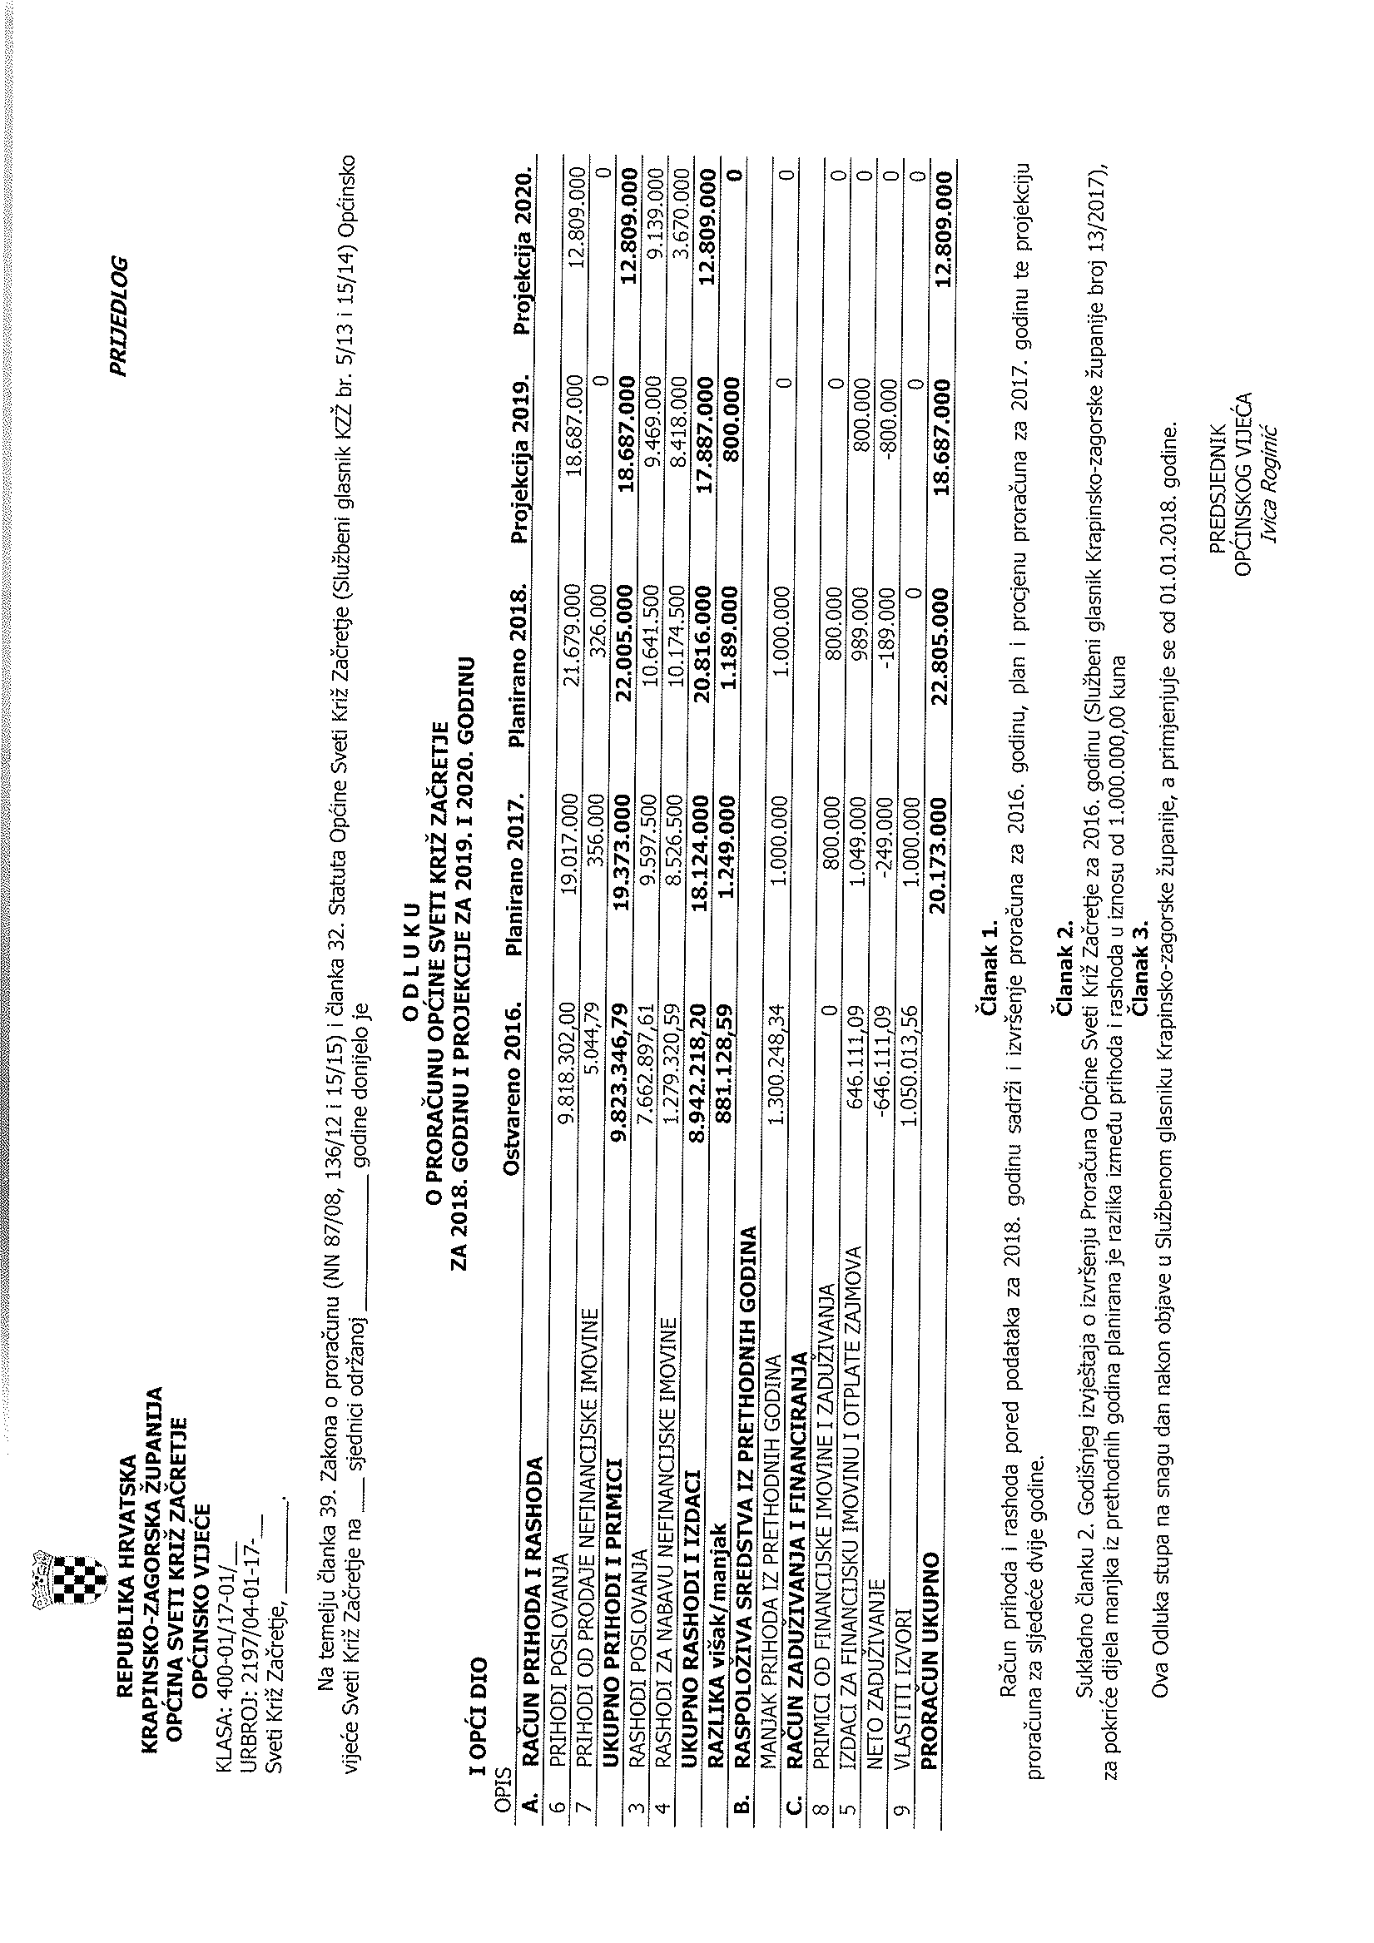

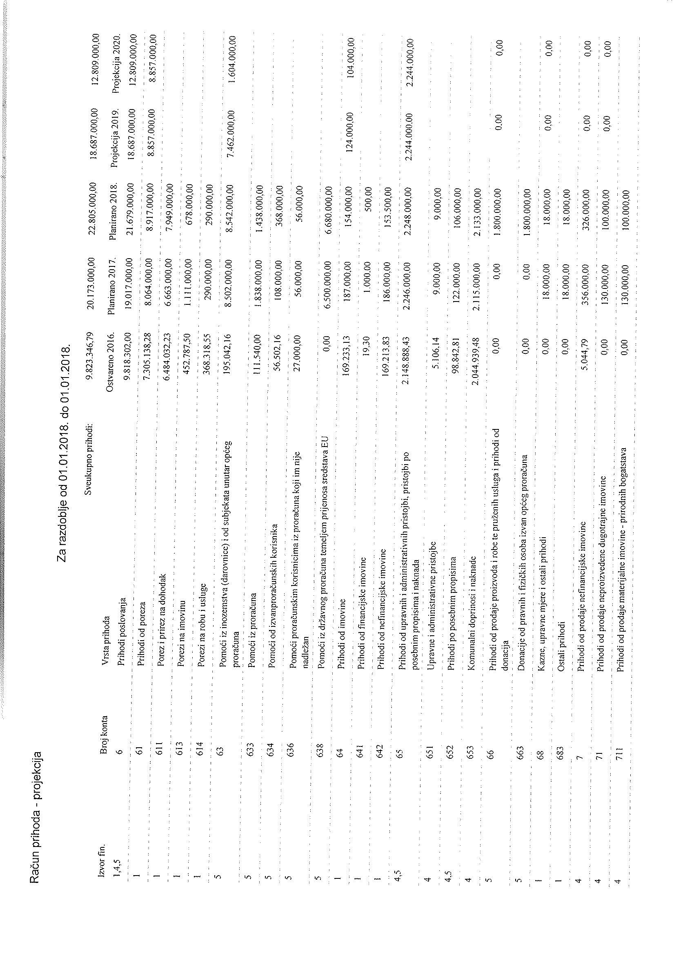

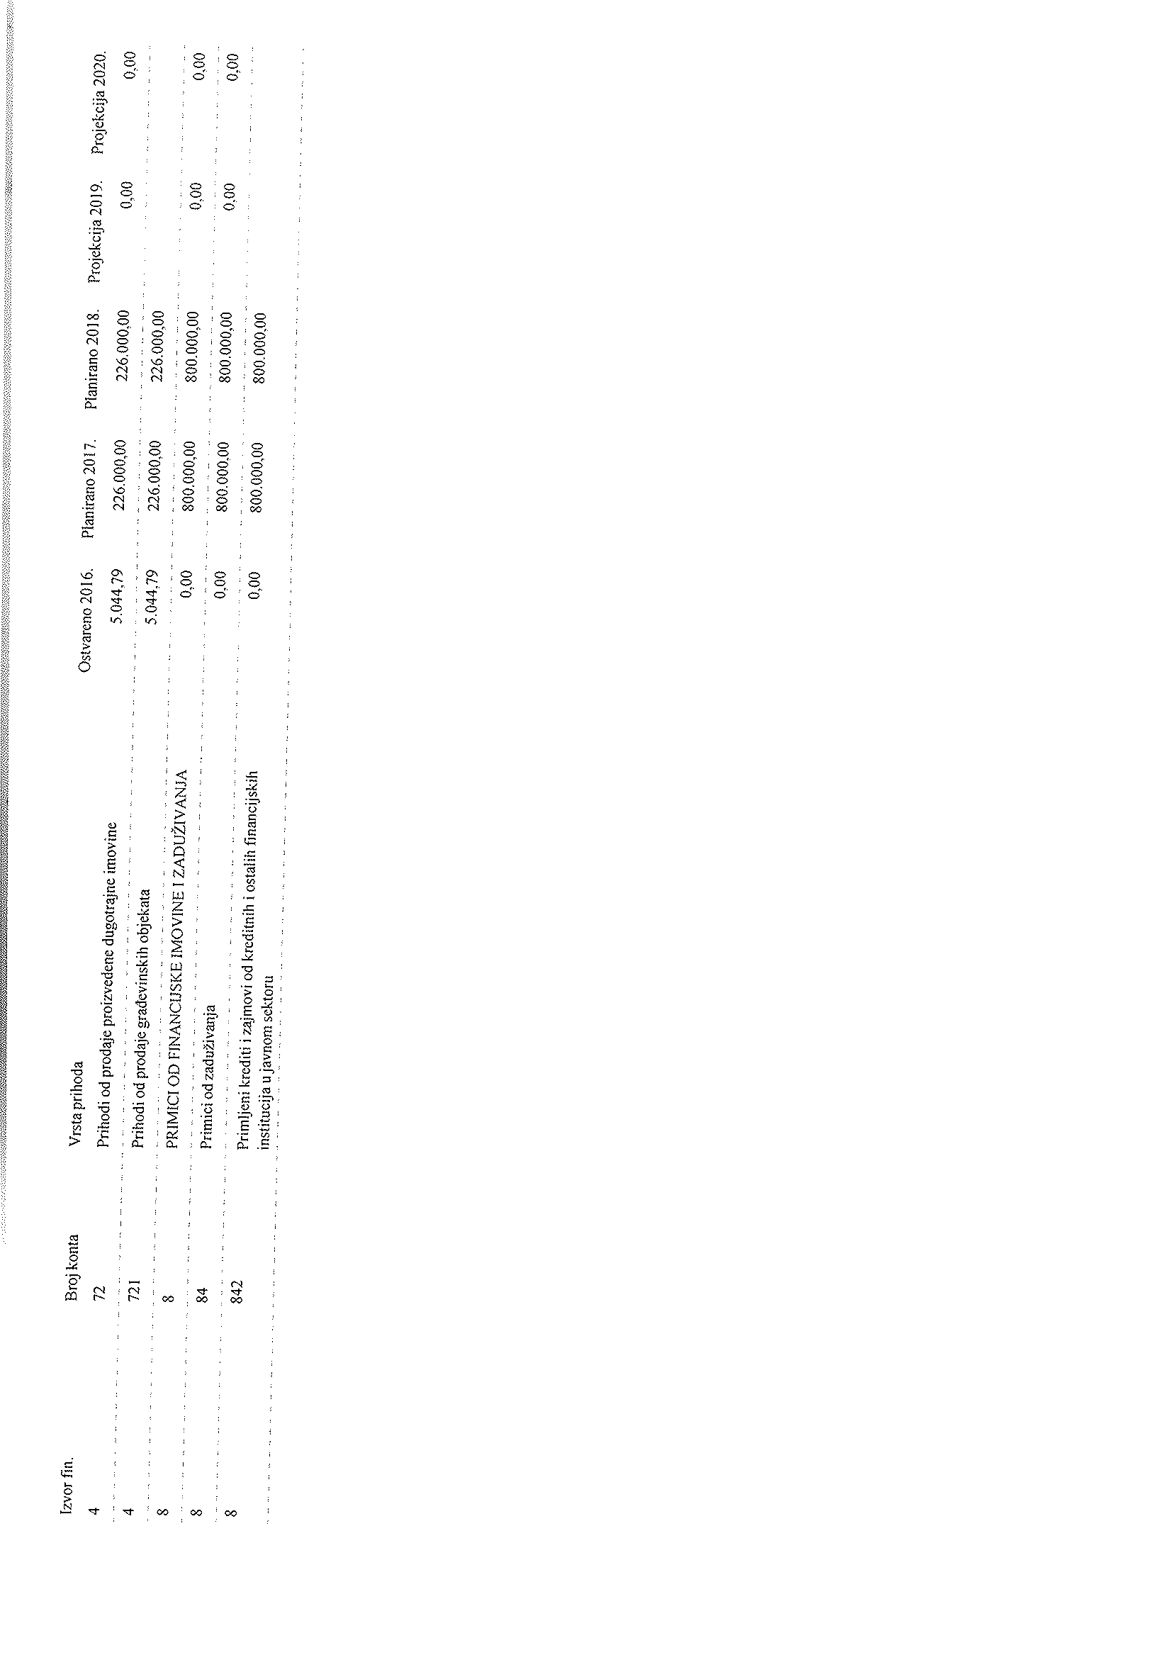

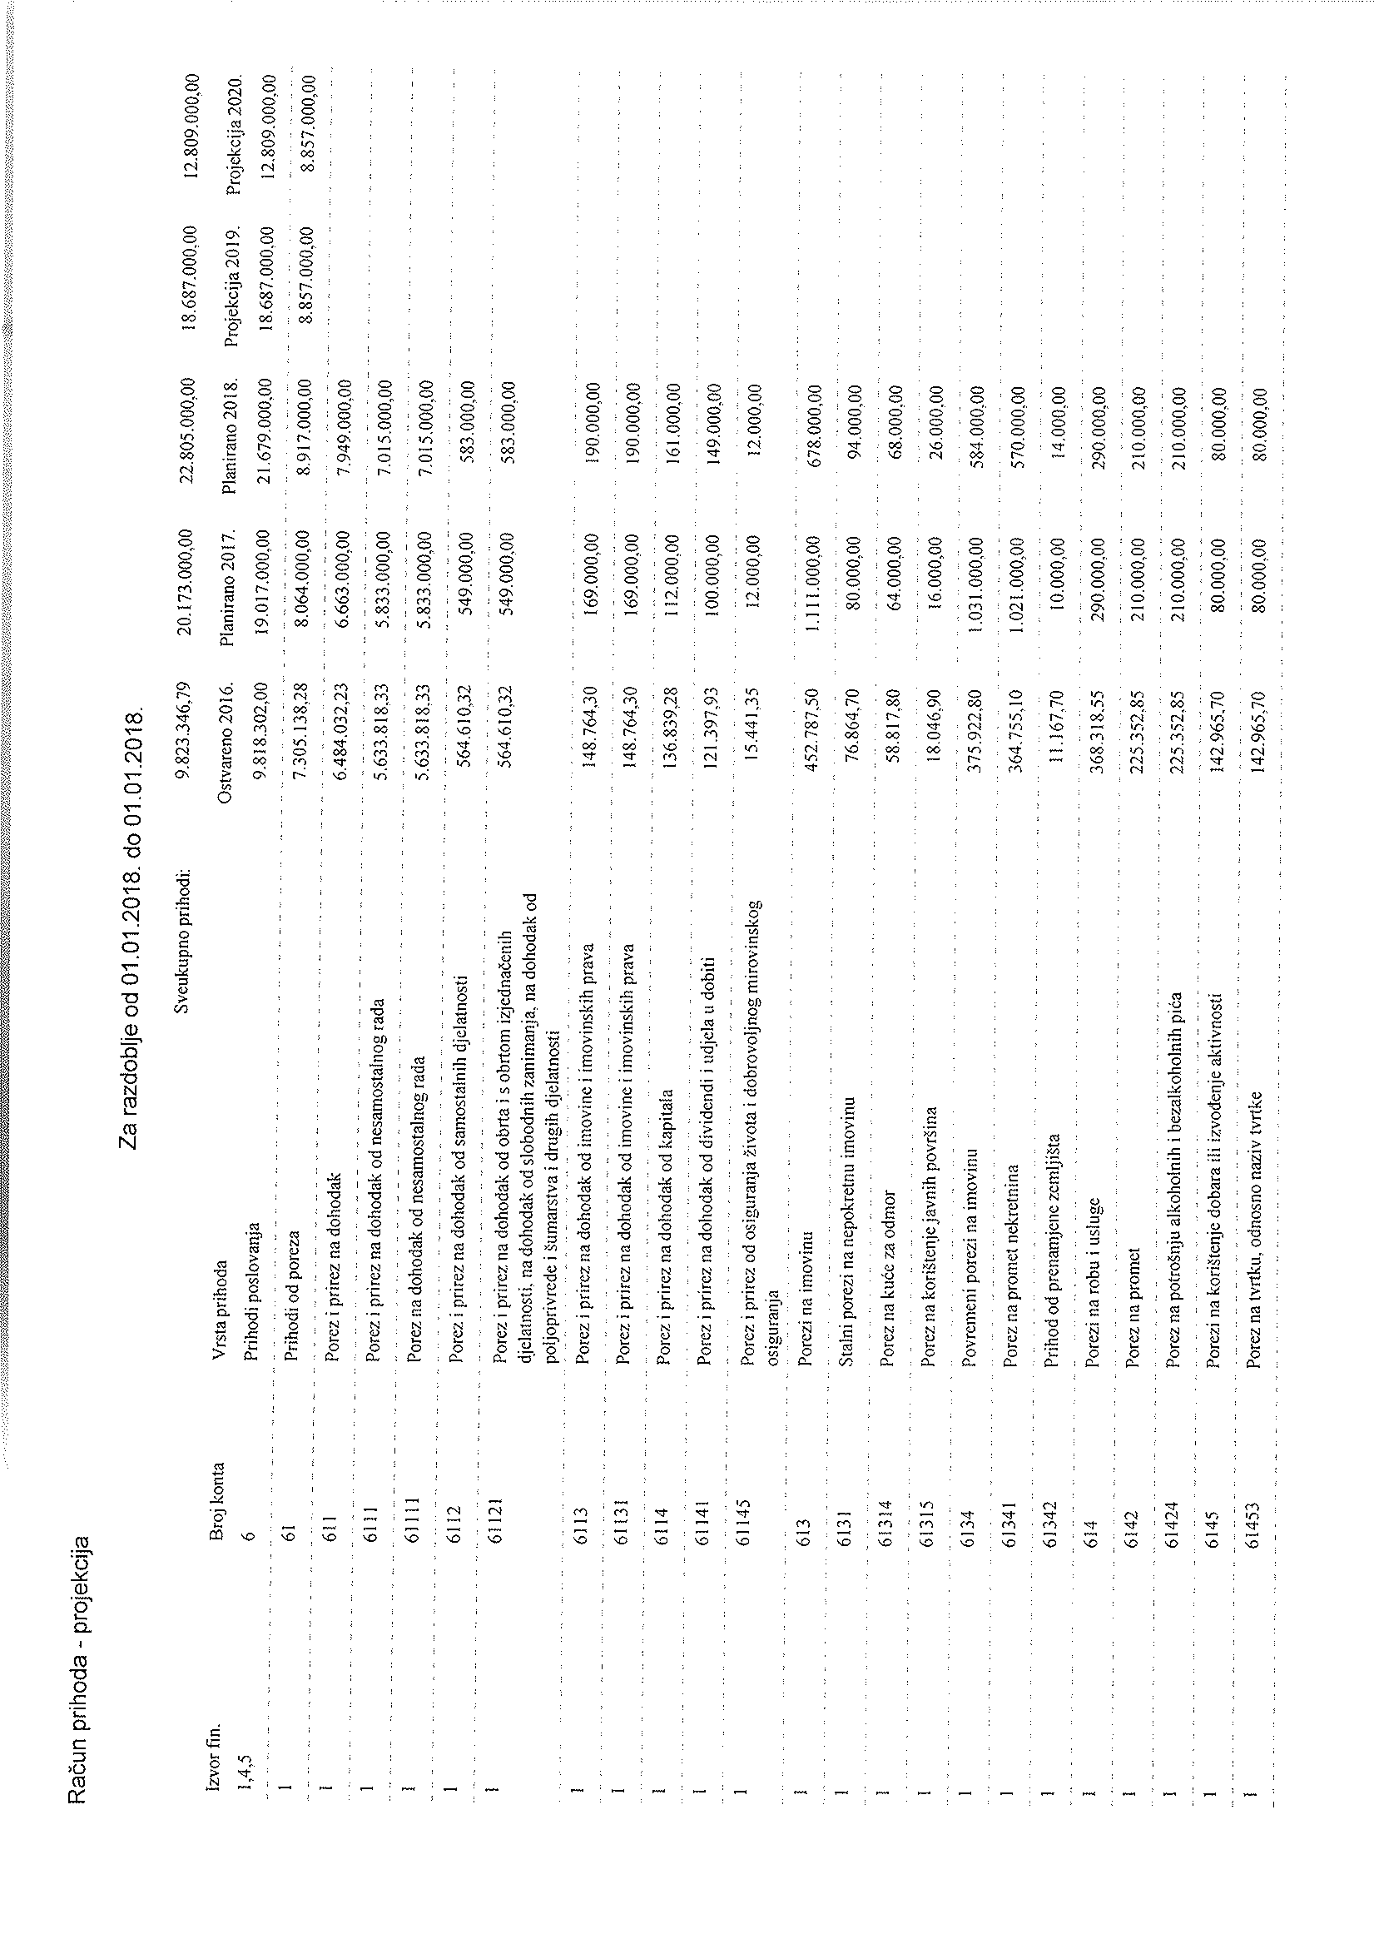

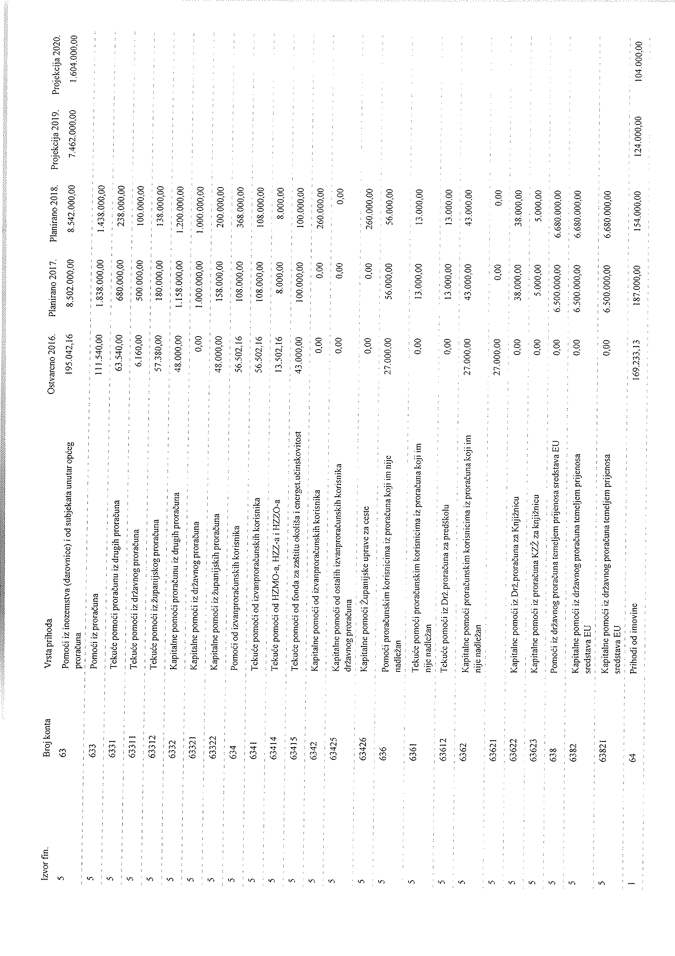

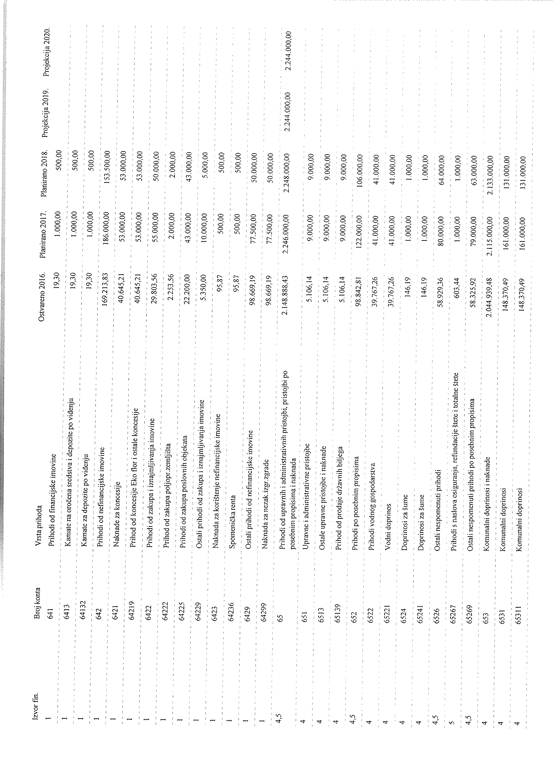

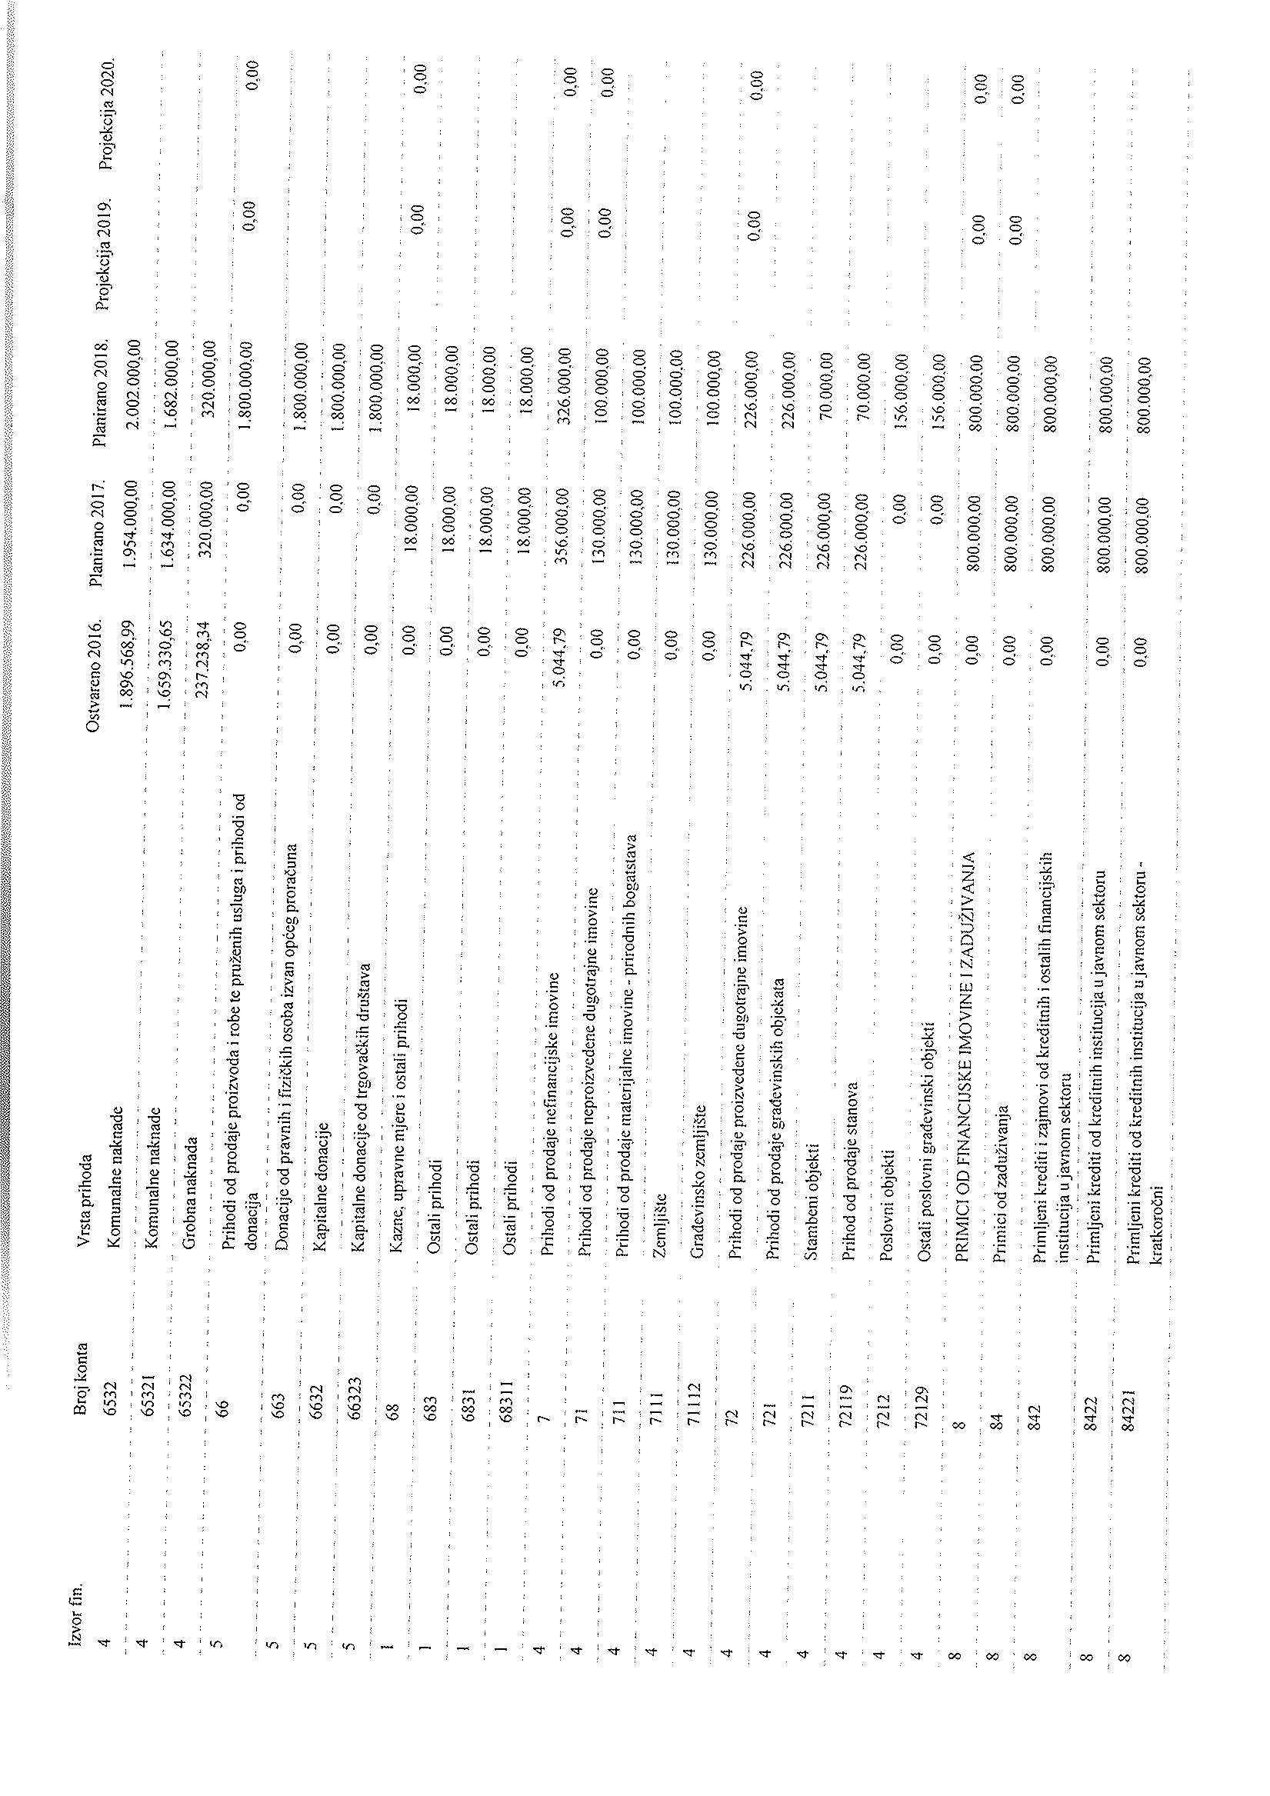

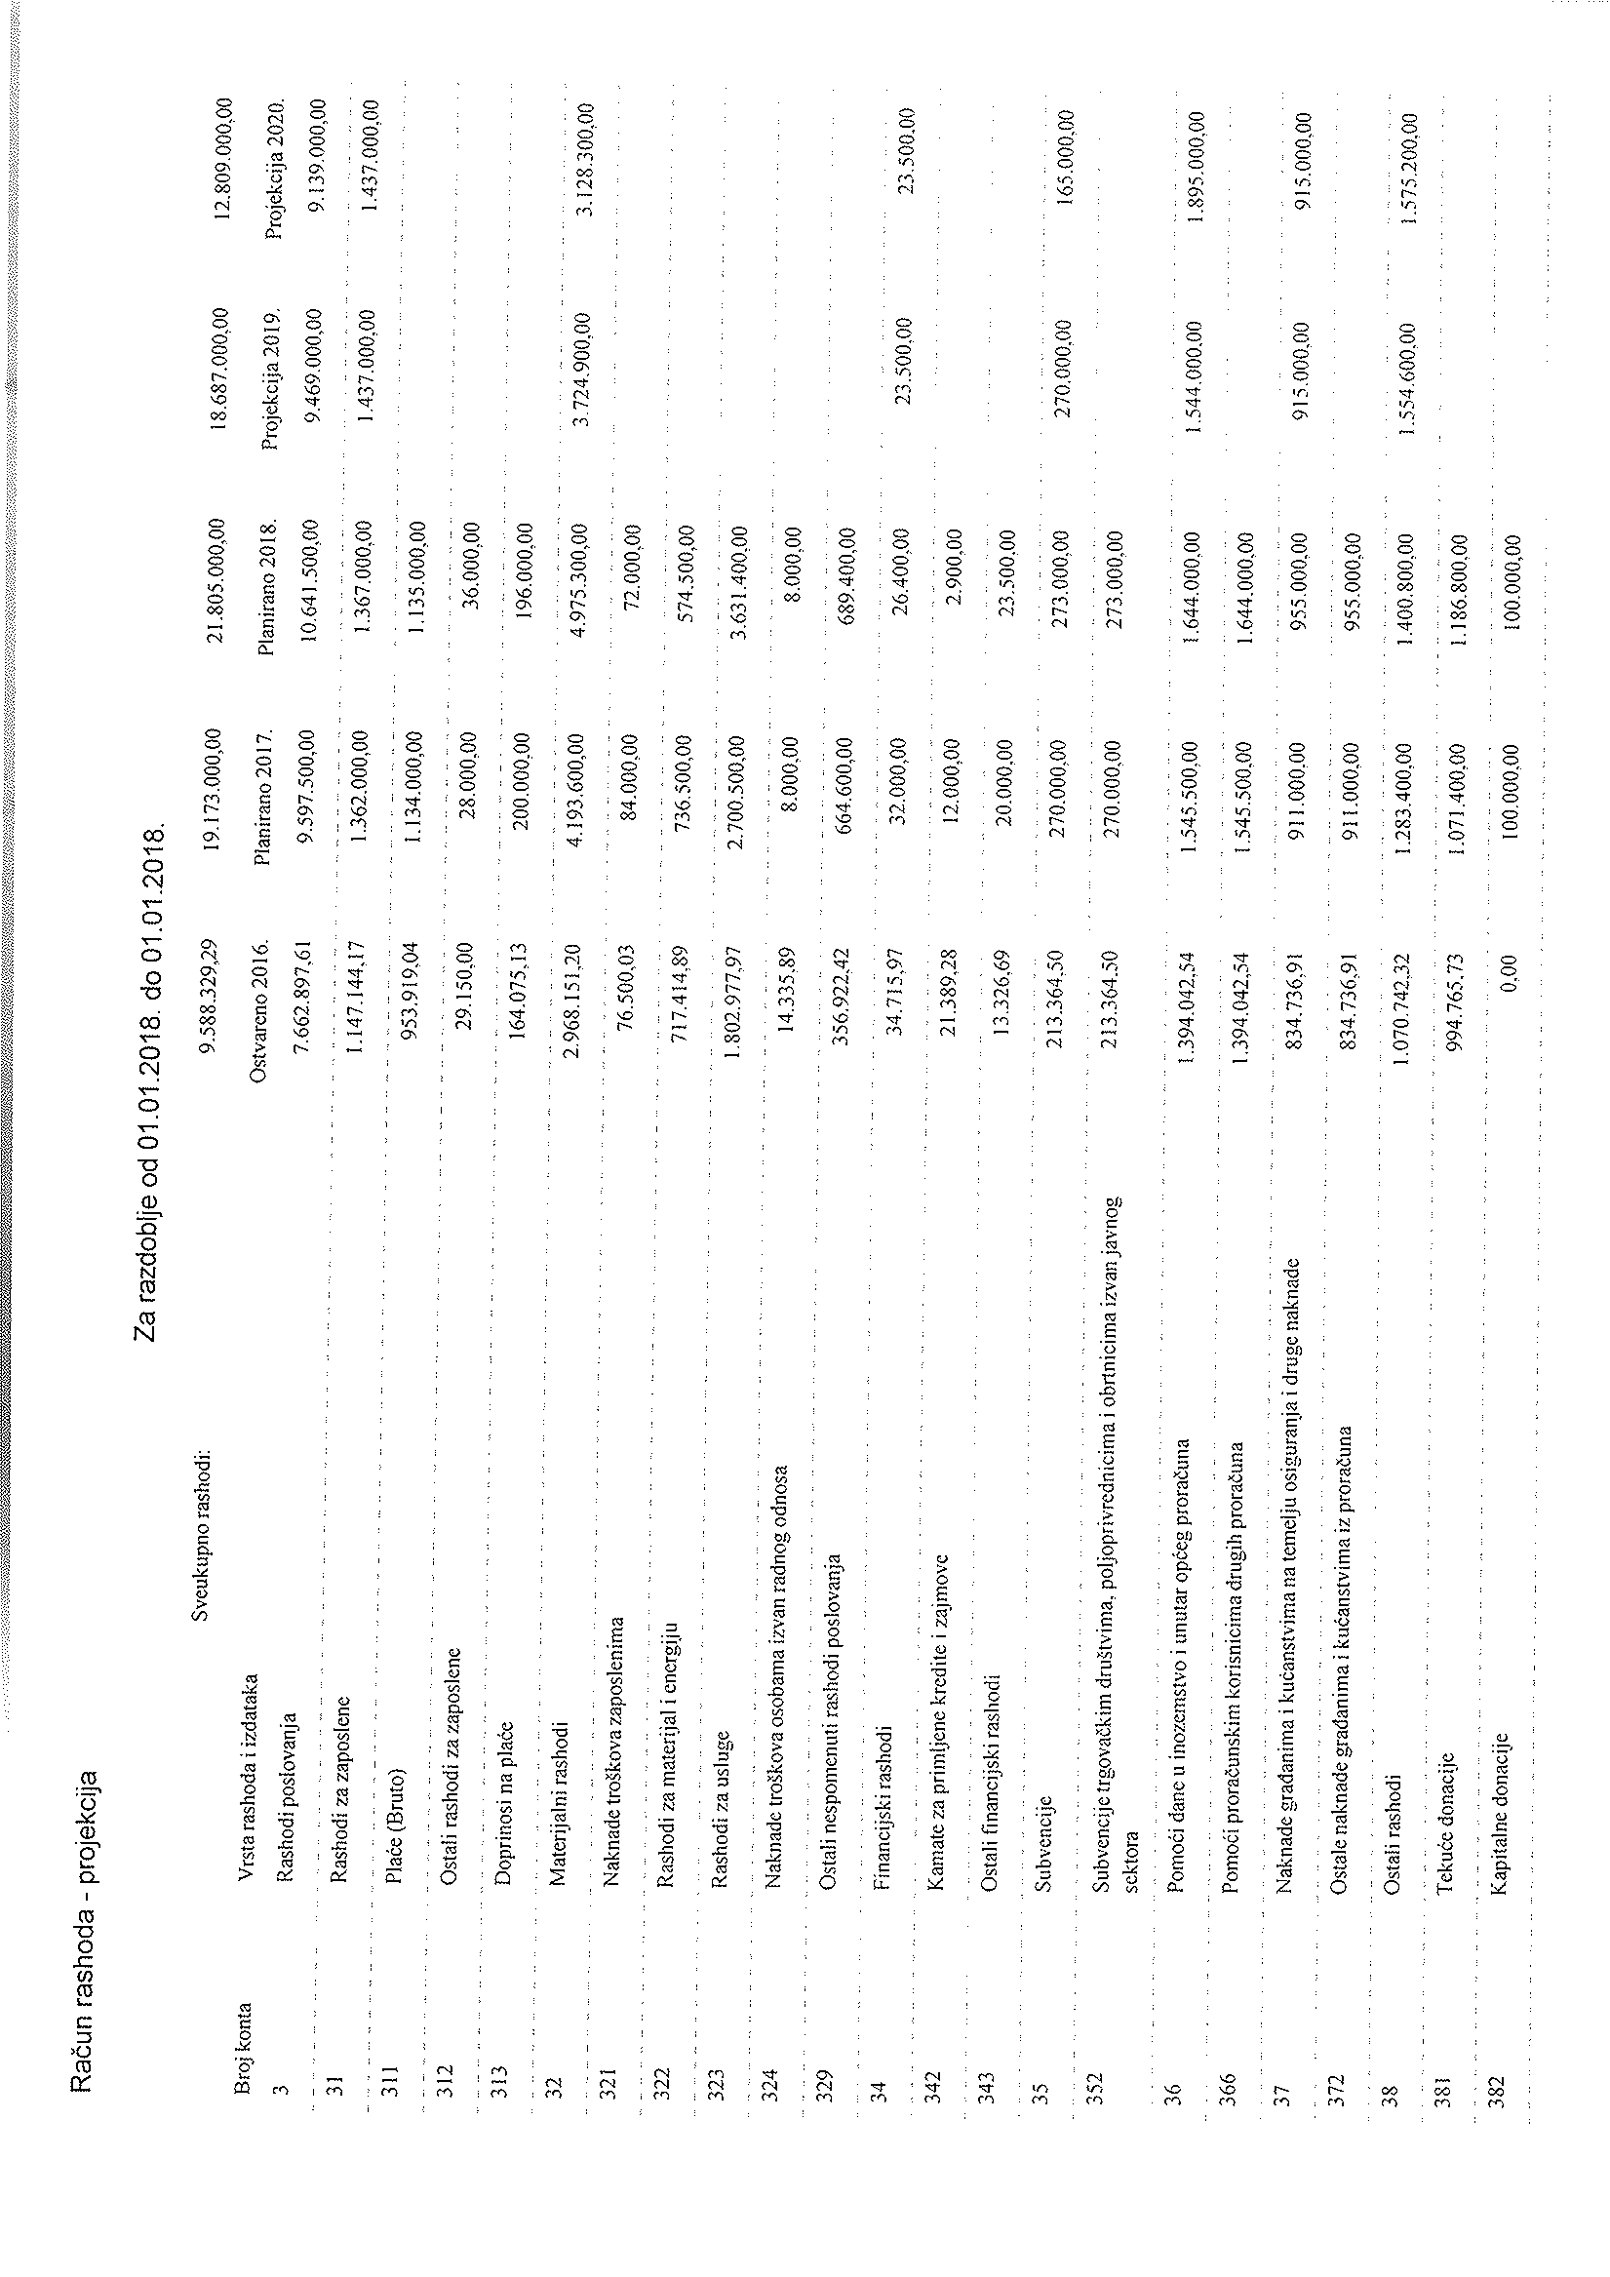

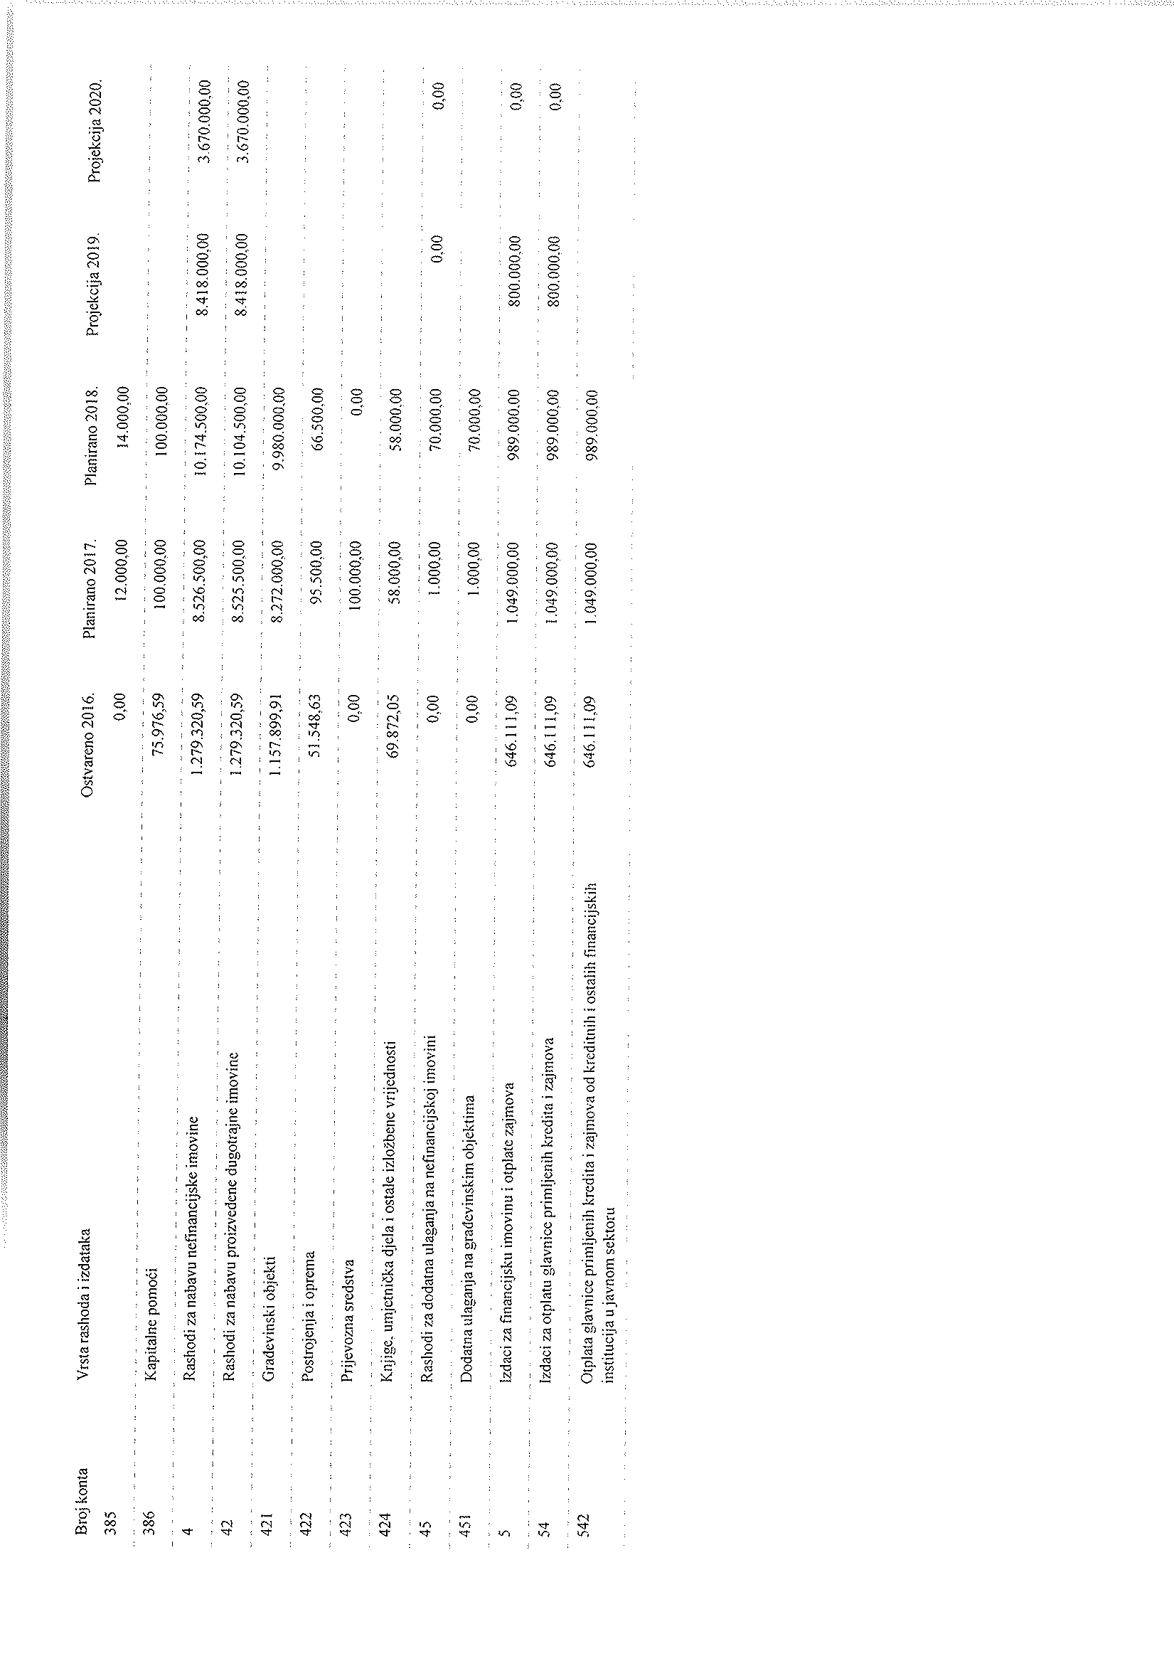

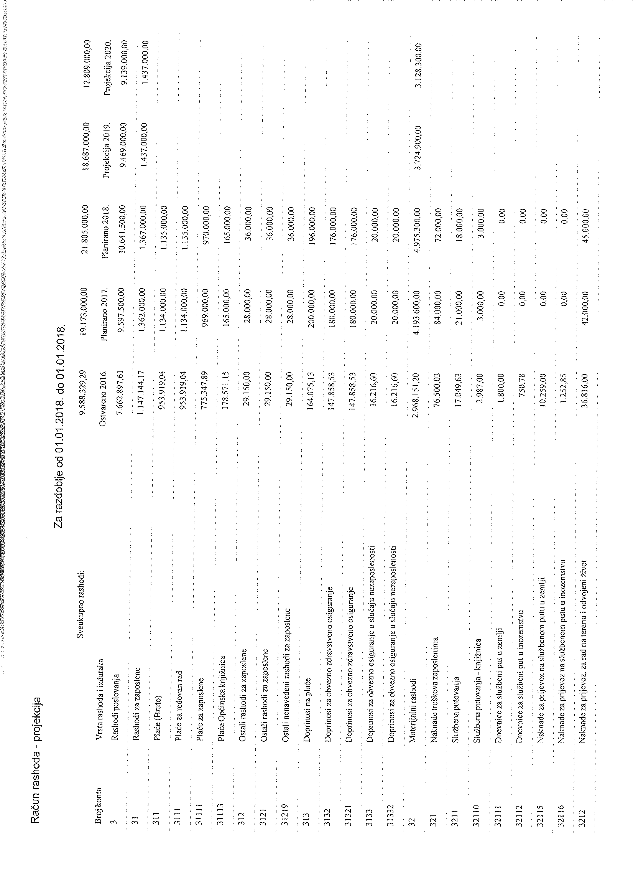

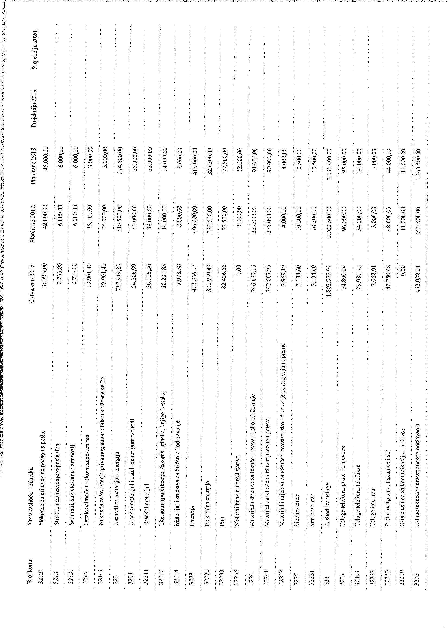

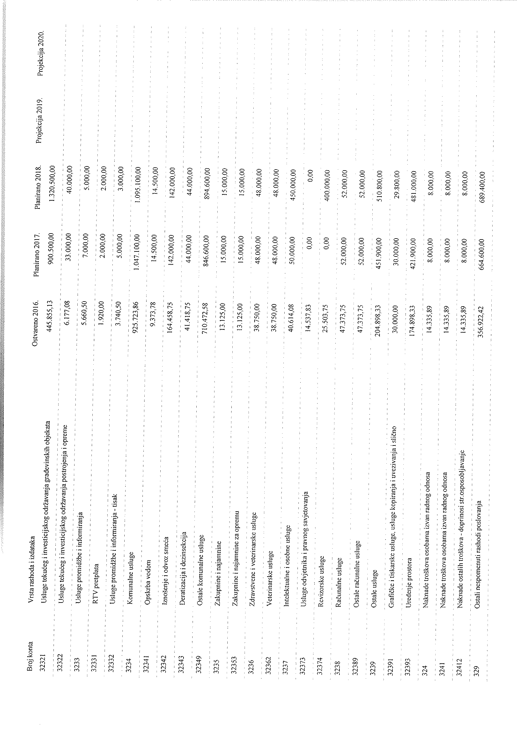

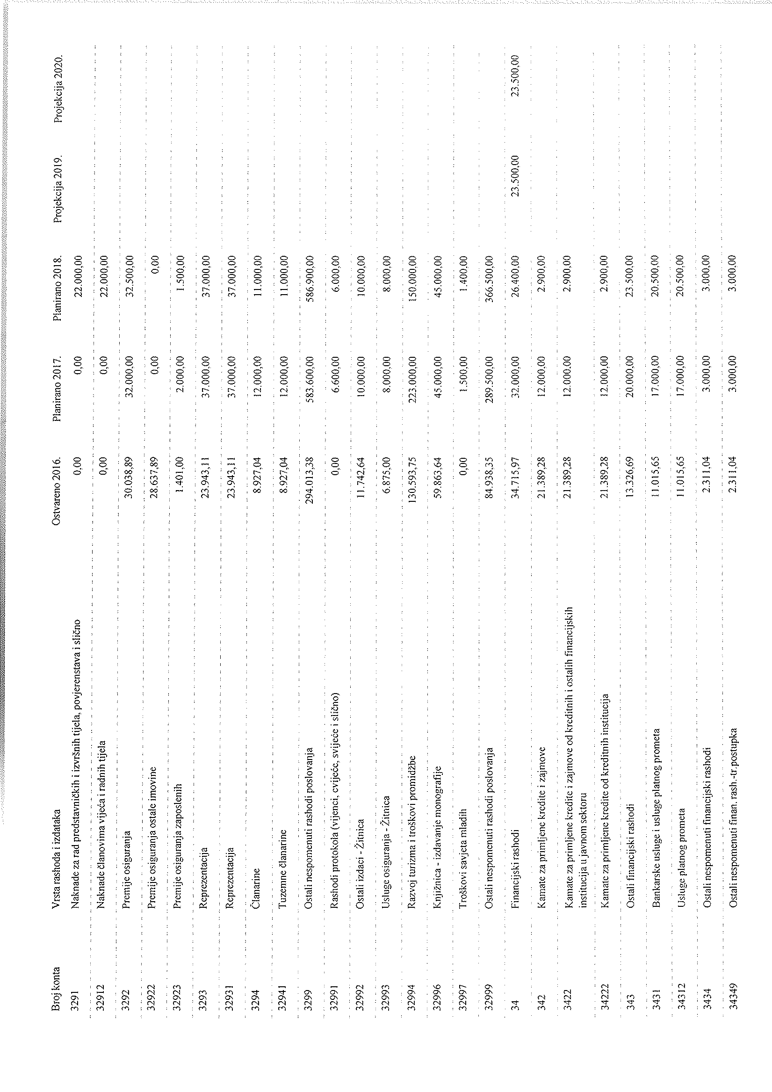

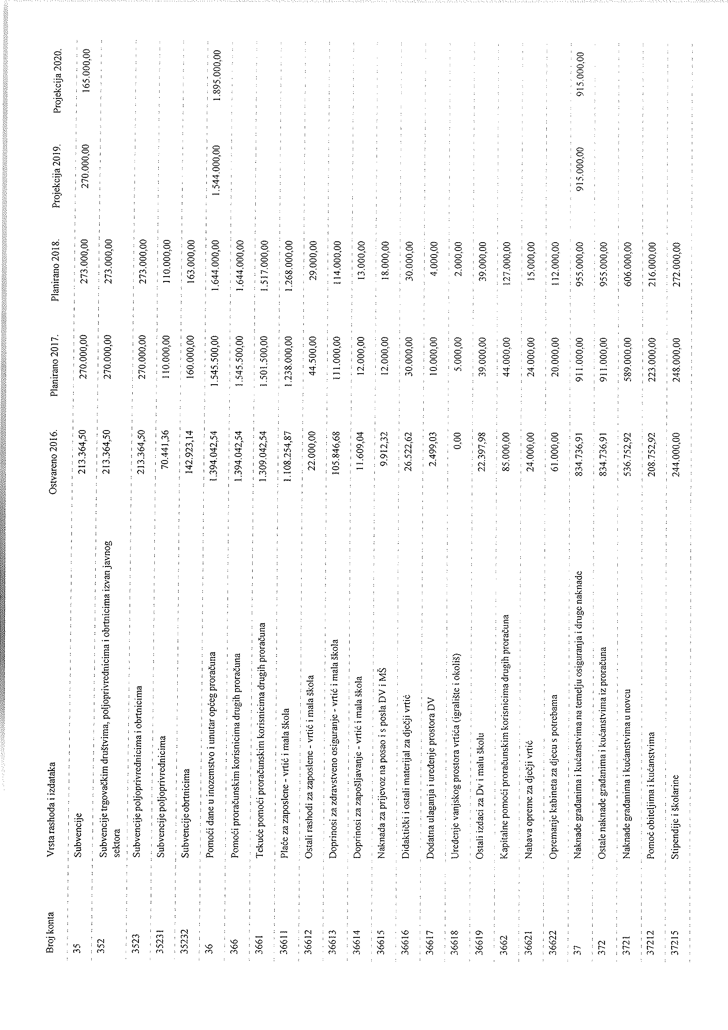

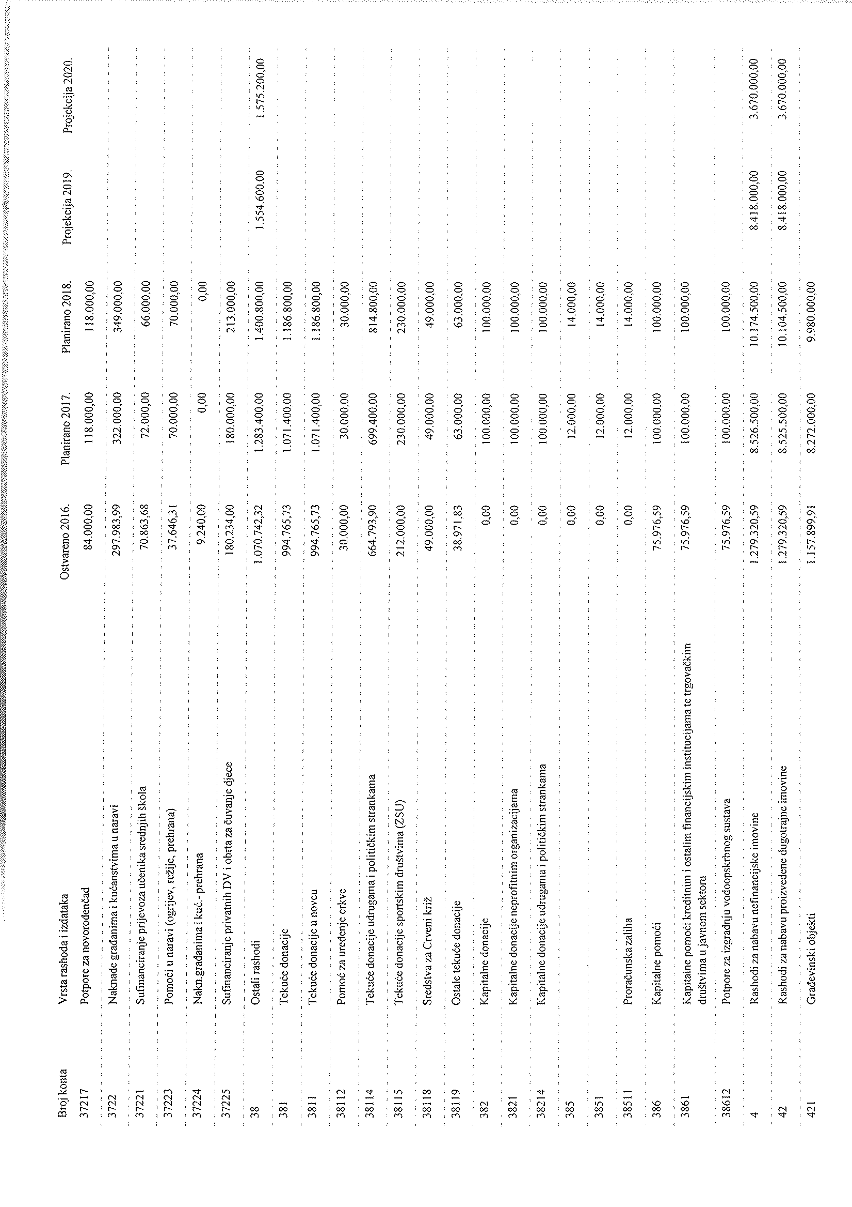

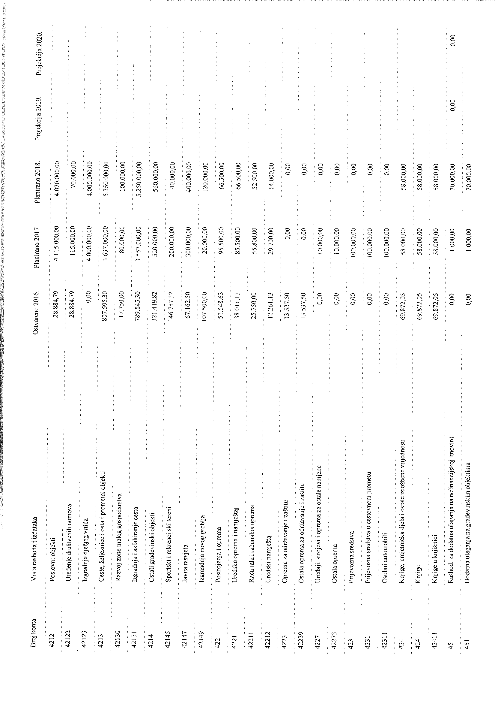

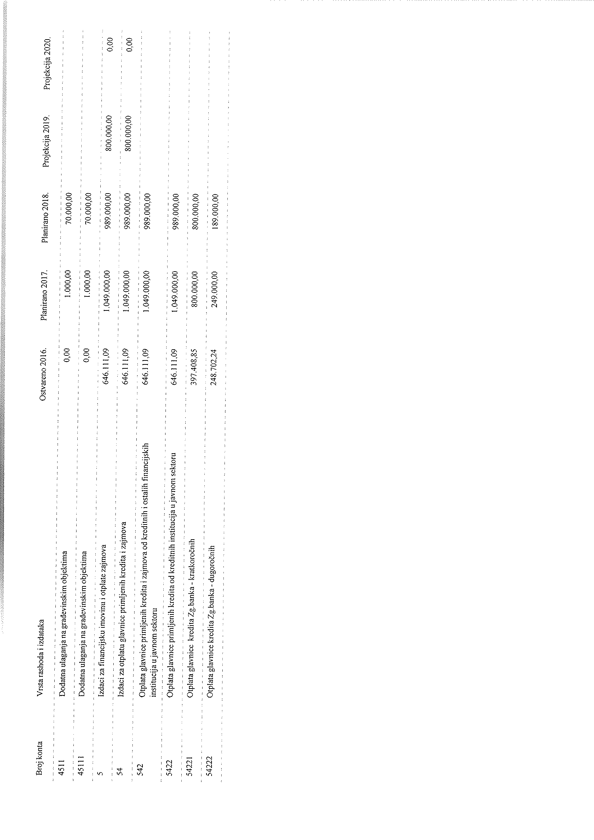

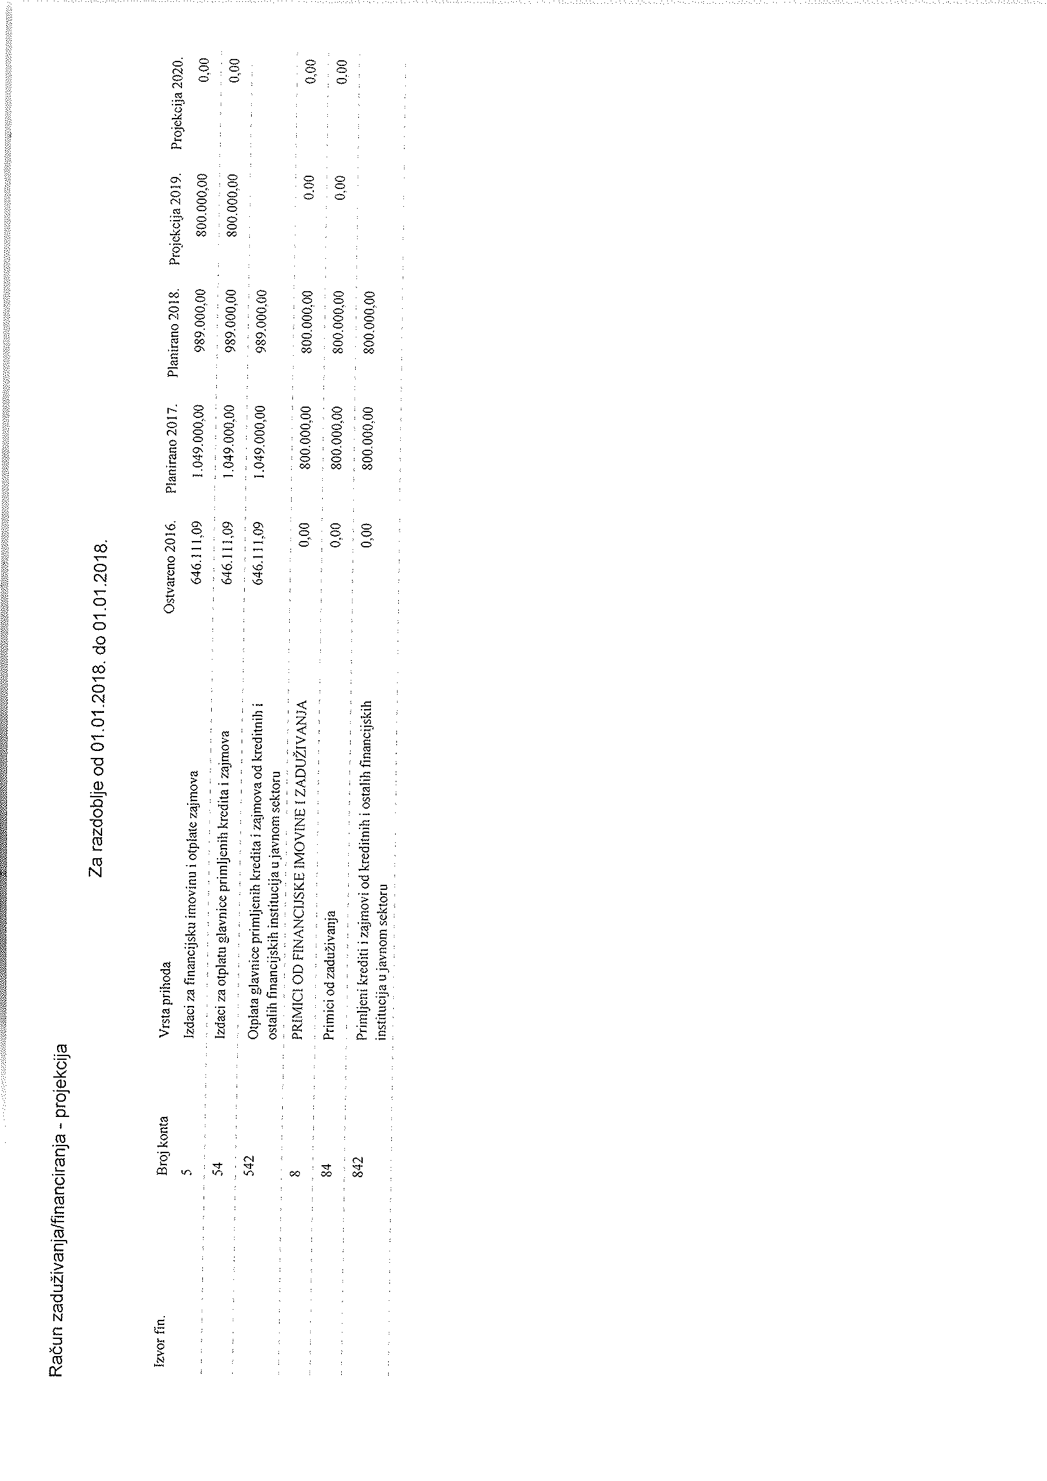

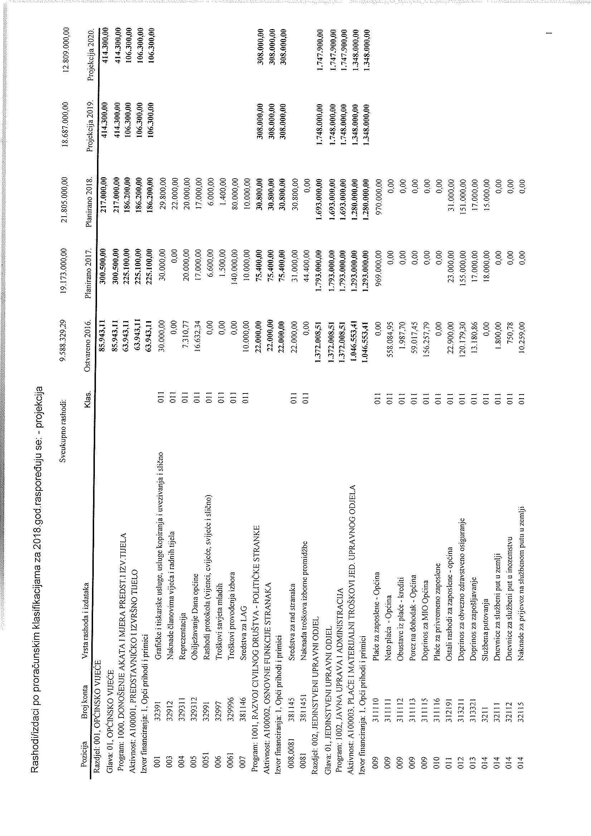

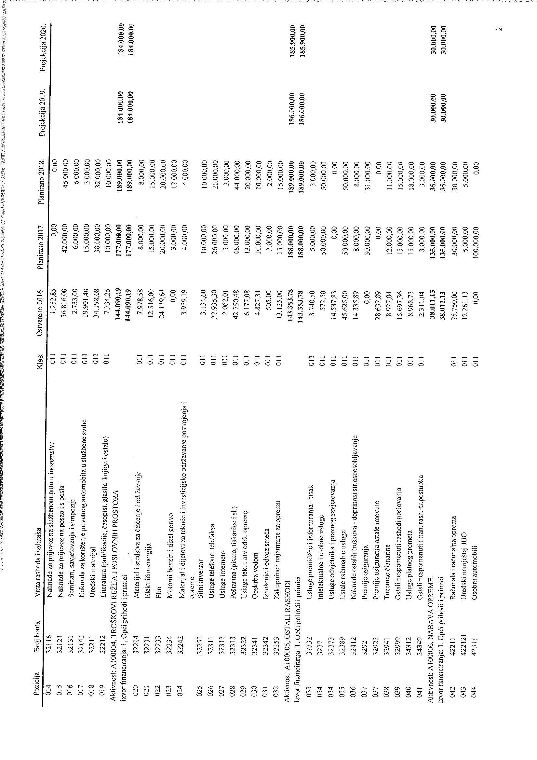

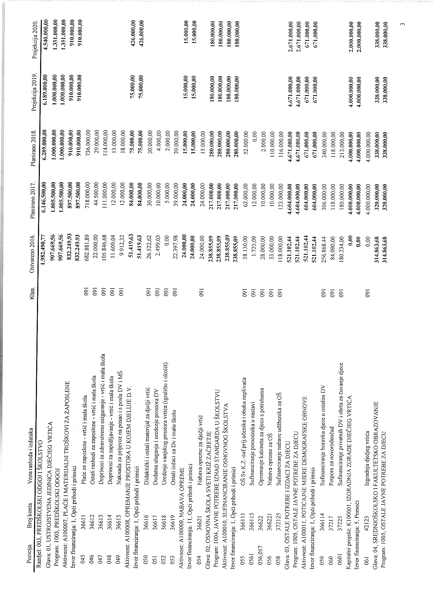

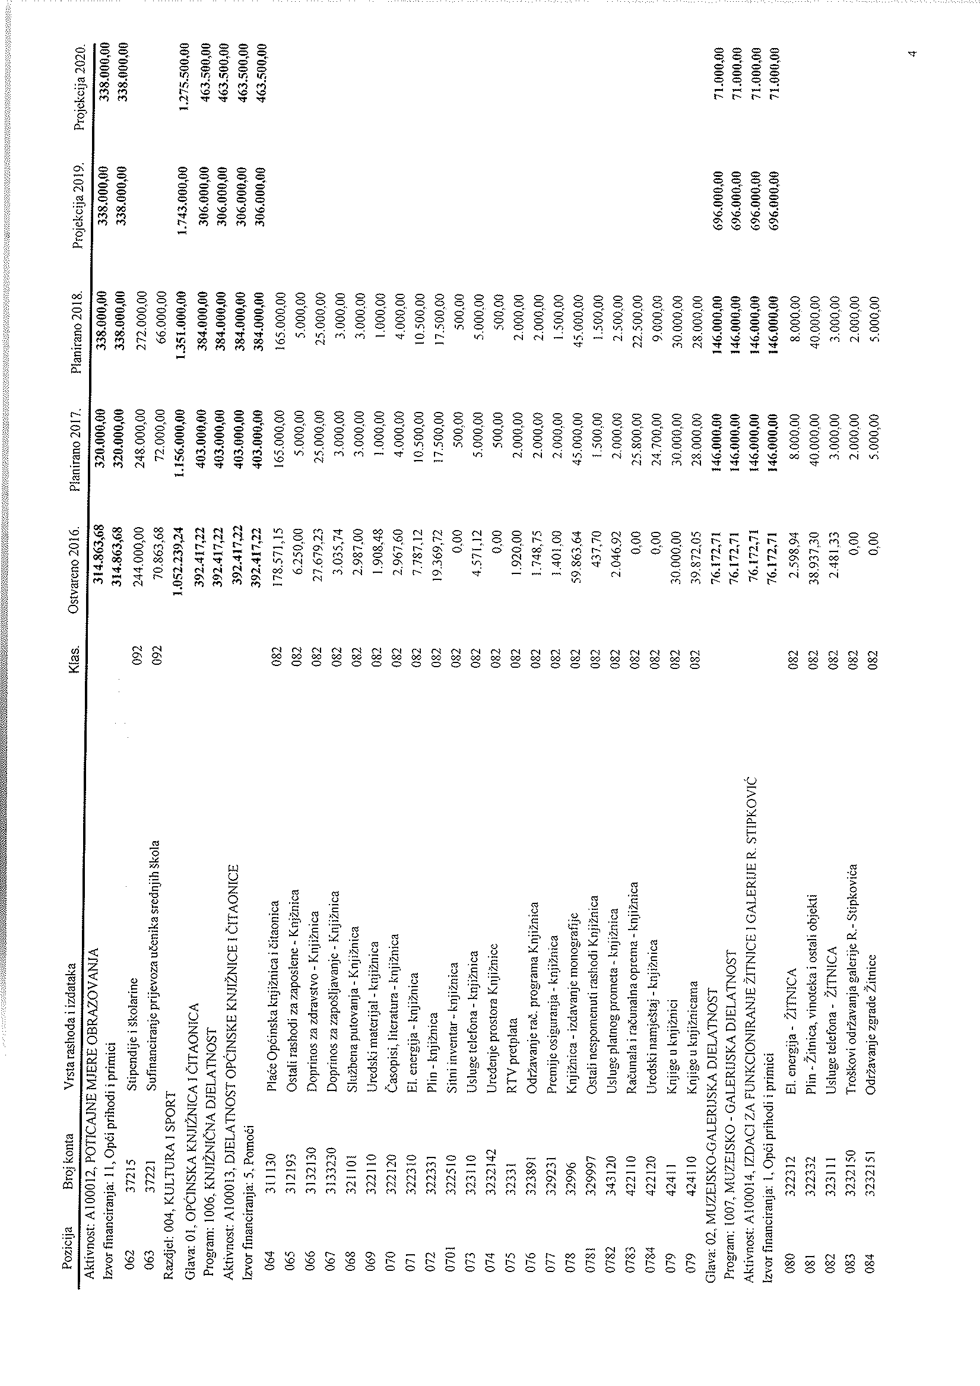

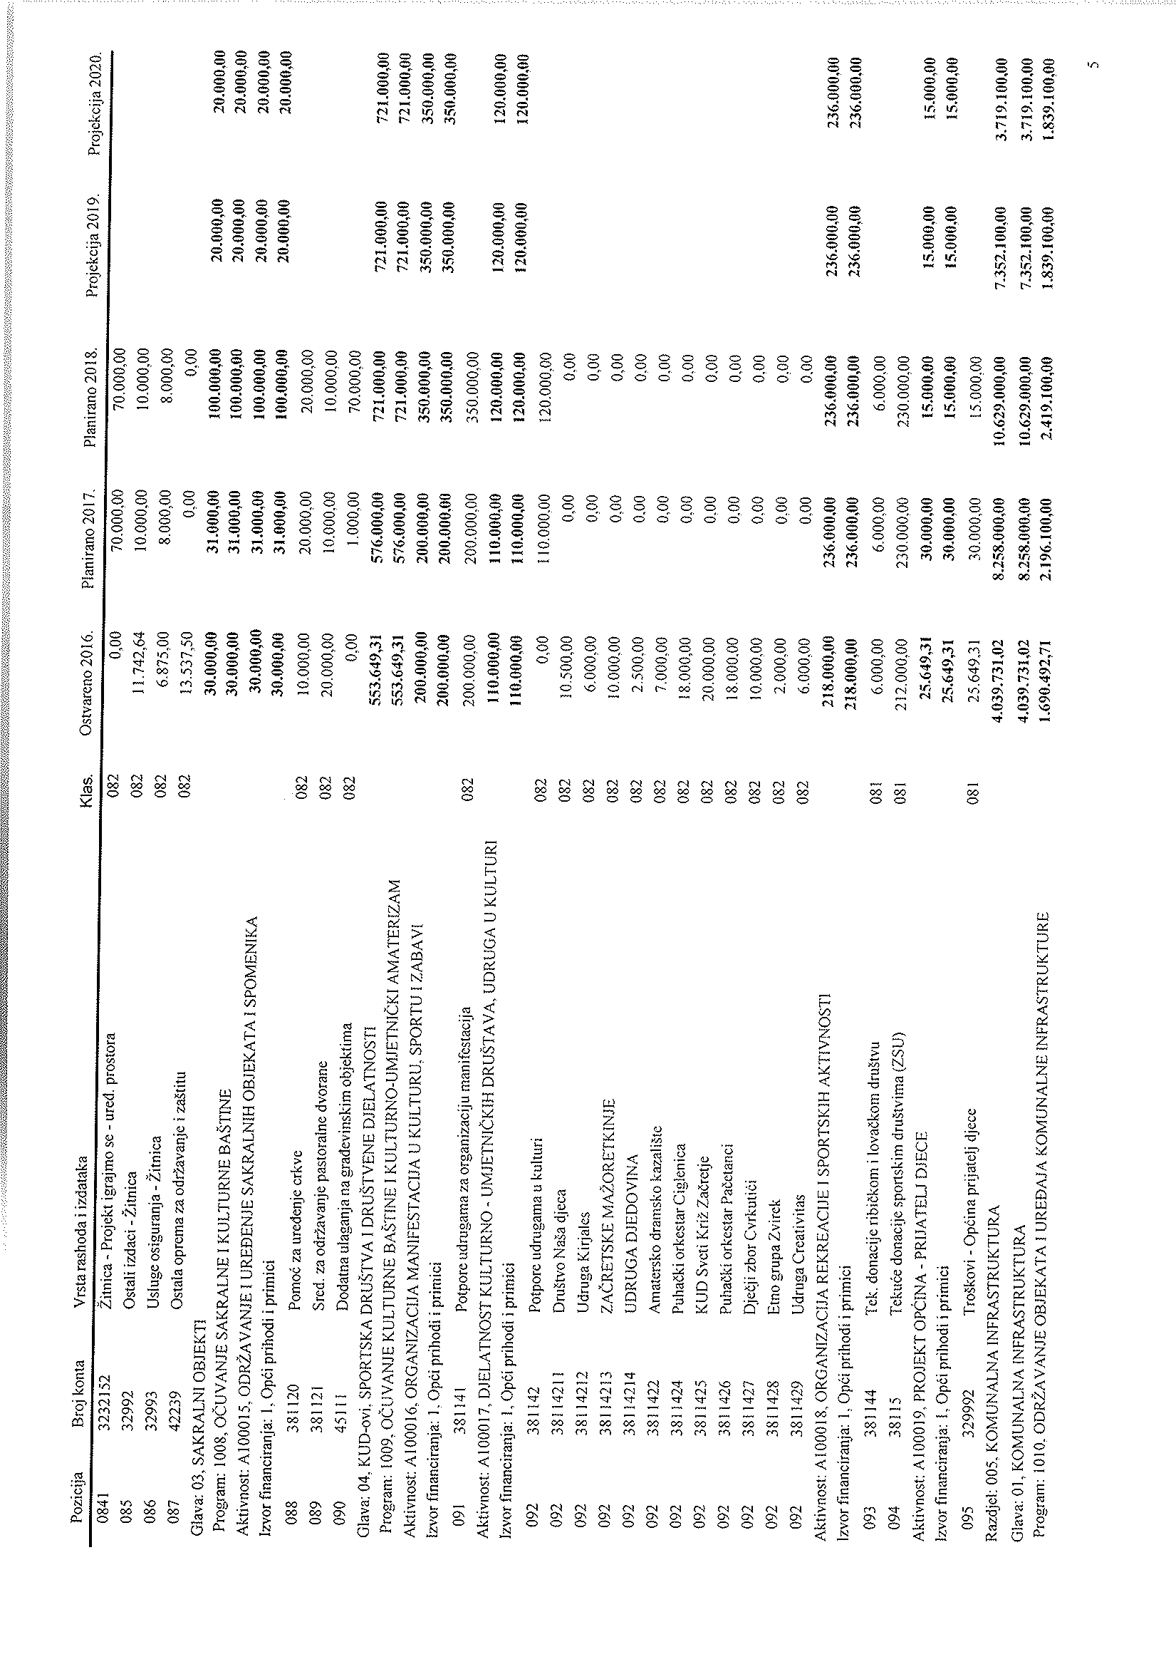

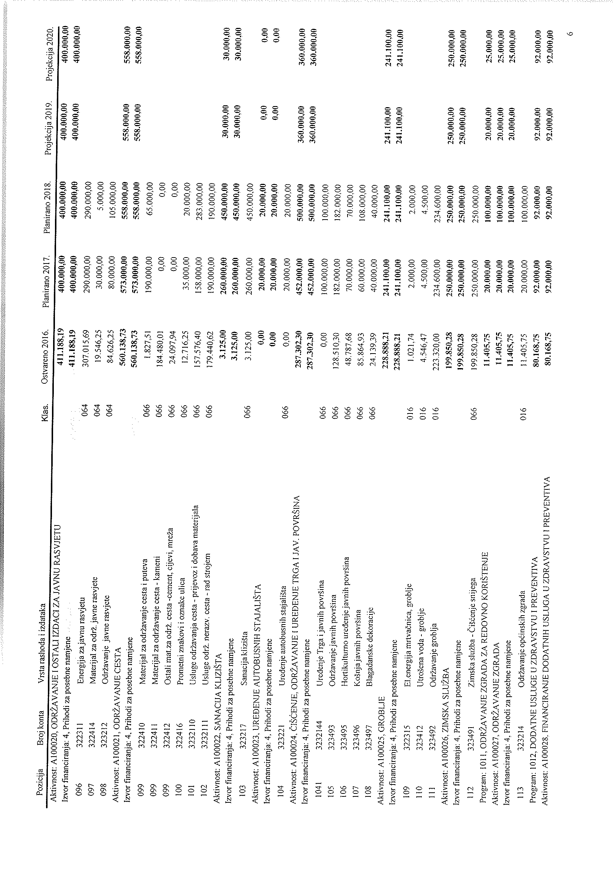

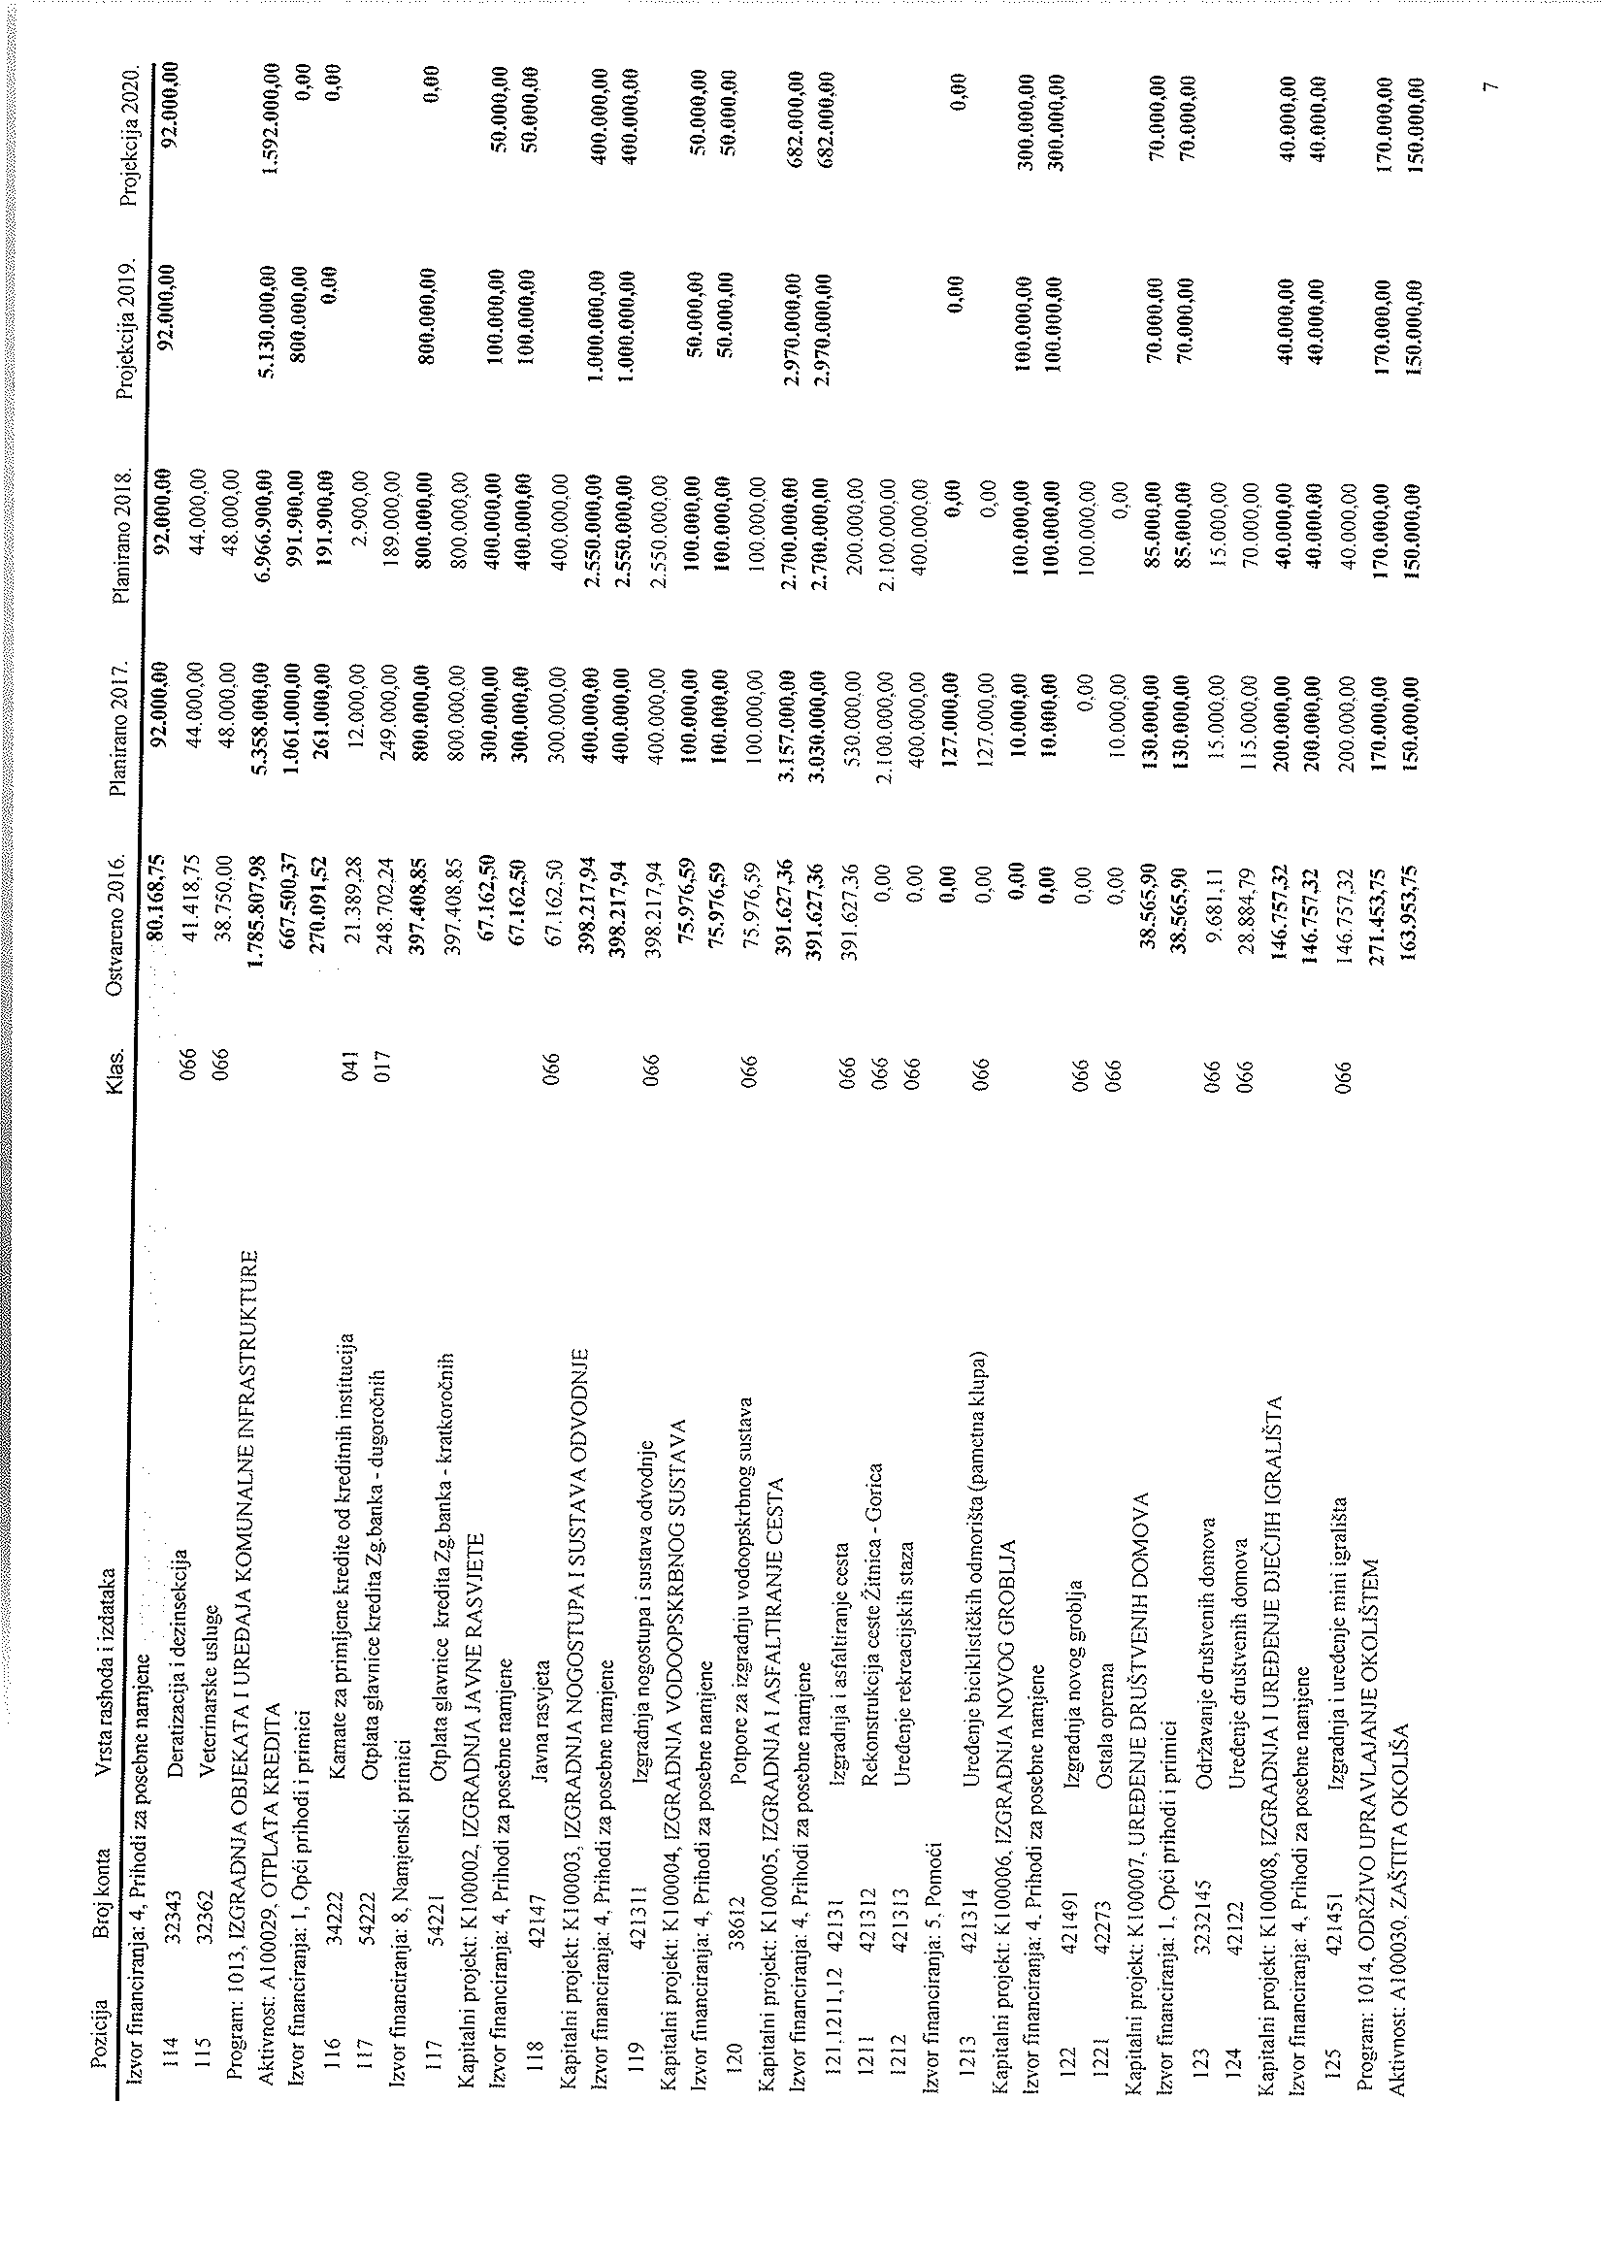

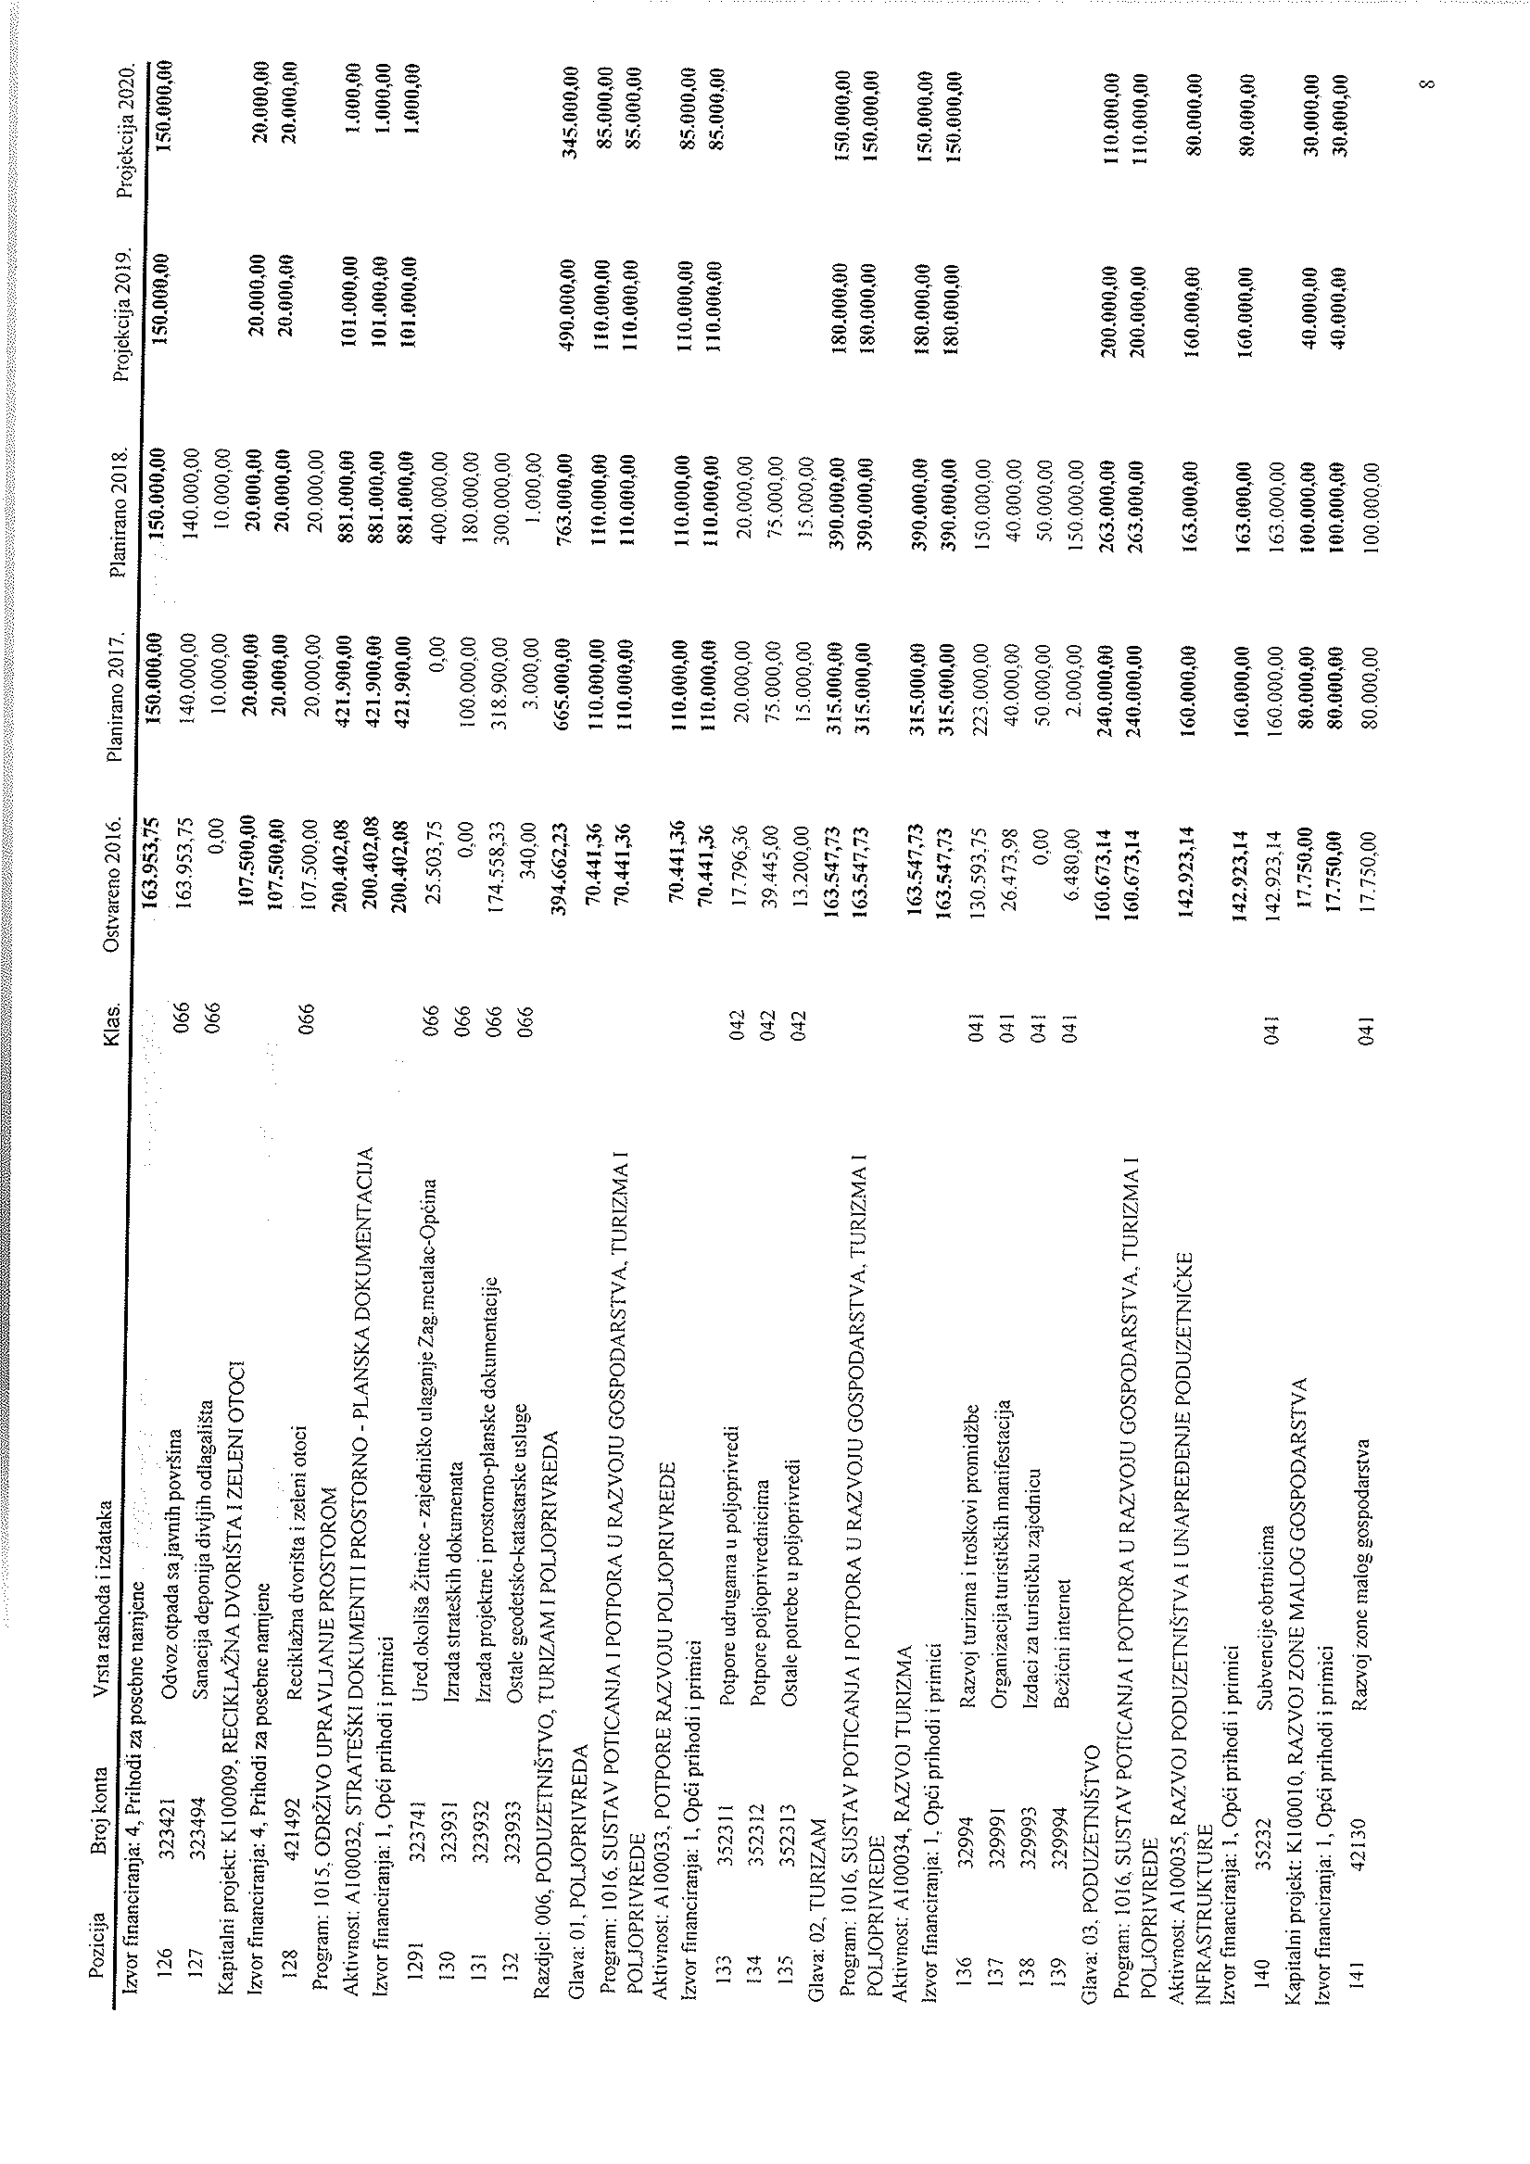

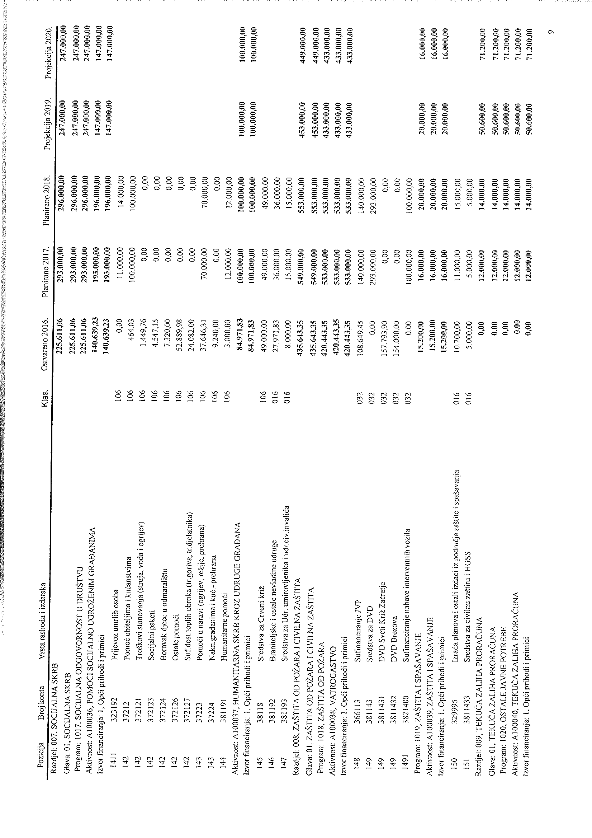



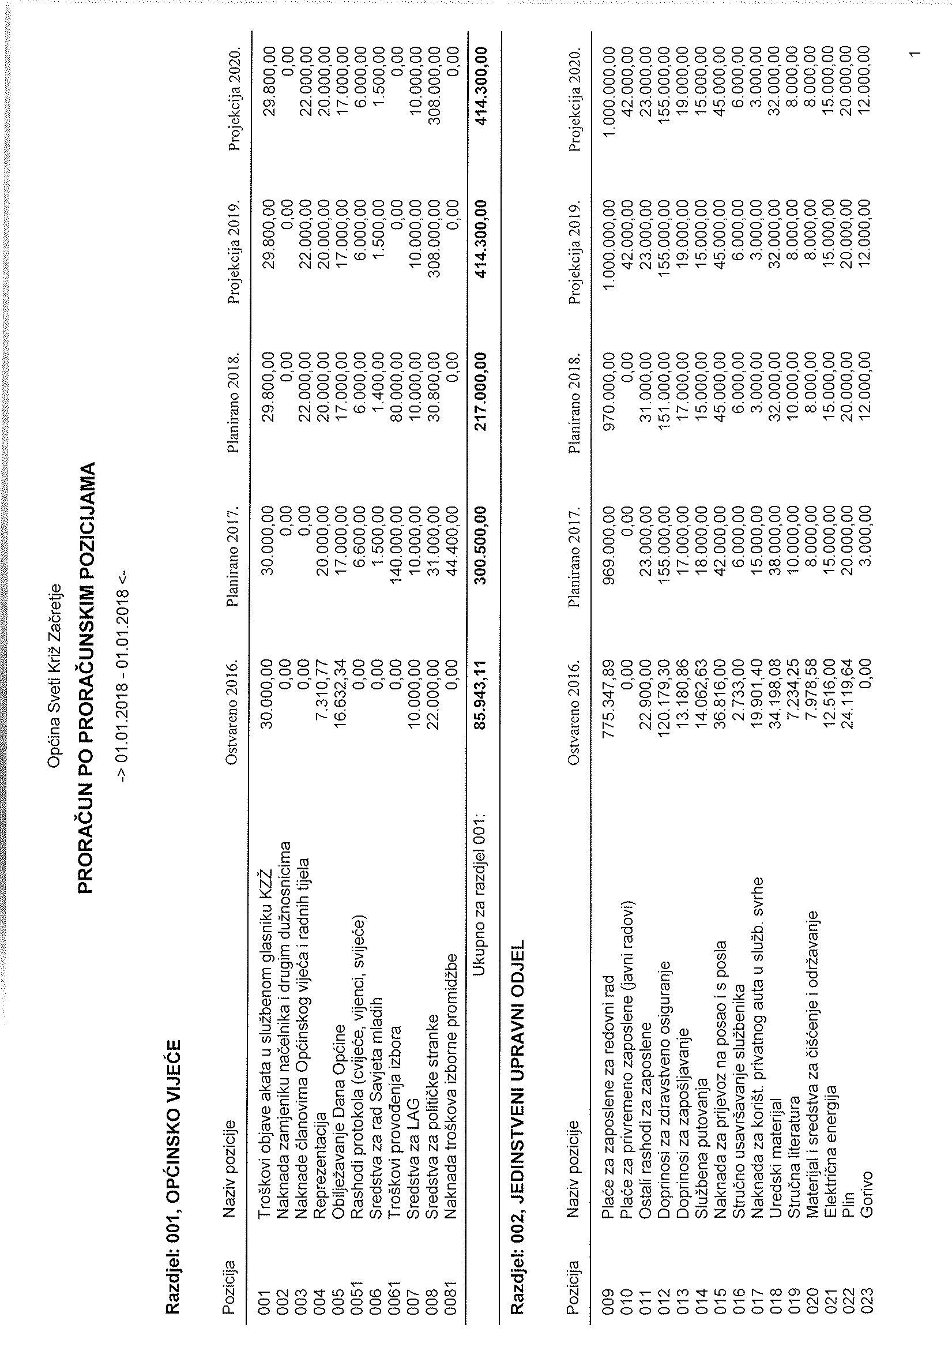

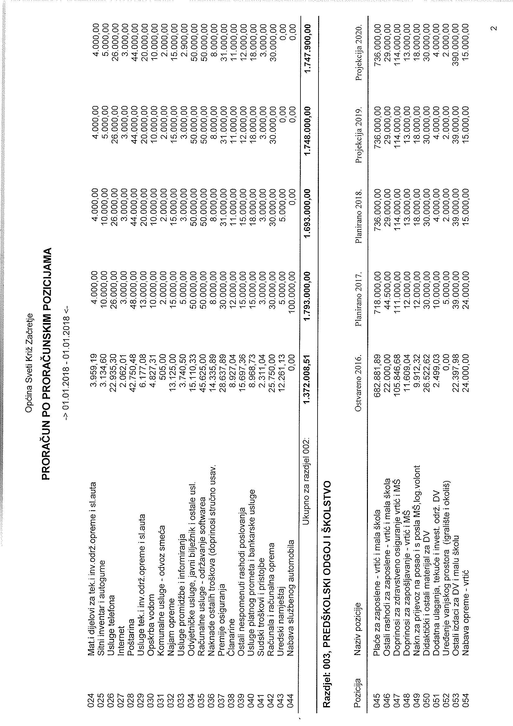

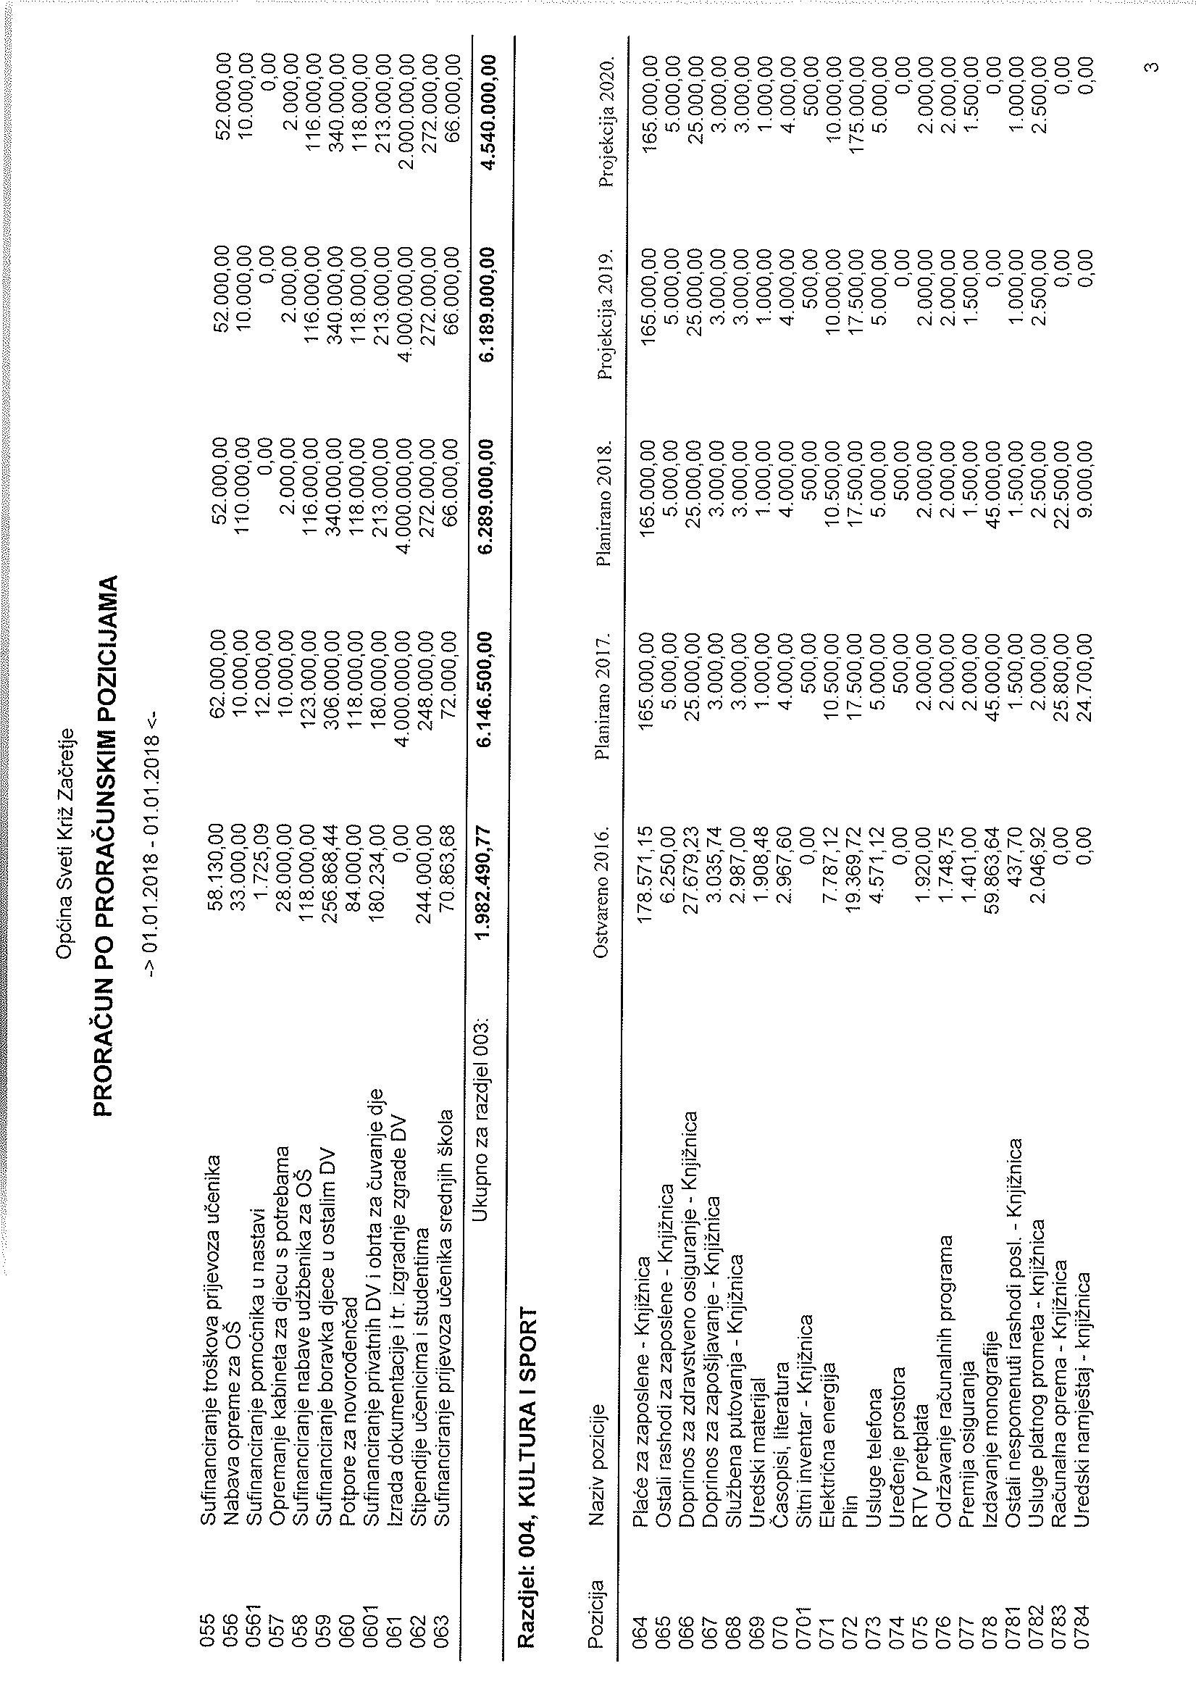

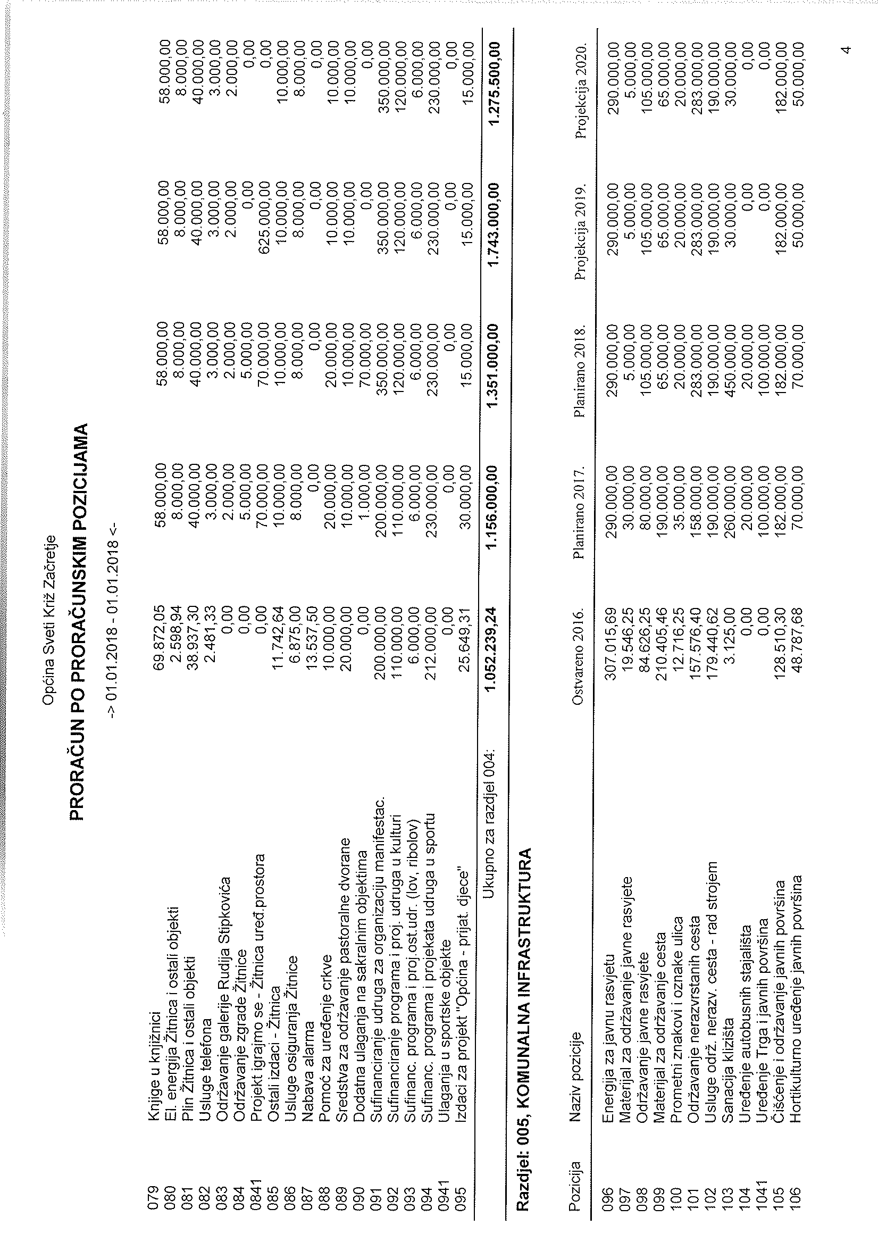

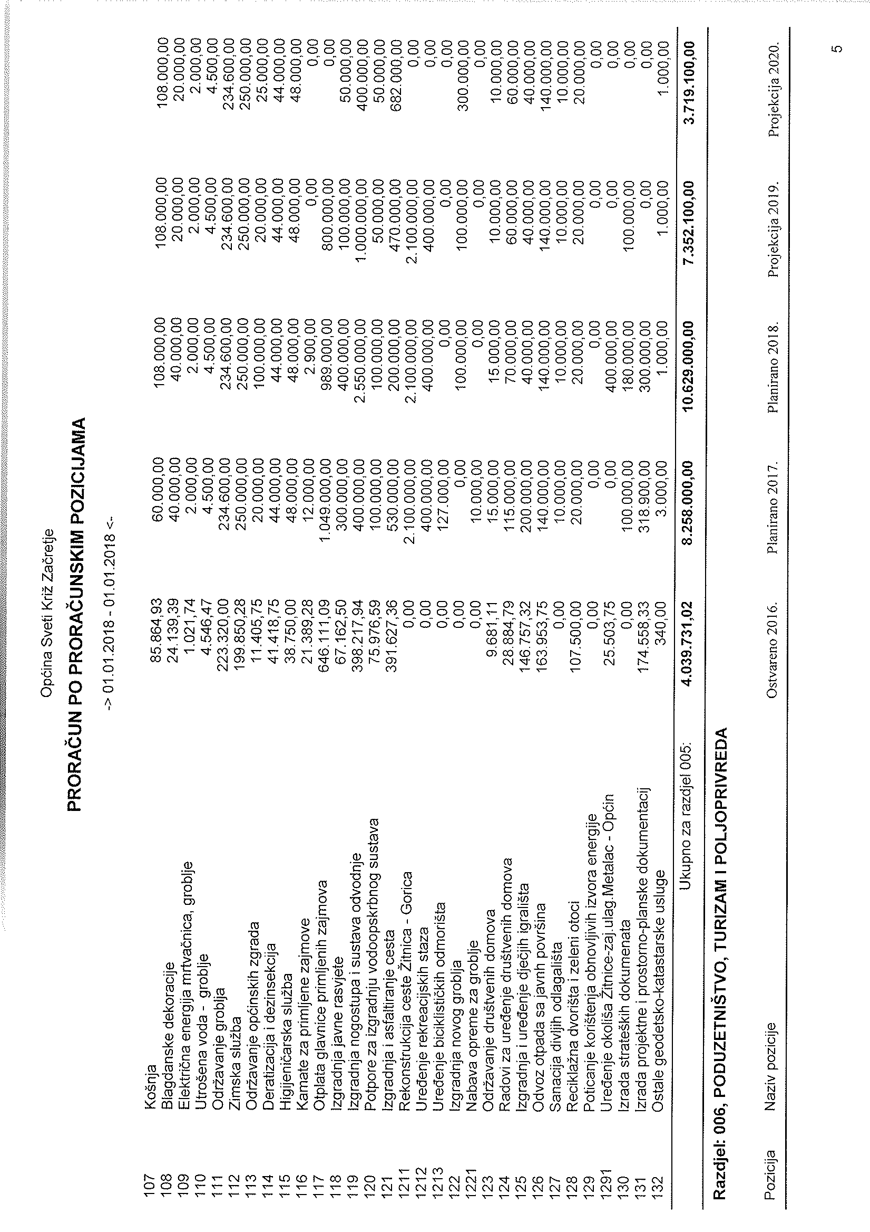

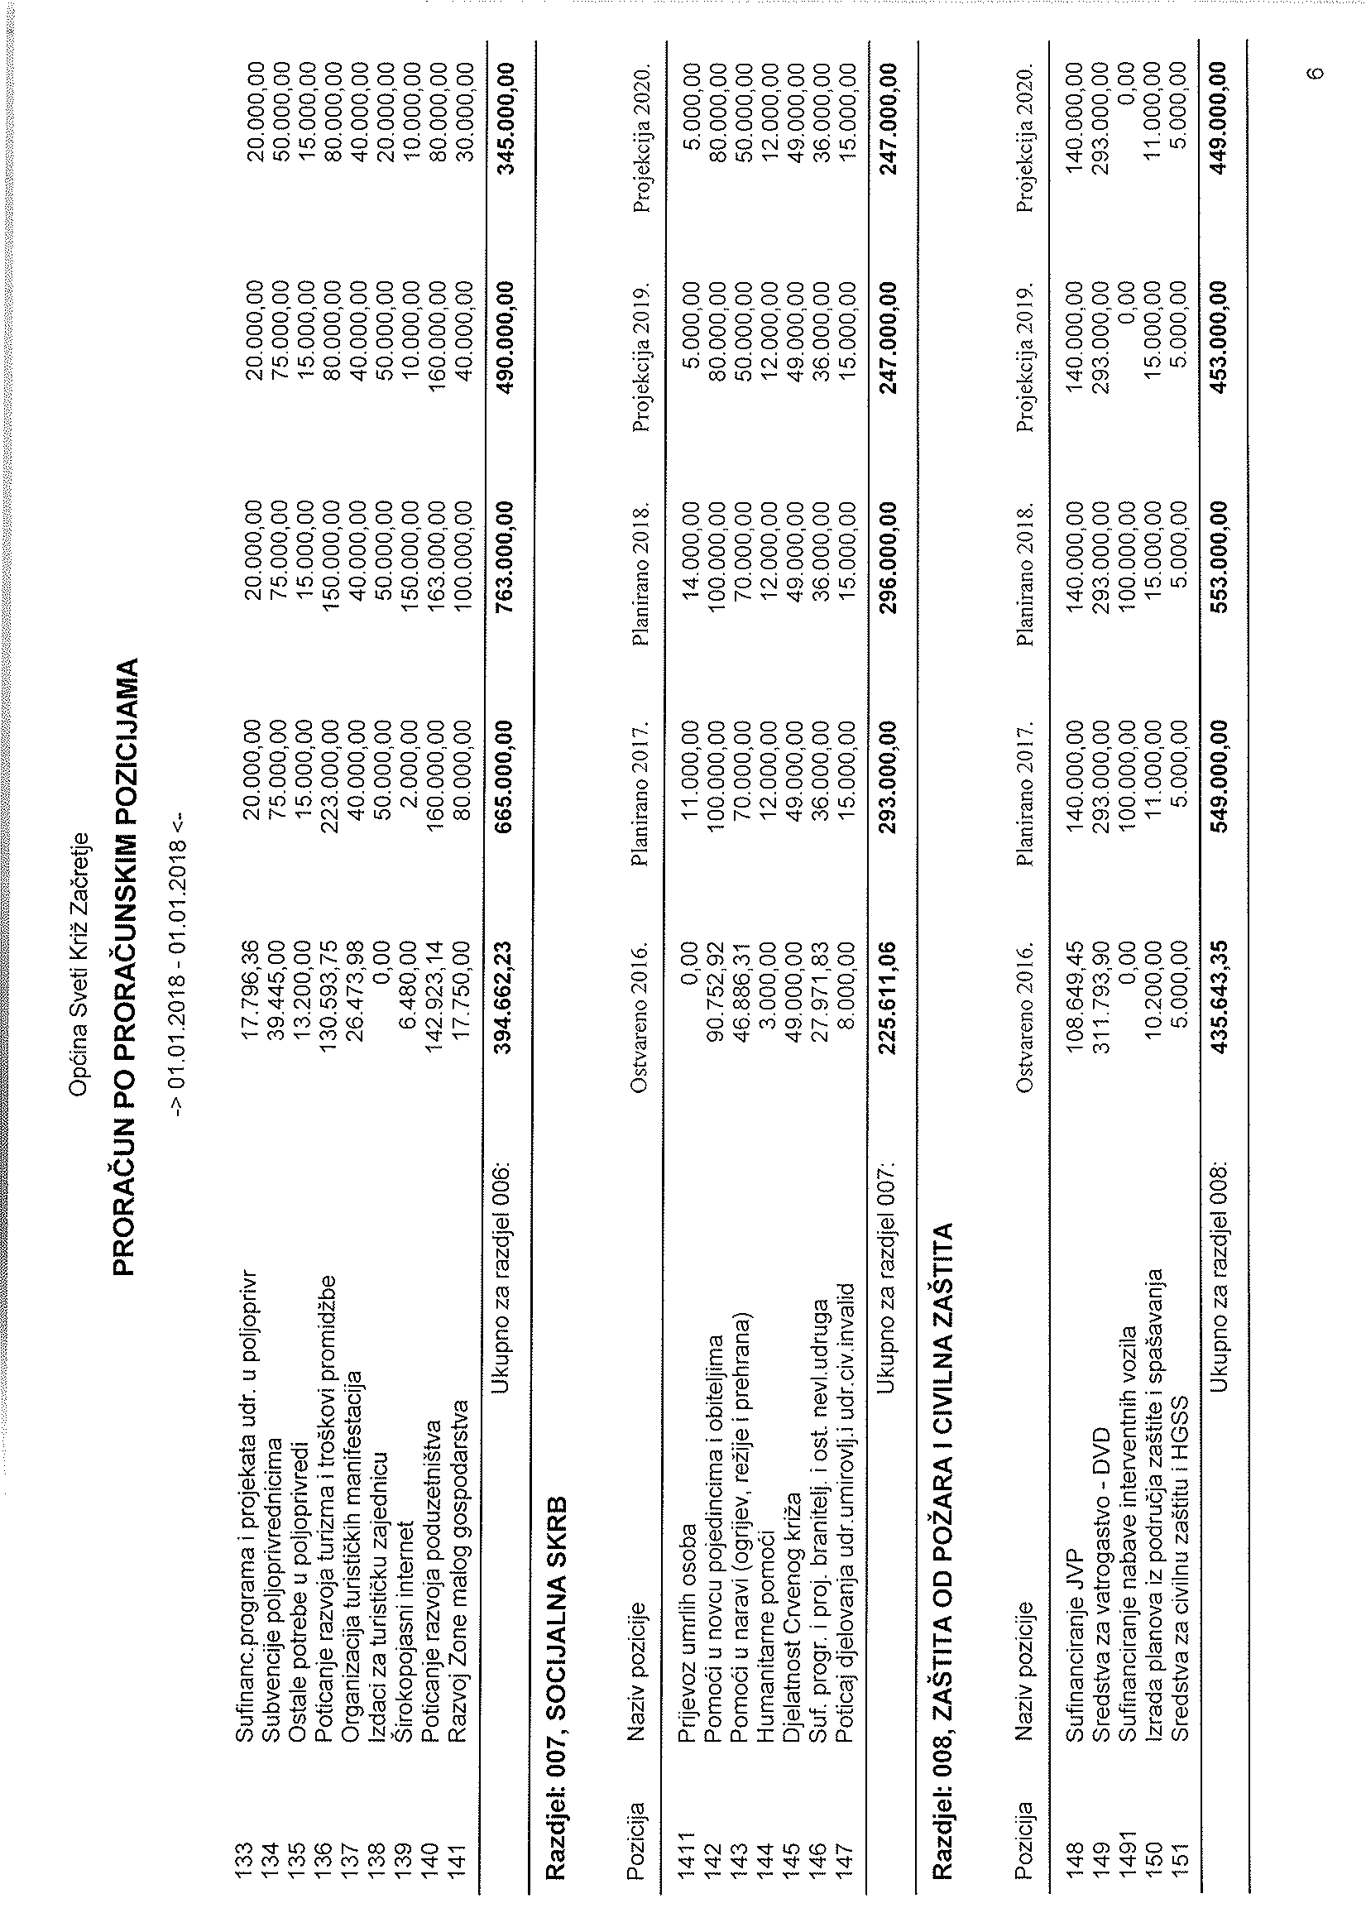

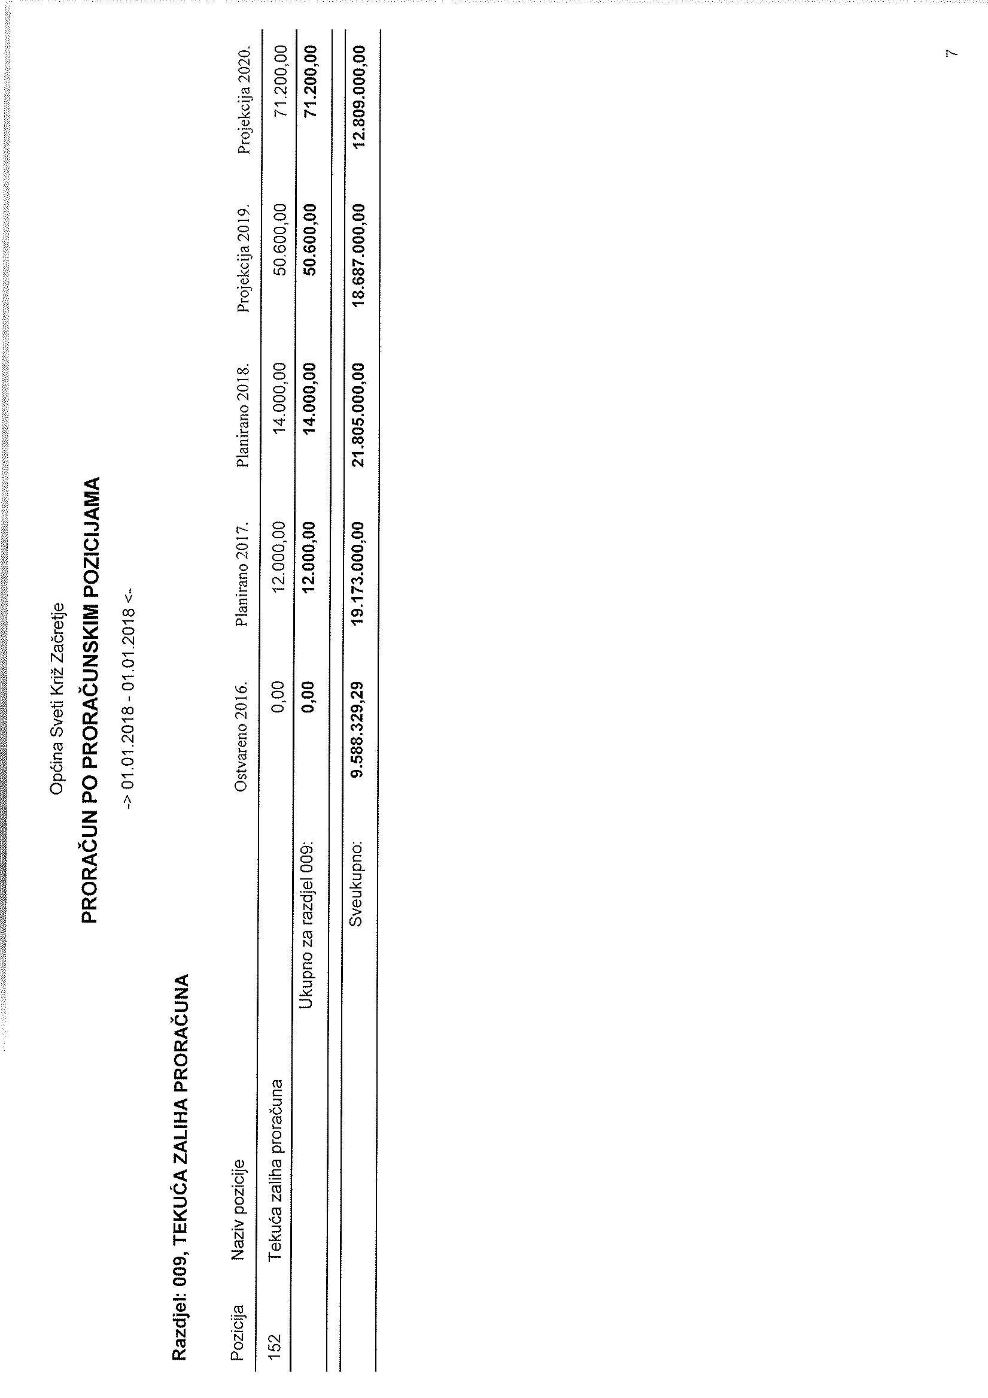

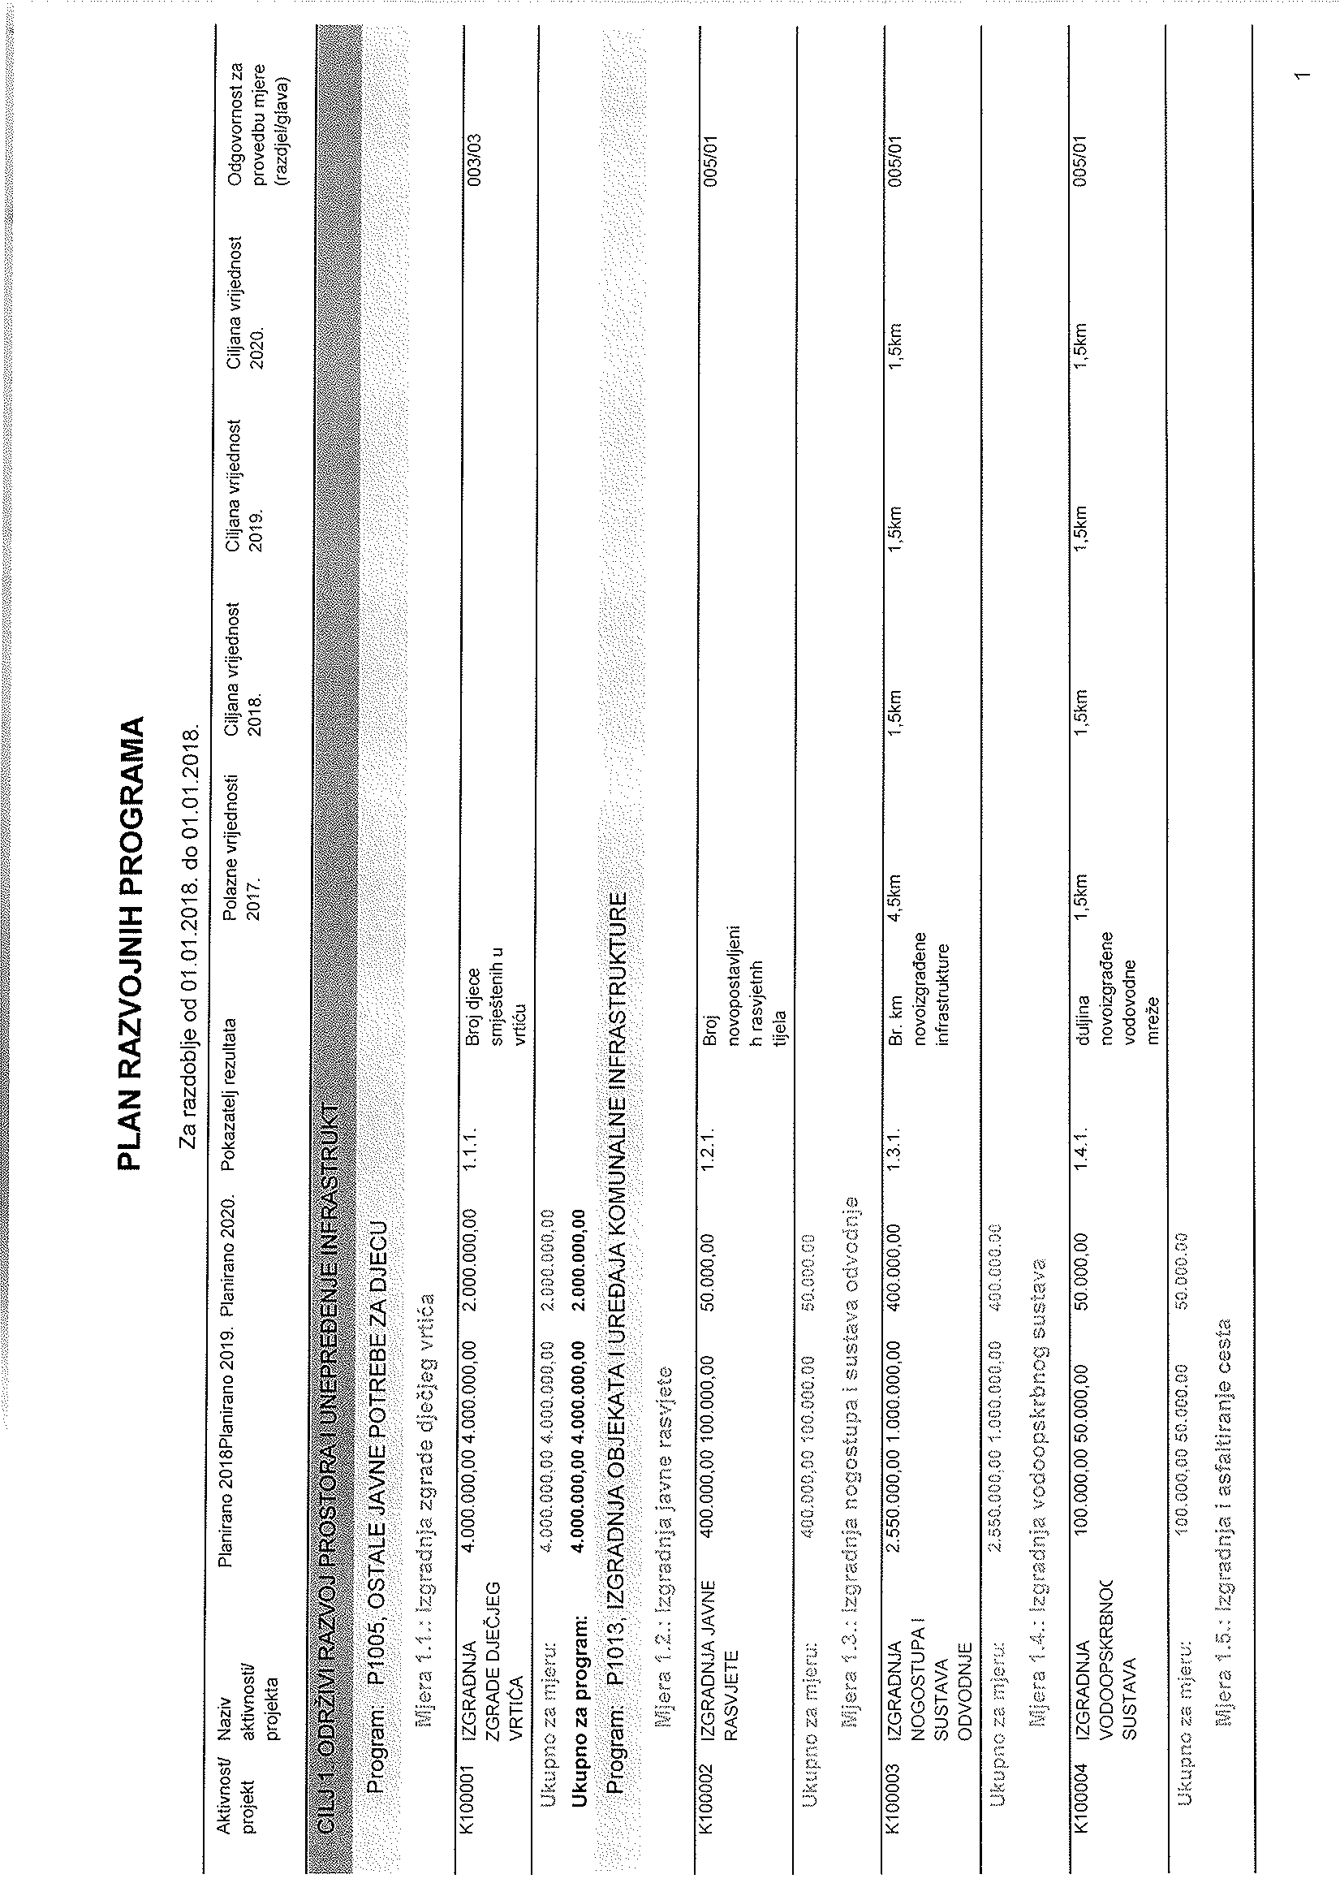

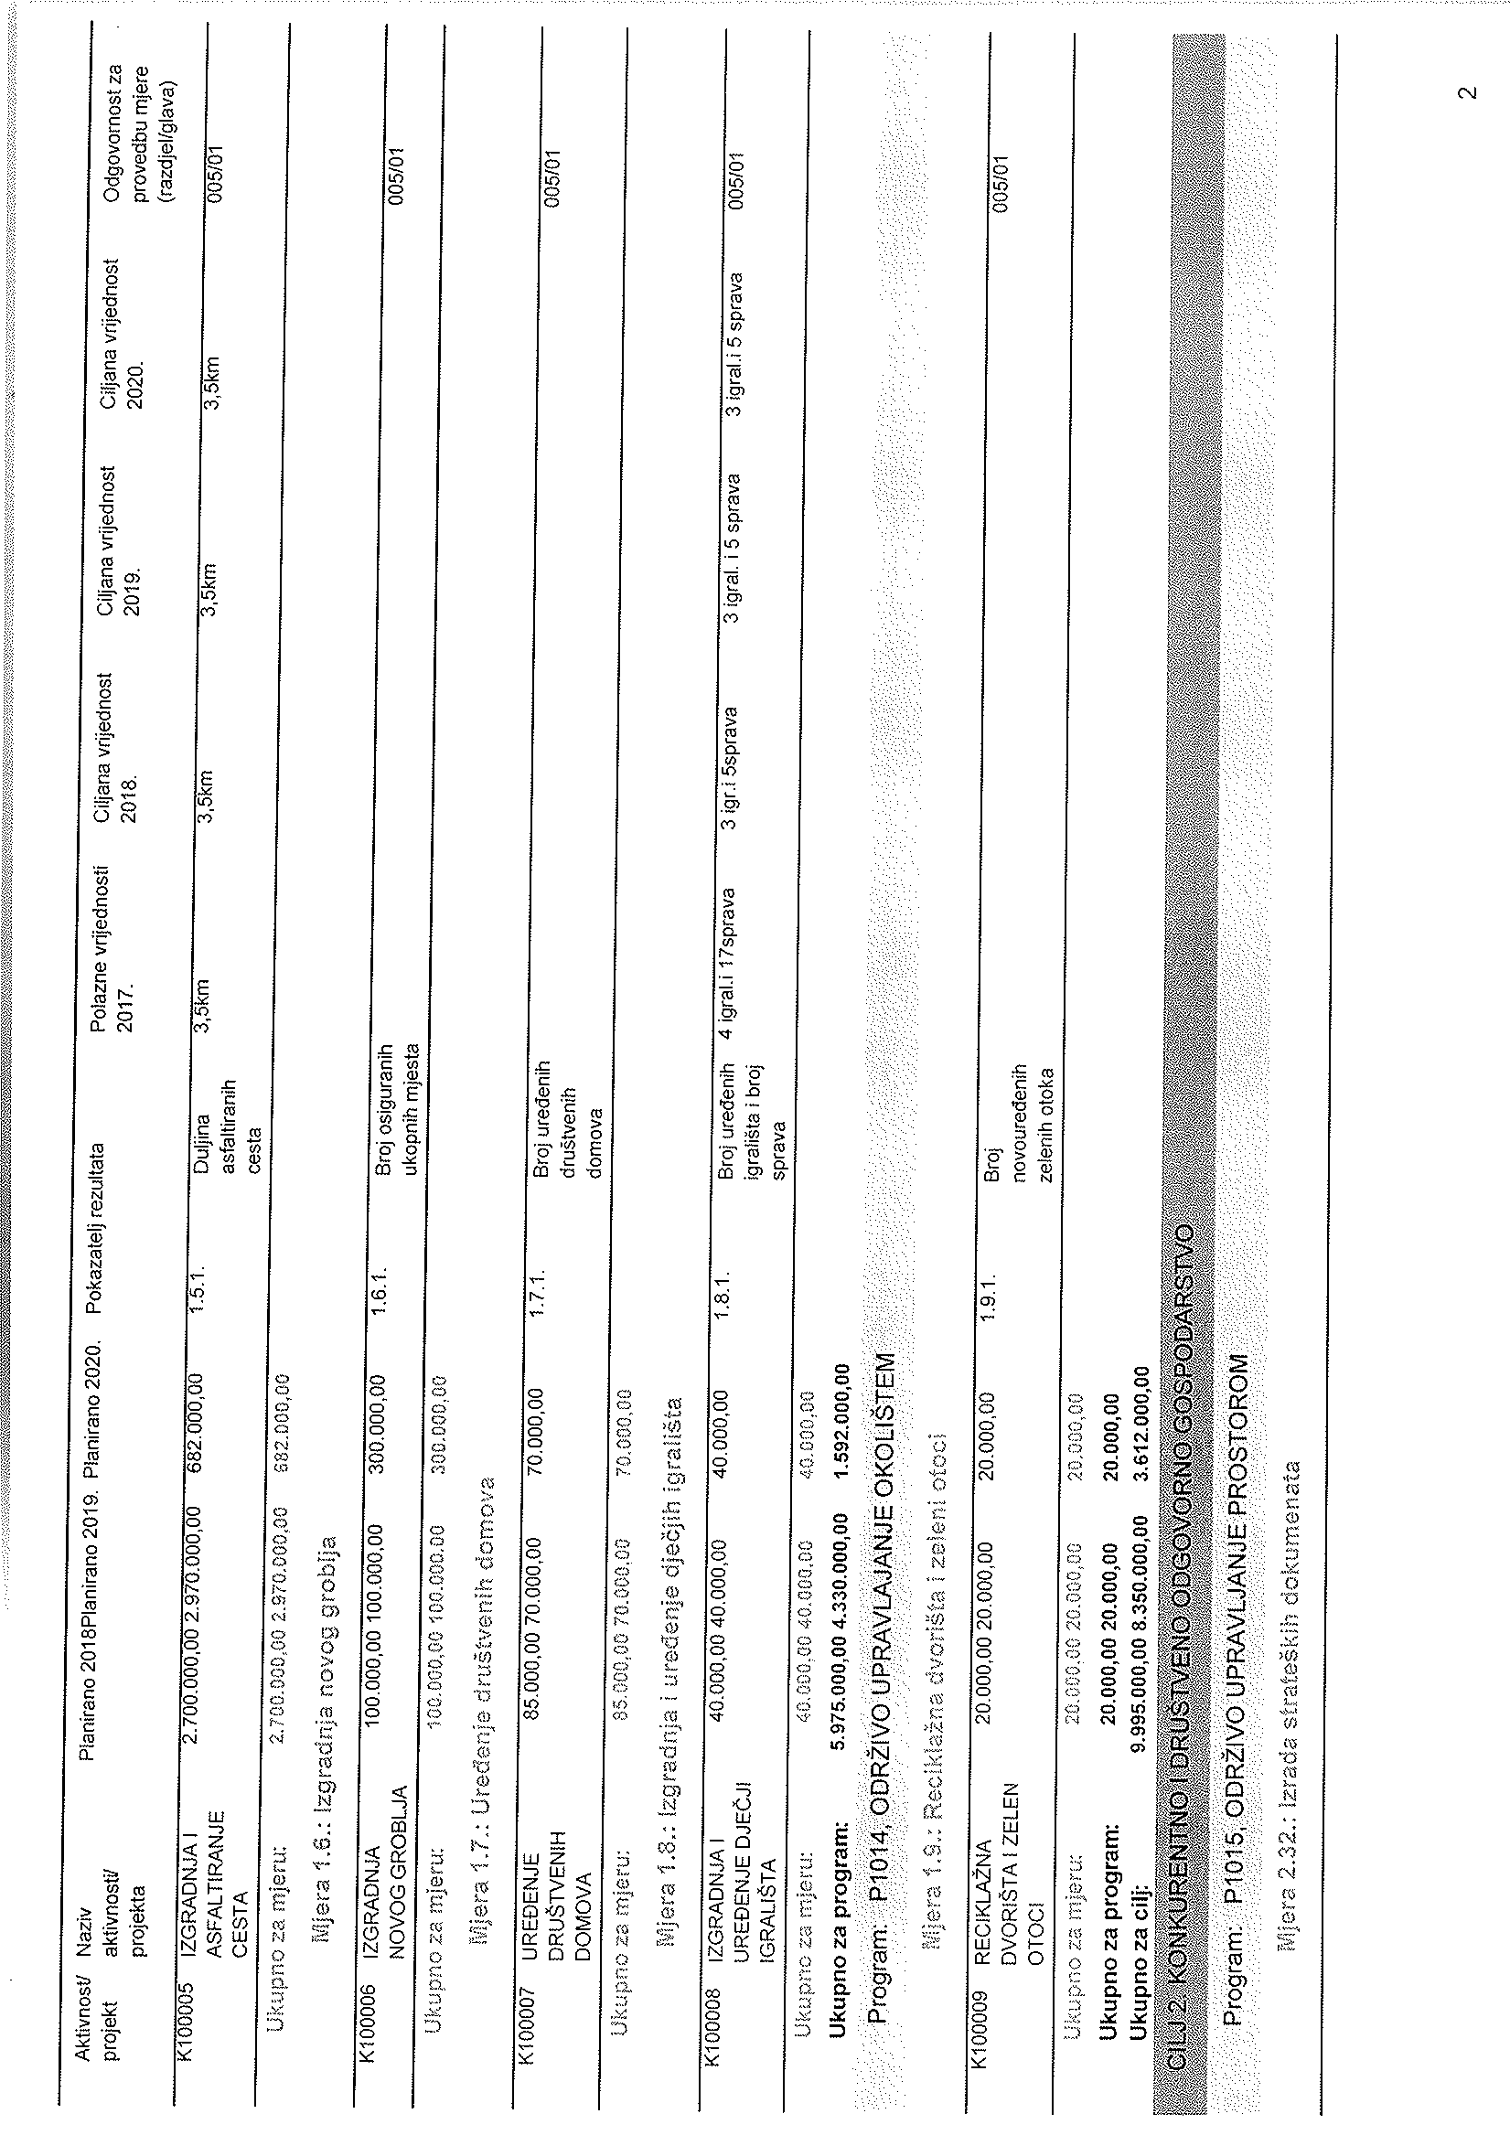





REPUBLIKA HRVATSKA

**KRAPINSKO-ZAGORSKA ŽUPANIJA**

## OPĆINA SVETI KRIŽ ZAČRETJE

**OPĆINSKO VIJEĆE**

KLASA:400-01/17-01/32

URBROJ: 2197/04-01-17-

Sveti Križ Začretje,

Na temelju članka 14. Zakona o Proračunu (NN br. 87/08, 136/12, 1515) i članka 32. Statuta Općine Sveti Križ Začretje (“Službeni glasnik Krapinsko-zagorske županije” br. 5/2013, 15/2014) Općinsko vijeće Sveti Križ Začretje na \_\_\_\_. sjednici održanoj\_\_\_\_\_\_\_\_2017.. godine donijelo je:

**O D L U K U**

**o izvršavanju Proračuna Općine Sveti Križ Začretje**

**za razdoblje od 01. siječnja do 31. prosinca 2018.**

**Članak 1.**

Ovom Odlukom uređuje se struktura prihoda i primitaka te rashoda i izdataka proračuna i njegovo izvršavanje, opseg zaduživanja i jamstava općine, upravljanje financijskom i nefinancijskom imovinom, prava i obveze korisnika proračunskih sredstava, pojedine ovlasti općinskog načelnika te druga pitanja u izvršavanju proračuna.

**Članak 2.**

Proračun se odnosi na proračunsku godinu i vrijedi za jednu godinu. Proračunska godina je razdoblje od 12 mjeseci, a počinje od 01. siječnja, a završava 31. prosinca.

**Članak 3.**

Proračun se sastoji od općeg i posebnog dijela te plana razvojnih programa

Opći dio proračuna čini Račun prihoda i rashoda i Račun financiranja.

Posebni dio proračuna sastoji se od plana rashoda i izdataka iskazanih po vrstama, raspoređenih u programe koji se sastoje od aktivnosti i projekata.

Plan razvojnih programa sastavlja se za trogodišnje razdoblje, koji sadrži ciljeve i prioritete razvoja općine povezane s programskom i organizacijskom klasifikacijom proračuna.

Račun prihoda i rashoda proračuna sastoji se od prihoda i rashoda prema ekonomskoj klasifikaciji:

1. Prihodi:
2. prihodi od poreza
3. pomoći
4. prihodi od imovine
5. prihodi od pristojbi i naknada
6. ostali prihodi
7. prihodi od prodaje nefinancijske imovine
8. Rashodi:
9. rashodi za zaposlene
10. materijalni rashodi
11. financijski rashodi
12. subvencije
13. pomoći
14. naknade građanima i kućanstvima na temelju osiguranja i druge naknade
15. ostali rashodi
16. rashodi za nabavu nefinancijske imovine.

U Računu financiranja iskazuju se primici od financijske imovine i zaduživanja te izdaci za

financijsku imovinu i za otplatu kredita i zajmova.

**Članak 4.**

Proračun općine, odnosno njegove izmjene i dopune objaviti će se u “Službenom glasniku Krapinsko-zagorske županije”.

**Članak 5.**

Općinsko vijeće, Općinski načelnik i Jedinstveni upravni odjel odgovorni su za potpunu i pravodobnu naplatu prihoda i primitaka iz svoje nadležnosti, za njihovu uplatu u proračun i za izvršavanje svih rashoda i izdataka u skladu sa namjenama.

**Članak 6.**

Proračunska sredstva ne mogu se preraspodijeliti, osim pod uvjetima i na način propisan Zakonom o proračunu i ovom odlukom.

Preraspodjela sredstava iz stavka 1. može se izvršiti najviše do 5% rashoda i izdataka na proračunskoj stavci donesenoj od strane općinskog vijeća koja se umanjuje, ako to odobri općinski načelnik.

**Članak 7.**

Općina Sveti Križ Začretje može se zaduživati i na tuzemnom i inozemnom tržištu kapitala za financiranje programa uz prethodnu suglasnost Ministarstva financija.

Zaduživanje iz stavka 1. ovog članka može se obavljati samo za svrhe financiranja kapitalnih izdataka.

Za premošćivanje jaza nastalog zbog različite dinamike priljeva sredstava i dospjeća obveza, općinski načelnik može donijeti odluku kojom se Općina kratkoročno zadužuje, najduže do 12 mjeseci, bez mogućnosti daljnjeg reprograma ili zatvaranja postojećih obveza po kratkoročnim kreditima ili zajmovima uzimanjem novih kratkoročnih kredita ili zajmova.

Općina se može kratkoročno zadužiti uzimanjem kredita ili zajmova kod poslovnih banaka i drugih kreditnih institucija ili okvirnog kredita kod poslovne banke kod koje ima otvoren račun na iznos do 800.000,00 kuna.

## Članak 8.

Imovina Općine Sveti Križ Začretje jest financijska i nefinancijska imovina u njezinom vlasništvu.

Raspoloživim novčanim sredstvima na računu proračuna upravlja Općinski načelnik.

Općinski načelnik odlukom određuje potpisnike financijske dokumentacije za obavljanje platnog prometa Općine Sveti Križ Začretje.

**Članak 9.**

Općinski načelnik odgovoran je za:

* planiranje i izvršenje općinskog proračuna
* prikupljanje prihoda i primitaka iz svoje nadležnosti i njihovo uplaćivanje u proračun
* preuzimanje obveza, verifikaciju obveza, izdavanje naloga, plaćanje na teret proračunskih sredstava, utvrđivanje provedbe naplate te izdavanje naloga za naplatu u korist proračunskih sredstava
* zakonitost, svrhovitost, učinkovitost i ekonomično raspolaganje proračunskim sredstvima.

**Članak 10.**

Sredstva proračuna osiguravaju se proračunskom korisniku Općinskoj knjižnici i čitaonici Sveti Križ Začretje te Ustrojstvenoj jedinici dječjeg vrtića koja posluje u sklopu Osnovne škole Sveti Križ Začretje sukladno Posebnom dijelu proračuna.

Proračunskom korisniku i Ustrojstvenoj jedinici dječjeg vrtića iz stavka 1. ovog članka sredstva će se doznačivati prema njihovim zahtjevima koji se dostavljaju Jedinstvenom upravnom odjelu Općine Sveti Križ Začretje najkasnije do 15. u mjesecu za protekli mjesec, a u skladu sa ostvarenjem prihoda Proračuna.

Izvješća o utrošenim sredstvima proračunski korisnik i Ustrojstvena jedinica dječjeg vrtića dostavljaju u pisanom obliku, do 10. u mjesecu za prethodni mjesec.

Proračunski korisnik i Ustrojstvena jedinica dječjeg vrtića dužni su Općini Sveti Križ Začretje dva puta godišnje dostaviti financijska izvješća o poslovanju. Izvješće sa stanjem na dan 30.06. dostavlja se do 20.07., a Izvješće sa stanjem na dan 31.12. do 28.02. naredne godine. Sastavni dio Izvješća mora biti obrazloženje o realiziranim programima iz svoje nadležnosti, a za koja su sredstva isplaćena iz općinskog proračuna. Uz navedeno dužni su dostaviti stanje obaveza i popis potraživanja za nenaplaćene prihode.

U slučaju neispunjenja obveze iz ovog članka proračunskom korisniku i Ustrojstvenoj jedinici Dječjeg vrtića može se obustaviti isplata iz proračuna. Odluku o tome donosi Općinski načelnik.

Jedinstveni upravni odjel može obaviti kontrolu poslovanja proračunskog korisnika i Ustrojstvene jedinice dječjeg vrtića vezano uz utrošena sredstva primljena iz općinskog prorračuna.

**Članak 11.**

Proračunski korisnik može ostvarivati vlastite i namjenske prihode.

Vlastiti prihodi proračunskog korisnika planiraju se u njegovom Financijskom planu, ali se iskazuju i konsolidiraju u Proračun Općine Sveti Križ Začretje.

Proračunski korisnik nije dužan prihode iz stavka 1. ovog članka uplaćivati u Proračun Općine

Sveti Križ Začretje, ali ih je dužan koristiti u skladu sa važećim zakonima i aktima kojima se regulira obavljanje njegove djelatnosti.

Prihodi koji nisu iskorišteni u tekućoj godini ne prenose se u općinski proračun.

**Članak 12.**

Nositelji i korisnici proračunskih sredstava obvezni su koristiti sredstva Proračuna samo za namjene koje su raspoređene u njegovom posebnom dijelu po načelu zakonitosti, svrsishodnosti i štedljivosti.

**Članak 13.**

Općinska knjižnica i čitaonica Sveti Križ Začretje i Ustrojstvena jednica dječjeg vrtića koja djeluje u sklopu Osnovne škole Sveti Križ Začretje (a za čije se zaposlenike plaća financira iz općinskog proračuna) ne mogu u 2018. godini povećati broj zaposlenih djelatnika bez suglasnosti Općinskog načelnika.

Plaće djelatnika Jedinstvenog upravnog odjela i proračunskih korisnika isplaćuju se sukladno Zakonu o plaćama u lokalnoj i područnoj (regionalnoj) samoupravi, Odluci o koeficijentima za obračun plaće službenika i namještenika u Jedinstvenom upravnom odjelu Općine Sveti Križ Začretje te Pravilniku o materijalnim pravima službenika i namještenika.

**Članak 14.**

Proračunskim korisnicima te udrugama čija se redovna djelatnost financira iz proračuna sredstva će se doznačivati u skladu s ostvarenjem prihoda proračuna te raspoloživim sredstvima.

**Članak 15.**

Izdaci za nepredviđene namjene za koje u proračunu nisu osigurana sredstva ili namjene za koje se tijekom godine pokaže da za njih nisu utvrđena dovoljna sredstva jer ih pri planiranju proračuna nije bilo moguće predvidjeti podmiruju se iz proračunske zalihe.

Proračunskom zalihom raspolaže općinski načelnik.

Sredstva proračunske zalihe ne mogu se koristiti za pozajmljivanje.

**Članak 16.**

Općinski načelnik je dužan do 15. rujna tekuće proračunske godine Općinskom vijeću dati na donošenje polugodišnji izvještaj o izvršenju proračuna, a do 01. lipnja tekuće godine Godišnji izvještaj o izvršenju proračuna za proteklu godinu.

**Članak 17.**

Godišnji Proračun izvršava se do 31. prosinca fiskalne godine.

Financijske obveze koje ne budu podmirene do 31. prosinca tekuće godine, podmiruju se iz namjenskih sredstava Proračuna sljedeće fiskalne godine.

Samo naplaćeni prihodi u fiskalnoj godini jesu prihodi te godine.

**Članak 18.**

Svaki rashod i izdatak iz proračuna mora se temeljiti na vjerodostojnoj knjigovodstvenoj ispravi kojom se dokazuje obveza plaćanja.

Primljena, a manje planirana ili neplanirana sredstva od pomoći, donacije i prihodi za posebne namjene mogu se trošiti iznad iznosa planiranih proračunom, do visine primljenih sredstava. Izmjenama i dopunama proračuna za tekuću godinu korigirat će se utrošene, a manje planirane ili neplanirane pozicije navedenih rashoda.

**Članak 19.**

Općinski načelnik, u skladu sa zakonom, može djelomično ili u potpunosti otpisati potraživanja.

**Članak 20.**

Ova Odluka stupa na snagu dan nakon objave u “Službenom glasniku Krapinsko-zagorske županije”, a primjenjuje se od 01.01.2018.

PREDSJEDNIK

OPĆINSKOG VIJEĆA

*Ivica Roginić*



**REPUBLIKA HRVATSKA**

## KRAPINSKO-ZAGORSKA ŽUPANIJA

OPĆINA SVETI KRIŽ ZAČRETJE

OPĆINSKO VIJEĆE

##### KLASA: 610-01/17-01/02

##### URBROJ: 2197/04-01-17-2

##### Sveti Križ Začretje,

##### Na temelju članka 1. i 9.a Zakona o financiranju javnih potreba u kulturi (NN br. 47/90, 27/93, 38/09) i članka 32. Statuta Općine Sveti Križ Začretje (“Službeni glasnik Krapinsko-zagorske županije” broj 5/2013, 15/2014) Općinsko vijeće Sveti Križ Začretje na \_\_\_\_. sjednici održanoj \_\_\_\_\_\_. godine donijelo je:

**Program javnih potreba u kulturi**

**Općine Sveti Križ Začretje za 2018. godinu**

**Članak 1.**

Općina Sveti Križ Začretje, osiguravajući financijska sredstva u Proračunu potiče promicanje kulturnih djelatnosti, unapređenje djelovanja amaterskih udruga iz područja kulture te zaštitu i očuvanje sakralne kulturne baštine.

**Članak 2.**

Ciljevi Programa javnih potreba u kulturi su:

* poticanje djelatnosti kulturno-umjetničkih društava i ostalih udruga u kulturi i srodnim djelatnostima
* organizacija manifestacija u kulturi, sportu i zabavi
* zaštita i očuvanje sakralne kulturne baštine
* unaprjeđenje knjižnične i muzejsko – galerijske djelatnosti
* ostale djelatnosti u kulturi

**Članak 3.**

Iz Proračna Općine Sveti Križ Začretje za 2018. godinu planira se sufinanciranje sljedećih programa od značaja za Općinu Sveti Križ Začretje:

**PLAN**

1. **PROGRAM OČUVANJE KULTURNE BAŠTINE I KULTURNO UMJETNIČKOG AMATERIZMA**

**Aktivnost: Djelatnost kulturno-umjetničkih društava i ostalih udruga u kulturi 120.000,00**

**Aktivnost: Organizacija manifestacija u kulturi, sportu i zabavi 350.000,00**

1. **PROGRAMI KNJIŽNIČNE I MUZEJSKE-GALERIJSKE DJELATNOSTI**

1. Djelatnost Opć. knjižnice i čitaonice Sv. K. Začretje 384.000,00

2. Djelatnost „Žitnice“ i Galerije Rudija Stipkovića 146.000,00

**U K U P N O 530.000,00**

1. **PROGRAM OČUVANJA SAKRALNE KULTURE BAŠTINE**

1. Održavanje i uređenje sakralnih objekata i spomenika  **100.000,00**

**SVEUKUPNO: 1.100.000,00**

**Članak 4.**

Raspodjela financijskih sredstava za Program očuvanja kulturne baštine i kulturno-umjetničkog amaterizma izvršiti će se nakon provedenog javnog natječaja za dodjelu sredstava, a sve u skladu sa propisima koji utvrđuju kriterije, mjerila, postupke financiranja i ugovaranja projekata koje provode udruge.

**Članak 5.**

U sklopu Aktivnosti **Djelatnost kulturno-umjetničkih društava i ostalih udruga u kulturi** udruge mogu prijaviti projekt / program koji doprinosi razvoju kapaciteta udruga za sljedeće aktivnosti:

* njegovanje tradicijskih znanja i umijeća u području kulture i umjetnosti;
* razvoj urbane kulture;
* poticanje kreativnosti;
* rad s djecom i mladima;
* poticanje volonterstva;
* rad udruga na području glazbene, filmske, plesne i folklorne te dramske i likovne umjetnosti;
* jačanje i razvoj međuregionalnih i međunarodnih aktivnosti.

**Članak 6.**

U sklopu Aktivnosti **Organizacija manifestacija u kulturi, sportu i zabavi** udruge mogu prijaviti projekt / program koji doprinosi razvoju kapaciteta udruga za sljedeće aktivnosti:

* razvoj diverzificiranih programa za posjetitelje, s naglaskom na kulturno-turističke proizvode

**Članak 7.**

Raspodjela financijskih sredstava za aktivnost: Djelatnost Općinske knjižnice i čitaonice Sveti Križ Začretje vršiti će se na žiro-račun proračunskog korisnika Općinske knjižnice i čitaonice Sveti Križ Začretje temeljem pismenih zahtjeva istog, na način i rokovima određenim Odlukom o izvršavanju Proračuna Općine Sveti Križ Začretje.

**Članak 8.**

Ova Odluka stupa na snagu 01.01.2018.

PREDSJEDNIK

OPĆINSKOG VIJEĆA

*Ivica Roginić*

****

**R E P U B L I K A H R V A T S K A**

**KRAPINSKO-ZAGORSKA ŽUPANIJA**

**OPĆINA SVETI KRIŽ ZAČRETJE OPĆINSKO VIJEĆE**

**KLASA: 620-01/17-01/07**

**Urbroj:2197/04-01-17-**

**Sveti Križ Začretje, .**

Na temelju članka 74. i 76. Zakona o športu (NN br. 71/06, 150/08, 124/10, 124/11, 86/12 i 94/13, 85/15, 19/16 - ispravak) i članka 32. Statuta Općine Sveti Križ Začretje (“Službeni glasnik Krapinsko-zagorske županije” broj 5/2013, 15/2014), Općinsko vijeće Sveti Križ Začretje na \_\_\_\_ sjednici održanoj \_\_\_\_\_\_\_ godine donijelo je:

**PROGRAM**

**javnih potreba u športu Općine Sveti Križ Začretje**

**u 2018. godini**

**Članak 1.**

Općina Sveti Križ Začretje, osiguravajući financijska sredstva u Proračunu potiče organizaciju rekreacije i sportskih aktivnosti.

**Članak 2.**

Ciljevi Programa javnih potreba u sportu:

* ulaganja u razvoj sportskih aktivnosti radi stvaranja široke kvalitetne osnove

kao uvjeta daljnjeg razvoja športa na području Općine Sveti Križ Začretje

* osiguravanje uvjeta za bavljenje amaterskim sportom
* poticanje uključivanja u sport što većeg broja građana, osobito djece i mladeži
* briga o svim sportskim objektima te sportskoj infrastrukturi na području

Općine Sveti Križ Začretje

**Članak 3.**

Sukladno ciljevima iz članka 2. ovog Programa iz proračuna Općine Sveti Križ Začretje financirati će se sljedeće aktivnosti:treninzi i natjecanja sportaša

* sudjelovanje i / ili organiziranje sportskih priredbi
* provedba sportsko-rekreacijskih aktivnosti
* redovan rad sportskih udruga u okviru programa
* treninzi i natjecanja socijalno osjetljivih skupina društva (osobe s

invaliditetom, osobe treće životne dobi i dr.)

* promotivne aktivnosti u cilju informiranja, educiranja i / ili popularizacije

sportskih aktivnosti i pojedinih sportskih događaja

* ulaganja u sportske objekte i sportsku infrastrukturu
* ostale aktivnosti sukladno odlukama nadležnih tijela Sportske zajednice Općine

Sveti Križ Začretje

**Članak 4.**

Da bi se ostvarili ciljevi, odnosno javne potrebe iz ovog Programa, u Proračunu Općine Sveti Križ Začretje za 2018. godinu planiraju se sredstva u iznosu od 230.000,00 kn za sljedeće namjene:

Sufinanciranje programa i projekata udruga u sportu 230.000,00

**Ukupno 230.000,00**

**Članak 5.**

Sredstva za sufinanciranje programa i projekata udruga u sportu iz članka 4. ovog Programa prenijeti će se na račun Sportske zajednice Općine Sveti križ Začretje, sukladno Zakonu o sportu.

Općina Sveti Križ Začretje i Sportska zajednica Općine Sveti Križ Začretje sklopiti će ugovor kojim će se urediti međusobni odnosi oko financiranja i izvršavanja ovog Programa.

Raspodjela ovih sredstava izvršiti će se nakon provedenog javnog natječaja Sportske zajednice Općine Sveti Križ Začretje za dodjelu sredstava, a sve u skladu sa propisima koji utvrđuju kriterije, mjerila, postupke financiranja i ugovaranja projekata koje provode udruge.

Sportska zajednica Općine Sveti Križ Začretje prilikom provedbe natječaja dužna se je pridržavati Pravilnika o financiranju javnih potreba Općine Sveti Križ Začretje („Službeni glasnik Krapinsko-zagorske županije 31 b/2015, 8/2017)

**Članak 6.**

Ova Odluka stupa na snagu 01.01.2018. godine.

PREDSJEDNIK

OPĆINSKOG VIJEĆA

*Ivica Roginić*



**R E P U B L I K A H R V A T S K A**

## KRAPINSKO-ZAGORSKA ŽUPANIJA

OPĆINA SVETI KRIŽ ZAČRETJE

# OPĆINSKO VIJEĆE

# 

##### Klasa: 402-08/17-01/23

### Urbroj: 2197/04-01-17-

Sveti Križ Začretje,

Na temelju članka 7. Zakona o financiranju političkih aktivnosti i izborne promidžbe (Narodne novine broj 48/13 – pročišćeni tekst) i članka 32. Statuta Općine Sveti Križ Začretje (“Službeni glasnik Krapinsko-zagorske županije” br. 5/2013, 15/2014), Općinsko vijeće Sveti Križ Začretje na \_\_\_\_\_. sjednici od \_\_\_\_\_\_2017. godine donijelo je

**Odluku**

**o raspodjeli sredstava za redovito godišnje financiranje**

**političkih stranaka u 2018. godini**

**Članak 1.**

Za redovito godišnje financiranje političkih stranaka u Proračunu Općine Sveti Križ Začretje za 2018. godinu osigurano je **30.800,00** **kuna**.

**Članak 2.**

Pravo na redovito godišnje financiranje iz sredstava proračuna imaju političke stranke koje imaju člana u Općinskom vijeću Općine Sveti Križ Začretje.

**Članak 3.**

Za svakog izabranog člana Općinskog vijeća utvrđuje se jednaki iznos sredstava tako da svakoj političkoj stranci pripadaju sredstva razmjerno broju njenih članova Općinskog vijeća u trenutku konstituiranja Općinskog vijeća.

Za svakog izabranog člana Općinskog vijeća podzaustupljenog spola, političkim strankama pripada i pravo na naknadu u visini od 10 % iznosa predviđenog po svakom članu Općinskog vijeća u trenutku konstituiranja Općinskog vijeća.

**Članak 4.**

Za svakog člana Općinskog vijeća utvrđuje se iznos od 2.000,00 kn.

Za svakog člana Općinskog vijeća podzastupljenog spola utvrđuje se naknada u iznosu od 2.200,00 kn.

**Članak 5.**

Sukladno odredbama ove Odluke, političkim strankama zastupljenim u Općinskom vijeću Sveti Križ Začretje raspoređuju se sredstva osigurana u Proračunu Općine Sveti Križ Začretje kako slijedi:

1. **SOCIJALDEMOKRATSKA PARTIJA HRVATSKE – SDP (5 vijećnika) 10.400,00 kn**
2. **ZAGORSKA DEMOKRATSKA STRANKA – ZDS (1 vijećnik) 2.000,00 kn**
3. **HRVATSKA NARODNA STRANKA–LIBERALNI DEMOKRATI – HNS (3 vijećnika) 6.400,00 kn**
4. **HRVATSKA DEMOKRATSKA ZAJEDNICA – HDZ (3 vijećnika) 6.000,00 kn**
5. **HRVATSKA SELJAČKA STRANKA – HSS (1 vijećnik) 2.000,00 kn**
6. **HRVATSKA STRANKA UMIROVLJENIKA (1 vijećnik) 2.000,00 kn**
7. **HRVATSKA STRANKA SVIH KAJKAVACA (1 vijećnik) 2.000,00 kn**

**Članak 6.**

Ova Odluka stupa na snagu 01.01.2018, a objaviti će se na oglasnoj ploči Općine Sveti Križ Začretje.

PREDSJEDNIK

OPĆINSKOG VIJEĆA

*Ivica Roginić*

****

**R E P U B L I K A H R V A T S K A**

**KRAPINSKO-ZAGORSKA ŽUPANIJA**

**OPĆINA SVETI KRIŽ ZAČRETJE**

**OPĆINSKO VIJEĆE**

KLASA: 550-01/17-01/

URBROJ: 2197/04-01-17-

Sveti Križ Začretje,

Na temelju članka 117. Zakona o socijalnoj skrbi (NN 157/13, 152/14, 99/15, 52/16, 16/17) i članka 3. Odluke o socijalnoj skrbi (Službeni glasnik Krapinsko-zagorske županije 19/2015) Općinsko vijeće Sveti Križ Začretje na \_\_\_\_ sjednici održanoj \_\_\_\_\_\_2017. godine donijelo je:

**SOCIJALNI PROGRAM**

**OPĆINE SVETI KRIŽ ZAČRETJE ZA 2018. GODINU**

**I**

Općina Sveti Križ Začretje, u skladu sa Zakonom o socijalnoj skrbi promiče socijalnu odgovornost u društvu osiguravajući financijska sredstva u svojem proračunu za provedbu istoimenog programa.

Sredstva za provedbu programa poticanja socijalne odgovornosti osiguravaju se u općinskom proračunu te u proračunu Krapinsko-zagorske županije koja financira nabavu ogrijeva za korisnike minimalne zajamčene naknade.

**II**

Financijska sredstva za financiranje programa: Socijalna odgovornost u društvu utvrđena su u Proračunu Općine Sveti Križ Začretje za 2018. godinu u ukupnom iznosu od **296.000,00** kn, a raspoređuju se kako je navedeno u točkama III. i IV. ovog Programa.

**III.**

**AKTIVNOST: PLAN**

**POMOĆI SOCIJALNO UGROŽENIM GRAĐANIMA**

Prijevoz umrlih osoba 14.000,00

Pomoć u novcu obiteljima i kućanstvima 100.000,00

Pomoć u naravi (ogrijev, režije, prehrana) 70.000,00

Humanitarne pomoći 12.000,00

**Ukupno 196.000,00**

U skladu sa odredbama Odluke o socijalnoj skrbi, Općinski načelnik odobravati će sredstva iz točke II. pojedinačnim korisnicima.

**IV.**

**AKTIVNOST:**

**HUMANITARNA SKRB KROZ UDRUGE GRAĐANA**

Sredstva za Crveni križ 49.000,00

Sufinanciranje programa i projekata braniteljskih i ostalih nevladinih udruga 36.000,00

Sufinanciranje programa i projekata udruga umirovljenika i civilnih invalida 15.000,00

**Ukupno: 100.000,00**

Sredstva za sufinanciranje programa i projekata braniteljskih i ostalnih nevladinih udruga te udruga umirovljenika i civilnih invalida dodjeljivati će se temeljem provedenog javnog natječaja, a sve u skladu sa propisima koji utvrđuju kriterije, mjerila, postupke financiranja i ugovaranja projekata koje provode udruge.

**V.**

Ovaj Program stupa na snagu 01.01.2018. godine.

PREDSJEDNIK

OPĆINSKOG VIJEĆA

*Ivica Roginić*



REPUBLIKA HRVATSKA

**KRAPINSKO-ZAGORSKA ŽUPANIJA**

**OPĆINA SVETI KRIŽ ZAČRETJE**

**OPĆINSKO VIJEĆE**

# Klasa: 400-01/17-01/

# URBROJ:2197/04-01-17-

Sveti Križ Začretje,

Na temelju članka 48. Zakona o Proračunu (NN 87/08, 136/12, 15/15) Općinsko vijeće Sveti Križ Začretje na \_\_\_\_ sjednici od \_\_\_\_\_\_\_. godine donijelo je:

**PROGRAM UTROŠKA SREDSTAVA ŠUMSKOG DOPRINOSA**

**ZA 2018. GODINU**

**Članak 1.**

Ovim Programom utvrđuje se visina prihoda i utrošak sredstava ostvarenih temeljem uplate šumskog doprinosa u Proračun Općine Sveti Križ Začretje za 2018. godinu.

**Članak 2.**

U 2018. godini planira se prihod od šumskog doprinosa u iznosu od 1.000,00 kuna.

**Članak 3.**

Sredstva iz članka 2. ovog Programa utrošit će se za održavanje nerazvrstanih prilaznih cesta prema šumama na području općine Sveti Križ Začretje u 2018. godini.

**Članak 4.**

Ovaj Program stupa na snagu 01.01.2018. godine.

PREDSJEDNIK

OPĆINSKOG VIJEĆA

*Ivica Roginić*

****

**R E P U B L I K A H R V A T S K A**

**KRAPINSKO-ZAGORSKA ŽUPANIJA**

**OPĆINA SVETI KRIŽ ZAČRETJE**

**OPĆINSKO VIJEĆE**

Klasa: 363-01/17-01/

Urbroj: 2197/04-01-17-

Sveti Križ Začretje,

Na temelju članka 31. stavka 2. Zakona o postupanju s nezakonito izgrađenim zgradama („Narodne novine“ broj 86/12, 143/13, 65/17) i članka 44. Statuta Općine Sveti Križ Začretje (Službeni glasnik Krapinsko-zagorske županije br. 05/13, 15/14) Općinsko vijeće Sveti Križ Začretje na \_\_\_\_. sjednici održanoj \_\_\_\_\_\_\_\_. godine donijelo je:

**PROGRAM KORIŠTENJA**

**SREDSTAVA OSTVARENIH OD NAKNADE ZA ZADRŽAVANJE**

**NEZAKONITO IZGRAĐENIH ZGRADA U PROSTORU**

**NA PODRUČJU OPĆINE SVETI KRIŽ ZAČRETJE ZA 2018. GODINU**

**Članak 1.**

Ovim Programom utvrđuje se način trošenja sredstava ostvarenih od naknade za zadržavanje nezakonito izgrađenih zgrada u prostoru za 2018. godinu od pripadajućeg iznosa naknade (30 %) u postupku legalizacije nezakonito izgrađenih zgrada na području Općine Sveti Križ Začretje, a sve sukladno Zakonu o postupanju s nezakonito izgrađenim zgradama (Narodne novine br. 86/12, 143/13, 65/17).

**Članak 2.**

Planirana sredstva u iznosu od 50.000,00 kn koristiti će se tijekom 2018. godine za izradu prostornih planova te za poboljšanje infrastrukturno nedovoljno opremljenih naselja na području Općine Sveti Križ Začretje.

**Članak 3.**

Planirana i raspoređena sredstva iz članaka 2. ovog Programa mogu se tijekom godine mijenjati, ovisno o ostvarenju sredstava od naknade.

**Članak 4.**

Ovaj program stupa na snagu 01.01.2018. godine.

PREDSJEDNIK

OPĆINSKOG VIJEĆA

*Ivica Roginić*



**REPUBLIKA HRVATSKA**

**KRAPINSKO-ZAGORSKA ŽUPANIJA**

**OPĆINA SVETI KRIŽ ZAČRETJE**

**OPĆINSKO VIJEĆE**

KLASA: 402-08/17-01/

URBROJ: 2197/04-01-17-

Sveti Križ Začretje, \_\_\_\_\_ 2017.

Na temelju članka 32. Statuta Općine Sveti Križ Začretje (”Službeni glasnik Krapinsko-zagorske županije” broj 5/13 i 15/14) Općinsko vijeće Sveti Križ Začretje na svojoj \_\_\_. sjednici održanoj \_\_\_\_ 2017. donijelo je:

**O D L U K U**

**o raspodjeli financijskih sredstava**

**za financiranje dobrovoljnih vatrogasnih društava**

**Članak 1.**

Općina Sveti Križ Začretje, u skladu sa člankom 43. Zakona o vatrogastvu (Narodne novine broj 106/99, 117/01, 36/02, 96/03, 139/04 – pročišćeni tekst, 174/04, 38/09, 80/10) u proračunu osigurava sredstva za financiranje redovne djelatnosti dobrovoljnih vatrogasnih društava.

**Članak 2.**

U proračunu Općine Sveti Križ Začretje za 2018. godinu, na poziciji broj 149 za financiranje redovne djelatnosti vatrogasnih društava ukupno je planirano 293.000,00 kn.

Sredstva iz stavka 1. ovog članka raspoređuju se kako slijedi:

1. Dobrovoljno vatrogasno društvo Sveti Križ Začretje 146.500,00
2. Dobrovoljno vatrogasno društvo Brezvova 146.500,00

**Članak 3.**

Sredstva iz članka 2. ove Odluke isplaćivati će se na žiro-račune dobrovoljnih vatrogasnih društava i to mjesečnom dinamikom, u jednakim mjesečnim iznosima (1/12 iznosa mjesečno), ali sve sukladno ostvarenju prihoda proračuna Općine.

**Članak 4.**

Ova Odluka stupa na snagu dan nakon objave u ”Službenom glasniku Krapinsko-zagorske županije”.

PREDSJEDNIK

OPĆINSKOG VIJEĆA

*Ivica Roginić*

** OPĆINSKA KNJIŽNICA I ČITAONICA**

**SVETI KRIŽ ZAČRETJE**

Trg hrvatske kraljice Jelene 2

Sveti Križ Začretje

KLASA: 400-01/17-01/4

URBROJ: 2197/04-05/1-16-2

Sveti Križ Začretje, 29.11.2017.

Temeljem članka 29. Zakona o proračunu (Narodne novine broj 87/08, 136/12 i 15/15), a na osnovu Uputa za izradu proračuna Općine Sveti Križ Začretje i financijskih planova proračunskih korisnika za razdoblje 2018. – 2020. godine, ravnatelj Općinske knjižnice i čitaonice Sveti Križ Začretje izradio je:

PRIJEDLOG FINANCIJSKOG PLANA PRORAČUNSKOG KORISNIKA

OPĆINSKE KNJIŽNICE I ČITAONICE SVETI KRIŽ ZAČRETJE ZA 2018. GODINU I PROJEKCIJA PLANA ZA 2019. I 2020. GODINU

**OPĆI DIO**



**PLAN PRIHODA I PRIMITAKA**







**PLAN RASHODA I IZDATAKA**



**OBRAZLOŽENJE PLANA PRIHODA I RASHODA**

PRIHODI

Skupina 636 Pomoći proračunskim korisnicima iz proračuna koji im nije nadležan

Planirani su prihodi Ministarstva kulture u iznosu od 38.000,00 kuna za knjige i Krapinsko-zagorske županije u iznosu od 2.500,00 kuna za nabavu polica i 2.500,00 kuna za knjige.

Skupina 652 Prihodi po posebnim propisima

Planirani su prihodi od članarine koju jednom godišnje uplaćuju članovi knjižnice.

Skupina 671 Prihodi iz nadležnog proračuna za financiranje redovne djelatnosti proračunskih korisnika

Planirana su sredstva iz proračuna Općine Sveti Križ Začretje, i to iznos od 249.000,00 kuna za rashode poslovanja i 89.500,00 kuna za rashode za nabavu nefinancijske imovine.

RASHODI

Skupina 31 Rashodi za zaposlene

Rashodi za zaposlene planirani su na bazi 1 zaposlenika na puno radno vrijeme i 1 zaposlenika za pola radnoga vremena na osnovi ostvarenja u 2017. godini.

Skupina 32 Materijalni rashodi

Materijalni rashodi planirani su na osnovi ostvarenja u 2017. godini.

Skupina 34 Financijski rashodi

Usluge platnog prometa planirane su na osnovi ostvarenja u 2017. godini.

Skupina 42 Rashodi za nabavu proizvedene dugotrajne imovine

Planira se nabava projektora i projekcijskog platna u iznosu od 22.500,00 kuna, nabava polica za knjige u iznosu od 9.000,00 kuna, te nabava knjiga u vrijednosti od 58.000,00 kuna.

Sukladno odluci o izvršavanju Proračuna Općine Sveti Križ Začretje za razdoblje od 01. siječnja do 31. prosinca 2018. godine proračunskom korisniku Općinskoj knjižnici i čitaonici Sveti Križ Začretje sredstva iz proračuna Općine Sveti Križ Začretje će se doznačivati u skladu s ostvarenjem prihoda proračuna te raspoloživim sredstvima.

RAVNATELJ

OPĆINSKE KNJIŽNICE I ČITAONICE

SVETI KRIŽ ZAČRETJE

*F r a nj o K u č k o*



**REPUBLIKA HRVATSKA**

**KRAPINSKO-ZAGORSKA ŽUPANIJA**

**OPĆINA SVETI KRIŽ ZAČRETJE**

**OPĆINSKO VIJEĆE**

KLASA: 340-08/17-01/06

URBROJ: 2197/04-01-17-10

Sveti Križ Začretje, 01.12.2017.

**PREDSJEDNIKU**

**OPĆINSKOG VIJEĆA**

**PREDMET: Odluka o pokretanju projekta izgradnje sustava oborinske odvodnje**

**i pješačke staze u naselju Donja Pačetina**

PRAVNI TEMELJ: članak 32. Statuta Općine Sveti Križ Začretje

(„Službeni glasnik Krapinko-zagorske županije broj 5/13 i 15/14)

NADLEŽNOST ZA DONOŠENJE: Općinsko vijeće

PREDLAGATELJ: Općinski načelnik

OBRAZLOŽENJE:

Općini Sveti Križ Začretje odobrena su financijska sredstva u iznosu od 1.400.000,00 kn za sanaciju opasnih mjesta u prometu u sklopu čega će se izgraditi sustav oborinske odvodnje i pješačke staze u naselju Donja Pačetina, uz ŽC 2158.

Kako bi općinski načelnik mogao sklopiti ugovor o javnoj nabavi radova te provoditi sve potrebne postupke nužno je donijeti priloženu odluku.

Predlaže se Općinskom vijeću da donese Odluku u priloženom tekstu.

OPĆINSKI NAČELNIK

*Marko Kos, dipl.oec.*



**REPUBLIKA HRVATSKA**

**KRAPINSKO-ZAGORSKA ŽUPANIJA**

**OPĆINA SVETI KRIŽ ZAČRETJE**

**OPĆINSKO VIJEĆE**

KLASA:

URBROJ: 2197/04-01-17-

Sveti Križ Začretje, \_\_\_\_ 2017.

Na temelju članka 32. Statuta Općine Sveti Križ Začretje („Službeni glasnik Krapinko-zagorske županije broj 5/13 i 15/14) „Općinsko vijeće Općine Sveti Križ Začretje na svojoj \_\_\_ sjednici održanoj dana 2017. godine donijelo je:

**O D L U K U  
o pokretanju projekta izgradnje sustava oborinske odvodnje i pješačke**

**staze u naselju Donja Pačetina**

**Članak 1.**

Ovom Odlukom prihvaća se pokretanje projekta izgradnje sustava oborinske odvodnje i pješačke staze u naselju Donja Pačetina uz ŽC 2158.

**Članak 2.**

Prema izrađenim procjenama troškovi izgradnje prvih 1.300 m uz ŽC 2158, Donja Pačetina, Dionica 1, stac. 2+925 km do stac. 4+205 km“ iznose 2.000.000,00 kn.

Sredstva iz stavka 1. ovog članka osigurati će se kapitalnom donacijom pravne osobe u iznosu od 1.400.000,00 kn, potpore od strane Županijske uprave za ceste Krapinsko-zagorske županije te iz proračuna Općine Sveti Križ Začretje.

**Članak 3.**

Općinski načelnik ovlašten je poduzeti i ostale potrebne pravne radnje kao i donijeti potrebne provedbene akte te sklopiti potrebne ugovore, a u svrhu realizacije navedenog projekta iz članka 1. ove Odluke.

**Članak 4.**

Ova Odluka stupa na snagu danom donošenja.

PREDSJEDNIK OPĆINSKOG VIJEĆA

*Ivica Roginić*



**REPUBLIKA HRVATSKA**

**KRAPINSKO-ZAGORSKA ŽUPANIJA**

**OPĆINA SVETI KRIŽ ZAČRETJE**

**OPĆINSKI NAČELNIK**

# KLASA: 810-01/17-01/15

# URBROJ :2197/04-03-17-3

Sveti Križ Začretje, 01.12.2017.

**PREDSJEDNIKU**

**OPĆINSKOG VIJEĆA**

**PREDMET:**

**a) Analiza stanja sustava civilne zaštite za 2017. godinu**

**b) Plan razvoja sustava civilne zaštite na području Općine Sveti Križ Začretje za 2018. godinu**

**PRAVNI TEMELJ:** članak 17. stavak 1. točka 1. Zakona o sustavu civilne zaštite

(„Narodne novine broj 82/15)

**NADLEŽNOST ZA DONOŠENJE:** Općinsko vijeće

**PREDLAGATELJ:** Općinski načelnik

**OBRAZLOŽENJE:**

Člankom 17. stavkom 1. točkom 1. Zakona o sustavu civilne zaštite („Narodne novine“ broj 82/15) propisano je da predstavničko tijelo na prijedlog izvršnog tijela u postupku donošenja proračuna razmatra i usvaja analizu stanja i godišnji plan razvoja sustava civilne zaštite s financijskim učincima za trogodišnje razdoblje.

Općinski načelnik utvrdio je Analizu stanja sustava civilne zaštite na području Općine Sveti Križ Začretje za 2017. godinu te predlaže Općinskom vijeću da je usvoji.

Općinski načelnik predlaže Općinskom vijeću da donese Plan razvoja sustava civilne zaštite na području Općine Sveti Križ Začretje za 2018. godinu u priloženom tekstu.

OPĆINSKI NAČELNIK

*Marko Kos, dipl. oec*



## REPUBLIKA HRVATSKA

## KRAPINSKO-ZAGORSKA ŽUPANIJA

**OPĆINA SVETI KRIŽ ZAČRETJE**

**OPĆINSKI NAČELNIK**

# KLASA: 810-01/17-01/15

# URBROJ :2197/04-03-17-2

Sveti Križ Začretje, 28.11.2017.

**ANALIZA STANJA SUSTAVA**

**CIVILNE ZAŠTITE ZA 2017. GODINU**

1. **Pravna osnova za donošenje Analize stanja sustava civilne zaštite**

Člankom 17. Zakona o sustavu civilne zaštite (Narodne novine 82/2015) propisano je da predstavničko tijelo jedinice lokalne i područne (regionalne) samouprave u postupku donošenja proračuna razmatra i usvaja godišnju analizu stanja sustava civilne zaštite na svojem području.

Sukladno iznijetom, Općinski načelnik utvrdio je Analizu stanja sustava civilne zaštite za 2017. godinu.

1. **Općenito o sustavu civilne zaštite**

Civilna zaštita je sustav organiziranja sudionika, operativnih snaga i građana za ostvarivanje zaštite i spašavanja ljudi, životinja, materijalnih i kulturnih dobara i okoliša u velikim nesrećama i katastrofama i otklanjanja posljedica terorizma i ratnih razaranja.

Člankom 16. Zakona o sustavu civilne zaštite propisane su obveze jedinica lokalne i područne (regionalne samouprave). Tako je propisano da je Općina dužna:

* organizirati poslove iz svog samoupravnog djelokruga koji se odnose na planiranje, razvoj, učinkovito funkcioniranje i financiranje sustava civilne zaštite
* jačati i nadopunjavati spremnost postojećih operativnih snaga sustava civilne zaštite na svojem području sukladno procjeni rizika od velikih nesreća i planu djelovanja civilne zaštite, a ako postojećim operativnim snagama ne može odgovoriti na posljedice utvrđene procjenom rizika, dužna je osnovati dodatne postrojbe civilne zaštite.
* za potrebe pripravnosti i reagiranja kod velikih nesreća i katastrofa organizira sudjelovanje volontera radi provođenja mjera i aktivnosti u sustavu civilne zaštite, sukladno odredbama Zakona o sustavu civilne zaštite i posebnih propisa.
* u slučaju velike nesreće stožer civilne zaštite organizira volontere u provođenju određenih mjera i aktivnosti u sustavu civilne zaštite, sukladno odredbama Zakona i posebnih propisa.

Tijela državne uprave i druga državna tijela, jedinice lokalne i područne (regionalne) samouprave i operativne snage sustava civilne zaštite dužna su voditi i ažurirati bazu podataka o pripadnicima, sposobnostima i resursima svojih operativnih snaga te navedene podatke jednom godišnje, najkasnije do ožujka sljedeće godine, dostaviti Državnoj upravi.

1. **Procjena ugroženosti i planovi zaštite i spašavanja**

03.05.2012. godine Općinsko vijeće Sveti Križ Začretje donijelo je Plan zaštite i spašavanja i Plan civilne zaštite.

Općina Sveti Križ Začretje pokrenula je postupak usklađenja navedenih dokumenata u skladu sa novim Pravilnikom o metodologiji za izradu procjena ugroženosti i plana zaštite i spašavanja ("Narodne novine" br. 30/14, 67/14.), te je po ishođenju suglasnosti Državne uprave za zaštitu i spašavanje Općinsko vijeće Sveti Križ Začretje na 21. sjednici 09.05.2016. donijelo odgovarajuće akte.

U skladu sa člankom 8. stavak 4. Pravilnika o smjernicama za izradu procjena rizika od katastrofa i velikih nesreća za područje Republike hrvatske i jedinica lokalne i područne (regionalne) samouprave do kraja ožujka 2018. godine u obvezi smo usvojiti Procjenu rizika od velikih nesreća.

U 2017. godini pokrenut je postupak izrade Procjene rizika od velikih nesreća. Trenutno je u tijeku prikupljanje podataka te izrada analiza nužnih za izradu iste.

1. **Stožer civilne zaštite**

Stožer civilne zaštite je tijelo (stručno, operativno i koordinativno) koje usklađuje

djelovanje operativnih snaga sustava civilne zaštite u pripremnoj fazi prije nastanka posljedica izvanrednog događaja i tijekom provođenja mjera i aktivnosti civilne zaštite u velikim nesrećama i katastrofama.

Na temelju članka 24. stavka 1. Zakona o sustavu civilne zaštite (Narodne novine br. 82/15) članka 6. stavka 1. Pravilnika o sastavu stožera, načinu rada te uvjetima za imenovanje načelnika, zamjenika načelnika i članova stožera civilne zaštite (Narodne novine br. 37/16) i članka 44. Statuta Općine Sveti Križ Začretje (Službeni glasnik Krapinsko-zagorske županije broj 5/2013, 15/2014), Općinski načelnik Općine Sveti Križ Začretje, dana 26.06.2017. donio je Odluku o osnivanju Stožera civilne zaštite Općine Sveti Križ Začretje. Navedenom Odlukom u Stožer civilne zaštite Općine Sveti Križ Začretje imenovani su:

1. Stjepan Ciglenečki, zamjenik načelnika Općine Sveti Križ Začretje, Ciglenica Zagorska 24 d, Sveti Križ Začretje - načelnik Stožera
2. Ivica Roginić, Švaljkovec 63 - zamjenik načelnika Stožera,
3. Kristijan Likar, komunalni referent u Jedinstvenom upravnom odjelu Općine Sveti Križ Začretje, Sveti Križ Začretje, Marije Jurić Zagorke 34 a – član Stožera
4. Miljenko Fruk, načelnik Policijske postaje Zabok, Zagreb, Perjavica 13 – član Stožera
5. Dražen Sinković, zapovjednik Zagorske javne vatrogasne postrojbe, Antuna Mihanovića 1, Zabok– član Stožera
6. Vladimir Zrinski, voditelj Odjela za preventivne i planske poslove, Krapina, Ivana Rendića 7– član Stožera
7. Željko Pušenjak, predstavnik Hrvatskog Crvenog križa – Gradskog društva Zabok, Marije Jurić Zagorke 5, Sveti Križ Začretje, - član Stožera,
8. Tihomir Vančina, predstavnik Opće bolnice Zabok i bolnice hrvatskih veterana, Zabok, Nikole Tesle 2 - član Stožera
9. Božidar Kučko, ravnatelj Osnovne škole Sveti Križ Začretje, Sveti Križ Začretje, Matije Gupca 6 – član Stožera
10. Miljenko Šoštarić, predsjednik Dobrovoljnog vatrogasnog društva Sveti Križ Začretje, Sveti Križ Začretje, Ulica Ivice Lovrenčića 10 – član Stožera
11. Dragutin Junković, predsjednik Dobrovoljnog vatrogasnog društva Brezova Brezova 56 – član Stožera.

U 2017. godini (do trenutka sastavljanja ovog dokumenta) nije bilo potrebe za sazivanjem ovog tijela.

Predsjednik Stožera prisustvovao je smotri postrojbe civilne zaštite.

1. **Postrojbe civilne zaštite**

04.10.2017. godine u suradnji sa Državnom upravom za zaštitu i spašavanje održana je smotra postrojbe civilne zaštite opće namjene Općine Sveti Križ Začretje. Tom prilikom pripadnici postrojbe koji su se odazvali smotri upoznati su sa njihovim zadaćama i obvezama u sustavu civilne zaštite te su od istih prikupljeni osobni podaci nužni za vođenje zakonom propisanih evidencija. Pripadnici postrojbe upućeni su na obvezu popunjavanja Upitnika anamnestičkih podataka.

Od pripadnika postrojbe koji se nisu odazvali smotri pismeno je zatražena dostava podataka nužnih za vođenje evidencije te popunjenih upitnika anamnestičkih podataka.

Od 30 pripadnika Postrojbe traženo je dostavilo 19 pripadnika.

Za potrebe Postrojbe nabavljeno je 5 para gumenih čizmi i 21 kabanica. Također su nabavljene i lopate, vreće za pijesak te pijesak za potrebe obrane od poplave.

U 2017. godini, do trenutka sastavljanja ove analize nije bilo potrebe za aktiviranjem postrojbi civilne zaštite.

1. **Povjerenici civilne zaštite**

U 2017. godini,do trenutka sastavljanja ove analize nije bilo potrebe za aktiviranjem povjerenika civilne zaštite.

1. **Pravne osobe u sustavu civilne zaštite**

U 2017. godini,do trenutka sastavljanja ove analize nije bilo potrebe za aktiviranjem pravnih osoba u sustavu civilne zaštite.

1. **Operativne snage vatrogastva**

Operativne snage vatrogastva su vatrogasne postrojbe i druge operativne snage

vatrogastva određene posebnim propisima kojima se uređuje područje vatrogastva.

* + 1. **Zagorska javna vatrogasna postrojba**

Zagorska javna vatrogasna postrojba raspolaže sa propisanim vatrogasnim vozilima, propisanim minimumom vatrogasne opreme na vozilu i skladištu kako slijedi:

* dva navalna vatrogasna vozila sa kompletnom pripadajućom opremom
* dva vozila za šumske požare sa kompletnom pripadajućom opremom
* vozilo za gašenje prahom sa 2000 kg praha i sa pripadajućom opremom
* vatrogasne autoljestve
* vozilo za tehničke intervencije sa svom pripadajućom opremom
* ostala popratna vozila (kombi vozilo za prijevoz ljudi i opreme, prikolica sa

250 kg praha, čamac za spašavanje)

Zagorska javna vatrogasna postrojba ima 53 zaposlena djelatnika od kojih su 50 operativna djelatnika i tri neoperativna djelatnika. Svi operativni djelatnici imaju propisanu stručnu spremu i liječnička uvjerenja da imaju propisanu tjelesnu i duševnu sposobnost za obavljanje poslova profesionalnog vatrogasca.

U 2017. godini (do trenutka sastavljanja ovog Izvješća) na području Općine Sveti Križ Začretje javna vatrogasna postrojba imala je 28 intervencija kako slijedi:

* požar na građevini: 8
* požar otvorenog prostora: 15
* požar prometnog sredstva: 1
* tehničke intervencije na građevinama: 1
* tehničke intervencije na u prometu: 3
  + 1. **Dobrovoljna vatrogasna društva**

Na području Općine Sveti Križ Začretje djeluju dva dobrovoljna vatrogasna društva:

1. DVD Sveti Križ Začretje
2. DVD Brezova

U 2017. godini dobrovoljna vatrogasna društva uključivala su se u obranu od požara te zaštitu od poplava na području naše Općine.

1. **Udruge građana od značaja za zaštitu i spašavanje**

Na području Općine Sveti Križ Začretje djeluje Lovačko društvo „Zajec“ te Ribolovno društvo „Krap“ koji su cilju zaštite okoliša uz redovne aktivnosti organizirali akcije čišćenja i očuvanja okoliša, a što je sve doprinijelo protupožarnoj zaštiti.

U skladu sa provedenim natječajem za dodjelu financijskih sredstava i aktivnostima koje su navedene udruge predložile za financiranje istima su se isplatila sredstva iz Općinskog proračuna.

1. **Službe i pravne osobe koje se zaštitom i spašavanjem bave u okviru redovne djelatnosti**
   1. **Hrvatska gorska služba spašavanja**

U 2017. godini Općina Sveti Križ Začretje sa Gorskom službom spašavanja

sklopila je sporazum o zajedničkom interesu za djelovanje Hrvatske gorske službe spašavanja

Stanice Krapina na prostoru Općine Sveti Križ Začretje, poglavito na nepristupačnim prostorima izvan naselja i javnih prometnica. Predmetnim sporazumom, a sukladno članku 4. stavak 2., te članku 25. Zakona o Hrvatskoj gorskoj službi spašavanja HGSS Stanica Krapina i Općina utvrdili su zajednički interes djelovanja HGSS stanice Krapina na području Općine Sveti Križ Začretje, u cilju zaštite života i imovine u brdsko-planinskim i drugim nepristupačnim prostorima, te pri elementarnim nepogodama, kada treba primijeniti posebno znanje, opremu i kadrove koji se koriste u gorskom spašavanju.

U 2017. godini, do trenutka sastavljanja ove analize nije bilo potrebe za

intervencijom gorske službe spašavanja na području Općine.

* 1. **Crveni križ**

Iz proračuna Općine Sveti Križ Začretje redovito se financira rad Gradskog društva

Crvenog križa Zabok koje aktivno sudjeluje u osnovnim djelatnostima od kojih su za oblast zaštite i spašavanja najvažnije:

* Osposobljavanje za pružanje prve pomoći;
* Dobrovoljno darivanje krvi;
* Služba traženja;
* Služba spašavanja života na vodi i ekološke zaštite priobalja;
* Ostale aktivnosti.

Do trenutka sastavljanja ove analize nije bilo potrebe za aktiviranjem operativnih snaga Crvenog križa budući na području Općine Sveti Križ Začretje nisu evidentirane velike nesreće ili katastrofe.

* 1. **Obavljanje sustavne deratizacije, higijeničarske službe i obavljanje**

**komunalne djelatnosti zimske službe**

Općina Sveti Križ Začretje je u 2017. godini za **obavljanje sustavne**

**deratizacije** za područje (dezinfekcija, dezinsekcija i deratizacija) imala sklopljen ugovor sa tvrtkom Veterinarska stanica Zlatar Bistrica, dok je stručni nadzor na provedbom istog provodio je Zavod za javno zdravstvo Krapinsko-zagorske županije. Obavljanje poslova deratizacije financirala je Općina. Mjere sustavne deratizacije provedene su 1 puta godišnje – u jesen. Ujedno je izvršena deratizacija revizijskih okana sustava oborinske odvodnje.

Vezano uz **obavljanje** **higijeničarske službe** - skupljanje i zbrinjavanje napuštenih i izgubljenih životinja, te uklanjanje lešina, konfiskata i životinjskih proizvoda, a sve sukladno Zakonu o veterinarstvu i Zakonu o zaštiti životinja Općina Sveti Križ Začretje je za obavljanje ovih poslova sklopila ugovor sa Veterinarskom stanicom Zlatar Bistrica d.o.o.

Obavljanje komunalne djelatnosti čišćenja nerazvrstanih cesta i putova – zimska služba na području Općine Sveti Križ Začretje organizirana je u skladu sa Operativnim planom obavljanja zimske službe.

1. **Elementarne nepogode**

U 2017. godini, do trenutka sastavljanja ovog izvješća za područje Općine Sveti Križ

Začretje nije bila proglašena elementarna nepogoda.

1. **Zaključak**

Temeljem navedene Analize može se zaključiti:

1. U 2017. godini (do trenutka sastavljanja ove analize) na području Općine Sveti Križ Začretje nije bilo neposredne prijetnje od nastanka katastrofe ili velike nesreće.
2. Da postoji veći broj sudionika zaštite i spašavanja, sa razrađenim planovima i postupcima za provedbu zadaća zaštite i spašavanja.
3. Da postoji određen i trenutno dovoljan broj operativnih snaga zaštite i spašavanja, prema gore navedenom.

OPĆINSKI NAČELNIK

*Marko Kos, dipl.oec.*



## REPUBLIKA HRVATSKA

## KRAPINSKO-ZAGORSKA ŽUPANIJA

## OPĆINA SVETI KRIŽ ZAČRETJE

**OPĆINSKO VIJEĆE**

# KLASA: 810-01/17-01/

# URBROJ :2197/04-01-17-

Sveti Križ Začretje,

Na temelju članka 17. stavak 1. točke 1. Zakona o sustavu civilne zaštite (Narodne novine broj 82/15) te članka 32. Statuta Općine Sveti Križ Začretje (Službeni glasnik Krapinsko-zagorske županije br. 5/13. i 15/14.), Općinsko vijeće Sveti Križ Začretje na \_\_\_\_. sjednici održanoj \_\_\_\_\_\_2017. godine, donijelo je:

**PLAN RAZVOJA SUSTAVA CIVILNE ZAŠTITE**

**NA PODRUČJU OPĆINE SVETI KRIŽ ZAČRETJE ZA 2018. GODINU**

**UVOD**

Zakonom o sustavu civilne zaštite („Narodne novine“ broj 82/2015.) određeno je da sustav civilne zaštite obuhvaća mjere i aktivnosti ( preventivne, planske, organizacijske, operativne, nadzorne i financijske) kojima se uređuju prava i obveze sudionika, ustroj i djelovanje svih sustava civilne zaštite i način povezivanja institucionalnih i funkcionalnih resursa sudionika koji se međusobno nadopunjuju u jedinstvenu cjelinu radi smanjenja rizika od katastrofa te zaštite i spašavanja građana, materijalnih i kulturnih dobara i okoliša na teritoriju Republike Hrvatske od posljedica prirodnih, tehničko-tehnoloških velikih nesreća i katastrofa, otklanjanja posljedica terorizma i ratnih razaranja.

Člankom 17. stavak 1. definirano je da predstavničko tijelo na prijedlog izvršnog tijela jedinica lokalne i područne (regionalne) samouprave u postupku donošenja proračuna razmatra i usvaja godišnju analizu stanja i godišnji plan razvoja sustava civilne zaštite s financijskim učincima za trogodišnje razdoblje.

Na temelju Analize o stanju sustava civilne zaštite na području Općine Sveti Križ Začretje, a sukladno razmjeru opasnosti, prijetnji i posljedicama većih nesreća i katastrofa, utvrđenih Procjenom ugroženosti stanovništva, materijalnih i kulturnih dobara i okoliša, s ciljem zaštite i spašavanja ljudi, materijalnih dobara te okoliša kao i ravnomjernog razvoja svih nositelja sustava civilne zaštite donosi se Plan razvoja sustava civilne zaštite na području Općine Sveti Križ Začretje za 2018. godinu. (u daljnjem tekstu: Plan razvoja sustava civilne zaštite).

Da bi ovaj Plan razvoja bio ostvariv, cijeli proces razvoja povezan je sa osiguranjem financijskih sredstava u proračunu Općine Sveti Križ Začretje, a namijenjena su za financiranje sustava civilne zaštite.

Plan razvoja sustava civilne zaštite odnosi se na sljedeće:

1. **CIVILNA ZAŠTITA**

**Procjena ugroženosti i planovi zaštite i spašavanja**

03.05.2012. godine Općinsko vijeće Sveti Križ Začretje donijelo je Plan zaštite i spašavanja i Plan civilne zaštite.

Općina Sveti Križ Začretje pokrenula je postupak usklađenja navedenih dokumenata u skladu sa novim Pravilnikom o metodologiji za izradu procjena ugroženosti i plana zaštite i spašavanja ("Narodne novine" br. 30/14, 67/14.), te je po ishođenju suglasnosti Državne uprave za zaštitu i spašavanje Općinsko vijeće na 21. sjednici 09.05.2016. donijelo odgovarajuće akte.

U skladu sa člankom 8. stavak 4. Pravilnika o smjernicama za izradu procjena rizika od katastrofa i velikih nesreća za područje Republike Hrvatske i jedinica lokalne i područne (regionalne) samouprave do kraja ožujka 2018. godine u obvezi smo usvojiti Procjenu rizika od velikih nesreća, a po donošenju iste Plan djelovanja civilne zaštite.

U skladu sa navedenom zakonskom obvezom Općina Sveti Križ Začretje pokrenula je postupak izrade navedenog akta te se njegovo usvajanje očekuje u zakonom definiranom roku.

**Stožer zaštite i spašavanja**

Na temelju članka 24. stavka 1. Zakona o sustavu civilne zaštite (Narodne novine br. 82/15) članka 6. stavka 1. Pravilnika o sastavu stožera, načinu rada te uvjetima za imenovanje načelnika, zamjenika načelnika i članova stožera civilne zaštite (Narodne novine br. 37/16) i članka 44. Statuta Općine Sveti Križ Začretje (Službeni glasnik Krapinsko-zagorske županije broj 5/2013, 15/2014), Općinski načelnik Općine Sveti Križ Začretje, dana 26.06.2017. donio je Odluku o osnivanju Stožera civilne zaštite Općine Sveti Križ Začretje

Novoimenovani Stožer je nužno upoznati sa novim Zakonom o sustavu civilne zaštite, odnosno sa mjerama sustava civilne zaštite, ustrojavanjem sustava civilne zaštite, djelovanju sustava civilne zaštite i načelnima sustava civilne zaštite, sudionicima u sustavu civilne zaštite te obavezama jedinica lokalne samouprave u provođenju zakonskih obveza definiranih Zakonom o sustavu civilne zaštite.

**Postrojbe civilne zaštite**

Po donošenju Procjene rizika od velikih nesreća, u skladu sa smjernicama iz navedenog akta donijeti će se nova Odluku o osnivanju postrojbi civilne zaštite.

U svrhu povećanja spremnosti i mogućnosti u provođenju akcija zaštite i spašavanja te upoznavanja članova postrojbe sa njihovim obvezama potrebno je izvršiti smotriranje postrojbi civilne zaštite.

Po provedenoj smotri potrebno je organizirati provedbu osposobljavanja postrojbi civilne zaštite te opremanje osnovnom osobnom opremom.

Smotriranje će se provesti u suradnji sa Državnom upravom za zaštitu i spašavanje, Područni ured za zaštitu i spašavanje Krapina.

U 2018. godini nužno je nastaviti aktivnosti vezane uz opremanje postrojbi opremom koja je nužna za provođenje povjerenih im zadaća.

**Povjerenici civilne zaštite**

U 2018. godini donijeti će se i nova Odluka o imenovanju Povjerenika civilne zaštite, a sve u skladu sa smjernicama iz Procjene rizika od velikih nesreća te Plana djelovanja civilne zaštite.

Po imenovanju povjerenika i njihovih zamjenika isti će se upoznati sa Zakonom o sustavu civilne zaštite, a prije svega sa:

* djelovanjem sustava civilne zaštite i načelima istog
* obavezama općine u provođenju zakonskih obveza definiranih Zakonom
* obvezama povjerenika civilne zaštite u izvršavanju njihovih zadaća

**Pravne osobe u sustavu civilne zaštite**

U 2018. godini u skladu sa smjernicama iz Procjene rizika od velikih nesreća te Plana djelovanja civilne zaštite donijeti će se nova odluka o imenovanju pravnih osoba u sustavu civilne zaštite.

Po donošenju Odluke imenovane pravne osobe upoznati će se sa njihovim obavezama iz sustava civilne zaštite.

1. **Vatrogastvo**

Na području Općine djeluju dva dobrovoljna vatrogasna društva (DVD Sveti Križ Začretje i DVD Brezova). Područje Općine pokriva i Zagorska javna vatrogasna postrojba.

U 2018. godini potrebno je provesti sljedeće aktivnosti:

* iskazati bitne odrednice (posebno na bazi materijalno tehničke opremljenosti) daljnjeg materijalno tehničkog razvoja, razvoja i obuhvaćanja kadrova, održavanja taktičko pokaznih vježbi,
* zadati viši stupanj jačanja spremnosti za djelovanje u jedinstvenom sustavu zaštite i spašavanja na području općine Sveti Križ Začretje u 2018. godini,
* daljnji razvoj hidrantske mreže u onim dijelovima Općine gdje je to potrebno,
* za brdovita naselja i rijetko naseljene zone planirati nabavu suhih sredstava gašenja kao i osigurati cestovni pristup (u svim vremenskim uvjetima ) vatrogasnim i sličnim vozilima,
* propagirati provođenje Odluke o spaljivanju korova, suhe trave i biljnog otpada,
* locirati eventualne zone rizika (posebno zbog gospodarskih zona),
* edukacija stanovništva o uzrocima nastanka požara i o osnovama gašenja požara,

- nastaviti suradnju sa susjednim DVD-ima i Vatrogasnom zajednicom Krapinsko –

zagorske županije,

* neophodno je i dalje provoditi različite oblike osposobljavanja vatrogasaca te posebnu pažnju posvetiti vatrogasnoj mladeži.

Sredstva za decentralizirano financiranje redovne djelatnosti Javne vatrogasne postrojbe, kao i sredstva za financiranje dobrovoljnih vatrogasnih društva planiraju se temeljem članka 43.-45. Zakona o vatrogastvu.

**5. UDRUGE GRAĐANA OD ZNAČAJA ZA ZAŠTITU I SPAŠAVANJE**

Za udruge od značaja za zaštitu i spašavanja, sukladno podnesenim i prihvaćenim razvojnim projektima i programima u dijelu od značaja za zaštitu i spašavanja, utvrditi aktivnosti koje će se financirati iz Proračuna temeljem njihovih iskazanih potreba i mogućnosti.

**6. SLUŽBE I PRAVNE OSOBE KOJE SE ZAŠTITOM I SPAŠAVANJEM BAVE U OKVIRU REDOVNE DJELATNOSTI**

U prvom redu to su službe i pravne osobe koje se u svom redovnom djelovanju bave zaštitom i spašavanjem (javno zdravstvo, socijalna služba, socijalna služba, Crveni križ, veterinarska služba, javna poduzeća za održavanje komunalne infrastrukture kao i pravne osobe koje se bave građevinskim, prijevozničkim i drugim djelatnostima za zaštitu i spašavanje).

Uloga i aktivnosti prilikom angažiranja na poslovima u sustavu zaštite i spašavanja odnosi se posebno na operativne snage, službe i pravne osobe koje su određene Odlukom o utvrđivanju operativnih snaga zaštite i spašavanja na području Općine Sveti Križ Začretje.

S ciljem unaprjeđenja cjelokupnog sustava zaštite i spašavanja na području Općine i u 2017. godini potrebno je osigurati djelovanje Hrvatske gorske službe spašavanja na prostoru Općine, poglavito na nepristupačnim prostorima izvan naselja i javnih prometnica.

I u 2018. godinu potrebno je nastaviti suradnju sa Crvenim križem, kao i provoditi propisane mjere zaštite pučanstva (deratizacija, higijeničarska služba i sl.)

Komunalnu djelatnost zimske službe nužno je obavljati sukladno Operativnom planu iste.

**II.**

**IZVOD IZ PRORAČUNA O VISINI OSIGURANIH SREDSTAVA ZA ORGANIZACIJU I RAZVOJ SUSTAVA ZAŠTITE I SPAŠAVANJA U 2018. GODINI SA PROJEKCIJAMA ZA 2019. I 2020. GODINU**

**2018. 2019. 2020.**

1. Vatrogastvo:

- Sredstva za JVP 140.000,00 140.000,00 140.000,00

- Sredstva za DVD 293.000,00 293.000,00 293.000,00

- Sufinanciranje nabave

interventnog vozila 100.000,00 0,00 0,00

1. Izrada planova iz

područja zaštite i spašavanja 15.000,00 15.000,00 11.000,00

1. Sredstva za civilnu zaštitu

i HGSS 5.000,00 5.000,00 5.000,00

4. Higijeničarska služba 48. 000,00 48.000,00 48.000,00

5. Deratizacija i dezinsekcija 44. 000,00 44.000,00 44.000,00

6. Crveni križ 49. 000,00 49.000,00 49.000,00

------------------------------------------------------------------------------------------------------------

**SVEUKUPNO : 694.000,00 594.000,00 590.000,00**

PREDSJEDNIK

OPĆINSKOG VIJEĆA

*Ivica Roginić*

****

**REPUBLIKA HRVATSKA**

**KRAPINSKO-ZAGORSKA ŽUPANIJA**

**OPĆINA SVETI KRIŽ ZAČRETJE**

**OPĆINSKI NAČELNIK**

KLASA: 410-01/17-01/

URBROJ: 2197/04-03-17-

Sveti Križ Začretje,

**PREDSJEDNIKU**

**OPĆINSKOG VIJEĆA**

**PREDMET: Odluka o izmjenama Odluke o porezima Općine Sveti Križ Začretje**

**PRAVNI TEMELJ:**  članak 42. Zakona o lokalnim porezima („Narodne novine“ broj 115/16 i 101/17)

**NADLEŽNOST ZA DONOŠENJE:** Općinsko vijeće

**PREDLAGATELJ:** Općinski načelnik

**OBRAZLOŽENJE:**

Općinsko vijeće je na 2. sjednici dana 28. lipnja 2017. godine, temeljem novog Zakona o lokalnim porezima (Narodne novine 115/16 i 101/17), donijelo Odluku o porezima Općine Sveti Križ Začretje. Navedenim Zakonom od 01.01.2018. godine komunalna naknada trebala se transformirati u porez na nekretnine, te stupanjem na snagu tih odredbi prestale bi važiti odredbe o obvezi plaćanja poreza na kuće za odmor.

Hrvatski sabor je u listopadu ove godine donio Zakon o izmjenama Zakona o lokalnim porezima (Narodne novine 101/17) kojim je ukinuo sve odredbe vezane uz porez na nekretnine. Člankom 17. spomenutog Zakona jedinice lokalne samouprave dužne su uskladiti svoje Odluke o porezima s odredbama istog do 15. prosinca 2017. godine.

Stoga je pred Vama prijedlog Odluke o izmjenama Odluke o porezima kojom se brišu sve odredbe vezane uz porez na nekretnine, kao i odredba kojom bi porez na kuće za odmor prestao važiti 01.01.2018. godine.

Temeljem iznijetog predlaže se Općinskom vijeću donošenje odluke u predloženom tekstu.

S poštovanjem,

OPĆINSKI NAČELNIK

*Marko Kos, dipl.oec.*



**REPUBLIKA HRVATSKA**

**KRAPINSKO-ZAGORSKA ŽUPANIJA**

**OPĆINA SVETI KRIŽ ZAČRETJE**

**OPĆINSKO VIJEĆE**

KLASA: 410-01/17-01/02

URBROJ: 2197/04-01-17-

Sveti Križ Začretje,

Na temelju članka 42. Zakona o lokalnim porezima („Narodne novine“ broj 115/16, 101/17), i članka 32. Statuta Općine Sveti Križ Začretje („Službeni glasnik Krapinsko-zagorske županije broj 5/13, 15/14), Općinsko vijeće Općine Sveti Križ Začretje, na \_\_. sjednici održanoj \_\_\_\_\_\_\_\_. godine, donijelo je

**O D L U K U O IZMJENAMA**

**ODLUKE O POREZIMA OPĆINE SVETI KRIŽ ZAČRETJE**

Članak 1.

U Odluci o porezima Općine Sveti Križ Začretje („Službeni glasnik Krapinsko-zagorske županije“ broj 24/17) u članku 2. točka 4. briše se.

Članak 2.

U članku 12. stavak 2. briše se.

Članak 3.

Članak 18. briše se.

Članak 4.

U članku 24. stavak 2. briše se.

Članak 5.

Dosadašnji članci 19. do 25. postaju članci 18. do 24.

Članak 6.

Ova odluka objavit će se u „Službenom glasniku Krapinsko-zagorske županije“, a stupa na snagu osmog dana od dana objave.

PREDSJEDNIK

OPĆINSKOG VIJEĆA

Ivica Roginić